

ГОСУДАРСТВЕННОЕ БЮДЖЕТНОЕ УЧРЕЖДЕНИЕ
КАБАРДИНО – БАЛКАРСКОЙ РЕСПУБЛИКИ
«ГОСУДАРСТВЕННАЯ КАДАСТРОВАЯ ОЦЕНКА НЕДВИЖИМОСТИ»

360004, Кабардино-Балкарская Республика, г. Нальчик, ул. Кирова, 224 тел. (8662) 72-22-00 e-mail: gbugkokbr@mail.ru

ПРОЕКТ ОТЧЕТА №01/ОКС/2023

об итогах государственной кадастровой оценки всех видов объектов недвижимости (за исключением земельных участков)
на территории Кабардино–Балкарской Республики

Уполномоченный орган субъекта РФ, принявший решение о проведении государственной кадастровой оценки: | Министерство экономического развития Кабардино-Балкарской Республики
Государственное бюджетное учреждение, выполнившее государственную кадастровую оценку: | Государственное бюджетное учреждение Кабардино-Балкарской Республики «Государственная кадастровая оценка недвижимости»
Дата определения стоимости объектов оценки: | 1 января 2023 года
Наименование отчета | №01/ОКС/2023
Дата составления отчёта: | 16 августа 2023 года

г. Нальчик, 2023
Содержание
1 ОСНОВНЫЕ ТЕРМИНЫ И СОКРАЩЕНИЯ, ИСПОЛЬЗУЕМЫЕ В ОТЧЕТЕ 4
1.1 Перечень терминов и их определения 4
1.2 Используемые в отчете сокращения 7
2 ВВОДНАЯ ГЛАВА 9
2.1 Реквизиты Отчета об итогах государственной кадастровой оценки 9
2.2 Наименование субъекта Российской Федерации, на территории которого проводится государственная кадастровая оценка 9
2.3 Реквизиты решения о проведении государственной кадастровой оценки 9
2.4 Перечень документов, которые использовались при определении кадастровой стоимости объектов недвижимости 9
2.5 Сведения о работниках бюджетного учреждения, непосредственно осуществивших определение кадастровой стоимости, о руководителе такого бюджетного учреждения 9
2.6 Виды объектов недвижимости, в отношении которых проводится государственная кадастровая оценка 10
2.7 Сведения об общем количестве объектов недвижимости, содержащихся в перечне, а также о количестве объектов недвижимости, содержащихся в перечне, в разрезе видов объектов недвижимости 10
2.8 Дата, по состоянию на которую определена кадастровая стоимость объектов недвижимости 11
2.9 Сведения о допущениях, использованных при определении кадастровой стоимости ………………………………………………………………………………………………….11
2.9.1 Общие допущения 11
2.9.2 Допущения, касающиеся количественных и качественных характеристик объектов оценки 12
2.9.3 Допущения, касающиеся результатов оценки и проведения расчетов 12
2.9.4 Допущения, касающиеся информации об объектах оценки 13
3 РАСЧЕТНАЯ ГЛАВА 14
3.1 Анализ информации о рынке объектов недвижимости, за исключением земельных участков (в том числе анализ информации, не относящейся непосредственно к объектам недвижимости, но влияющей на их стоимость). 14
3.1.1 Краткое описание общеэкономического состояния территории Российской Федерации ……………………………………………………………………………………..14
3.1.2 Краткое описание Кабардино-Балкарской Республики. 33
3.1.3 Социально-экономическое состояние муниципальных образований Кабардино-Балкарской Республики. 58
3.1.4 Анализ рынка недвижимости Кабардино-Балкарской Республики 87
3.2 Описание и обоснование подходов к выбору объекта недвижимости, основные характеристики вида использования которого соответствуют спросу и предложению в соответствующем сегменте рынка, в целях проведения оценочного зонирования. 92
3.3 Обоснование подходов к сегментации объектов недвижимости, подлежащих государственной кадастровой оценке, в целях их группировки 96
3.4 Информация об определении ценообразующих факторов и источниках сведений о них, обоснование отказа от использования ценообразующих факторов, предусмотренных методическими указаниями 110
3.5 Обоснование использования ценообразующих факторов, не предусмотренных методическими указаниями 115
3.6 Обоснование выбора подходов, методов и моделей оценки, использованных для определения кадастровой стоимости объектов недвижимости методами массовой оценки ……………………………………………………………………………………...115
3.6.1 Описание подходов к оценке 115
3.6.2 Применимость подходов к оценке и обоснование выбора методов оценки 122
3.6.3 Определение КС методами сравнительного подхода 122
3.6.4 Определение КС методами затратного подхода 153
3.6.5 Описание процесса расчета кадастровой стоимости объектов оценки и использованием альтернативных методов 175
3.7 Информация об определении кадастровой стоимости объектов недвижимости в рамках индивидуального расчета 175
4 Заключительная глава 176
4.1 Информация об итогах контроля качества результатов определения кадастровой стоимости……………………………………………………………………………………...176
4.1.1 Проверка исходных данных об объектах недвижимости, организация их сверки и уточнения 176
4.1.2 Анализ рынка, сбор и верификация данных о сделках и предложениях 176
4.1.3 Проверка результатов определения кадастровой стоимости 177
4.1.4 Проверка качества процессов определения кадастровой стоимости 179
4.1.5 Выводы по итогам контроля качества результатов определения кадастровой стоимости………………… 179

- ОСНОВНЫЕ ТЕРМИНЫ И СОКРАЩЕНИЯ, ИСПОЛЬЗУЕМЫЕ В ОТЧЕТЕ
  - Перечень терминов и их определения

Государственная кадастровая оценка - совокупность установленных частью 3 статьи 6 Федерального закона №237-ФЗ от 3 июля 2016 года «О государственной кадастровой оценке» (далее – ФЗ-237) процедур, направленных на определение кадастровой стоимости и осуществляемых в порядке, установленном Федеральным законом;

Кадастровая стоимость объекта недвижимости – полученный на определенную дату результат оценки объекта недвижимости, определяемый на основе ценообразующих факторов в соответствии с ФЗ-237 и Приказом Федеральной службы государственной регистрации, кадастра и картографии (Росреестр)
от 4 августа 2021 года № П/0336 «Об утверждении методических указаний о государственной кадастровой оценке» (далее – Методические указания);

Дата определения кадастровой стоимости (дата оценки) – дата, по состоянию на которую осуществляется определение кадастровой стоимости при проведении государственной кадастровой оценки (день, по состоянию на который сформирован перечень) Датой, по состоянию на которую определяется кадастровая стоимость в соответствии с Методическими указаниями, является 1 января года проведения государственной кадастровой оценки, предусмотренного законодательством Российской Федерации о государственной кадастровой оценке.

Объекты недвижимости (недвижимые вещи, недвижимое имущество, недвижимость) – земельные участки, участки недр и всё, что прочно связано с землёй, то есть объекты, перемещение которых без несоразмерного ущерба их назначению невозможно, в том числе здания, помещения, сооружения, объекты незавершённого строительства;

Вид объекта недвижимости – земельный участок, здание, сооружение, помещение, объект незавершённого строительства (объект, не завершённый строительством);

Земельный участок как объект права собственности и иных предусмотренных Земельным кодексом Российской Федерации от 25 октября 2001 года № 136-ФЗ прав на землю является недвижимой вещью, которая представляет собой часть земной поверхности и имеет характеристики, позволяющие определить ее в качестве индивидуально определенной вещи;

Объекты оценки - при определении кадастровой стоимости объектами оценки являются объекты недвижимости, сведения о которых содержатся в Едином государственном реестре недвижимости;

Группировка Объектов оценки – группировка, ориентированная на сложившиеся сегменты рынка недвижимости и основанная на результатах анализа информации о рынке объектов недвижимости, модели оценки кадастровой стоимости, состав ценообразующих факторов и сведений о значениях ценообразующих факторов объектов недвижимости для каждого исследуемого объекта недвижимости;

Перечень (перечень объектов оценки) – перечень объектов недвижимости, расположенных на территории Кабардино-Балкарской Республики, сформированный и предоставленный органом регистрации, содержащий непротиворечивые сведения обо всех учетных характеристиках недвижимости для целей определения кадастровой стоимости;

Ценообразующий фактор объектов недвижимости - информация об их физических свойствах, технических и эксплуатационных характеристиках, а также иная информация, существенная для формирования стоимости объектов недвижимости;

Декларация – декларация о характеристиках объекта недвижимости, подаваемая юридическим лицом и физическим лицом в случаях, предусмотренных ФЗ-237;

Массовая оценка недвижимости - методы, при которых осуществляется построение единых для групп объектов недвижимости, имеющих схожие характеристики, моделей определения кадастровой стоимости;

Индивидуальная оценка - процесс определения кадастровой стоимости индивидуально в отношении объекта недвижимости на основе подходов к оценке (сравнительный, и (или) затратный, и (или) доходный подходы к оценке);

Доходный подход – совокупность методов оценки стоимости, основанных на определении ожидаемых доходов от использования объекта оценки;

Сравнительный подход – совокупность методов оценки, основанных на получении стоимости объекта оценки путем сравнения оцениваемого объекта с объектами-аналогами;

Затратный подход – подход, основанный на определении затрат, необходимых для приобретения, воспроизводства или замещения объекта недвижимости;

Метод оценки – способ расчета стоимости объекта оценки в рамках одного из подходов к оценке;

Метод статистического (регрессионного) моделирования - Под названием метода «статистического (регрессионного) моделирования», утвержденным в Методических указаниях, в настоящем отчете понимается метод регрессионного анализа, который является одним из методов статистического анализа;

Моделирование – построение статистических моделей расчета кадастровой стоимости объектов недвижимости на основе установления уравнения связи между рыночной ценой и (или) рыночной стоимостью объектов недвижимости и факторами кластеризации;

Статистическая модель оценки - математическая формула, отображающая связь между зависимой переменной (кадастровая стоимость) и значениями независимых переменных (ценообразующие факторы объектов недвижимости);

Регрессионный анализ – совокупность формальных (математических) процедур, предназначенных для измерения тесноты, направления и аналитического выражения влияния ценообразующих факторов на стоимостной показатель;

Объект - аналог – объект недвижимости, по которому имеются сведения о рыночной цене, сходный по ценообразующим факторам с объектом недвижимости, в отношении которого устанавливается кадастровая стоимость;

Оценочное зонирование - систематизация на дату определения кадастровой стоимости рыночной информации о сделках (предложениях) с типовыми объектами недвижимости исходя из их местоположения и вида использования с учетом существующего и перспективного развития, а также затрат на создание указанных объектов;

Ценовая зона - часть территории, в границах которой определены близкие по значению удельные показатели средних рыночных цен типовых объектов недвижимости;

Типовой объект недвижимости - объект недвижимости, основные физические и иные характеристики вида, использования которого наиболее соответствуют спросу и предложению на соответствующем сегменте рынка;

Рыночная информация – информация о ценах сделок, спросе и предложениях по объектам, близким по характеристикам к оцениваемым, о рыночной стоимости объектов, установленной в отчетах об оценке, информация об иных показателях, используемых для определения рыночной стоимости объектов недвижимости

Цена предложения - прогнозная минимальная цена, по которой продавец согласен продать определенное количество данного товара в определенный период времени. Для целей кадастровой оценки использована информация о цене предложения, содержащаяся в сведениях интернет-сервисов для размещения объявлений о продаже недвижимости;

Родительский объект – объект недвижимости, в котором располагаются объекты другого вида (для здания – земельный участок, для помещения – здание или сооружение, в котором это помещение располагается);

Удельный показатель кадастровой стоимости (УПКС) – удельная кадастровая стоимость, которая рассчитывается как средневзвешенное значение кадастровых стоимостей Объектов оценки, схожих по виду использования групп/подгрупп объектов недвижимости в территориальной единице (в кадастровом квартале, муниципальном округе и т.п.);

Фактор стоимости – качественная или количественная характеристика, влияющая на стоимость объекта недвижимости, выраженная в конкретных единицах измерения или в формализованном виде;

Единый государственный реестр недвижимости (ЕГРН) – государственный информационный ресурс, содержащий свод достоверных и систематизированных сведений об объектах недвижимости (ОН), правах на них, а также других сведений, предусмотренных законодательством;
Допущение – предположение, принимаемое как верное и касающееся фактов, условий или обстоятельств, связанных с объектом оценки или подходами к оценке, которые не требуют проверки оценщиком в процессе оценки;

Местоположение объекта недвижимости – характеристика объекта недвижимости по географическому положению;

Прибыль предпринимателя – определение производится на основании статистических данных о распределении прибыли между правообладателем и предпринимателем по отрасли в соответствующем субъекте;

Учреждение – в рамках настоящего отчета Государственное Бюджетное Учреждение Кабардино-Балкарской Республики «Государственная кадастровая оценка недвижимости».
  - Используемые в отчете сокращения

ГКО – государственная кадастровая оценка;
ГКООН – государственная кадастровая оценка объектов недвижимости;
ВРИ – вид использования (вид разрешенного использования);
ЕОН – единый объект недвижимости;
ЗУ – земельный участок;
ЗНП – земли населенных пунктов;
ВФ - земли водного фонда;
Росреестр – Федеральная служба государственной регистрации, кадастра и картографии;
Уполномоченный орган – уполномоченный в сфере проведения государственной кадастровой оценки орган исполнительной власти субъекта Российской Федерации. В рамках настоящей оценки - Министерство экономического развития Кабардино-Балкарской Республики;
КЛАДР – общероссийский адресный классификатор;
ЕГРН – Единый Государственный реестр недвижимости;
ЕГРОКС – Единый государственный реестр объектов капитального строительства;
ЕИС – Единая Информационная Система;
МО – муниципальное образование;
НП – населенный пункт;
СНП – сельские населенные пункты;
ГНП - городской населенный пункт;
ГО – городской округ;
ОКТМО – общероссийский классификатор территорий муниципальных образований;
Росреестр – Федеральная служба государственной регистрации, кадастра и картографии;
РС – рыночная стоимость;
КС –кадастровая стоимость;
УПКС – удельный показатель кадастровой стоимости;
УПРС – удельный показатель рыночной стоимости;
СМИ – средства массовой информации;
ФС – факторы стоимости;
ММ – машино-место;
ОН – объект недвижимости;
ОО – объект (объекты) оценки;
ОКС –объект капитального строительства, обобщенное сокращение оцениваемых объектов недвижимого имущества - зданий, сооружений, помещений, машино-мест, объектов незавершенного строительства за исключением земельных участков;
ОНС – объект незавершенного строительства;
ОКН – объект культурного наследия;
ОСЗ  отдельно стоящее здание;
ФИ – функциональное использование;
ЦЗ – оценочная зона;
НДС – налог на добавленную стоимость;
ИЖС – индивидуальное жилищное строительство;
ЛПХ – личное подсобное хозяйство;
СНТ, СТ – садовое товарищество;
ОПТ - охраняемые природные территории и благоустройство;
ГК, ГСК – гаражно-строительный кооператив;
СПО ГКО – специальное программное обеспечение деятельности государственного бюджетного учреждения Кабардино-Балкарской Республики «Государственная кадастровая оценка недвижимости»;
ПКК – Публичная кадастровая карта;
ГК РФ – Гражданский кодекс Российской Федерации;
ЗК РФ – Земельный кодекс Российской Федерации;
ЛК РФ – Лесной кодекс РФ;
ВК РФ – Водный кодекс РФ;
НК РФ – Налоговый кодекс РФ.
- ВВОДНАЯ ГЛАВА

  - Реквизиты Отчета об итогах государственной кадастровой оценки
Наименование: Отчет № №01/ОКС/2023 «Об итогах государственной кадастровой оценки всех объектов недвижимости (за исключением земельных участков) на территории Кабардино–Балкарской Республики».
Дата подписания отчета (утверждения): 16 августа 2023 года.
  - Наименование субъекта Российской Федерации, на территории которого проводится государственная кадастровая оценка
Кабардино-Балкарская Республика
  - Реквизиты решения о проведении государственной кадастровой оценки
Приказ Министерства экономического развития Кабардино-Балкарской Республики от 30 мая 2022 года № 72 «О проведении государственной кадастровой оценки на территории Кабардино-Балкарской Республики в 2023 году».
Указанным документом принято решение о проведении в 2023 году на территории Кабардино-Балкарской Республики государственной кадастровой оценки всех видов объектов недвижимости, за исключением земельных участков.
  - Перечень документов, которые использовались при определении кадастровой стоимости объектов недвижимости
- Федеральный закон от 3 июля 2016 года №237-ФЗ «О государственной кадастровой оценке»;
- Приказ Федеральной службы государственной регистрации, кадастра и картографии от 10 ноября 2020 года № П/0412 «Об утверждении классификатора видов разрешенного использования земельных участков»;
- Приказ Федеральной службы государственной регистрации, кадастра и картографии
от 4 августа 2021 года № П/0336 «Об утверждении Методических указаний о государственной кадастровой оценке»;
- Приказ Федеральной службы государственной регистрации, кадастра и картографии от 14 июня 2022 года № П/0225 «Об установлении Требований к отчету об итогах государственной кадастровой оценки»;
- Приказ Федеральной службы государственной регистрации, кадастра и картографии от 24 мая 2021 года № П/0216 «Об утверждении Порядка рассмотрения декларации о характеристиках объекта недвижимости, в том числе ее формы».
  - Сведения о работниках бюджетного учреждения, непосредственно осуществивших определение кадастровой стоимости, о руководителе такого бюджетного учреждения
Таблица 1. Сведения о работниках бюджетного учреждения
п/п | ФИО  Работника |  | Наименование должности/  квалификация |  | Наименование и реквизиты документа об образовании, подтверждающего получение профессиональных знаний
1 | Бауаев Рамазан Кызирович |  | Директор |  | Государственный диплом о высшем образовании в ГБУ ВПО «Кабардино-Балкарский государственный университет им. Х.М.Бербекова» №ВСГ2390132  от 4 июля 2008 года
п/п | ФИО работника | Наименование должности/  квалификация |  | Наименование и реквизиты документа об образовании, подтверждающего получение профессиональных знаний |  | Опыт работы, связанный с определением кадастровой и (или) иных видов стоимости объектов недвижимости на день приема на работу в бюджетное учреждение
1 | Гучинов Ахмед Валерьевич | Главный специалист-оценщик |  | Государственный диплом о профессиональной переподготовке в ФГБОУ ВПО «Ростовский государственный строительный университет» №707763  от 11 декабря 2004 года |  | 12 лет

  - Виды объектов недвижимости, в отношении которых проводится государственная кадастровая оценка
Государственная кадастровая оценка проводится в отношении недвижимого имущества (за исключением земельных участков) – здания, помещения, сооружения, ОНС и машино-места.
  - Сведения об общем количестве объектов недвижимости, содержащихся в перечне, а также о количестве объектов недвижимости, содержащихся в перечне, в разрезе видов объектов недвижимости
Перечень объектов оценки сформирован филиалом ППК Роскадастр по Кабардино-Балкарской Республике по состоянию на 01 января 2023 года. Перечень объектов капитального строительства (XML-документ), подлежащих государственной кадастровой оценке, включает в себя 406 463 объекта.
Сведения о количестве объектов недвижимости, подлежащих государственной кадастровой оценке, в разрезе видов объектов недвижимости представлены в следующей таблице.

Таблица 2. Количество объектов недвижимости, подлежащих государственной кадастровой оценке.
№ п/п | Вид объекта недвижимости | Количество объектов недвижимости, подлежащих государственной кадастровой оценке
1 | Здание | 238 681
2 | Помещение | 152 399
3 | Объект незавершенного строительства | 5 638
4 | Машино-место | 564
5 | Сооружение | 9 181
 | ИТОГО | 406 463

По результатам анализа сведений об объектах недвижимости, включенных в Перечень объектов оценки на предмет достаточности и непротиворечивости для целей проведения государственной кадастровой оценки, были выявлены следующие недостающие сведения:

Таблица 3. Анализ Перечня объектов оценки.
Характеристика | Количество объектов с отсутствующими характеристиками
Отсутствует год постройки | 189 296
Отсутствует этажность | 43 485
Отсутствует площадь | 6 547
Отсутствует КЛАДР | 2 648
Отсутствует значение параметра (для сооружения) | 4 094
Отсутствует материал стен (для зданий, помещений)  Материал стен - Иное (для зданий, помещений) | 671  280
Степень готовности отсутствует или равно нулю (для ОНС) | 1 840
Отсутствует привязка к родительскому объекту (для помещений) | 23 316
Отсутствует наименование | 24 071
Отсутствует назначение | 571
Отсутствует адрес | 2 633

  - Дата, по состоянию на которую определена кадастровая стоимость объектов недвижимости
1 января 2023 года
  - Сведения о допущениях, использованных при определении кадастровой стоимости
    - Общие допущения

- Отчет выполнен в соответствии с нормативными документами о государственной кадастровой оценке (см. раздел 3.4) и достоверен лишь в полном объёме и только для указанных в нём целей. ГБУ не несет ответственности за использование Отчета в иных целях.
- В соответствии со статьей 13 ФЗ № 237-ФЗ, государственная кадастровая оценка проводится в отношении объектов недвижимости, учтенных в Едином государственном реестре недвижимости. Перечень объектов недвижимости (далее Перечень) для целей проведения государственной кадастровой оценки формируется уполномоченным федеральным органом исполнительной власти в области государственной регистрации прав на недвижимое имущество и сделок с ним, кадастрового учета и ведения ЕГРН (далее – орган кадастрового учета). Исполнитель не принимает на себя ответственность за достоверность качественной и количественной информации, содержащейся в ЕГРН и отраженной в предоставленном Перечне Объектов оценки.
- Исполнитель не проводил технических и иных специальных экспертиз (в том числе экологических) и исходил из предположения об отсутствии каких-либо скрытых фактов, влияющих на величину определяемой стоимости Объектов оценки, которые не содержались в составе переданной информации. На Исполнителе не лежит ответственность по обнаружению таких фактов, как и ответственность в случае их обнаружения.
- Определение кадастровой стоимости Объектов оценки базируется на предположении о том, что все оцениваемые Объекты принадлежат юридическим или физическим лицам на праве собственности.
- Осмотр объектов оценки при использовании методов массовой оценки не проводится.
- В рамках работ по государственной кадастровой оценке Учреждением не проводился анализ наиболее эффективного использования Объектов оценки, поскольку при массовой оценке объектов недвижимости определить наиболее эффективное использование индивидуально для каждого объекта не представляется возможным. Оценка объектов недвижимости проводится из допущения, что наиболее эффективное использование объектов оценки совпадает с фактическим использованием.
- При проведении государственной кадастровой оценки Исполнители исходят из допущения, что объекты оценки являются типичными и схожими с объектами, представленными на рынке, имеют схожие характеристики, что позволяет проводить группировку. Иными словами, при определении кадастровой стоимости не учитываются уникальные характеристики каждого конкретного объекта оценки, если данные характеристики не были предоставлены Росреестром.
- В рамках подготовительного периода к проведению ГКО собранная рыночная информация подтверждена сохраненными копиями источников. Рыночная информация, полученная Оценщиком из источников, достоверность которых может быть доказана, считается достоверной для целей проведения государственной кадастровой оценки. Скриншоты объектов-аналогов, использованных в расчетах, представлены в соответствующих приложениях.
- При сборе рыночной информации Оценщик не предполагает наличие каких-либо скрытых факторов, влияющих на величину стоимости объектов оценки. На Оценщике не лежит ответственность по не обнаружению подобных факторов.
- Рыночная информация об объектах-аналогах, собранная Исполнителем для проведения оценки, отражается Исполнителем в Отчете полностью, в неискаженном виде, и считается достоверной. В случае уточнения информации, полученной из открытых источников в отношении предложений к продаже, дополненные данные приведены в Отчете.
    - Допущения, касающиеся количественных и качественных характеристик объектов оценки
- Источником информации о количественных и качественных характеристиках объектов оценки является представленный Уполномоченным органом Перечень объектов оценки (БД ЕГРН). Информация об объектах оценки представлена Уполномоченным органом в электронном виде в формате файлов «*.xml» и приведена в Приложении 4 и преобразована в формат opendoc. и представлена в Приложении 1.3 к настоящему Отчету.
- При наличии противоречивых (некорректных) сведений, подобные сведения учитывались в соответствии с решениями, принятыми Оценщиком, или не учитывались вовсе, о чем в тексте Отчета сделаны соответствующие допущения.

    - Допущения, касающиеся результатов оценки и проведения расчетов

13. В настоящем Отчете значения удельных показателей кадастровой стоимости и кадастровой стоимости объектов оценки, округлялись до двух знаков после запятой, поскольку удельные показатели кадастровой стоимости и кадастровая стоимость выражаются денежными единицами, максимальная дифференциация которых отображается в копейках (т.е. в двух знаках после запятой). Все итоговые результаты, округлялись до двух знаков после запятой (т.е. до копеек).
- Все расчеты проведены при помощи СПО ГКО «РАСКО». Иллюстративный материал, подготовленный программным продуктом в виде скриншотов представлен в соответствующих разделах отчета. Там, где это представлялось возможным, проводилась проверка материалов на соответствие фактическим данным.
- С целью формирования XML-файлов при отсутствии данных о площади значение удельного показателя кадастровой стоимости присваивалось 1.
- В рамках настоящего отчета все полученные результаты не включают НДС.
    - Допущения, касающиеся информации об объектах оценки
- В случае, если в перечне объектов оценки присутствует несоответствие характеристик (кадастровый номер, описание местоположения) или присутствуют объекты с отсутствующими или некорректными адресными характеристиками, то за основу принимался номер кадастрового квартала, на основе которого определялся муниципальный район, в котором расположен объект оценки.
- При отсутствии года постройки у объекта, и при значении года постройки 1900 и ранее, за базовый год принимался год постройки 1990 года как средний по республике, при отсутствии КС – считается что значение КС у объекта – КС-1.
- В случае отсутствия наименования объекта оценки и иных характеристик, в соответствии с которыми определяется код подгруппы, Исполнитель присваивал код, наиболее соответствующий известным характеристикам и максимизирующий стоимость.
- Для определения значений ценообразующих факторов для объектов оценки, определялись его координаты местоположения. Исходными данными для этого служили:
- Графическая часть исходного перечня в формате mid/mif;
- Общедоступный интернет-сервис «Яндекс.карты».
Прочие допущения описаны в соответствующих разделах настоящего отчета.

Специальные допущения
При определении кадастровой стоимости объектов недвижимости на территории Кабардино-Балкарской Республики использовались следующие специальные допущения:

Допущения, касающиеся информации об объектах оценки:
- Группировка объектов оценки проводилась исходя из сведений о назначении, наименовании объекта, содержащихся в ЕГРН, с учетом графической части и доступной оценщику общедоступной информации.
- Для определения значений ценообразующих факторов для объектов оценки, определялись его координаты местоположения. Исходными данными для этого служили:
  - Графическая часть исходного перечня в формате mid/mif;
  - Общедоступный интернет-сервис «Яндекс.карты».
- Прочие допущения описаны в соответствующих разделах настоящего отчета.
- РАСЧЕТНАЯ ГЛАВА

  - Анализ информации о рынке объектов недвижимости, за исключением земельных участков (в том числе анализ информации, не относящейся непосредственно к объектам недвижимости, но влияющей на их стоимость).
    - Краткое описание общеэкономического состояния территории Российской Федерации
Россия, или Российская Федерация (РФ) — государство в Восточной Европе и Северной Азии. Территория России в её конституционных границах составляет 17 125 191 км²; население страны (в пределах её заявленной территории) составляет 145 557 576 чел. Занимает первое место в мире по территории, шестое — по объёму ВВП по ППС и девятое — по численности населения.
Столица — Москва. Государственный язык на всей территории страны — русский, в ряде регионов России также установлены свои официальные языки. Денежная единица — российский рубль.
Россия граничит с 18 государствами мира (с шестнадцатью — по суше и с двумя — по морю). В состав Российской Федерации входят 85 субъектов, 46 из которых именуются областями, 22 — республиками, 9 — краями, 3 — городами федерального значения, 4 — автономными округами и 1 — автономной областью. Всего в стране около 157 тысяч населённых пунктов.

Социально-экономическое положение России.

Производство ВВП
Объем ВВП России за III квартал 2022 г. составил в текущих ценах 36828,8 млрд рублей. Индекс его физического объема относительно III квартала 2021 г. составил 96,3%. Индекс-дефлятор ВВП за III квартал 2022 г. по отношению к ценам III квартала 2021 г. составил 111,7%.
Объем ВВП России за январь-сентябрь 2022 г. составил в текущих ценах 106121,6 млрд рублей. Индекс его физического объема относительно января-сентября 2021 г. составил 98,4%. Индекс-дефлятор ВВП за январь-сентябрь 2022 г. по отношению к ценам января-сентября 2021 г. составил 116,9%.
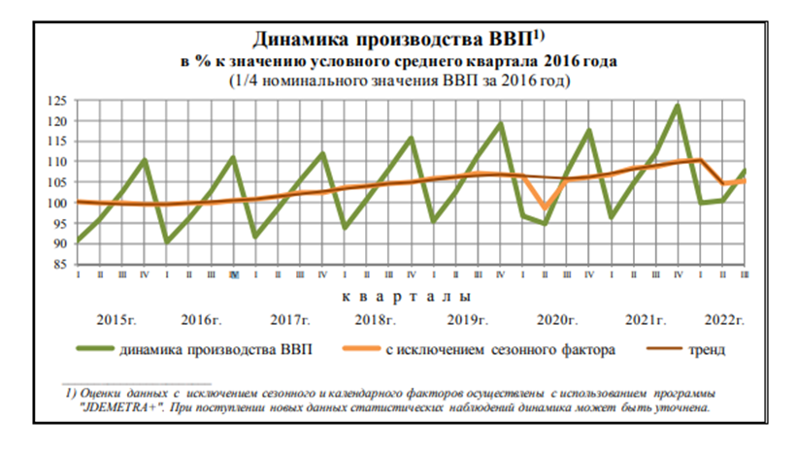
Рисунок 1.
Индекс выпуска товаров и услуг по базовым видам экономической деятельности в 2022 г. по сравнению с 2021 г. составил 98,7%, в декабре 2022 г. по сравнению с соответствующим периодом предыдущего года - 95,7%.

Индексы физического объема произведенного ВВП.
Таблица 4.

 | В % к
 | соответствующему периоду предыдущего года | предыдущему периоду
2021 г.
I квартал | 99,7 | 82,0
II квартал | 110,5 | 108,6
I полугодие | 105,0
III квартал | 104,0 | 106,8
Январь-сентябрь | 104,6
V квартал | 105,0 | 110,4
Год | 105,6
2022 г.
I квартал | 103,5 | 80,8
II квартал | 95,9 | 100,6
I полугодие | 99,6
III квартал | 96,3 | 107,3
Январь-сентябрь | 98,4

Производство ВВП и валовой добавленной стоимости по видам экономической деятельности (в текущих ценах).
Таблица 5.

2022 г.
 | I квартал |  | II квартал |  | III квартал |  | Январь-Сентыбрь
 | млрд рублей | в % к итогу | млрд рублей | в % к итогу | млрд рублей | в % к итогу | млрд рублей | в % к итогу
Валовой внутренний  продукт в рыночных ценах | 34629,2 |  | 34663,6 |  | 36828,8 |  | 106121,6

Промышленное производство
Индекс промышленного производства1) в 2022 г. по сравнению с 2021 г. составил 99,4%, в декабре 2022 г. по сравнению с соответствующим периодом предыдущего года - 95,7%.

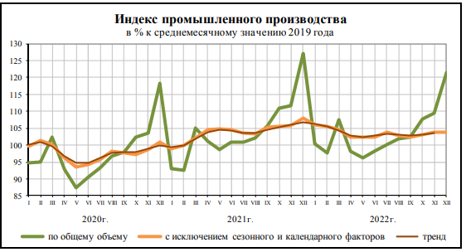
Рисунок 2.

Добыча полезных ископаемых
Индекс производства по виду деятельности «Добыча полезных ископаемых» в 2022 г. по сравнению с 2021 г. составил 100,8%, в декабре 2022 г. по сравнению с соответствующим периодом предыдущего года - 97,4%.

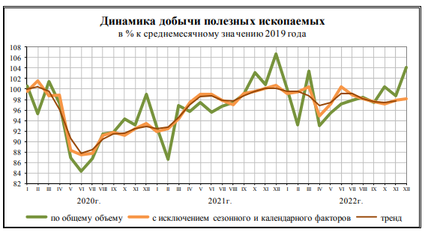
Рисунок 3.

Таблица 6.
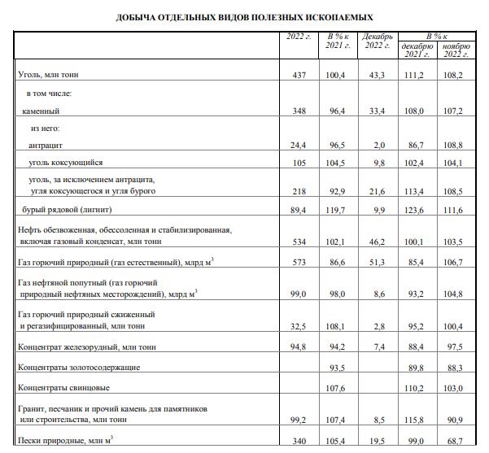
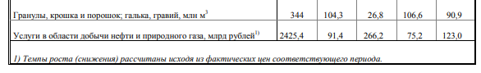

Индекс производства по виду деятельности «Обрабатывающие производства» в 2022 г. по сравнению с 2021 г. составил 98,7%, в декабре 2022 г. по сравнению с соответствующим периодом предыдущего года - 94,3%.

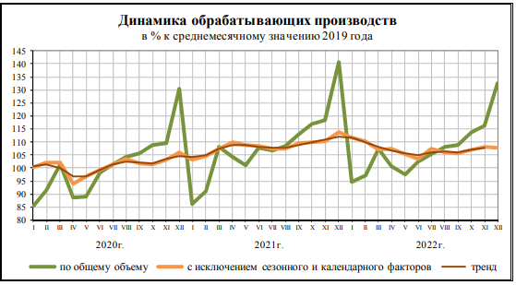
Рисунок 4.

Производство пищевых продуктов. Индекс производства пищевых продуктов в 2022 г. по сравнению с 2021 г. составил 100,4%, в декабре 2022 г. по сравнению с соответствующим периодом предыдущего года - 100,5%.

Таблица 7.

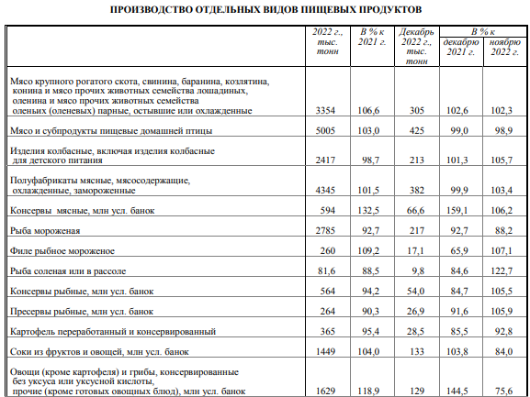
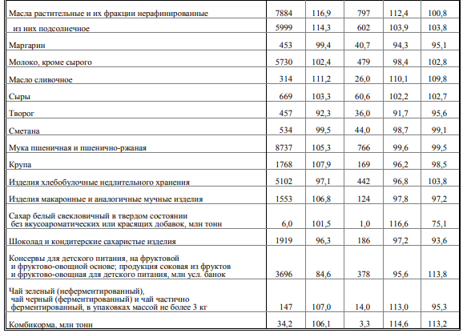

Сельское хозяйство
Объем производства продукции сельского хозяйства всех сельхозпроизводителей (сельхозорганизации, крестьянские (фермерские) хозяйства, хозяйства населения) в 2022 г. в действующих ценах, по предварительной оценке, составил 8850,9 млрд рублей, в декабре 2022 г. – 291,1 млрд рублей.
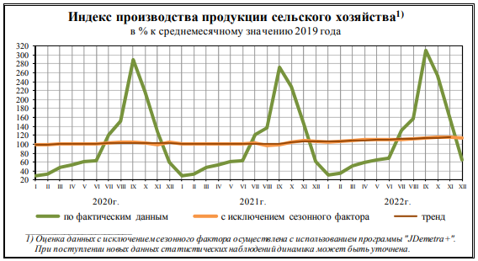
Рисунок 5.

Растениеводство. Валовой сбор зерна в Российской Федерации в 2022 г., по предварительным данным, составил 153,8 млн тонн (в весе после доработки), что на 26,7% больше уровня предыдущего года. Производство семян подсолнечника (в весе после доработки) снизилось в 2022 г. на 7,5% за счет сокращения убранных площадей (на 17,1%). Валовой сбор сахарной свеклы увеличился на 1,2%, что обусловлено ростом урожайности (на 12,3%), при уменьшении убранных площадей (на 10,0%). Льноволокна получено на 7,0% меньше, чем в предыдущем году, за счет сокращения убранных площадей (на 11,7%). Валовой сбор картофеля увеличился на 4,3% вследствие роста урожайности (на 6,2%). Сбор овощей уменьшился на 0,1% за счет уменьшения убранных площадей (на 5,3%).
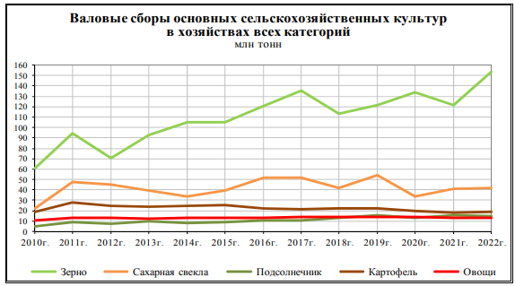
Рисунок 6.
В структуре производства зерна в 2022 г. по сравнению с 2021 г. увеличился удельный вес пшеницы, ячменя, гречихи, снизился удельный вес кукурузы, овса, риса, проса, зернобобовых культур.
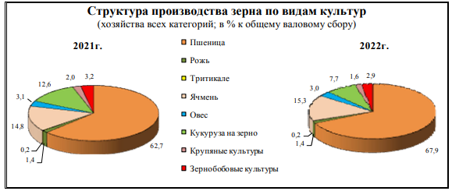
Рисунок 7.
Основными производителями зерна и технических культур остаются сельскохозяйственные организации. Доля их в производстве зерна в 2022 г. составила 68,4% (в 2021 г. - 68,6%), подсолнечника - 60,0% (63,6%), сахарной свеклы - 90,4% (91,1%). 82
Крестьянскими (фермерскими) хозяйствами и индивидуальными предпринимателями в 2022 г. получено 30,6% от общего сбора зерна в хозяйствах всех категорий (в 2021 г. - 30,3%), сахарной свеклы - 9,5% (8,8%), подсолнечника - 39,6% (36,0%).
Производство картофеля и овощей сосредоточено в хозяйствах населения, которыми в 2022 г. выращено 61,6% общего сбора картофеля и 48,2% овощей (в 2021 г. - соответственно 63,2% и 49,6%).
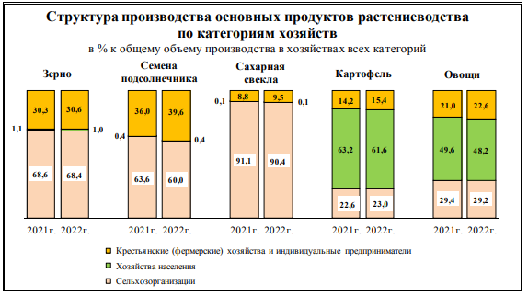
Рисунок 8.

Животноводство. На конец декабря 2022 г. поголовье крупного рогатого скота в хозяйствах всех сельхозпроизводителей, по расчетам, составляло 17,5 млн голов (на 0,9% меньше по сравнению с соответствующей датой предыдущего года), из него коров - 7,7 млн (на 0,8% меньше), свиней - 27,7 млн (на 5,8% больше), овец и коз - 20,7 млн (на 1,1% меньше), птицы - 550,8 млн голов (на 2,2% больше). В структуре поголовья скота на хозяйства населения приходилось 38,0% поголовья крупного рогатого скота, 6,4% свиней, 45,6% овец и коз (на конец декабря 2021 г. - соответственно 38,6%, 7,4%, 45,9%).
В сельскохозяйственных организациях на конец декабря 2022 г. по сравнению с соответствующей датой 2021 г. поголовье крупного рогатого скота сократилось на 0,4%, коров - на 0,2%, поголовье свиней увеличилось на 7,1%, овец и коз - на 0,7%, птицы - на 3,0%.
В 2022 г. в хозяйствах всех категорий, по предварительным данным, увеличилось производство основных продуктов животноводства.
Во всех сельскохозяйственных организациях в 2022 г. по сравнению с 2021 г. производство скота и птицы на убой (в живом весе) выросло на 4,9% (в 2021 г. по сравнению с 2020 г. - увеличилось на 1,2%), производство молока на 4,7% (на 1,6%), производство яиц - на 3,5% (на 0,5%).
В сельскохозяйственных организациях (кроме микропредприятий) надои молока на 1 корову в 2022 г. составили 7644 килограмма против 7170 килограммов в 2021 г., яйценоскость кур-несушек в сельскохозяйственных организациях (кроме субъектов малого предпринимательства) - 313 штук яиц против 309 штук год назад.
В 2022 г. в структуре производства скота и птицы на убой (в живом весе) отмечалось увеличение удельного веса производства свиней и птицы на убой по сравнению предыдущим годом.
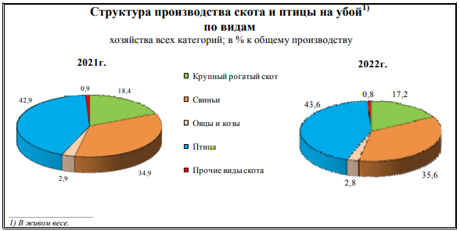
Рисунок 9.
В сельскохозяйственных организациях удельный вес производства крупного рогатого скота на убой в 2022 г. составил 8,1% от общего объема производства скота и птицы на убой (в живом весе) (в 2021 г. - 8,8%), свиней - 40,7% (39,9%), птицы - 50,7%, как и год назад.
В 2022 г. в структуре производства скота и птицы на убой (в живом весе), молока и яиц по категориям хозяйств возросла доля сельскохозяйственных организаций.

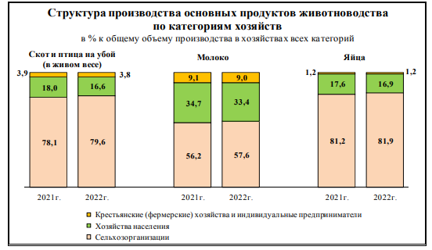
Рисунок 10.
Рыболовство и рыбоводство
Оборот организаций с основным видом деятельности "Рыболовство и рыбоводство" в 2022 г. составил 551,7 млрд рублей, что в действующих ценах на 7,7% больше, чем в 2021 г., в декабре 2022 г. - 52,3 млрд рублей и на 9,1% меньше, чем в соответствующем периоде предыдущего года.
Таблица 8.
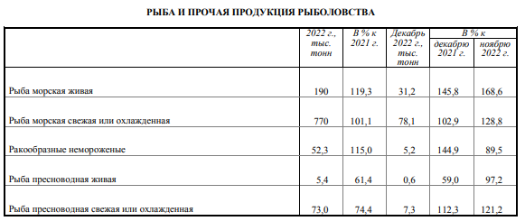

Строительство
Строительная деятельность. Объем работ, выполненных по виду деятельности «Строительство», в 2022 г. составил 12865,5 млрд рублей, или 105,2% (в сопоставимых ценах) к уровню 2021 г., в декабре 2022 г. - 1827,9 млрд рублей, или 106,9% к соответствующему периоду предыдущего года.

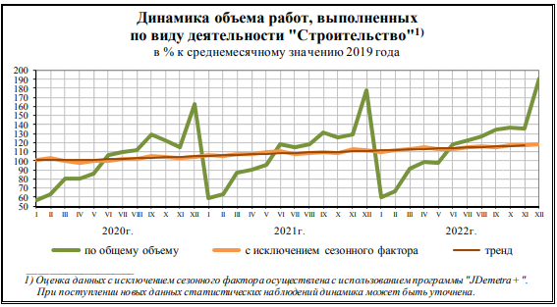
Рисунок 11.
Цены
Таблица 9.
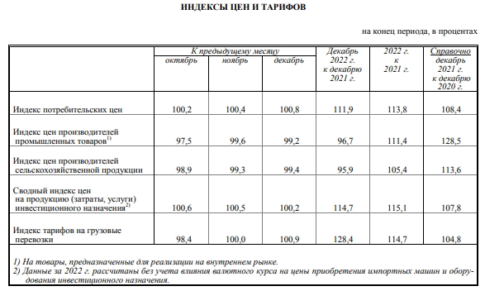
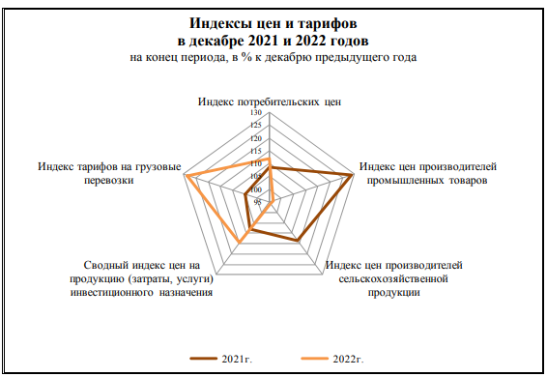

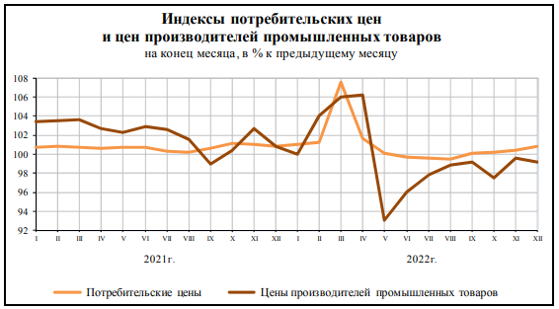

Уровень жизни населения
В 2022 г. объем денежных доходов населения сложился в размере 79076,4 млрд рублей и увеличился на 12,2% по сравнению с 2021 годом. Денежные расходы населения в 2022 г. составили 73324,3 млрд рублей и увеличились на 8,6% по сравнению с предыдущим годом. Население израсходовало на покупку товаров и оплату услуг 61464,7 млрд рублей, что на 8,6% больше, чем в 2021 году. В 2022 г. прирост сбережений населения составил 5752,1 млрд рублей (в 2021г. - 2998,8 млрд рублей).

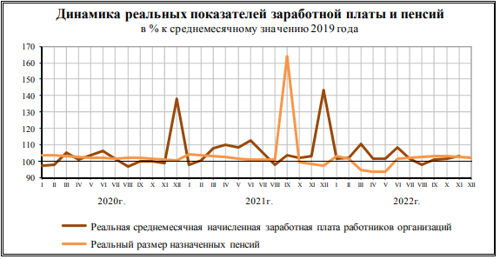
Рисунок 12.

Реальные денежные доходы, по оценке, в 2022 г. по сравнению с 2021 г. снизились на 1,4%, в IV квартале 2022 г. - увеличились по сравнению с соответствующим периодом предыдущего года на 0,4%.
Реальные располагаемые денежные доходы (доходы за вычетом обязательных платежей, скорректированные на индекс потребительских цен), по оценке, в 2022 г. по сравнению с 2021 г. снизились на 1,0%, в IV квартале 2022 г. увеличились по сравнению с соответствующим периодом предыдущего года - на 0,9%.
В структуре денежных доходов населения в IV квартале 2022 г. по сравнению с соответствующим периодом 2021 г. возросли доли доходов от предпринимательской деятельности, социальных выплат и прочих денежных поступлений при снижении доли оплаты труда и доходов от собственности.

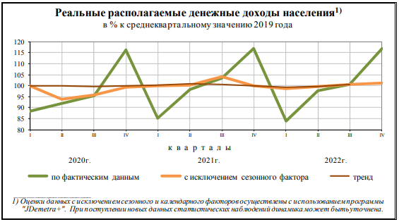
Рисунок 13.

Занятость и безработица
Численность рабочей силы в возрасте 15 лет и старше в декабре 2022 г. составила 74,9 млн человек, из них 72,1 млн человек классифицировались как занятые экономической деятельностью и 2,8 млн человек - как безработные, соответствующие критериям МОТ (т.е. не имели работы или доходного занятия, искали работу и были готовы приступить к ней в обследуемую неделю).
Занятость населения. Уровень занятости населения (доля занятого населения в общей численности населения соответствующего возраста) в возрасте 15 лет и старше в декабре 2022 г. составил 59,9%. Среди занятых доля женщин в декабре составила 48,8%. Уровень занятости сельских жителей (53,8%) ниже уровня занятости городских жителей (62,0%).
Безработица. В декабре 2022 г. 2,8 млн человек в возрасте 15 лет и старше классифицировались как безработные (в соответствии с методологией Международной Организации Труда). Уровень безработицы населения в возрасте 15 лет и старше в декабре 2022 г. составил 3,7% (без исключения сезонного фактора).
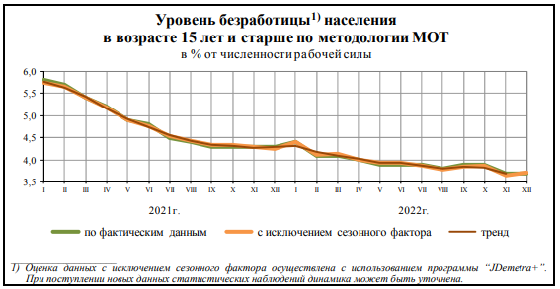
Рисунок 14.

В течение декабря 2022 г. получили статус безработного 134,0 тыс. человек, трудоустроено за месяц 71,0 тыс. человек. Размеры трудоустройства безработных были на 0,8 тыс. человек, или на 1,1% меньше, чем в декабре 2021 года.

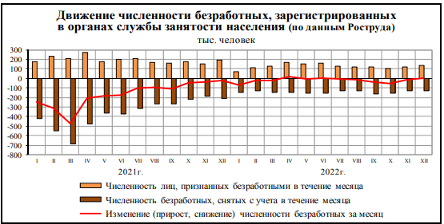
Рисунок 15.

Образование

В 2022/2023 учебном году впервые в общеобразовательных организациях ликвидирована третья смена. В основном школьники учатся в первую смену (84%).

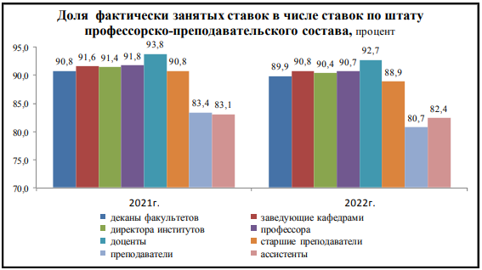
Рисунок 16.

Дефицит преподавательских кадров испытывают образовательные организации высшего образования. В 2022 году 19,3% имеющихся ставок преподавателей в Вузах были не заняты. В то время как в государственных образовательных организациях высшего образования - 19,7%.

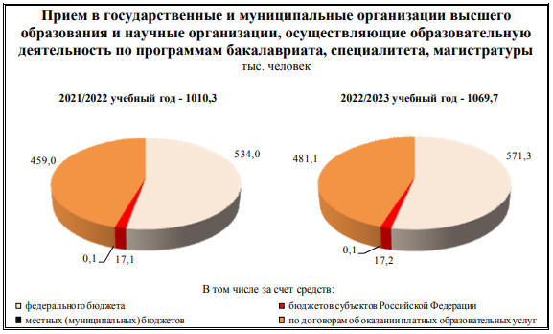

В 2022 г. государственные и муниципальные образовательные организации высшего образования и научные организации приняли на бюджетные места на 6,7% студентов больше, чем в 2021 г., а образовательные организации среднего профессионального образования - на 5,4% больше.

Демография

По оценке, численность постоянного населения Российской Федерации на 1 декабря 2022 г. составила 145,0 млн человек. С начала года численность населения сократилась на 544,2 тыс. человек, или на 0,37% (за аналогичный период предыдущего года - уменьшилась на 573,7 тыс. человек, или на 0,39%). В январе-ноябре 2022 г. наряду с естественной убылью (-543,4) тыс. человек наблюдался и миграционный отток (-0,8) тыс. человек.

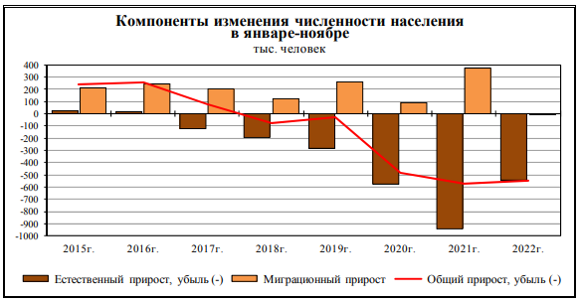
Рисунок 17.

В январе-ноябре 2022 г. по сравнению с аналогичным периодом 2021 г. в России отмечалось снижение числа родившихся (в 84 субъектах Российской Федерации) и числа умерших (в 85 субъектах).
В целом по стране в январе-ноябре 2022 г. число умерших превысило число родившихся в 1,5 раза (в январе-ноябре 2021 г. - в 1,7 раза), в 53 субъектах Российской Федерации это превышение составило 1,5-2,7 раза.

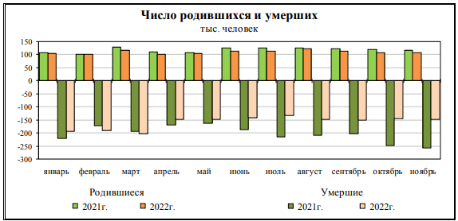
Рисунок 18.

Естественный прирост населения в январе-ноябре 2022 г. зафиксирован в 12 субъектах Российской Федерации (в январе-ноябре 2021 г. - в 10 субъектах).

Общая характеристика миграционной ситуации в Российской Федерации.

Таблица 10.
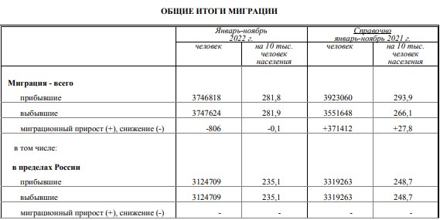
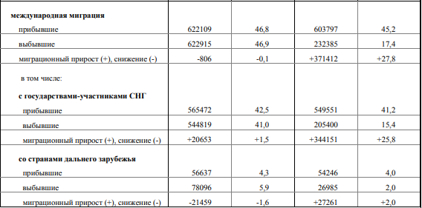

За январь-ноябрь 2022 г. число мигрантов, переселившихся в пределах России, сократилось на 194,6 тыс. человек, или на 5,9% по сравнению с предыдущим годом.
С начала года продолжает наблюдаться миграционный отток населения России.
Число выбывших из Российской Федерации увеличилось на 390,5 тыс. человек, или в 2,7 раза, как за счет эмигрантов в государства-участники СНГ - на 339,4 тыс. человек, или в 2,7 раза, так и за счет выбывших в страны дальнего зарубежья - на 51,1 тыс. человек, или в 2,9 раза.

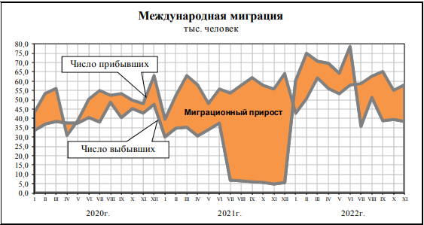
Рисунок 19.

В январе-ноябре 2022 г. в обмене населением со всеми государствами-участниками СНГ отмечается уменьшение миграционного прироста.
ВВП России в 2022 г. в абсолютном выражении составил 151,5 трлн руб. в текущих ценах, следует из данных Росстата. Спад экономики составил 2,1% – это меньше, чем предполагал прогноз социально-экономического развития России (минус 2,9%). Еще в середине января президент России Владимир Путин отмечал, что, по предварительным данным, ВВП в 2022 г. снизился на 2,5%. Банк России также оценивал спад ВВП в 2,5%. Снижение ВВП из-за санкций оказалось не таким глубоким, как в пандемийном 2020 году (тогда показатель сократился на 2,7%).
Снижение ВВП в 2022 г. оказалось не таким глубоким, во-первых, потому что России удалось избежать финансового шока, сохранялся стабильный рост кредитования. Во-вторых, уровень добычи нефти остался высоким, поскольку был сделан выбор в пользу объемов, несмотря на выросшие дисконты. В-третьих, рост госрасходов как в области обороны, так и поддержки строительства компенсировал спад в частном секторе.
Удовлетворенность населения экономической и социальной политикой государства — необходимая составляющая стабильности общества, маркер того, как властям удается или не удается справляться с вызовами и реагировать на запросы граждан. Мониторинг оценки населением экономической политики показывает, что в течение этого года индекс оставался в зоне положительных значений, то есть преобладали положительные оценки. Максимум индекса пришелся на август — 48 пунктов, а минимум — на январь, 5 пунктов. Ни февраль, ни март этого года не стали переломными в оценках. В ноябре показатель составил 36 пунктов: 37% россиян отмечали, что в целом их устраивает экономическая политика, проводимая властями; процент недовольных — 29%; еще 28% указали, что отчасти довольны, а отчасти нет.
Замеры удовлетворенности социальной политикой также указывают на преобладание положительных оценок в течение года: доля россиян, довольных проводимой социальной политикой, находилась в диапазоне 31-44%, недовольных — 24-35%, индекс менялся от 24 до 52 пунктов, максимум пришелся на август. При этом заметных колебаний в течение периода наблюдений не отмечено, кроме февраля, на который пришлось минимальное значение индекса, но уже в марте ситуация стабилизировалась. Это говорит о том, что население в целом более удовлетворено социальной политикой, чем экономической, но оба показателя достаточно устойчивы перед внешними вызовами.
В этом году подвергались трансформациям практически все сферы общественной жизни, экономика не стала исключением: ей пришлось пережить удары санкций, колебания курса рубля, уход иностранных компаний и многое другое. Этот год показал — вопреки пессимистичным прогнозам, российская экономика устояла, а где-то даже преуспела. Мониторинговые исследования этого года фиксируют нормализацию экономических настроений и ожиданий после снижения в марте уже к лету, адаптивный период занял примерно три месяца.
Восприятие инфляции как незначительной в течение года постепенно укреплялось — от минимальных 6% в январе-феврале до максимальных 21% и 19% в сентябре и декабре. К июлю баланс ответов «очень высокая» и «умеренная» был равным — по 37%, и далее начал преобладать вариант «умеренная». Одновременно с этим снижались оценки инфляции как очень высокой: если в начале года так думали 65% (январе), то в октябре-ноябре показатель сократился более чем в два раза — до 30%.
Следствием экономической неопределенности, ухода ряда компаний из страны и переориентации производства стал временный дефицит товаров, он достиг максимума в марте, когда 50% россиян сталкивались с дефицитом привычных товаров, невозможностью их приобрести. Уже в апреле показатель опустился до 37% и далее продолжал снижаться до 17% в октябре, в декабре с дефицитом сталкивались 19% граждан, что почти в три раза ниже по отношению к марту.
Сложные экономические периоды зачастую сопряжены с массовой безработицей. Анализ данного показателя в течение года указывает на следующее: март не стал переломным моментом в росте безработицы, более того — в этом месяце отмечено его минимальное значение: 16% россиян сообщали, что в их окружении есть люди, которые потеряли работу в течение последнего месяца, в ноябре-декабре этого года показатель не превышает 19%. В этот период доля россиян, отмечающих, что в их окружении нет людей, потерявших работу в последний месяц, достигает 72%.
Рынок недвижимости, как совокупность общественно-экономических отношений по владению и перераспределению прав на объекты недвижимости, опирается на все сферы общественных отношений: политические, экономические, социальные и другие. Состояние мировой экономики, международные отношения и внешнеполитические события, общественно-экономический строй, законодательная, налоговая и финансово-кредитная системы страны, состояние макроэкономики, уровень и перспективы развития региона местонахождения объекта, прямо и косвенно влияющие на предпринимательскую и инвестиционную активность, на доходы и накопления населения и бизнеса, на поведение участников рынка, оказывают прямое воздействие на состояние и динамику рынка недвижимости страны в целом и рынка каждого региона.
Россия занимает центральное место на крупнейшем материке Земли и обладает самой большой территорией с транспортными выходами в любую страну мира и самыми крупными запасами ключевых природных и энергетических ресурсов. Наша страна лидирует среди всех стран мира по площади лесов, чернозёмов и запасам пресной воды, по количеству запасов природного газа и древесины, занимает второе место в мире по запасам угля, третье - по месторождениям золота, первое – по добыче палладия, третье - по добыче никеля, первое - по производству неона, второе - по редкоземельным минералам и другим ресурсам, являющимся основой развития самых передовых современных технологий. Российская Федерация унаследовала от СССР вторую по мощности в мире после США энергетическую систему (электростанции, месторождения нефтегазового сектора, геологоразведка и наука, магистральные, распределительные сети и трубопроводы), имеет тяжёлую и машиностроительную индустрию, передовую оборонную промышленность, сильнейший научно-исследовательский потенциал, одну из самых лучших высшую школу, всеобщее универсальное среднее и профессиональное образование, системное здравоохранение и социальное обеспечение граждан. Россия является одним из пяти постоянных членов Совета безопасности ООН и, имея мощнейший военный потенциал, играет ведущую геополитическую роль в мире.
Наша страна интегрирована в мировую экономику. Построены и работают трансграничные газо- и нефтепроводы: в Западную Европу, Юго-Восточную Азию и на Дальний Восток. Например, в 2021 году страны Европейского Союза получали от России 27% всей покупаемой ими нефти, 45% газа и 46% угля. Россия – крупнейший в мире поставщик черных и цветных металлов, удобрений, зерна, подсолнечного масла, урана, вооружений и военной техники. Это помогает развивать национальную экономику, исполнять социальные обязательства и федеральные программы развития, накапливать золотовалютные резервы. Однако, эта же интегрированность в мировую экономику и высокая зависимость госбюджета от импорта создали в условиях западных санкций и критически высокие риски для отечественной экономики, для дальнейшего социального развития страны. В 2012 году, предвидя, что мир идет к расколу, в стране была принята госпрограмма развития сельского хозяйства, а в 2015-м создана Правительственная комиссия по импортозамещению.
Агрессивное наступление Запада по всему миру (военное, в политике и экономике) и ответные защитные меры России на фоне структурного, сырьевого и энергетического кризисов мировой капиталистической системы, на фоне высокого уровня технологического и информационного развития мирового сообщества, на фоне неравномерного развития национальных государств ведут к изменениям сложившихся международных отношений, к изменению однополярного мироустройства. Мир окончательно сползает к длительному глобальному противостоянию между крупнейшими мировыми центрами и разделяется на новые зоны влияния: Индия, Китай, Россия, США. При этом, хотя ещё не дошло до открытой войны между этими центрами, перспективы для разрешения этого противостояния в ближайшие годы не просматриваются. Пока какие-то стороны не потерпят поражение, пока не установятся новые принципы и правила международных взаимоотношений, валютные и торговые нормы, пока не стабилизируются экономики этих центральных полюсов, мир и многие регионы будут испытывать большие политические и экономические изменения.
Учитывая гарантированную обороноспособность России, полную кадровую, энергетическую и ресурсную обеспеченность, учитывая высокую сплоченность российского общества, считаем, что наша страна находится в лучшем положении по сравнению с другими центрами влияния и останется политически и экономически стабильной и самой перспективной.
    - Краткое описание Кабардино-Балкарской Республики.
Кабардино-Балкарская Республика - субъект Российской Федерации, республика в её составе. Входит в состав Северо-Кавказского федерального округа и является частью Северо-Кавказского экономического района. Столица — город Нальчик. Государственными языками Кабардино-Балкарской Республики на всей её территории являются кабардино-черкесский, балкарский и русский языки. Граничит с Карачаево-Черкесией на западе, Ставропольским краем на севере, с Республикой Северная Осетия-Алания на востоке и юго-востоке и с Грузией на юге.
Площадь территории республики составляет 12470 км².

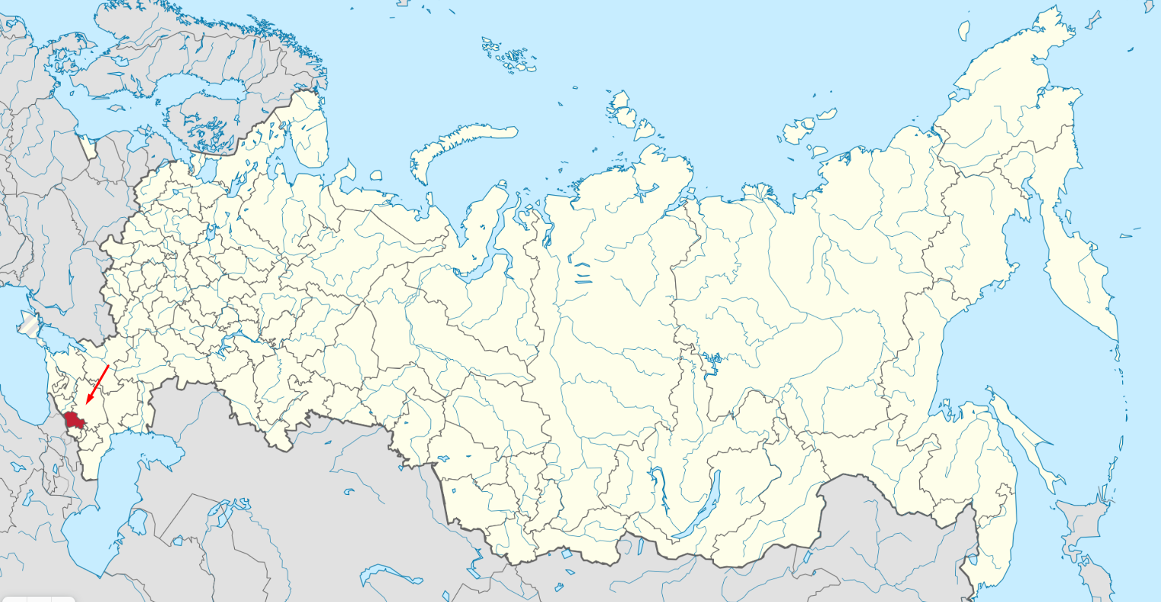
Территория республики разделена на три основные геоморфологические зоны — горную, предгорную и равнинную. Горная и предгорная зоны занимают большую часть территории субъекта. Равнинная зона охватывает северо-восточную часть республики.
Образована как Кабардинская автономная область 1 сентября 1921 года. С 16 января 1922 года Кабардино-Балкарская автономная область. 5 декабря 1936 года преобразована в Кабардино-Балкарскую АССР. С 1992 года — Кабардино-Балкарская Республика.
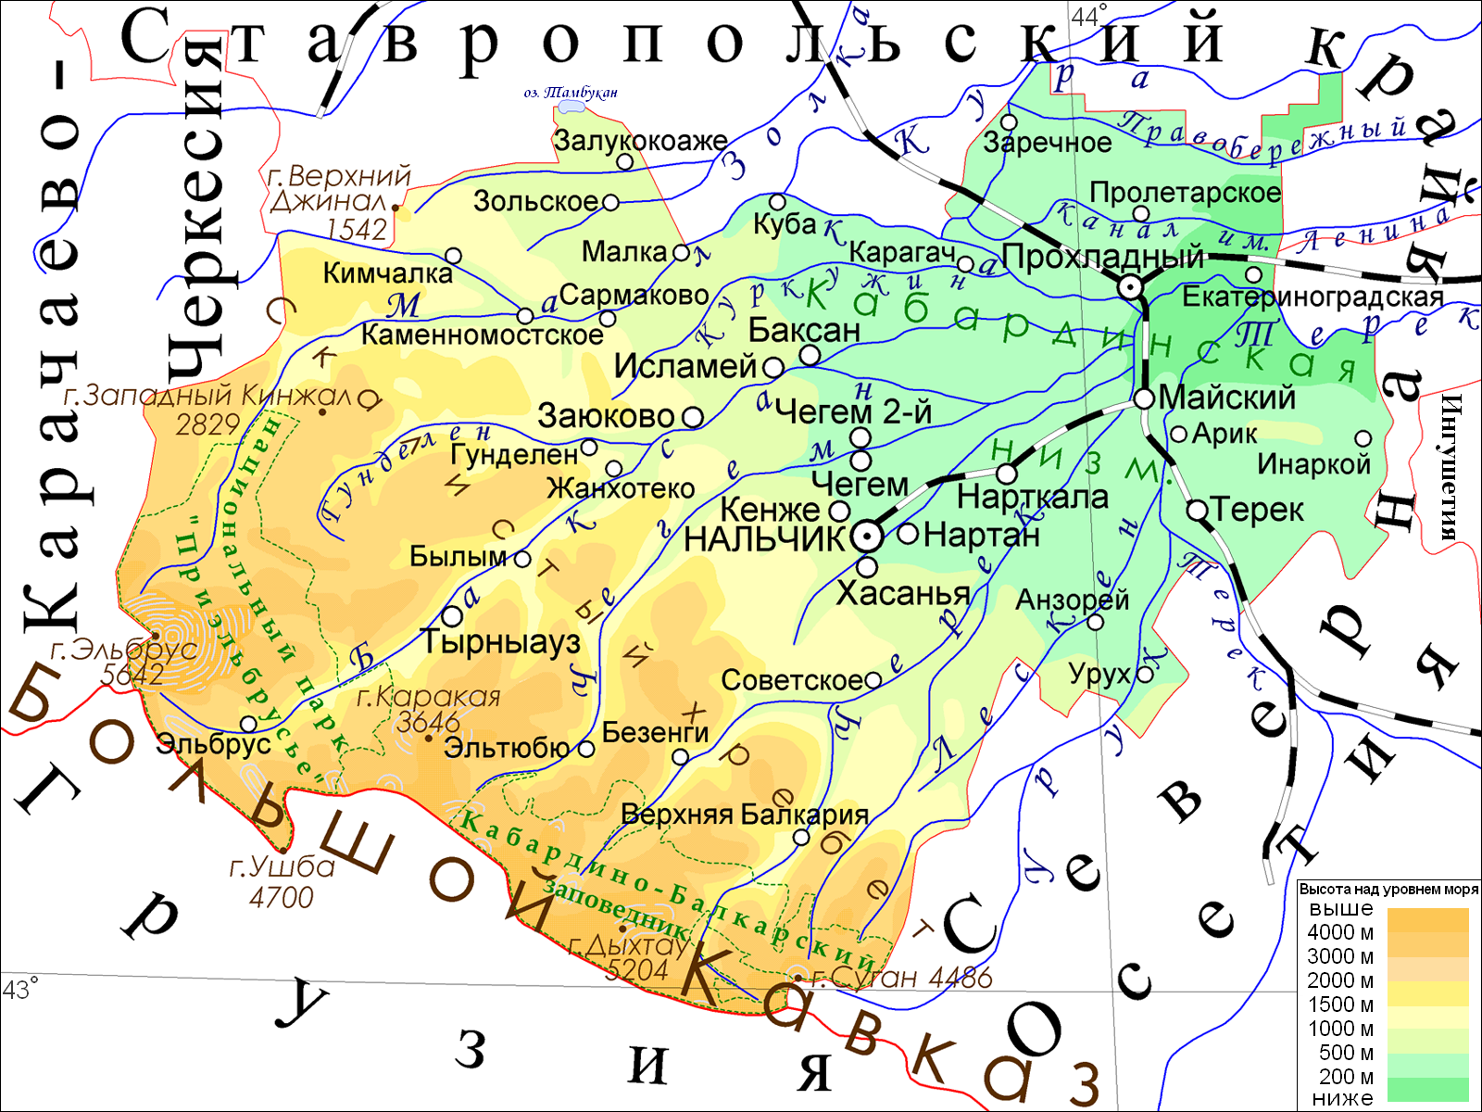
Рисунок 20.

Географическое положение и климат
Кабардино-Балкарская республика расположена в центральной части северного макросклона Кавказа. Через территорию республики параллельно друг от друга протягиваются 5 основных хребтов Большого Кавказа: Пастбищный (или Меловой), Лесистый, Скалистый, Боковой и Главный (или Водораздельный). На территории расположена высочайшая точка: гора Эльбрус (5 642 м, западная вершина) — самая высокая точка России, Кавказа и Европы. Через западную вершину Эльбруса проходит административная граница Кабардино-Балкарии и Карачаево-Черкесии, при этом восточная вершина горы (5 621 м), как и большая часть склонов, находится в пределах КБР.
Климат на территории республики разнообразный. Из-за расположения в гористой местности, в республике вертикальный тип поясности. На равнине и в предгорьях распространён влажный континентальный климат, который в горах сменяется на климат субальпийского пояса. И далее в высокогорьях переходит в альпийский тип климата. Средняя температура января составляет от −2,0° С (на равнине) до −12,0° С (в горах), июля соответственно +25,0° С и +5,0° С. Среднегодовое количество осадков составляет от 500 до 2000 мм.

Социально-экономическое положение

Таблица 11. Основные показатели развития экономики Кабардино-Балкарской Республики
Наименование показателя | 2022 год
Численность населения (среднегодовая), чел. | 903 266
ВРП, млрд. руб. | 242
Инвестиции в основной капитал, % | 104,5
Оборот розничной торговли, % | 113,8
Среднемесячная номинальная начисленная заработная плата, руб. | 34 653,9

Основные показатели социально-экономического развития Кабардино-Балкарской Республики в 2022 году сложились следующим образом. В 2022 году объем валового регионального продукта оценивается на уровне 242 млрд рублей, что на 3,8 % выше уровня 2021 года.
Объем отгруженных товаров, выполненных работ и услуг по видам деятельности составил 58,0 млрд рублей.
Объем продукции сельского хозяйства всех сельхозтоваропроизводителей (сельскохозяйственные организации, крестьянские (фермерские) хозяйства, включая индивидуальных предпринимателей, хозяйства населения) в 2022 году в действующих ценах, по предварительным данным, составил 77,7 млрд рублей, или 110% в сопоставимой оценке к уровню 2021 года.
Объем работ, выполненных по виду деятельности «Строительство» за 2022 г. составил 35,6 млрд. рублей или 106% к уровню 2021 года.
Объем жилищного строительства, введенного в эксплуатацию на территории Кабардино-Балкарской Республики, составил 522,6 тыс. кв. м.
Объём инвестиций в основной капитал за счёт всех источников финансирования за 2022 год составил 57,8 млрд. рублей или 104,5% к аналогичному периоду предыдущего года.
Оборот розничной торговли в 2022 году сложился в объеме 245,0 млрд рублей, или 113,8% (в сопоставимых ценах) к уровню 2021 года.
Рост розничного товарооборота обеспечен в значительной мере за счет роста объема продаж на розничных рынках и ярмарках (на 27,8%). Основными организаторами ярмарок выступали органы местного самоуправления. Хозяйствующим субъектам на ярмарках было выделено 16,2 тысяч торговых мест.
В 2022 г. оборот розничной торговли на 48,9% формировался торгующими организациями и индивидуальными предпринимателями, осуществляющими деятельность вне рынка, доля розничных рынков и ярмарок составила 51,1%.
В товарной структуре оборота розничной торговли удельный вес пищевых продуктов, включая напитки, и табачных изделий в 2022 г. составил 49,5%, непродовольственных товаров – 50,5%. Населению республики в 2022 году реализовано пищевых продуктов, включая напитки, и табачных изделий на сумму 121,2 млрд руб., что на 15,4% больше уровня 2021 г. Оборот непродовольственных товаров вырос на 12,3% и составил 123,8 млрд рублей.
В 2022 г. по предварительным данным, населению было оказано платных услуг на 44,1 млрд рублей, что составляет 111,7% (в сопоставимых ценах) к уровню 2021 года. В расчете на 1 жителя республики оказано платных услуг в среднем за 2022 г. на 50,7тыс. рублей (в 2021 г.- 42,3 тыс. рублей). В общем объеме платных услуг на субъекты малого предпринимательства приходится – 64,0%, на организации, не относящиеся к субъектам малого предпринимательства – 36,0%.
В структуре платных услуг населению преобладали жилищнокоммунальные услуги – 29,4%, услуги телекоммуникаций – 14,6%, транспортные – 14,5%, бытовые услуги – 13,5%.
В структуре бытовых услуг 57,2% занимают услуги по ремонту и строительству жилья и других построек, на техническое обслуживание и ремонт транспортных средств, машин и оборудования приходится 16,8%.
В 2022 г. отмечено (в сопоставимой оценке) значительное увеличение объемов прочих платных услуг в 1,7 раза, услуг культуры в 1,5 раза, санаторно - курортных услуг в 1,5 раза, физической культуры и спорта – на 25,0%, услуг образования – на 17,4%; снижение объемов почтовой связи и курьерских – на 1,2%, ветеринарных услуг – на 0,5%.
Среднемесячная заработная плата по республике за 2022 год составила 34653,9 рублей, превысив уровень предыдущего года на 8,4%.
На рынке труда сохраняется стабильная ситуация. В прошлом году в качестве безработных было зарегистрировано 7,6 тыс. человек, что в 1,5 раза меньше показателя 2021 года. Уровень регистрируемой безработицы составил 1,7%.
Туристический поток по итогам года составил более 1,2 млн. человек. 4 Это на 11,7% выше показателя 2021 года.
Несмотря на введенные ограничения участниками внешнеэкономической деятельности республики за 2022 год осуществлено операций почти на 17,4% выше уровня 2021 года. В том числе экспортных операций осуществлено в 1,3 раза выше уровня 2021 года.
Проведена работа по вступлению Кабардино-Балкарской Республики в национальный проект «Производительность труда».
Сформированы и утверждены паспорта региональных проектов «Адресная поддержка повышения производительности труда на предприятиях» и «Системные меры по повышению производительности труда».
В целях стимулирования предприятий к повышению производительности труда, реализации мероприятий федерального проекта «Системные меры по повышению производительности труда» принято постановление Правительства Кабардино-Балкарской Республики от 4 мая 2022 г. № 101-ПП «О проведении регионального этапа конкурса «Лучшие практики наставничества».
Принято постановление Правительства КБР от 12.07.2022 г. № 160-ПП «О порядке предоставления из республиканского бюджета субсидии некоммерческой организации «Гарантийный фонд Кабардино-Балкарской Республики» на достижение результатов национального проекта «Производительность труда». В рамках субсидии бюджетные ассигнования, предусмотренные на 2022 год на реализацию федерального проекта «Адресная поддержка повышения производительности труда» направлены на:
-создание и обеспечение деятельности «фабрики процессов»;
- привлечение консультантов из региональных центров компетенций для работы на предприятиях, внедряющих мероприятия по повышению производительности труда.
Заключены соглашения о взаимодействии при реализации мероприятий национального проекта «Производительность труда» между Министерством экономического развития Кабардино-Балкарской Республики и предприятиями, прошедшими отбор для участия в национальном проекте:
- ООО «ТД «Нальчик-сладость»
- ООО «Севкаврегтген»
- ООО «Кровля-Сервис».
На указанных предприятиях специалистами Федерального центра компетенций и Регионального центра компетенций Самарской области проделана работа по устранению неэффективности производственного процесса, обучение сотрудников методам повышения производительности труда.
На базе ГКУ «Кабардино-Балкарский бизнес-инкубатор» развернулась учебная площадка, созданная по стандартам «Федерального центра компетенций в сфере производительности труда».
Под руководством представителя «Федерального центра компетенций в сфере производительности труда» на «Фабрике процессов» прошло обучение первой группы сотрудников предприятий республики, по итогам которого успешно завершилась сертификация «Фабрики процессов» Кабардино-Балкарской Республики и четырех региональных тренеров.
В 2022 году освоены все выделенные денежные средства из федерального бюджета, а также достигнуты установленные показатели.
В 2023 году всего на реализацию нацпроекта из средств республиканского бюджета предусмотрено 500 тыс. рублей. Бюджетные ассигнования будут направлены на обеспечение деятельности «Фабрики процессов».
В рамках разработки и реализации государственной политики в сфере инвестиционной деятельности и государственно-частного партнёрства ведётся работа по повышению инвестиционной привлекательности Кабардино-Балкарской Республики, совершенствованию законодательного, организационного, инфраструктурного и информационного обеспечения инвестиционной деятельности.
Показатель объёма инвестиций в основной капитал за счёт всех источников финансирования за 2022 год составил 57,8 млрд рублей с индексом физического объёма 104,5%.
Отмечается тенденция роста бюджетных инвестиций в источниках финансирования инвестиционного процесса. Факторами указанной тенденции являются национальные проекты, государственные программы.
Осуществление в Кабардино-Балкарской Республике мер по обеспечению благоприятных условий для ведения инвестиционной и предпринимательской деятельности позволила в 2022 году реализовать 4 проекта, инвестиции по ним составили порядка 1,0 млрд рублей, при этом создано 62 новых рабочих места.
Работа по обеспечению реализации социально-экономически 7 значимых инвестиционных проектов в Кабардино-Балкарской Республике ведётся на постоянной основе.
Осуществляется межведомственная координация деятельности исполнительных органов власти при реализации соглашений о государственно-частном партнёрстве, о концессии, публичным партнёром в которых является Кабардино-Балкарская Республика.
В соответствии с требованиями Министерства экономического развития Российской Федерации в государственной автоматизированной системе «Управление» размещена и регулярно актуализируется информация об инвестиционных проектах, реализуемых и планируемых к реализации с использованием механизмов государственно-частного и муниципально-частного партнёрства.
В соответствии с Федеральным законом от 01.04.2020 № 69-ФЗ «О защите и поощрении капиталовложений в Российской Федерации» чрез государственную информационную систему ГИС «Капиталовложения» подано 3 заявления на заключение СЗПК. После оценки проектов в установленном порядке будет принято решение о заключении СЗПК.
В соответствии с постановлением Правительства Российской Федерации
от 19 октября 2020г. № 1704 «Об утверждении Правил определения новых инвестиционных проектов, в целях реализации которых средства бюджета субъекта Российской Федерации, высвобождаемые в результате снижения объема погашения задолженности субъекта Российской Федерации перед Российской Федерацией по бюджетным кредитам, подлежат направлению на выполнение инженерных изысканий, проектирование, экспертизу проектной документации и (или) результатов инженерных изысканий, строительство, реконструкцию и ввод в эксплуатацию объектов инфраструктуры, а также на подключение (технологическое присоединение) объектов капитального строительства к сетям инженерно-технического обеспечения», в Минэкономразвития РФ направлены предложения Кабардино-Балкарской Республики для включения в сводный перечень инвестиционных проектов:
- «Реконструкция объездной автомобильной дороги протяжённостью 6,2 км для строительства завода по добыче и переработке вольфрамомолибденовых руд Тырныаузского месторождения Кабардино-Балкарской Республики»;
- «Строительство тепличного комплекса общей площадью 100 га, расположенного по адресу: Кабардино-Балкарская Республика, р-н Чегемский, 2,5 км. на восток от г. п. Чегем» (направлено в январе 2022);
- «Создание туристического комплекса «Верхние Голубые озера» в Черекском районе – 2-й этап».
В рамках работы, проводимой по развитию особой экономической зоны туристско-рекреационного типа ВТРК «Эльбрус», созданной в соответствии с постановлением Правительства Российской Федерации от 14 октября 2010г. №833 «О создании туристического кластера в Северо- 8 Кавказском федеральном округе», осуществляется реализация проекта по созданию всесезонного туристско-рекреационного комплекса «Эльбрус» в период с 2020 по 2023 годы.
Общая стоимость проекта 39,5 млрд рублей (в том числе – 25,4 млрд рублей за счет внебюджетных средств).
В настоящее время курорт располагает следующей горнолыжной инфраструктурой: 13,7 км сертифицированных горнолыжных трасс; 7 подъемников, в том числе 3 современные подвесные канатные дороги гондольного типа, находящиеся в собственности АО «КАВКАЗ.РФ»; около 800 мест размещения различного уровня комфортности.
Малый и средний бизнес в Кабардино-Балкарской Республике является одним из важнейших секторов региональной экономики, влияющих на ее рост и качество жизни населения.
По состоянию на 10 января 2023 года в республике осуществляют деятельность 19312 субъектов малого и среднего предпринимательства (темп роста по сравнению с предыдущим годом – 100,9 %), в том числе 5174 юридических лиц (темп роста – 99,9 %) и 14138 индивидуальных предпринимателей (темп роста – 101,2 %).
Количество самозанятых граждан, зафиксировавших свой статус и применяющих специальный налоговый режим «Налог на профессиональный доход» на 1 января 2023 года составляло 55926 человек (темп роста – 408,5 %), из них 54796 физических лиц (темп роста – 412,8 %) и 1130 индивидуальных предпринимателей (темп роста - 272,3 %).
Численность занятых в сфере малого и среднего предпринимательства, включая индивидуальных предпринимателей и самозанятых, осуществляющих деятельность на территории республики, составила 102305 человек (темп роста – 174,3 %).
Поступления от субъектов малого и среднего предпринимательства по специальным налоговым режимам за 2022 год составили 1671,2 млн рублей, или 128,6 % по сравнению с 2021 годом.
В рамках национального проекта «Малое и среднее предпринимательство и поддержка индивидуальной предпринимательской инициативы» в Кабардино-Балкарской Республике реализуются три региональных проекта: «Создание благоприятных условий для осуществления деятельности самозанятыми гражданами», «Создание условий для легкого старта и комфортного ведения бизнеса», «Акселерация субъектов малого и среднего предпринимательства».

Агропромышленный комплекс

Объем продукции сельского хозяйства всех сельхозпроизводителей (сельхозорганизации, крестьянские (фермерские) хозяйства, хозяйства населения) в 2022г. в действующих ценах, по предварительной оценке, составил 77,7 млрд. руб., или 110% в сопоставимой оценке к уровню 2021г. По сравнению с предыдущим годом индекс продукции растениеводства составил 112,9%, продукции животноводства – 106,1%. Рост производства обеспечен, в основном, за счет за увеличения валовых сборов масличных, овощных и плодово-ягодных культур, объемов выращивания скота и птицы, производства молока и яиц. Сельскохозяйственными организациями произведено продукции на 25,6% больше прошлогоднего уровня и составило 21,9 млрд. руб.
В структуре продукции сельского хозяйства доля сельскохозяйственных организаций составила 28,2%, хозяйств населения – 49,1%, крестьянских (фермерских) хозяйств и индивидуальных предпринимателей – 22,7%.
Растениеводство. Валовой сбор зерна в республике в 2022 году, по предварительным данным, составил (в весе после доработки) 1010,8 тыс. тонн, что на 21,4% меньше уровня предыдущего года, в том числе пшеницы – снизился на 27% и составил 145,2 тыс. тонн, кукурузы на зерно – уменьшился на 20% и составил 804,4 тыс. тонн. Выше прошлогоднего уровня собрано семян подсолнечника (в весе после доработки)- 36,8 тыс. тонн (13,2%), меньше собрано картофеля - 139,6 тыс. тонн (на 0,4%), овощей – 308,6 тыс. тонн (на 2%).
Средняя урожайность с 1 гектара овощей повысилась на 10,0% и составила 211,6 центнеров, снизилась урожайность зерновых культур с 57,6 до 54,3 центнеров, картофеля - с 201,2 до 192,0 центнера, урожайность подсолнечника осталась на уровне предыдущего года и составила 23,5 центнера.

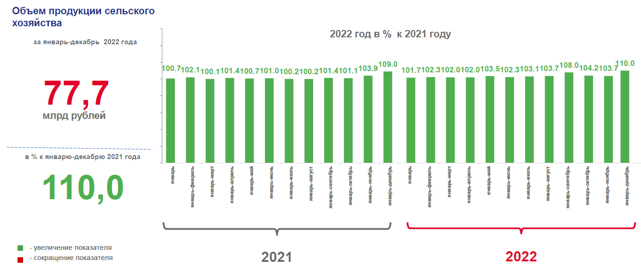
Рисунок 21.

Уборка сельскохозяйственных культур
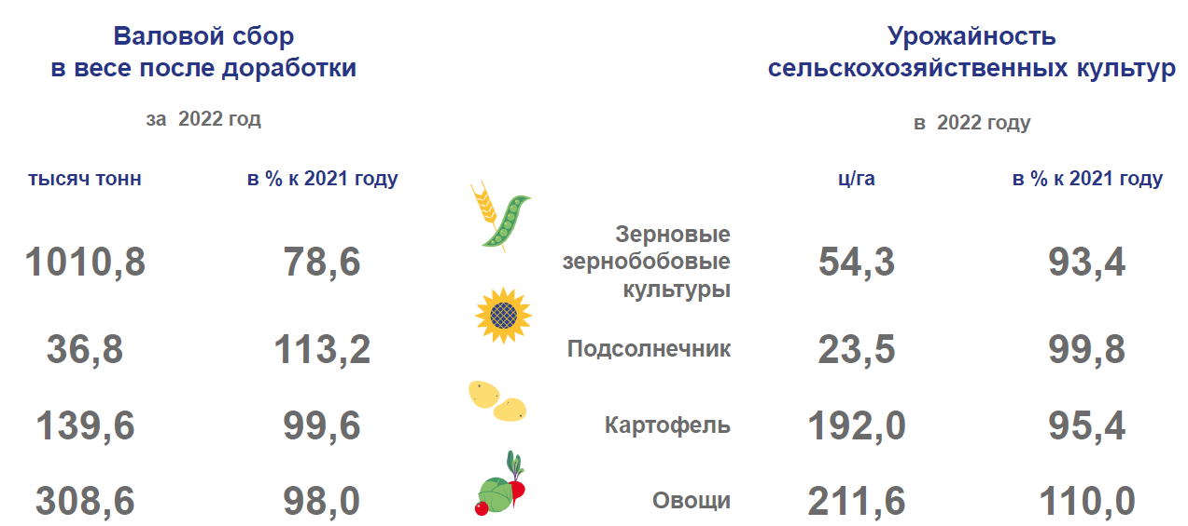
Рисунок 22.

Отгрузка основных видов продукции растениеводства в сельскохозяйственных организациях

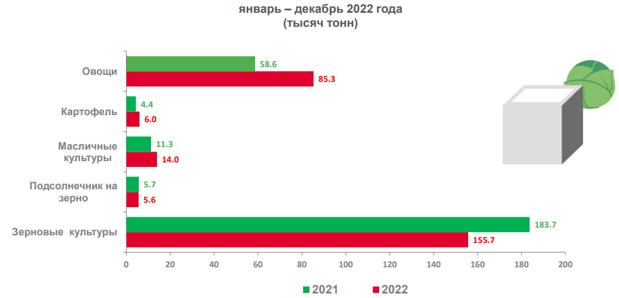
Рисунок 23.

Животноводство
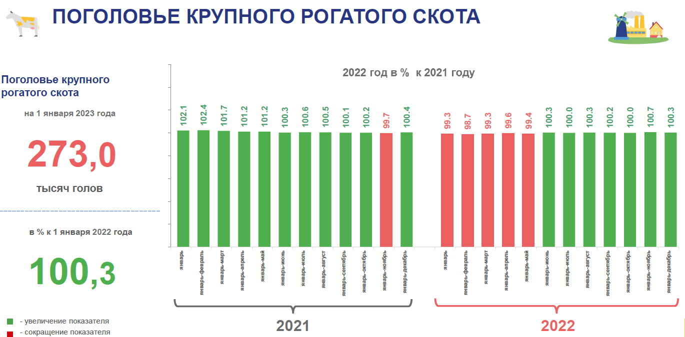
Рисунок 25.

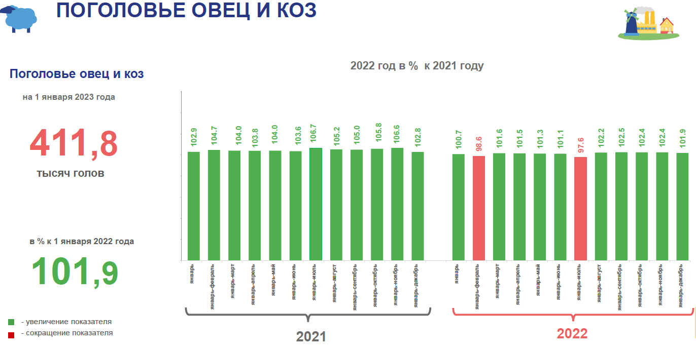
Рисунок 24.

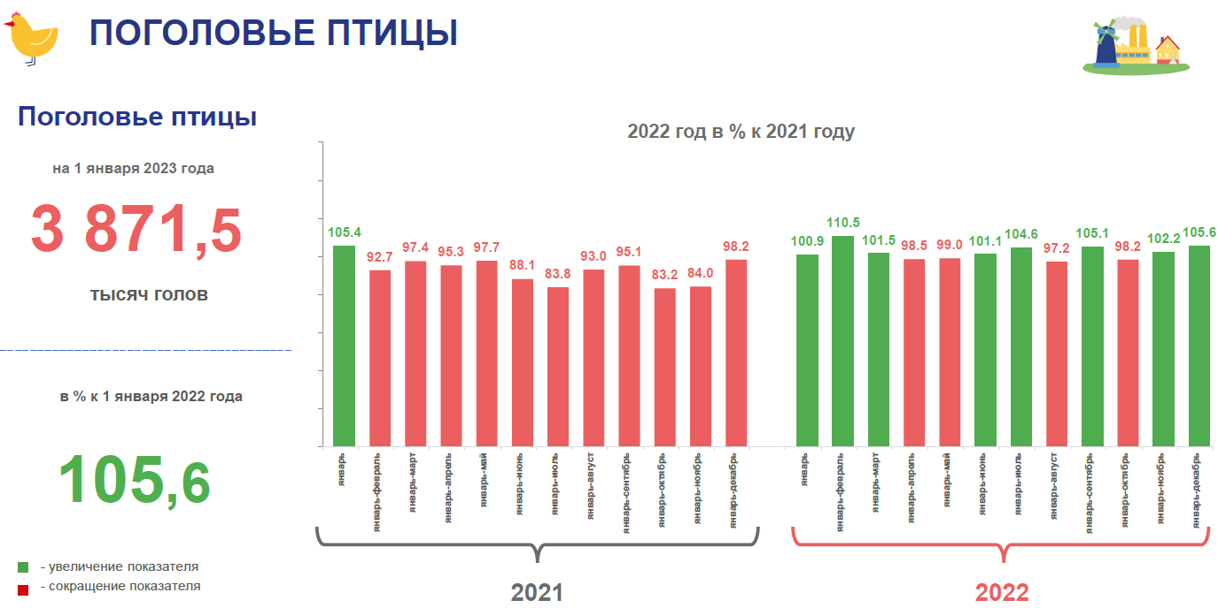
Рисунок 26.

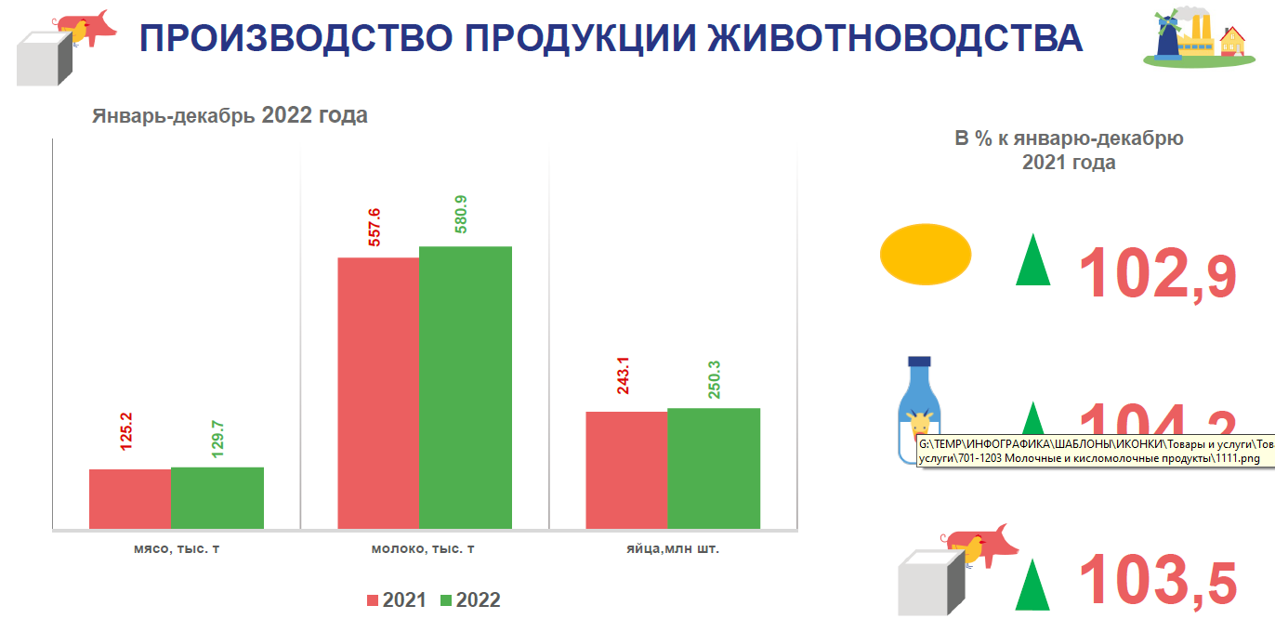
Рисунок 27.

Малое и среднее предпринимательство

В Кабардино-Балкарской Республике малый бизнес является одним из важных направлений социально-экономического развития.
На 1 июля 2023 года, по данным Единого реестра субъектов малого и среднего предпринимательства, в республике осуществляют деятельность 19532 субъекта малого и среднего, в том числе 12330 индивидуальных предпринимателей, юридические лица 5340.

Субъекты, осуществляющие хозяйственную деятельность без образования юридического лица
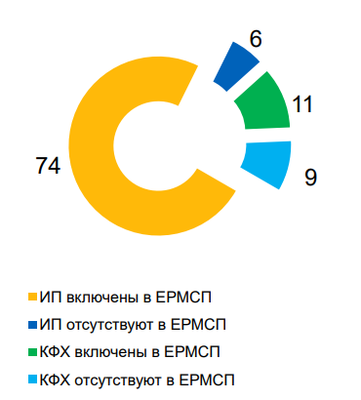
Рисунок 28.

Юридические лица
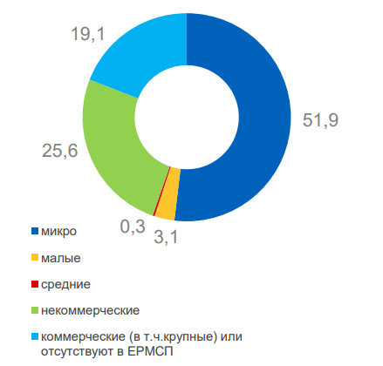
Рисунок 29.

Туризм

В соответствии с распоряжением Правительства Кабардино-Балкарской Республики от 25 декабря 2017 г. №745-рп в 2022 году в республике реализовывались 26 государственных программ Кабардино-Балкарской Республики, в том числе 22 государственных программ, предусматривающих со финансирование из федерального бюджета.
Всего на реализацию государственных программ в 2022 году было предусмотрено в бюджете 62,3 млрд рублей, в том числе из средств из средств федерального бюджета – 31,6 млрд рублей, республиканского бюджета – 30,7 млрд рублей.
Фактическое финансирование республиканских государственных программ составило 61,4 млрд рублей или 98,7% от запланированного объема, в том числе из средств федерального бюджета – 31,5 млрд рублей (99,7%), средств республиканского бюджета – 29,9 млрд рублей (97,6%).
Объем работ, выполненных по виду деятельности «Строительство» за 2022 год, составил 35,6 млрд. рублей или 106% к уровню 2021 года.
Государственная программа Кабардино-Балкарской Республики «Развитие здравоохранения в Кабардино-Балкарской Республике» утверждена постановлением Правительства Кабардино-Балкарской Республики от 23 октября 2020 года № 184-ПП «О государственной программе Кабардино-Балкарской Республики «Развитие здравоохранения в Кабардино-Балкарской Республике».
В Законе Кабардино-Балкарской Республики от 28 декабря 2021 года №50-РЗ «О республиканском бюджете Кабардино-Балкарской Республики на 2022 год и на плановый период 2023 и 2024 годов» на 1 января 2022 года на реализацию госпрограммы предусматривалось 8 650 442,0 тыс. рублей, в том числе 1 772 387,0 тыс. рублей за счет средств федерального бюджета, 6 878 055,0 тыс. рублей за счет средств республиканского бюджета. В соответствии с действующим бюджетным законодательством в сводную бюджетную роспись республиканского бюджета были внесены изменения, предусматривающие увеличение бюджетных ассигнований на реализацию госпрограммы (по состоянию на 31 декабря 2022 года) до 1 0579 591,0 тыс. рублей, в том числе 3227090,0 тыс. рублей за счет финансирования из федерального бюджета и 7 352 501,0 тыс. рублей за счет республиканского бюджета.
Фактическое финансирование госпрограммы составило 10 543 623,8 тыс. рублей (99,7% от предусмотренного объема финансирования), в том числе 3 227 062,6 тыс. рублей (100%) за счет средств федерального бюджета, 7 316 561,2 тыс. рублей (99,5%) за счет средств республиканского бюджета. Кроме того, финансирование из средств фонда обязательного медицинского страхования (ФОМС) составило 5 585 368,92 тыс. рублей.
В рамках региональной программы в 2022 году закончен капитальный ремонт 8-ми объектов здравоохранения (поликлиники, 15 филиалы поликлиник): ГБУЗ «Городская поликлиника № 1» г.о. Нальчик (филиал поликлиники по ул. Будаева); ГБУЗ «Городская поликлиника № 2» г.о. Нальчик (поликлиника); ГБУЗ «Городская поликлиника № 2» г.о. Нальчик (филиал по ул. Б. Хмельницкого); ГБУЗ «Городская поликлиника № 3» г.о. Нальчик (поликлиника); ГБУЗ «Центральная районная больница» Зольского муниципального района (поликлиника); ГБУЗ «Центральная районная больница им. Хацукова А.А.» (поликлиника); ГБУЗ «Центральная районная больница» Терского муниципального района (поликлиника); ГБУЗ «Центральная районная больница» Черекского муниципального района (поликлиническое отделение).
Начат первый этап строительства (реконструкции) зданий врачебной амбулатории в с.п. Куба и Участковой больницы п. Эльбрус, ввод в эксплуатацию которых запланирован в 2023 году.
В 2022 году завершено строительство одного объекта, а также реконструкция двух объектов: БУЗ «Городская детская поликлиника № 1»; ГБУЗ «Центральная районная больница» г.о. Баксан и Баксанского муниципального района (Поликлиническое отделение № 2); амбулатория с. Аушигер ГБУЗ «Центральная районная больница» Черекского муниципального района.
В 2022 году Министерством строительства и ЖКХ КБР обеспечивается начальный цикл строительства нового здания Онкологического диспансера на 250 коек в г. Нальчике.
Государственным казенным учреждением КБР «Управление капитального строительства» заключен государственный контракт от 12 октября 2021 году № 20, выполнение работ по строительству поликлиники на 500 посещений в смену в г.о. Нальчик на сумму контракта 706 500,00 тыс. рублей. Ведутся работы.
Государственная программа Кабардино-Балкарской Республики «Развитие образования в Кабардино-Балкарской Республике» утверждена постановлением Правительства Кабардино-Балкарской Республики от 22 апреля 2021 года № 86-ПП «О государственной программе Кабардино-Балкарской Республики «Развитие образования в Кабардино-Балкарской Республике».
В Законе Кабардино-Балкарской Республики от 28 декабря 2021 года №50-РЗ «О республиканском бюджете Кабардино-Балкарской Республики на 2022 год и на плановый период 2023 и 2024 годов» на 1 января 2022 года на реализацию госпрограммы предусматривалось всего 12 821 746,2 тыс. рублей, в том числе 3 819 983,0 за счет средств федерального бюджета и 9 001 763,2 тыс. рублей за счет средств республиканского бюджета КБР. В соответствии с действующим бюджетным законодательством в сводную бюджетную роспись республиканского бюджета КБР были внесены изменения, предусматривающие увеличение бюджетных ассигнований на реализацию госпрограммы (по состоянию на 31 декабря 2022 года) 15 731 276,8 тыс. 28 рублей, в том числе 5 942 960,3 тыс. рублей за счет средств федерального бюджета и 9 788 316,5 тыс. рублей за счет средств республиканского бюджета КБР.
Фактическое финансирование госпрограммы составило 1 5696 035,7 тыс. рублей (99,8% от планового объема финансирования), в том числе 5 925 893,6 тыс. рублей (99,7%) за счет средств федерального бюджета и 9 770 142,0 тыс. рублей (99,8%) за счет средств республиканского бюджета КБР.
В рамках регионального проекта «Современная школа» основным мероприятием, реализуемым в рамках национального проекта «Образование» в Кабардино-Балкарской Республике, является строительство зданий общеобразовательных учреждений, отвечающих современным требованиям.
В рамках данного проекта реализуются следующие мероприятия:
- капитальное строительство объектов образования в 2022-2023 годах проектной мощностью 6 324 мест, в том числе со сроком завершения;
- в 2022 году – общеобразовательные школы на 785 мест в г.о. Прохладный; на 500 мест в г. Нарткале; на 500 мест в с.п. Куба. Строительно-монтажные работы по объектам «Строительство школы в с.п. Куба на 500 мест», «Строительство школы на 500 мест в г. Нарткале» завершены. На объекте «Строительство школы на 785 мест в г.о. Прохладный» продолжаются строительно-монтажные работы. Плановый срок завершения объекта, по информации Минстроя КБР – март 2023 года;
- в 2023 году – общеобразовательные школы в г.о. Нальчик на 1 500 мест; в г.о. Баксан на 1 224 мест; в г.о. Прохладный на 560 мест; в с. Красносельское Прохладненского района на 500 мест; в г.п. Майский Майского муниципального района на 330 мест; в с.п. Сармаково Зольского муниципального района на 275 мест; в с.п. Псынабо Урванского муниципального района на 150 мест. Плановый срок завершения строительства по указанным объектам - 20 декабря 2023 года.
Наряду со строительством школ, в рамках регионального проекта «Модернизация школьной системы образования в Кабардино-Балкарской Республике» в 2022-2026 годах будут отремонтированы 176 зданий общеобразовательных организаций.
В 2022 году капитальный ремонт проходил в 29 объектах (19 объектов с однолетним циклом ремонтных работ и 10 объектов с двухлетним циклом ремонтных работ).
В рамках проекта «Современная школа» также реализованы следующие мероприятия: создан центр «Доброшкола» на базе ГБОУ «Специальная (коррекционная) школа_интернат № 1» Минпросвещения КБР.
Создан детский технопарк «Кванториум» на базе МКОУ «СОШ № 11» г.о. Нальчик.
В рамках проекта «Успех каждого ребенка» в 2022 году продолжена работа по созданию современных и комфортных условий для занятия физической культурой и спортом: осуществлен ремонт 12 спортивных залов и 4 плоскостных сооружений в 6 муниципальных образованиях республики. В настоящее время весь комплекс ремонтных работ завершен и объекты сданы в эксплуатацию.
Государственная программа Кабардино-Балкарской Республики «Социальная поддержка населения Кабардино-Балкарской Республики» утверждена постановлением Правительства Кабардино-Балкарской Республики от 18 ноября 2020 года № 202-ПП «О государственной программе Кабардино-Балкарской Республики «Социальная поддержка населения Кабардино-Балкарской Республики».
В Законе Кабардино-Балкарской Республики от 28 декабря 2021 года №50-РЗ «О республиканском бюджете Кабардино-Балкарской Республики на 2022 год и на плановый период 2023 и 2024 годов» на 1 января 2022 года на реализацию программы предусматривалось 14 534 519,3 тыс. рублей, в том числе 10 414 480,7 тыс. рублей за счет средств федерального бюджета, 4 120 038,6 тыс. рублей за счет средств республиканского бюджета КБР. В соответствии с действующим бюджетным законодательством в сводную бюджетную роспись республиканского бюджета были внесены изменения, предусматривающие увеличение бюджетных ассигнований на реализацию госпрограммы (по состоянию на 31 декабря 2022 года) до 18 129 893,0 тыс. рублей, в том числе 13 507 135,7 тыс. рублей за счет средств 54 федерального бюджета, 4 622 757,3 тыс. рублей за счет средств республиканского бюджета КБР. Фактическое финансирование госпрограммы составило 18 024 676,8 тыс. рублей (99,4% от планового объема финансирования), в том числе 13 502 525,4 тыс. рублей (100,0%) за счет средств федерального бюджета, 4 522 151,4 тыс. рублей (97,8%) за счет средств республиканского бюджета.
По состоянию на 31 декабря 2022 года субсидии на оплату жилого помещения и коммунальных услуг предоставлены 4 296 семьям, общая сумма за отчетный период составляет 82 887,55 тыс. руб.
Также в 2022 году материальная помощь на текущий ремонт жилья оказана 6 участникам и инвалидам Великой Отечественной войны 1941-1945 годов и 21 вдове погибших (умерших) воинов на общую сумму 3 592,1 тыс. руб.
В соответствии с Соглашением о предоставлении субсидии из федерального бюджета республиканскому бюджету Кабардино-Балкарской Республики, заключенным между Министерством строительства и жилищно-коммунального хозяйства Российской Федерации и Правительством Кабардино-Балкарской Республики (далее – Соглашение), ежегодно предусматриваются средства в размере 45 887,6 тыс. руб., в том числе 43 593,2 тыс. руб. – из федерального бюджета и 2 294,4 тыс. руб. – из республиканского бюджета Кабардино-Балкарской Республики при плановом значении показателя использования субсидии 42 жилые помещения ежегодно.
Государственная программа Кабардино-Балкарской Республики «Обеспечение жильем и коммунальными услугами населения Кабардино-Балкарской Республики» утверждена постановлением Правительства Кабардино-Балкарской Республики от 17 марта 2020 года № 39-ПП.
В Законе Кабардино-Балкарской Республики от 28 декабря 2021 года №50-РЗ «О республиканском бюджете Кабардино-Балкарской Республики на 2022 год и на плановый период 2023 и 2024 годов» на 1 января 2022 года на реализацию госпрограммы предусматривалось всего 971 497,0 тыс. рублей, в том числе 833 113,8 тыс. рублей за счет средств федерального бюджета и 138 383,2 тыс. рублей за счет средств республиканского бюджета КБР. В соответствии с действующим бюджетным законодательством в сводную бюджетную роспись республиканского бюджета КБР были внесены изменения, предусматривающие увеличение бюджетных ассигнований на реализацию госпрограммы (по состоянию на 31 декабря 2022 года) 2 272 031,5 тыс. рублей, в том числе 15 55 136,9 тыс. рублей за счет средств федерального бюджета и 716 894,6 тыс. рублей за счет средств республиканского бюджета КБР.
Фактическое финансирование госпрограммы составило 1 771 692,7 тыс. рублей (78% от планового объема финансирования), в том числе 1 503 713,1 тыс. рублей (96,7%) за счет средств федерального бюджета и 267 979,6 тыс. рублей (37,4%) за счет средств республиканского бюджета КБР.
В рамках мероприятия по обеспечению жильем ветеранов Великой Отечественной войны 1941-1945 годов свидетельством о праве на получение субсидии обеспечен единственный состоявший на учете ветеран Великой Отечественной войны на сумму 1,7 млн руб.
В рамках мероприятия по обеспечению жильем ветеранов боевых действий, членов семей погибших (умерших) ветеранов боевых действий, вставших на учет до 1 января 2005 года, в федеральном бюджете на 2022 год были предусмотрены средства в объеме 4,4 млн руб. Из числа лиц данной категории, состоящих на учете нуждающихся в жилых помещениях, изъявили желание на получение субсидии 4 человека, которым были выданы свидетельства о праве на получение субсидии на общую сумму 3,3 млн руб.
В рамках мероприятия по обеспечению жильем инвалидов и семей, имеющих детей-инвалидов, вставших на учет до 1 января 2005 года, свидетельствами о праве на получение субсидии был обеспечен 41 инвалид. В декабре 2022 года республике дополнительно выделены средства федерального бюджета в объеме26,4 млн. руб., которые планируется использовать в 2023 году на те же цели.
В рамках реализации мероприятия по обеспечению жильем молодых семей государственной программы Российской Федерации «Обеспечение доступным и комфортным жильем и коммунальными услугами граждан Российской Федерации» 66 молодых семей обеспечены свидетельствами о праве на получение социальной выплаты на приобретение (строительство) жилья, которые реализованы в полном объеме.
В рамках мероприятия по стимулированию программ развития жилищного строительства по итогам 2022 года по объектам: «Водоотведение сточных вод индивидуальной жилой застройки «Эркин Езен» в с.Белая Речка, г.о.Нальчик, КБР» и «Водоснабжение индивидуальной жилой застройки «Эркин Езен» в с.Белая Речка, г.о.Нальчик, КБР» все работы завершены, объекты введены в эксплуатацию.
Распоряжением Правительства КБР от 12 декабря 2022 года №672-рп внесены изменения в распределение субсидий из республиканского бюджета Кабардино-Балкарской Республики бюджетам муниципальных образований на поддержку муниципальных программ по обеспечению благоустроенными жилыми помещениями семей, проживающих в многоквартирных домах коммунального типа, путем строительства многоквартирных домов, реконструкции многоквартирных домов коммунального типа или приобретения жилых помещений в 2022 году, утвержденное распоряжением Правительства Кабардино-Балкарской Республики от 20 июня 2022 года №286-рп.
В связи с уточнением целевых показателей и объемов финансирования, постановлением местной администрации г.о. Нальчик от 05 декабря 2022 года №2373 внесены изменения в муниципальную целевую программу «Улучшение бытовых условий граждан, проживающих в многоквартирных домах коммунального типа по ул. Крылова, 29, ул. Ингушской, 12, ул. Калининградской, 3, в 2022-2023 годах», утвержденной постановлением Местной администрации городского округа Нальчик от 29 апреля 2022 года № 824.
В целях обеспечения реализации мероприятий регионального проекта «Обеспечение устойчивого сокращения непригодного для проживания жилищного фонда» постановлением Правительства Кабардино-Балкарской Республики от 10 апреля 2019 года № 58-ПП утверждена республиканская адресная программа «Переселение граждан из аварийного жилищного фонда в Кабардино-Балкарской Республике в 2019 - 2023 годах».
В 2022 году расселено 446 человек из аварийного жилья общей площадью 7 052,1 кв. метров. Предусмотрены средства в размере 102 461,294 тыс. руб.
Вместе с тем, в целях переселения граждан из аварийного жилищного фонда, признанного таковым в период с 1 января 2017 года до 1 января 2022 года, постановлением Правительства КБР от 6 июня 2022 г. № 132-ПП утверждена Республиканская адресная программа «Переселение граждан из аварийного жилищного фонда на территории Кабардино-Балкарской Республики в 2022-2025 годах».
В соответствии с Правилами и изменениями, внесенными в Программу, по этапу 2022-2023 годов в срок до 31 декабря 2023 года необходимо расселить 702 человека, проживающих в 286 помещениях общей площадью 10 262,6 кв.м.
Решением правления публично-правовой компании «Фонд развития территорий» от 27 октября 2022 года № 2/75 одобрена заявка Кабардино-Балкарской Республики на предоставление финансовой поддержки за счет средств Фонда на переселение граждан из аварийного жилищного фонда, признанного таковым с 1 января 2017 года до 1 января 2022 года на этап 2022-2023 годов.
Постановлением Правительства КБР от 30 декабря 2022г. № 297-ПП внесены изменения в краткосрочный план реализации в 2020 - 2022 годах республиканской программы «Проведение капитального ремонта общего имущества многоквартирных домов в Кабардино-Балкарской Республике в 2014 - 2043 годах».
Указанным постановлением капитальный ремонт 34 МКД общей стоимостью 298 134 тыс. руб., запланированных в 2022 года, перенесен на 2023 год в соответствии с п.п. 5 ч. 4 ст. 168 ЖК РФ.
Руководствуясь подпунктом 2 части 4 статьи 168 ЖК РФ, подпунктом 2 части 4 статьи 12 закона Кабардино-Балкарской Республики от 22 июля 2013 года № 62- РЗ «Об организации проведения капитального ремонта общего имущества в многоквартирных домах, расположенных на территории Кабардино-Балкарской Республики», в связи с тем, что запланированные виды услуг и (или) работ по капитальному ремонту общего имущества в многоквартирном доме были проведены ранее и при этом в порядке установления необходимости проведения капитального ремонта общего имущества в многоквартирном доме определено, что повторное оказание таких услуг и (или) выполнение таких работ в срок, установленный региональной программой капитального ремонта, не требуются, из плана на 2022 год исключены работы по ремонту кровли в многоквартирном доме по адресу г. Майский ул. Комарова 11 стоимостью 2 703 тыс. рублей.
Краткосрочной программой капитального ремонта многоквартирных домов Кабардино-Балкарской Республики 2020-2022 г.г. запланирован на 2022 год ремонт в 50 МКД: заключены договора на проведение ремонтных работ по 50 МКД на общую сумму 395 723 тыс. руб.; 82 по 41 МКД работы завершены; По 9 МКД капитальный ремонт, которых не завершен в 2022 год, собственники помещений в 4 МКД приняли решение о завершении работ в мае 2023 года; по 2 МКД срок завершения по договору 27 февраля 2023 года; по 1 МКД срок завершения по договору 23 марта 2023 года; 1 МКД находится на стадии приемки документов; по 1 МКД в связи с нарушением сроков проведения работ к подрядной организации буду применены штрафные санкции.
С 2007 года осуществляется компенсация части процентной ставки по предоставленным кредитам гражданам, состоявшим в списке нуждающихся в получении кредитов на строительство (приобретение) жилья в размере 90% от ставки рефинансирования Центрального Банка России. Списки сформированы в период с 2005 по 2007 годы и не пополняются. В 2022 году оплата произведена 64 заемщикам на общую сумму 0,9 млн рублей. Задолженности по выплате компенсации не имеется.
С 2013 года осуществляется выплата компенсации части процентной ставки по предоставленным ипотечным кредитам гражданам, являющимся владельцами государственного сертификата на материнский (семейный) капитал, за счет средств республиканского бюджета Кабардино-Балкарской Республики в размере 50% ставки рефинансирования Центрального Банка России. В 2022 году оплата произведена 709 заемщикам.
За 2022 год начисление взносов собственникам помещений на капитальный ремонт составляет 365 340 тыс. руб. собрано средств 321 540 тыс. руб. (88,01%).
Общая площадь капитально отремонтированных жилых помещений фактически составило 127 848,0 кв. метров.
Государственная программа Кабардино-Балкарской Республики «Культура Кабардино-Балкарии» утверждена постановлением Правительства Кабардино-Балкарской Республики от 31 августа 2020 года № 192-ПП.
В Законе Кабардино-Балкарской Республики от 28 декабря 2021 года №50-РЗ «О республиканском бюджете Кабардино-Балкарской Республики на 2022 год и на плановый период 2023 и 2024 годов» на 1 января 2022 года на реализацию госпрограммы предусматривалось всего 1 389 351,8 тыс. рублей, в том числе 635 229,4 за счет средств федерального бюджета и 754 122,4 тыс. рублей за счет средств республиканского бюджета КБР. В соответствии с действующим бюджетным законодательством в сводную бюджетную роспись республиканского бюджета КБР были внесены изменения, предусматривающие увеличение бюджетных ассигнований на реализацию госпрограммы (по состоянию на 31 декабря 2022 года) 1 477 242,6 тыс. рублей, в том числе 666 150,6 тыс. рублей за счет средств федерального бюджета и 811 092,0 тыс. рублей за счет средств республиканского бюджета КБР.
Фактическое финансирование госпрограммы составило 1 469 412,2 тыс. рублей (99,5% от планового объема финансирования), в том числе 666 150,6 тыс. рублей (100%) за счет средств федерального бюджета и 803 261,6 тыс. рублей (99,0%) за счет средств республиканского бюджета КБР.
В рамках государственной программы проведен ремонт 7 объектов. Отремонтированы здания Дома культуры с. Кенже, с.п Заречное Прохладненского муниципального района, г.п. Терек Терского муниципального района, г.п. Нарткала Урванского муниципального района, с.п. Жемтала Черекского муниципального района, г.о. Прохладный, г.п. Майский Майского муниципального района. Проведен второй этап реставрационных работ, начатый в 2021 году на объекте культурного наследия: «Реставрация дома, в котором в 1925 - 1926 годах жил и работал над романом «Разгром» писатель Фадеев Александр Александрович (здание Литературного музея – филиала Национального музея Кабардино-Балкарской Республики).
В рамках регионального проекта «Культурная среда» Национального проекта «Культура» реализованы следующие мероприятия:
- построен Центр культурного развития в городе Нальчике. Начато строительство Центра в 2021 году. Сметная стоимость объекта составляет 242 833,31 тыс. рублей. Центр включает в себя концертный зал, музейно-выставочные площади, библиотеку, помещения для занятий творчеством и кинозалами для детей и взрослых. Центр строился по типовому проекту Министерства культуры Российской Федерации. Общая площадь здания составит 1 570 кв.м. Многоцелевой зрительный зал на 199 мест с сопутствующими помещениями (артистическими, помещением реквизита, костюмерной и аппаратной);
- капитально отремонтированы 5 сельских домов культуры, и начаты работы еще в 1 доме культуры с завершением в 2023 году. Общий объем средств по данному направлению 122 374,00 тыс. руб. Завершен капитальный ремонт в домах культуры населенных сельских поселений: Дыгулыбгей, Ташлы-Тала, Александровская, Камлюково, Урвань. Ведутся работы на объекте «Дом культуры сельского поселения Озрек Лескенского района». Срок завершения работ в 2023 году. Процент технической готовности объекта по состоянию на 1 января 2023 года составил 70 %;
- завершен капитальный ремонт Театра юного зрителя в г.о. Нальчик. В ходе проведенных работ произведены работы по замене кровли, витражных окон, усилению несущих конструкций с облицовкой фасада здания и полной заменой облицовки стен, потолков и полов во всех помещениях. Осуществлен ремонт входной группы помещения с установкой лифта для маломобильных групп населения, установлено современное оборудование вентиляции и кондиционирования, произведена замена системы водоснабжения, электроснабжения и отопления, установлена противопожарная система и система видеонаблюдения. Зрительный зал оснащен акустическими панелями, звуковым, световым и мультимедийным оборудованием с экраном;
- проведен капитальный ремонт 2-х детских школ искусств и начаты работы с завершением в 2023 году в ДШИ г. Прохладного, общий объем средств 85 559,73 тыс. руб. осуществлено оснащение 3-х Детских школ.
Государственная программа «Развитие физической культуры и спорта в Кабардино-Балкарской Республике» утверждена постановлением Правительства КБР от 02 декабря 2019 года № 213-ПП.
В Законе Кабардино-Балкарской Республики от 28 декабря 2021 года №50-РЗ «О республиканском бюджете Кабардино-Балкарской Республики на 2022 год и на плановый период 2023 и 2024 годов» на 1 января 2022 года на реализацию госпрограммы предусматривалось 870 019,9 тыс. рублей, в том числе 590 532,4 тыс. рублей за счет средств республиканского бюджета, 279 487,5 тыс. рублей за счет средств федерального бюджета. В соответствии с действующим бюджетным законодательством в сводную бюджетную роспись республиканского бюджета были внесены изменения, предусматривающие увеличение бюджетных ассигнований на реализацию госпрограммы (по состоянию на 31 декабря 2022 года) до 1 033 071,4 тыс. рублей, в том числе 417 249,8 тыс. рублей за счет средств федерального бюджета и 615 821,5 тыс. рублей за счет средств республиканского бюджета. Фактическое финансирование госпрограммы за 2022 год составило всего – 1 018 733,4 тыс. рублей (98,6% от планового объема финансирования), в том числе 417 249,8 тыс. рублей (100%) за счет средств федерального бюджета, 601 483,5 тыс. рублей (97,7%) за счет средств республиканского бюджета КБР.
В рамках реализации государственной программы КБР «Развитие физической культуры и спорта в Кабардино-Балкарской Республике» осуществляется строительство спорткомплекса для занятий современным 166 пятиборьем в г. Нальчике по ул. Ашурова, б/н, сквер «Дружба». Уровень технической готовности объекта 75%. Плановый срок завершения строительства – декабрь 2023 года.
Также ведется строительство крытого катка с искусственным льдом в городе Нальчике. Строительство объекта начато 2022 году. Уровень технической готовности объекта 15%. Плановый срок завершения строительства – декабрь 2024 года.
В 2022 году завершено строительство мини-футбольного поля в с.п. Нижний Чегем, Чегемского района КБР, стоимостью 2,2 млн. рублей.
Проведена закупка закупкаспортивно-технологического оборудования для футбольного поля с искусственным покрытием и беговыми дорожками в г. Нальчике по ул. Ашурова, б/н, сквер «Дружба».
Государственная программа КБР «Развитие транспортной системы в Кабардино-Балкарской Республике» утверждена постановлением Правительства КБР от 17 августа 2020 года № 179-ПП.
В Законе Кабардино-Балкарской Республики от 28 декабря 2021 года №50-РЗ «О республиканском бюджете Кабардино-Балкарской Республики на 2022 год и на плановый период 2023 и 2024 годов» на 1 января 2022 года на реализацию госпрограммы предусматривалось 3 585 300,6 тыс. рублей, в том числе 407 369,5 тыс. рублей за счет средств федерального бюджета и 3 177 931,1 тыс. рублей за счет республиканского бюджета. В соответствии с действующим бюджетным законодательством в сводную бюджетную роспись республиканского бюджета были внесены изменения, предусматривающие увеличение бюджетных ассигнований на реализацию госпрограммы (по состоянию на 31 декабря 2022 года) до 4 727 762,1 тыс. рублей, в том числе 1 295 369,4 за счет финансирования из федерального бюджета и 3 432 392,7 тыс. рублей за счет республиканского бюджета.
Фактическое финансирование программы составило 4 717 648,7 тыс. рублей (99,8% от планового объема финансирования), в том числе 1 295 369,4 тыс. рублей за счет средств федерального бюджета (100%) и 3 422 279,3 тыс. рублей за счет средств республиканского бюджета (99,7%).
В реализации государственной программы на объектах капитального ремонта выполнены и профинансированы работы на общую сумму 740,614 млн. рублей. Введено в эксплуатацию 33,513 км. автомобильных дорог общего пользования регионального значения.
На объектах ремонта выполнены и профинансированы работы на общую сумму на 996,012 млн рублей. Завершены работы на объектах общей протяженностью 99,224 км. В соответствии с распоряжением Правительства РФ от 29 ноября 2022 года № 3661-р на реализацию национального проекта «Безопасные качественные дороги» выделены средства в размере 588,000 млн рублей, контракты заключены на реконструкцию двух объектов, произведен авансовый платеж.
На региональной сети автомобильных дорог Кабардино-Балкарской Республики в рамках нормативного содержания выполнены и профинансированы работы на общую сумму 431,746 млн рублей. Выполнялись регламентные работы для обеспечения безопасности дорожного движения.
Завершены работы по обустройству: линии наружного освещения автомобильных дорог общего пользования регионального значения протяженностью 16,939 км. на сумму 98,811 млн. рублей; пешеходных переходов в количестве 16 единиц в соответствии с новыми требованиями национального стандарта с установкой светофоров типа Т7 на общую сумму 0,995 млн. рублей и установке барьерного ограждения общей протяженностью 4,678 км. на сумму 11,783 млн. рублей.
Проектно-изыскательские работы по объектам строительства, реконструкции, капитального ремонта и ремонта автомобильных дорог общего пользования выполнены и профинансированы на общую сумму 37,610 млн. рублей. На паспортизацию, кадастровый учет, диагностику, проведение экспертизы и оказание услуг по оценке стоимости дорог общего пользования регионального значения направлены средства в размере 8,614 млн рублей.
Государственная программа Кабардино-Балкарской Республики «Развитие лесного хозяйства в Кабардино-Балкарской Республике» утверждена постановлением Правительства РФ от 30 октября 2019 года № 191-ПП.
В Законе Кабардино-Балкарской Республики от 28 декабря 2021 года №50-РЗ «О республиканском бюджете Кабардино-Балкарской Республики на 2022 год и на плановый период 2023 и 2024 годов» на 1 января 2022 года на реализацию госпрограммы предусматривалось 139 530,4 тыс. рублей, в том числе 123 056,9 тыс. рублей за счет средств федерального бюджета и 16 473,5 тыс. рублей за счет средств республиканского бюджета. В соответствии с действующим бюджетным законодательством в сводную бюджетную роспись республиканского бюджета были внесены изменения, предусматривающие увеличение бюджетных ассигнований на реализацию госпрограммы (по состоянию на 31 декабря 2022 года) до 140 049,6 тыс. рублей, в том числе 123 362,6 тыс. рублей за счет средств федерального бюджета и 16 687,0 тыс. рублей за счет средств республиканского бюджета.
Фактическое финансирование госпрограммы за 2022 год составило всего 140 016,6 тыс. рублей (100% от планового объема финансирования), в том числе 123 362,6 тыс. рублей (100%) за счет средств федерального бюджета, 16 654,0 тыс. рублей (99,8%) за счет средств республиканского бюджета КБР.
В рамках государственной программы для обеспечения комплекса профилактических мероприятий, направленных на предупреждение возникновения лесных пожаров проведена работа по созданию лесных дорог, предназначенных для охраны лесов от пожаров протяженностью - 62 км., осуществляется эксплуатация лесных дорог, предназначенных для охраны лесов от пожаров – 110 км. Проведено устройство противопожарных минерализованных полос - 193 км., прочистка противопожарных минерализованных полос и их обновления 896 км., устройство пожарных водоемов и подъездов к источникам противопожарного водоснабжения - 97 шт. осуществлялась эксплуатация пожарных водоемов и подъездов к источникам противопожарного водоснабжения - 472 шт.
Государственная программа «Управление государственным имуществом Кабардино-Балкарской Республики» утверждена постановлением Правительства КБР от 23 сентября 2019 года № 165-ПП.
В Законе Кабардино-Балкарской Республики от 28 декабря 2021 года №50-РЗ «О республиканском бюджете Кабардино-Балкарской Республики на 2022 год и на плановый период 2023 и 2024 годов» на 1 января 2022 года на реализацию госпрограммы предусматривалось всего 64 665,3 тыс. рублей, в том числе 28 857,1 тыс. рублей за счет средств федерального бюджета и 3 5808,2 тыс. рублей за счет средств республиканского бюджета КБР. В соответствии с действующим бюджетным законодательством в сводную бюджетную роспись республиканского бюджета КБР были внесены изменения, предусматривающие снижение бюджетных ассигнований на реализацию госпрограммы (по состоянию на 31 декабря 2022 года) 63 382,8 тыс. рублей, в том числе 28 857,1 тыс. рублей за счет средств федерального бюджета и 34 525,7 тыс. рублей за счет средств республиканского бюджета КБР.
Фактическое финансирование госпрограммы составило 62 762,6 тыс. рублей (99% от планового объема финансирования), в том числе 28 857,1 тыс. рублей (100%) за счет средств федерального бюджета и 33 905,5 тыс. рублей (98,2%) за счет средств республиканского бюджета КБР.
В 2022 году вовлечены в коммерческий оборот 32 объекта недвижимости общей площадью 4703,2 кв.м. Зарегистрировано право собственности КБР на 91 объектов недвижимости.
Количество неиспользуемых объектов недвижимого имущества уменьшилось на 132 единиц. Количество государственных предприятий в 2022 году составило 4 единицы, при плановом показателе 4. Количество хозяйственных обществ с долей Кабардино-Балкарской Республики в уставном капитале составило 23 единиц, при плане 23 единицы.
В 2022 году оформлено право собственности на 94 земельных участка общей площадью 135,19 га уточнены границы 50 земельных участков. В ходе уточнения границ земельных участков возникают вопросы, связанные с многочисленными пересечениями со смежными земельными участками. Вопрос по устранению пересечений границ земельных участков в большинстве случаев разрешается в судебном порядке. В 2022 году заключено 156 договоров аренды земельных участков общей площадью 36 947,43 га. Проведена оценка 150 земельных участков общей площадью 36 947,43 га. Вовлечено в коммерческий оборот 75,98 % земельных участков от общего количества земельных участков, находящихся в государственной собственности КБР.
В рамках реализации государственной программы Российской Федерации «Национальная система пространственных данных» в Кабардино-Балкарской Республике осуществлены комплексные кадастровые работы по уточнению границ земельных участков и внесению соответствующих сведений в ЕГРН в отношении 11 325 единиц объектов недвижимости, в том числе земельных участков.
Государственная программа Кабардино-Балкарской Республики «Формирование современной городской среды», утверждена постановлением Правительства КБР от 31 августа 2017 года № 156-ПП.
В Законе Кабардино-Балкарской Республики от 28 декабря 2021 года №50-РЗ «О республиканском бюджете Кабардино-Балкарской Республики на 2022 год и на плановый период 2023 и 2024 годов» на 1 января 2022 года на реализацию госпрограммы предусматривалось 230 360,8 тыс. рублей, в том числе 228 057,2 тыс. рублей за счет средств федерального бюджета и 2 303,6 тыс. рублей за счет республиканского бюджета. В соответствии с действующим бюджетным законодательством в сводную бюджетную роспись республиканского бюджета были внесены изменения, предусматривающие увеличение бюджетных ассигнований на реализацию госпрограммы (по состоянию на 31 декабря 2022 года) до 353 596,3 тыс. рублей, в том числе 285 355,1 за счет финансирования из федерального бюджета и 68 241,2 тыс. рублей за счет республиканского бюджета.
Фактическое финансирование госпрограммы составило 353 596,3 тыс. рублей (100% от планового объема финансирования), в том числе 285 355,1 тыс. рублей за счет средств федерального бюджета (100%) и 68 241,2 тыс. рублей за счет средств республиканского бюджета (100%).
В 2022 году благоустроено 15 общественных пространств, 51 дворовых территорий муниципальных образований, предусмотренные государственными (муниципальными) программами формирования комфортной городской среды.
Государственная программа Кабардино-Балкарской Республики «Комплексное развитие сельских территорий Кабардино-Балкарской Республики» утверждена постановлением Правительства КБР от 27 ноября 2019 года №207-ПП.
В Законе Кабардино-Балкарской Республики от 28 декабря 2021 года №50-РЗ «О республиканском бюджете Кабардино-Балкарской Республики на 2022 год и на плановый период 2023 и 2024 годов» на 1 января 2022 года на реализацию госпрограммы предусматривалось 500 430,3 тыс. рублей, в том числе 495 426,0 тыс. рублей за счет средств федерального бюджета, 5 004,3 тыс. рублей за счет средств республиканского бюджета КБР. В соответствии с действующим бюджетным законодательством в сводную бюджетную роспись республиканского бюджета были внесены изменения, предусматривающие увеличение бюджетных ассигнований на реализацию программы (по состоянию на 31 декабря 2022 года) до 560 647,0 тыс. рублей, в том числе 555 040,5 тыс. рублей за счет средств федерального бюджета, 5 606,5 тыс. рублей за счет средств республиканского бюджета КБР.
Фактическое финансирование госпрограммы за 2022 год составило 553 340,1 тыс. рублей (98,7% от планового объема финансирования), в том числе 547 806,7 тыс. рублей (98,7%) за счет средств федерального бюджета, 5 533,4 тыс. рублей (98,7%) за счет средств республиканского бюджета КБР.
В 2022 году в рамках реализации основного мероприятия «Современный облик сельских территорий» государственной программы начал реализовываться проект «Комплексное развитие территории сельского поселения Благовещенка Прохладненского муниципального района», который прошел конкурсный отбор проектов в Министерстве сельского хозяйства Российской Федерации.
Указанный проект включал в себя мероприятия:
- капитальный ремонт здания спортивного комплекса в с.п. Благовещенка; реконструкцию водопровода протяженностью 2 км по ул. Бульварной, ул. Молодежной х.Майского с.п.Благовещенка.
На финансирование указанного проекта всего предусмотрено 24,3 млн рублей, в том числе из федерального бюджета - 24,0 млн рублей, средства республиканского бюджета Кабардино-Балкарской Республики составили 0,3 млн рублей. По состоянию на 30 декабря 2022 года завершены строительные работы. Оба объекта введены в эксплуатацию.
Кроме того, в 2022 году продолжилось строительство объекта «Строительство дошкольного образовательного учреждения на 140 мест в с.п. ст. Солдатская». Указанный объект является переходящим с 2021 года. Объем финансирования на 2022 год составил всего 49,6 млн. рублей, в том числе средства федерального бюджета - 49,1 млн. рублей. На 30 декабря 2022 года по объекту сформировался остаток средств федерального бюджета в объеме 7,2 млн. рублей.
В рамках реализации основного мероприятия «Развитие транспортной инфраструктуры на сельских территориях» государственной программы в сельских поселениях республики реализуется реконструкция 10 сельских дорог, из которых 2 дороги в с.п. Урух и по одной дороге в сельских поселениях: Интернациональное, Ново_Ивановское, Анзорей, Нижний Чегем, Хушто Сырт, Чегем Второй, Бабугент, Кенделен. Общая протяженность реконструированных работ составила 18,3 км при плановом показателе 16,77 км. Объем бюджетных ассигнований в 2022 году на указанные мероприятия составил 482,2 млн. рублей, в том числе средства федерального бюджета – 477,4 млн. рублей, средства республиканского бюджета Кабардино-Балкарской Республики – 4,8 млн рублей. Все 10 объектов введены в эксплуатацию своевременно до конца 2022 года.
Хорошим подспорьем для жителей при приобретении жилья является льготная сельская ипотека. По данным ПАО «Сбербанк» и АО «Россельхозбанк» в 2022 году в Кабардино-Балкарской Республике льготную сельскую ипотеку получили 82 семьи на сумму 221,5 млн. рублей.
Освоение бюджетных средств в рамках государственной программы Кабардино-Балкарской Республики «Комплексное развитие сельских территорий Кабардино-Балкарской Республики» за 2022 год составило 98,7 %.
Из 7 запланированных на 2022 год целевых показателей государственной программы по состоянию на 1 марта 2023 года выполнение составило 85,7%.

Особую роль в описании Кабардино-Балкарской Республики играет туристическая составляющая.
Кабардино-Балкарская Республика — это регион, который может предложить туристам множество уникальных возможностей для путешествий и отдыха. Республика расположена на территории Западного Кавказа, где смешиваются горы, лесистые склоны и реки, создавая неповторимую атмосферу.
Каждый турист, приезжающий в Кабардино-Балкарию, обязательно должен побывать в деревне Тырныауз, которая расположена в горах. Это место поражает своей красотой и уникальностью. Здесь можно увидеть настоящие крестьянские дома, которые сохранились с начала XX века. Туристы могут побродить по узким улочкам, посетить местный музей и попробовать национальные блюда в местных кафе.
Еще одним уникальным местом в Кабардино-Балкарии является озеро Кара-Кель. Это озеро, которое расположено в горах, обладает уникальной красотой и таинственностью. Легенда гласит, что в этом озере обитают живые головы. Несмотря на это, множество туристов ежегодно приезжают сюда, чтобы насладиться красотой озера и окружающей природы.
Кабардино-Балкария также славится своими лечебными источниками. Одним из самых популярных является источник Нарзан, который расположен в городе Нальчик. Из источника бьется газированная вода, обладающая лечебными свойствами. Туристы могут не только выпить эту воду, но и посетить местные санатории и лечебные центры.
Кабардино-Балкария также может предложить множество мероприятий и развлечений для туристов. Например, здесь ежегодно проходит международный фестиваль горных фильмов, на котором можно посмотреть лучшие фильмы о горах и альпинизме. Также здесь проходят международные фестивали национальных культур, где можно познакомиться с традициями и культурой народов, которые здесь живут. В регионе можно заняться горным туризмом, альпинизмом, прогулками на лошадях, рыбалкой и охотой. Также в Кабардино-Балкарии есть множество возможностей для зимнего спорта, таких как горные лыжи и сноубординг.
Развитие туризма в Кабардино-Балкарии — это не только экономический рост, но и сохранение культурного и природного наследия региона. Поэтому государственные органы и частные компании продолжают активно работать над развитием инфраструктуры и созданием новых туристических маршрутов.
На протяжении многих лет Кабардино-Балкарская Республика является одним из самых популярных туристических направлений в России. И это не удивительно, ведь здесь можно найти все, что нужно для отличного отдыха: красивую природу, горы, озера, уникальную культуру и множество интересных мест для посещения.
Одним из самых ярких символов Кабардино-Балкарии является гора Эльбрус. Это вулкан, который является самой высокой точкой России и одним из самых высоких гор мира. Благодаря этому гора Эльбрус привлекает внимание туристов со всего мира. Здесь можно заняться горнолыжным спортом, пройти по великолепным тропам, насладиться видами на окружающие горы и озера, а также посетить музеи и выставки.
Кроме того, Кабардино-Балкария имеет богатую историю и культуру. Здесь можно познакомиться с традиционными обычаями и культурой народов республики, посетить различные музеи и выставки, увидеть уникальные памятники архитектуры и древние крепости.
Однако, чтобы регион мог полностью реализовать свой туристический потенциал, необходимо развивать туристическую инфраструктуру. Важно улучшать качество и уровень сервиса, расширять ассортимент услуг и совершенствовать маркетинговые стратегии. Также необходимо уделять внимание экологической стороне туризма, чтобы сохранить природные ресурсы и красоты Кабардино-Балкарии на долгие годы.
Особого внимания заслуживает «Приэльбрусье», как инвестиционно-привлекательный горно-рекреационный комплекс. Приэльбрусье — это не только красивое место, но и прекрасный пример горно-рекреационного комплекса, который постоянно привлекает инвесторов. Комплекс расположен на территории Кабардино-Балкарии в России. Он включает в себя несколько горнолыжных курортов, где можно заняться зимними видами спорта, а также провести отличное лето в горах. Приэльбрусье является одним из самых высоких горных хребтов в Европе, что делает его идеальным местом для любителей альпинизма.
Одним из главных экономических стимулов развития Приэльбрусья является его уникальное расположение. Комплекс находится в горах, что делает его привлекательным для любителей альпинизма и горных лыж. Кроме того, Приэльбрусье находится в непосредственной близости от границы с Грузией, что делает его доступным для туристов из этой страны. Это создает огромный потенциал для развития туризма и привлечения инвестиций.
Однако, помимо уникального расположения, комплекс обладает развитой инфраструктурой, включая гостиницы, кафе, рестораны, магазины и туристические агентства. Это позволяет обеспечить комфортное проживание и отдых для туристов, а также создает условия для развития бизнеса в регионе. Благодаря этому Приэльбрусье привлекает не только туристов, но и потенциальных инвесторов, которые заинтересованы в развитии и расширении бизнеса.
Еще одним важным экономическим стимулом является поддержка со стороны правительства. Власти Кабардино-Балкарии активно инвестируют в развитие Приэльбрусья, создавая новые горнолыжные трассы, современные гостиницы и другую инфраструктуру. Кроме того, правительство предоставляет льготы и налоговые каникулы для инвесторов, которые желают вложить свои средства в развитие комплекса. Это позволяет комплексу быстро развиваться и привлекать еще больше туристов и инвесторов.
В связи с этим представляется особенно перспективным развитие не только двух, но и более направлений в индустрии гостеприимства Приэльбрусья.
В 2022-м году республику посетили один миллион 200 тысяч туристов.
По данным Минкурортов, число туристов выросло на 10 процентов по сравнению с 2021-м. Самыми популярными местами отдыха стали Нальчик, Чегемские водопады, Голубые озера, экопарк «Долина нарзанов» и, конечно, Приэльбрусье. Соответственно, выросло и количество услуг в сфере туризма. Увеличение числа отдыхающих напрямую зависит от развития инфраструктуры курортов и новых маршрутов.

    - Социально-экономическое состояние муниципальных образований Кабардино-Балкарской Республики.
Согласно Закону Кабардино-Балкарской Республики от 27 февраля 2002 года № 12-РЗ «Об административно-территориальном устройстве Кабардино-Балкарской Республики», субъект РФ включает следующие административно-территориальные единицы: 3 города республиканского значения и 10 районов.
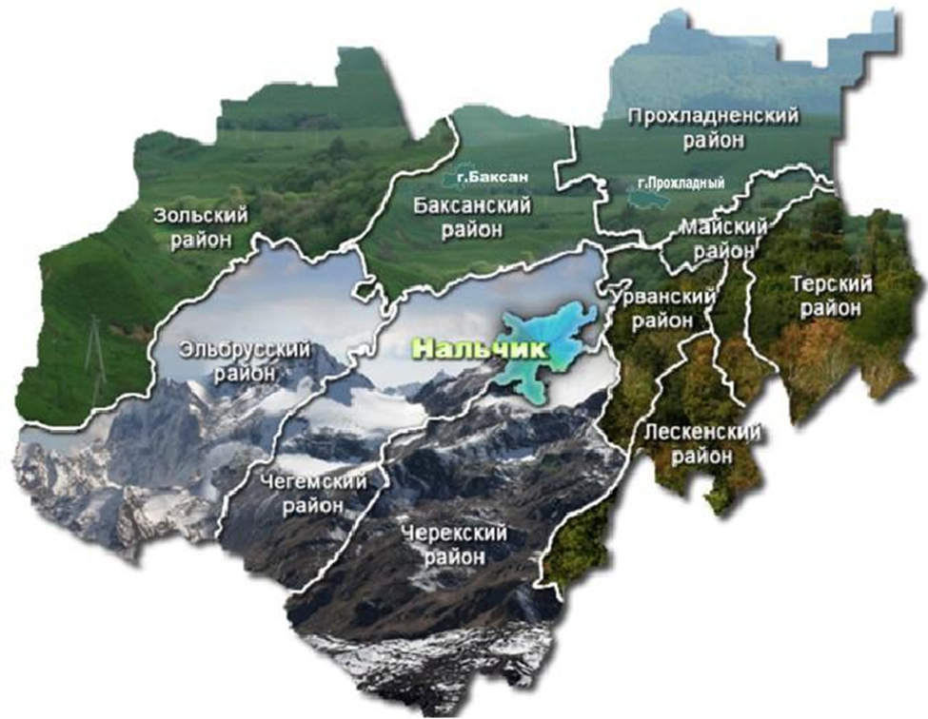
Рисунок 30.

Нальчик — город на юге России, столица Кабардино-Балкарской Республики. Входит в состав муниципального образования «Городской округ Нальчик». Город-курорт федерального значения. Носит звание «Города воинской славы». Нальчик расположен в центральной части республики, по обоим берегам одноимённой реки Нальчик. Площадь городского округа составляет — 131 км2, из них непосредственно на земли города Нальчик приходится — 67 км2. Город находится в предгорной зоне республики. Численность населения –245 961 чел.
В Нальчике находятся все законодательные, исполнительные и судебные органы власти республики.
Нальчик является крупным промышленным, культурным центром, а также примерно четверть города определена как курортная. В курортной части города и около неё расположено около 40 санаториев, домов отдыха, турбаз, пансионатов.
Нальчик имеет несколько некрупных районов: Центр, Горная, Стрелка, Затишье, Искож, Александровка, Дубки, Вольный Аул, Курортная зона Долинск. В 2005 году к Нальчику присоединили села Адиюх, Кенже, Хасанья, Белая Речка.
В геоморфологическом отношении рассматриваемая территория города приурочена к области перехода невысоких предгорий в наклонную предгорную равнину. Непосредственно с юга район ограничен одной из гряд Лесистого хребта, высотой 800—1000 метров над уровнем моря.
Через земли города протекает одноимённая река Нальчик, а также речки Шалушка (на северо-западе города) и Сухая Шалушка (на западе города). Вдоль долины реки Нальчик на территории городского парка расположены четыре озера, наиболее крупными из которых являются Первое озеро и Четвёртое (Курортное) озеро. К югу от города находятся несколько запруженных озёр, использующиеся для упорядочения стока реки Нальчик. На территории города расположены 18 минеральных источников различного физико-химического состав. В целом земли города обильно обеспечены водой. Грунтовые воды в основном залегают на глубине 3—5 метров. Река Нальчик — единственная зелёная полоска, соединяющая нижнюю часть города с верхней.
Экологическое состояние города-курорта Нальчик в целом устойчивое. Единственным крупным загрязняющим предприятием на землях города является ОАО «Гидрометаллург», производящее вольфрамовый ангидрид и молибденовый концентрат. Уже несколько лет министерство природных ресурсов и экологии республики требует приостановить деятельность завода, но судебное разбирательство продолжается.
Климат города является климатом предгорной зоны. Относительная близость Главного Кавказского хребта оказывает заметное влияние на выработку климата на землях округа. На образование климата города значительно влияет его защищённость от прямого вторжения холодного воздуха. Характерной особенностью являются суточные колебания температуры воздуха, в основном в летнее время, связанные с местными горами и долинными ветрами (горные бризы).
Нальчик — пятый по численности населения город Северо-Кавказского федерального округа.
Нальчик — крупный промышленный центр. В городе расположены заводы: машиностроительный (оснастка грузовых автомобилей, в основном КРАЗов, для геологической разведки и для горнодобычи), электроники (Нальчикский завод полупроводниковых приборов, ОАО «НЗПП», выпускает продукцию для нужд ВП МО РФ, «Телемеханика», Нальчикский электровакуумный завод, «Севкавэлектроприбор», производившие, в том числе, оборонную продукцию), металлообрабатывающий («Черцветмет»); комбинат искусственных кож и плащёвых тканей «Искож»; халвичный завод, производящий широкий спектр пищевой продукции, в том числе газированную воду, пиво; элеватор республиканского значения; металлургический завод «Гидрометаллург» по выпуску оксида вольфрама.
В Нальчике проживает 46 % занятого активного населения. В городе сосредоточено 40 % основных производственных фондов, производится около 50 % республиканского объёма продукции.
Отличительной особенностью города является высокий уровень курортно-рекреационного развития. Нальчик — бальнеологический и горноклиматический курорт. Благодаря мягким природно-климатическим условиям, наличию разнообразных минеральных вод и лечебной грязи бальнеологический курорт Нальчик получил общероссийское и международное признание, наряду с курортами Кавказских Минеральных Вод. В городе лечат заболевания, связанные с опорно-двигательным аппаратом, сердечно-сосудистой и нервной системой, органами пищеварения и обмена веществ, печени и жёлчных путей.
Примерно четверть города определена как курортная. В курортной части города и около неё расположено около 40 санаториев, домов отдыха, турбаз, пансионатов. Предоставляемые санаториями бальнеологические лечебные процедуры могут включать в себя ванны как внутри санаториев, так и в городской водогрязелечебнице. В городе есть два парка аттракционов (в курортной зоне и в микрорайоне «Молодёжный»), четыре искусственных озера (наполняются на время купального сезона из реки Нальчик), две канатные дороги (одна из них не функционирует с 1993 года), минеральные источники, огромный парк (один из крупнейших в Европе), переходящий в лес, «терренкур», зоопарк, ипподром. Живописные горы вокруг располагают к туризму, в частности, к походам и альпинизму. На горе Малая Кизиловка напротив курортной части города расположен ресторанный комплекс «Сосруко» и смотровые площадки с обзором города, его ближних и дальних окрестностей и горных хребтов.
В городе расположен аэропорт - международный аэропорт федерального значения. Расположен на северо-восточной окраине города. Является аэродромом совместного базирования, помимо гражданской авиации используется военной авиацией и авиацией МВД РФ. В конце октября 2019 года рейсы в Санкт-Петербург и Москву возобновила авиакомпания Победа. Добавлен новый терминал.
Через город проходила автомобильная трасса федерального значения «Кавказ», в настоящее время построена обводная дорога Чегем — Урвань.
Основу городского общественного транспорта Нальчика составляют маршрутные такси, представленные частными компаниями, и автобусы и маршрутные такси.
Железнодорожный вокзал станции Нальчик, расположенный в центре города, относится к Северо-Кавказской железной дороге и является отправной точкой для поездов, следующих в другие города страны. С железнодорожного вокзала Нальчика поезда дальнего следования отправляются в направлении Москвы, от которой станция Нальчик расположена на расстоянии около двух тысяч километров. Пригородные электропоезда с Нальчикского железнодорожного вокзала следуют до городов Минеральные Воды и Прохладный. Станция Нальчик находится на тупиковой ветке; основной железнодорожной развязкой Кабардино-Балкарии является станция Прохладная (город Прохладный).
Ветка железной дороги была проведена в город Нальчик в 1913 году. В тот же год было построено здание железнодорожного вокзала Нальчика, хозяйственные постройки, сохранившиеся и работающие до настоящего времени. В здании железнодорожного вокзала Нальчика расположены билетные кассы, справочное бюро, зал ожидания, камеры хранения багажа, пункт медицинской помощи, комнаты матери и ребёнка, кафе.
Основные экономические показатели по городскому округу Нальчик
за январь-декабрь 2022 года
Объем отгруженных товаров собственного производства, выполненных работ и услуг по видам экономической деятельности за январь-декабрь 2022 года составил 14989,1 млн. рублей, что к аналогичному периоду 2021 года составляет 82,0%, в том числе:
«Добыча полезных ископаемых», составило16,6млн. рублей, что к аналогичному периоду 2021 года составляет 223,9%,
«Обрабатывающие производства», составило 8343,8 млн. рублей, что к аналогичному периоду 2021 года составляет 87,7%. Спад производства связан с деятельностью ООО «Нальчикский молочный комбинат». С 2022 года предприятие пересмотрело политику компании, и перешло на услуги по переработке продукции из давальческого сырья. Что привело к росту объемов переработки при существенном снижении выручки.
«Обеспечение электрической энергией, газом и паром; кондиционирование воздуха», составило 6918,6 млн. рублей, что к аналогичному периоду 2021 года составляет 121,1%,
«Водоснабжение и водоотведение», составило 562,4 млн. рублей, что к аналогичному периоду 2021 года составляет 126,8 %.
 | Январь-декабрь 2022 г.
 | млн. рублей | в % к  январю-декабрю  2021 г.
Добыча полезных ископаемых | 16.6 | 223.9
Обрабатывающие производства | 8343.8 | 87.7
Обеспечение электрической энергией, газом и паром; кондиционирование воздуха | 6918.6 | 121.1
Водоснабжение; водоотведение, организация сбора и утилизации отходов, деятельность по ликвидации загрязнений | 562.4 | 126.8
Объем работ, выполненных по виду деятельности «Строительство» крупными и средними организациями г.о. Нальчик, в январе-декабре 2022 г. составил 443,3 млн рублей, что в сопоставимых ценах на 28,7% ниже уровня января-декабря 2021 г.
Предприятиями и организациями с учетом индивидуального жилищного строительства в январе-декабре 2022 г. на территории г.о. Нальчик построено 2021 новые квартиры, общая площадь жилых помещений которых составила 173,2 тыс. кв. метров. По сравнению с январем-декабрем 2021 г. площадь введенного жилья уменьшилась на 45,6%.
Организациями-застройщиками, осуществляющими многоквартирное жилищное строительство, построено 1639 квартир общей площадью жилых помещений 95,4 тыс. кв. метров или 94,4% к уровню января-декабря 2021 г.
Индивидуальными застройщиками построено 382 собственных дома общей площадью жилых помещений 77,8 тыс. кв. метров, что на 64,2% меньше соответствующего периода предыдущего года.
Работа Местной администрации г.о. Нальчик в 2022 году была направлена на обеспечение бесперебойного и стабильного транспортного обслуживания жителей и гостей города, а также повышение качества предоставляемых услуг по перевозке пассажиров.
На 1 января 2023 года в соответствии с реестром муниципальных маршрутов регулярных перевозок г.о. Нальчик, муниципальная сеть общественного транспорта состоит из 32 маршрутов, которые обслуживаются автобусами большого, среднего и малого класса, а также троллейбусами.
Городская маршрутная сеть разработана таким образом, что основные районы города связаны между собой прямым автобусным или троллейбусным сообщением, таким образом, жители и гости города имеют возможность доехать до любого района только с одной пересадкой.
В целях внедрения новой транспортной модели в 2022 году постановлением Местной администрации городского округа Нальчик от 17 мая 2022 года № 885 была утверждена комплексная схема организации транспортного обслуживания населения г.о. Нальчик общественным транспортом (КСОТ) разработанная Институтом экономики транспорта и транспортной политики национального исследовательского университета «Высшая школа экономики» г. Москва.
В рамках оптимизации действующей городской маршрутной сети общественного транспорта в 2022 году реализованы мероприятия по возобновление работы двух, наиболее востребованных автобусных маршрутов № 2 и № 6. Эксплуатация указанных маршрутов обеспечена за счет 20 автобусов большой вместимости, полученных от Правительства г.Москва.
Деятельность предприятий автомобильного транспорта по перевозке грузов в январе-декабре 2022г.улучшилась и составила 52, 6 тыс.тонн, что к аналогичному периоду 2021 года составляет 103,6 %.
Основные показатели деятельности предприятий  автомобильного транспорта | Январь-декабрь 2022 г. |  | Справочно:  январь-декабрь 2021 г.  в % к  январю-декабрю 2020 г.
 | всего | в % к  январю-декабрю  2021 г.
Перевозки грузов, тыс. тонн | 52,6 | 103,6 | 119,5
Грузооборот, млн. тонно-км | 4,3 | 60,0 | 119,8
Современный потребительский рынок города решает комплекс задач, ориентированных на наиболее полное удовлетворение спроса населения на потребительские товары и услуги в широком ассортименте по доступным ценам и в пределах территориальной доступности при гарантированном качестве. В последние годы торговля – одна из наиболее успешно и динамично развивающихся сфер экономики города. В городе работает 2 285 предприятий потребительского рынка и услуг, 2 рынка (из них: 1 – сельскохозяйственный (ООО «Плодторг» - рынок Дубки) и 1 универсальный (ООО «Рынок Стрелка»), 2 крупных торговых комплекса (ТК «Нальчик», ТК «Дубки») и 3 торгово-развлекательных центра («Галерея», «Дея», «Среда»).
В городе Нальчик представлены такие крупные отечественные торговые сети, как: «М-видео», «Пятёрочка», «Евросеть», «Магнит», «Эльдорадо», «DNS», Сфетофор и др. В 2022 году на территории городского округа Нальчик выданы разрешения на ввод в эксплуатацию 20 стационарных объектов потребительского рынка общей площадью 8 315 кв.м. Обеспеченность торговыми площадями на 1000 жителей в городе Нальчик составляет более 1000 кв. метров.
Местной администрацией городского округа Нальчик уделяется пристальное внимание развитию ярмарочной торговли на территории муниципального образования. В соответствии с постановлением Местной администрацией г.о. Нальчик№420 от 21.03.2019г.«О порядке организации ярмарок выходного дня и продаже товаров на них на территории г.о. Нальчик» выданы разрешения на организацию сезонной сельскохозяйственной продовольственной ярмарки ООО «ТК«Центральный», ООО «Антей», ООО «Универсал» и ООО «Горянка-А». Места проведения ярмарок - внутренние территории хозяйствующих субъектов, количество торговых мест 1550 единиц.
Местной администрацией городского округа Нальчик организована сельскохозяйственная продовольственная ярмарка выходного дня на площади Абхазия. Количество участников в дни проведения ярмарки составляет от 500 до 600 человек. В текущем году на площади Абхазия проведено 99 ярмарки выходного дня и ярмарка белорусских товаров. Всем участникам, торговые места на муниципальных ярмарках предоставляются на бесплатной основе.
Местной администрацией городского округа Нальчик за 2022 года в схему размещения нестационарных объектов мелкорозничной торговой сети на территории городского округа Нальчик внесено 91 торговое место, в том числе 67 сезонных нестационарных объектов.
В соответствии с постановлением Местной администрации городского округа Нальчик от 13 апреля 2021 года №623 «О размещении нестационарных торговых объектов на территории городского округа Нальчик» за 2022 год проведено 4 конкурса, по результатам, которых с победителями заключено 132 договора на размещение сезонных и несезонных торговых объектов. На сегодняшний день в реестре договоров на право размещения НТО на территории г.о. Нальчик числится 447 торговых объектов. Срок размещения НТО увеличен с 3 до 5 лет, продление договоров осуществляется без проведения конкурсных процедур. В бюджет городского округа Нальчик в 2022 году за размещение нестационарных торговых объектов поступило - 21 800,5 тыс. руб.
Состояние потребительского рынка города остается стабильным и характеризуется достаточно высоким уровнем насыщенности товарами. Оборот розничной торговли крупных и средних организаций г.о. Нальчик в январе-декабре 2022 г. составил 16,1 млрд. рублей, что на 9,1% (в сопоставимых ценах) меньше, чем в январе-декабре 2021 г.
Реализация мероприятий муниципальной программы («Об утверждении муниципальной программы «Развитие торговли и защита прав потребителей в городском округе Нальчик на 2021-2025годы» от 21 января 2021 года №74) в комплексе с сопутствующими мерами на местном уровне позволит обеспечить создание благоприятных условий для развития торговли на ближайшие годы.
Среднемесячная номинальная заработная плата, начисленная работникам предприятий и организаций, не относящихся к субъектам малого предпринимательства, без выплат социального характера, сложилась в 2022 г. в размере 40 867,4 рубля и выросла по сравнению с соответствующим периодом предыдущего года на 8,1%. Размер реальной начисленной заработной платы уменьшился на 4,1%.
Среднемесячная начисленная заработная плата в расчете
на одного работника по чистым видам экономической деятельности

Виды деятельности | Декабрь  2022 г., руб. | 2022 г., руб. | Декабрь  2022 г. в % к |  | 2021 г. в % к 2020 г.
Виды деятельности | Декабрь  2022 г., руб. | 2022 г., руб. | ноябрю  2022 г. | декабрю  2021 г. | 2021 г. в % к 2020 г.
1 | 2 | 3 | 4 | 5 | 6
Всего по г/о Нальчик | 57938.8 | 40867.4 | 142.0 | 111.7 | 108.1
из них:
Образование | 44677.8 | 33822.2 | 122.4 | 119.4 | 111.5
Деятельность в области здравоохранения и социальных услуг | 50311.9 | 35365.5 | 147.0 | 124.9 | 110.0
Деятельность в области культуры, спорта, организации досуга и развлечений | 36049.0 | 29308.6 | 121.3 | 102.6 | 110.5

Растениеводство.
По состоянию на 1 января 2023г., сельскохозяйственными организациями г.о Нальчик убрано 1059 га зерновых и зернобобовых культур, 500 га масличных культур, 89 га овощей.
Валовой сбор составил: по зерновым – 4553 тн, по масличным - 438 тн, овощам - 648 тн.
Животноводство.
По состоянию на 1января 2023г. в сельскохозяйственных организациях (крупные, средние и малые) г.о. Нальчик поголовье крупного рогатого скота составило 1154 гол., в том числе коров 723 гол. это на 95% и 97 % соответственно меньше, по сравнению с прошлогодними показателями за тот же период.
На 1 января 2023 г. в сельскохозяйственных организациях г.о. Нальчик производство молока составило 2925,6 тн., что на 103,8% больше аналогичного периода 2021года.
Производство мяса (скот и птица на убой в живом весе) в сельскохозяйственных организациях в 2022 году составил 24,3 тн (100% к уровню прошлого года).
Жилищная политика.
По состоянию на 1 января 2023 года в общей очереди на улучшение жилищных условий при Местной администрации городского округа Нальчик состоит 2943 семьи, нуждающихся в предоставлении социального жилья.
За 2022 год 69 семей признаны нуждающимися в жилых помещениях, в том числе по категории «малоимущие» 32 семьи, «молодые семьи» - 37 семей.
Проведена перерегистрация 780 семей, снято с учета 601 семья.
В отчетном периоде, за счет средств федерального бюджета улучшили свои жилищные условия путем выдачи жилищных сертификатов:
- 1 (единственный) участник ВОВ. Сумма выплаты составила 1 659 852,00 руб. По данной категории – на 01.01.2023 г. очередность закрыта.
- 2 ветерана боевых действий. Сумма выплаченной им жилищной субсидии составила 1 659 852,00 руб. На учете состоят еще 9 ветеранов боевых действий.
- 15 семей, имеющим детей-инвалидов. Общая сумму выплат составила 12 469 734,00 руб. По состоянию на 01.01.2023г. в этой категории граждан значатся 70 семей.
В 2022 году было выдано молодым семьям 19 свидетельств о праве на получение социальной выплаты на приобретение (строительство) жилья. На реализацию программы по обеспечению жильем молодых семей были выделены бюджетные ассигнования в размере 17 772 300 руб., в том числе за счет средств местного бюджета – 7 100 493,93 руб.
В рамках реализации пилотного проекта 1 многодетной семье была предоставлена единовременная выплата на уплату первоначального взноса при получении ипотечного кредита в размере 300 000,00 руб.
По состоянию на 1 января 2023 года на учете граждан, нуждающихся в бесплатном предоставлении земельного участка для индивидуального жилищного строительства, по пяти льготным категориям состоит 1473 семьи, в том числе семей, имеющих троих и более детей – 1127.
Для распределения очередникам, состоящим на учете на бесплатное получение земельного участка, в декабре 2022 года было сформировано 224 земельных участка. Распределение указанных участков будет завершено в марте 2023 года. Также, в 2023 году планируется размежевать не менее 200 земельных участков для последующего распределения между очередниками, состоящими на учете.
В рамках реализации Федерального закона от 4 июля 1991 года №541-1 «О приватизации жилищного фонда в РФ» за отчетный период в собственность граждан передано 63 муниципальных жилых помещений в порядке приватизации.
В рамках реализации республиканской адресной программы «Переселение граждан из аварийного жилищного фонда на территории Кабардино-Балкарской Республики в 2022-2025 годах», предполагается расселение в городском округе Нальчик к 31 декабря 2025 года 17 729,97 кв. м аварийного жилищного фонда, 1833 гражданина из 17 многоквартирных домов, которые признаны с 1 января 2017 года по 1 января 2022 года в установленном порядке аварийными и подлежащими сносу или реконструкции в связи с физическим износом в процессе их эксплуатации.
В рамках 1 этапа (2022-2023г.) планируется отселение 196 семей из 5 аварийных домов общей площадью 6555,5 кв.м. В 2022 году, в соответствии с заключенным Соглашением о предоставлении субсидии на переселение граждан из аварийного жилищного фонда от 15 ноября 2022 года, Местной администрацией городского округа Нальчик получены авансовые средства на реализацию этапа 2022-2023 годов указанной программы в размере 152 548 990,5 руб. В ноябре 2022 года муниципальные контракты заключены, все выделенные средства перечислены застройщику на счет ООО «Тлепш», открытый с целью казначейского сопровождения. Срок сдачи квартир Застройщиком – до 1 июля 2023 года.
В 2023 году планируется заключение соответствующих соглашений по реализации 2 этапа (2023-2024 г.) на переселение граждан из 7 многоквартирных домов, признанных в установленном порядке аварийными, в том числе по 3 домам – путем возмещения расходов, связанных с изъятием земельных участков для муниципальных нужд, в соответствии со ст.32 Жилищного кодекса РФ.
Постановлением Местной администрации городского округа Нальчик от 29 апреля 2022 года №824 утверждена муниципальная целевая программа «Улучшение бытовых условий граждан, проживающих в многоквартирных домах коммунального типа по ул. Крылова, 29, ул. Ингушской, 12, ул. Калининградской, 3 в 2022 - 2024 гг.» (ред. от 05.12.2022г.).
В установленном порядке между Министерством строительства и ЖКХ КБР и Местной администрацией городского округа Нальчик заключены Соглашения о предоставлении субсидии из республиканского бюджета КБР бюджетам муниципальных образований на поддержку муниципальных программ по обеспечению благоустроенными жилыми помещениями семей, проживающих в многоквартирных домах коммунального типа, путем строительства многоквартирных домов, реконструкции многоквартирных домов коммунального типа или приобретения жилых помещений в 2022 году от 22.06.2022 г.
В 2022 году, в целях реализации указанной программы, заключены 3 муниципальных контракта на приобретение жилых помещений с целью отселения граждан, проживающих в МКД коммунального типа по ул. Крылова, 29, ул. Ингушской, 12, ул. Калининградской, 3. В соответствии с заключенным Соглашением о предоставлении субсидии Местной администрацией городского округа Нальчик получены финансовые средства на реализацию этапа 2022-2023 годов указанной программы в размере 52 550 400,0 руб. Все выделенные средства перечислены застройщику на счет ООО «Тлепш», открытый с целью казначейского сопровождения. Срок сдачи квартир Застройщиком – 1 июля 2023 года.
В рамках 1 этапа (2022-2023г.) планируется отселение 42 семей из 3 МКД коммунального типа, общей площадью занимаемых квартир 1063,9 кв.м.
Общий объем финансирования в рамках реализации 1 этапа (2022-2023г.) Программы составит – 52 550 400,0 руб., в том числе за счет средств республиканского бюджета 51 499 392,0 руб., за счет средств местного бюджета 1 051 008,0 руб. В 2023 году планируется заключение соответствующих соглашений по реализации 2 этапа (2023-2024 г.) направленных на завершение переселения граждан из вышеуказанных многоквартирных домов коммунального типа.
В рамках утвержденного краткосрочного плана проведения капитального ремонта общего имущества в многоквартирных домах в городском округе Нальчик, в 2022 году из предусмотренных капитальным ремонтом 50 МКД осталось 29 МКД. Из них работы завершены по 18 МКД, а по остальным, процент выполнения работ в среднем на текущую дату составляет 80%. Неотремонтированные в 2022 году - 21 МКД, решением Правительства КБР работы перенесены на 2023 год.
Собственниками помещений многоквартирных домов городского округа Нальчик в период с 1 января 2022 года по 1 января 2023 года Региональному оператору из начисленных 214,3 млн. руб. оплачено взносов на капитальный ремонт в сумме 202,3 млн. руб. или 94,4 %.
В соответствии с принятыми нормативными и правовыми актами Правительства КБР и Местной администрации городского округа Нальчик все запланированные работы, согласно утвержденного плана мероприятий по подготовке предприятий и организаций городского округа Нальчик к работе в осенне-зимний период 2022-2023 годов, были выполнены в установленные сроки.
В круглосуточном режиме была обеспечена работа аварийно-диспетчерской службы (АДС) во взаимодействии с пресс-службой и с единой диспетчерской службой городского округа Нальчик (ЕДДС).
По состоянию на 1 января 2023 года, жилищный фонд городского округа Нальчик составил 1250 МКД, из них:
- 1059 МКД - обслуживают управляющие компании;
- 99 МКД - обслуживают ТСЖ, ТСН, ЖСК;
- 92 МКД – собственниками осуществляется непосредственное управление.
Кроме того, на территории городского округа Нальчик находятся 326 многоквартирных жилых домов блокированной застройки и 82 аварийных дома.
Из общего количества МКД, 1043 дома обеспечиваются централизованным теплоснабжением, 207 домов оснащены индивидуальным отоплением.
На портале в АИС «Реформа ЖКХ» размещена информация по 122 объектам водоснабжения и водоотведения, с указанием скважин и насосных станций, по которым проведена инвентаризация в полном объеме.
В рамках постановлений Местной администрации городского округа Нальчик от 26 июля 2022 года №1412 и от 1 декабря 2022 г. № 2339 по 326 многоквартирным домам были определены управляющие компании для временного содержания и обслуживания многоквартирных домов сроком на 1 год.

Прохладный — город республиканского подчинения в Кабардино-Балкарии. Административный центр муниципальных образований «Городской округ Прохладный» и Прохладненский район.
Второй по численности населения город Кабардино-Балкарии. Значимый промышленный центр, центр сельскохозяйственного района, крупный узел автомобильных и железных дорог. Площадь территории городского округа составляет — 35 км2. Город находится в равнинной лесостепной зоне республики. Рельеф местности представляет собой относительно ровные степные земли. Колебания высот незначительные.
Город расположен в северо-восточной части республики, на левом берегу реки Малки (за исключением микрорайона Серуновка, расположенного на правом берегу реки). Находится в 50 км (по прямой) к северо-востоку от Нальчика. С запада на восток город имеет протяжённость около 11 км, с юга на север — около 4 км.
Город находится в равнинной лесостепной зоне республики. Рельеф местности представляет собой относительно ровные степные земли. Колебания относительных высот незначительные. В южной части города, вдоль реки Малка, тянется цепь бугристых возвышенностей. Пойма реки Малка слегка приподнята высокими террасами. Средние высоты на территории городского округа составляют 215 метров над уровнем моря.
Город занимает второе место в республике по выпуску продукции. Основное место в экономике города занимают производства изделий ремонтно-механического, полупроводникового, кабельного заводов, а также переработка сельскохозяйственной продукции.
Город Прохладный является крупным транспортным узлом. Станция Прохладная является узлом железнодорожных линий (на Минеральные Воды, Нальчик и две на Гудермес — через Моздок и Грозный). Также город является узлом автомобильных дорог. У западной окраины города начинается федеральная автодорога А-158 «Прохладный — Баксан — Эльбрус». Вдоль северной окраины города проходит межрегиональная автодорога Р-262 «Ставрополь — Моздок — Крайновка». У восточной окраины города начинается региональная автодорога Р-290 «Прохладный — Терек — Эльхотово».
В городе расположены железнодорожный вокзал и автовокзал.
Итоги социально-экономического развития городского округа Прохладный КБР за 2022 год сложились следующим образом.
Численность населения городского округа Прохладный КБР по состоянию на 01.01.2023 года составила 59 778 человек. В январе – декабре 2022 года за пределы КБР выбыло 782 чел., 534 чел. прибыло.
Важным показателем для любого муниципального образования является уровень заработной платы и занятость населения. Здесь приоритетом в деятельности местной администрации городского округа Прохладный КБР является исполнение Указов Президента Российской Федерации.
Средняя заработная плата в сфере образования на 01.01.2023 г. составила:
- педагогических работников общего образования – 35 670,00 рублей
- педагогических работников дошкольного образования – 27 851,00 рублей
- педагогических работников дополнительного образования детей – 29 367,00 рублей.
Средняя заработная плата работников учреждений культуры на 01.01.2023 года составила 26 973,00 рублей.
Для снижения напряженности на рынке труда ГКУ РЦТЗСЗН-филиал по городу Прохладному реализуются программы активной политики занятости. В рамках организации мероприятий активной политики занятости, трудоустройства, мобильности населения и содействия гражданам, испытывающим трудности в поиске подходящей работы за 2022 год проведены 7 ярмарок вакансий.
Объем отгруженных товаров, выполненных работ и услуг по видам деятельности «обрабатывающие производства», «производство и распределение электроэнергии, газа и воды» за 2022 год составил 10744,0 млн. рублей.
По виду деятельности «обрабатывающие производства» объем отгруженных товаров составил 9895,9 млн. рублей или 85,7 % к уровню 2021 года. По подвиду «производство электрического оборудования» объем отгруженных товаров собственного производства составил 9830,6 млн. рублей или 85,5 % к уровню прошлого года. На снижение объема отгруженной продукции в 2022 году в сравнении с 2021 годом по данному подвиду повлияла сложная ситуация, сложившаяся в АО «Кабельный завод «Кавказкабель-ТМ» в 2022 году.
Наибольший вклад в общий рост промышленного производства по-прежнему внесли обрабатывающие производства, доля которых в общем объеме отгрузки товаров собственного производства составила 92,1%. В структуре обрабатывающих производств наибольший удельный вес 99,3 % сохраняется за предприятиями по производству электрооборудования. Объемообразующими предприятиями данного подвида деятельности являлись ООО «УК «Кавказкабель» и АО "Кабельный завод "Кавказкабель-ТМ».
По виду деятельности «Обеспечение электрической энергией, газом и паром; кондиционирование воздуха» объем отгруженных товаров собственного производства, выполненных работ и услуг составил 804,4 млн. рублей или 105,2 % к уровню 2021 года. Удельный вес данного вида деятельности в общем объеме отгруженных товаров по городу составил 7,5%.
По виду деятельности «Водоснабжение; водоотведение, организация сбора и утилизация отходов, деятельность по ликвидации загрязнений» объем отгруженных товаров собственного производства, выполненных работ и услуг составил 43,8 млн рублей или 100,8% к уровню прошлого года. Удельный вес данного вида деятельности в общем объеме отгруженных товаров по городу составил 0,4 %.
Основной проблемой перерабатывающих предприятий в настоящее время является загрузка имеющихся производственных мощностей, осуществление технологического переоснащения. Необходимо строительство новых производств, ввод новых мощностей и их освоение, создание рабочих мест.
На развитие экономики и социальной сферы города за 2022 год использовано 1422,1 млн. рублей инвестиций в основной капитал, тогда как за соответствующий период прошлого года объем инвестиций составил 259,1 млн. рублей.
Основные инвестиции осуществлены: МОМВД России «Прохладненский», ТОСП ГКУ «Управление капитального строительства», ГБУЗ «ЦРБ» городского округа Прохладный и Прохладненского района», сетевыми компаниями «Пятерочка», «М-Видео», «Детский мир», АО «Городские электрические сети», АО «Кабельный завод «Кавказкабель ТМ».
На территории городского округа Прохладный КБР реализуется инвестиционная программа АО «Городские электрические сети» на 2021-2025 годы.
На весь период реализации реконструкции сетей данной программой предусмотрено 92,1 млн. рублей, без НДС. На реализацию инвестиционной программы в 2022 году утверждено 18,4 млн. рублей. За 2022 год освоено 13,4 млн. рублей.
В сфере нового строительства или реконструкции существующих объектов капитального строительства в 2022 году введено в эксплуатацию 44 индивидуальных жилых домов общей площадью 5,2 тыс. кв. м. жилья. Право собственности в Росреестре зарегистрировано на 57 индивидуальных жилых дома общей площадью 5,1 тыс. кв. м.
В 2022 году на территории городского округа Прохладный проведены комплексные кадастровые работы по уточнению местоположения земельных участков и объектов недвижимости в количестве 2037 объектов, расположенных на территории 55 кадастровых кварталов. Стоимость данного вида работ составила 5997,0 тыс. рублей, в том числе: из республиканского бюджета - 5726,84 тыс. руб., из местного бюджета – 270,16 тыс. руб.
Одним из важнейших направлений развития экономики в городском округе является развитие и поддержка малого и среднего предпринимательства. В городском округе осуществляют свою деятельность Совет по предпринимательству, Общественный омбудсмен городского округа, НМК «Фонд микрокредитования субъектов МСП КБР» и Бизнес-инкубатор. Местная администрация городского округа ведет работу по укреплению положительного имиджа предпринимателя.
По состоянию на 01.01.2023 г. на территории городского округа зарегистрировано 495 юридических лиц, из них 266 относятся к субъектам малого и среднего предпринимательства и 1046 индивидуальных предпринимателей.
Оборот розничной торговли и общественного питания крупных и средних предприятий города за 2022 год составил 2126,0 млн. рублей.
Местной администрацией городского округа Прохладный КБР осуществляется комплекс мероприятий, направленных на укрепление доходной базы местного бюджета, сокращение задолженности по налоговым платежам, соблюдение налоговой дисциплины в части уплаты налоговых и неналоговых доходов всеми хозяйствующими субъектами, обеспечения исполнения работодателями трудового законодательства в части легализации трудовых отношений, своевременной выплаты заработной платы и обеспечения погашения образовавшейся задолженности по заработной плате.
Особое внимание уделяется содержанию улично-дорожной сети. Выполнен ремонт асфальтового покрытия улиц города общей площадью 3579 м2. Проведен ремонт гравийных дорог грейдером протяженностью более 15 км дорог. Выполнена установка более 50 дорожных знаков. Обновлена дорожная разметка, завершены в полной мере работы по приведению пешеходных переходов в соответствие всем требованиям новых национальных стандартов. В рамках лимитов бюджетных ассигнований за 2022 год из местного бюджета дорожный фонд составил 32,285 млн. руб., были проведены следующие работы: уличное освещение, озеленение и содержание улично-дорожной сети, ямочный ремонт, нанесение разметки, техническое обслуживание элементов дорожной сети.
За 2022 год местный бюджет городского округа Прохладный КБР по доходам с учетом финансовой помощи и доходов от оказания платных услуг казенных учреждений выполнен на 105,4%, при годовом плане 973578,0 тыс. рублей, исполнение составило 1026495,6 тыс. рублей.
Уровень дотационности местного бюджета в отчетном периоде составил 40,2%. Плановый показатель уровня дотационности на 2022 год составляет 44,5%. Объем дотации на выравнивание уровня бюджетной обеспеченности за 2022 год составил 25260,1 тыс. рублей, что составляет 100% от годового плана.
В местный бюджет городского округа Прохладный КБР налоговых и неналоговых платежей при плане 283207,0 тыс. рублей собрано 336938,5 тыс. рублей, или 119% годового плана. Темп роста налоговых и неналоговых доходов по отношению к 2021 году составил 122,7 % или на 62239,0 тыс. рублей больше, в том числе: по налоговым доходам – на 63823,0 тыс. рублей больше, по неналоговым доходам – на 1584,0 тыс. рублей собрано меньше.
Поступление неналоговых доходов за 2022 год при плане 25 327,0 тыс. рублей составило 31246,7 тыс. рублей. Выполнение годового плана по неналоговым доходам составляет 123,4%. Темп роста неналоговых доходов к аналогичному периоду 2021 года составил 95,2%.
Исполнение расходной части местного бюджета городского округа Прохладный КБР за 2022 год составило 998191,2 тыс. рублей или 99,5% от годовых плановых назначений. Темп роста к аналогичному периоду 2021 года составил 100,5%, или больше на 4743,2 тыс. рублей.
В рамках реализации госпрограммы «Развитие образования в КБР» в 2022 году завершен капитальный ремонт здания МКОУ «СОШ № 42» (стоимость заключенного контракта 22236881,4 руб. Экономия 274837 руб. 60 коп. 25.02.2022г. Снижение 11%. 01.09.2022 г.). Школа укомплектована новой мебелью, оборудованием, улучшены условия организации питания, сделан дополнительный санузел в школе, обновлен библиотечный фонд школы.
В рамках реализации госпрограммы «Развитие образования в КБР» в 2022 продолжается капитальный ремонт зданий МБОУ «Гимназия №6» - 2022-2023 гг.
Сфера культуры городского округа Прохладный КБР представлена двумя учреждениями дополнительного образования в сфере культуры и искусства: муниципальным бюджетным учреждением дополнительного образования «Детская школа искусств местной администрации городского округа Прохладный КБР» и муниципальной организацией дополнительного образования «Детская художественная школа городского округа Прохладный»; двумя культурно – досуговыми учреждениями: муниципальным учреждением «Городской Дворец культуры местной администрации городского округа Прохладный КБР», муниципальным казенным учреждением «Дом культуры «Восторг» местной администрации городского округа Прохладный КБР», а также муниципальным казенным учреждением культуры «Библиотека им. В.В. Маяковского городского округа Прохладный КБР».
Баксан – город республиканского значения в Кабардино-Балкарской Республике. Расположен в северной части республики, находится в 20 км к северу от Нальчика. Вдоль западной окраины города проходит федеральная автотрасса Кавказ М29. Площадь территории города составляет — 27,8 км2. Город находится в предгорной зоне республики. Средние высоты составляют около 455 метров над уровнем моря. Рельеф местности представляет собой в основном предгорные наклонные равнины, характеризующийся пологим уклоном террасы к востоку, в виде широких ложбин и полого-покатистыми склонами. К юго-западу от города возвышается горный массив Махогапс.
Баксан является индустриально развивающимся городом. Численность населения –38 810 чел., также в состав городского округа Баксан входит сельское поселение Дыгулыбгей с численностью – 20 877 чел.
Баксанский район — административно-территориальная единица и муниципальное образование (муниципальный район) в составе Кабардино-Балкарской Республики Российской Федерации. Административный центр — город Баксан (в состав района не входит). Общая площадь Баксанского муниципального района составляет 829,58 км2. Имеются горячие источники воды, имеющие целебные качества. В недрах земель имеются полезные ископаемые: известь, туф, вулканический пепел, глина, которая пригодна для производства высококачественного кирпича, даже без пластификаторов.
Основу экономики района составляет сельское хозяйство: в частности, производство продовольственных продуктов. Действуют ряд предприятий перерабатывающей промышленности. На территории района находится Баксанская ГЭС.
Таблица 12. Населенные пункты, входящие в состав Баксанского района
Наименование муниципального района (городского округа) | Наименование поселения | Численность населения (Статуправление)
Баксанский район | с. Атажукино | 6165
Баксанский район | с. Баксаненок | 8616
Баксанский район | с. Верхний Куркужин | 3049
Баксанский район | с. Жанхотеко | 1231
Баксанский район | с. Заюково | 12005
Баксанский район | с. Исламей | 11799
Баксанский район | с. Кишпек | 4922
Баксанский район | с.Кременчуг-Константновское | 1603
Баксанский район | с. Куба | 5163
Баксанский район | с. Куба-Таба | 3161
Баксанский район | с. Нижний Куркужин | 3622
Баксанский район | с. Псыхурей | 2805
Баксанский район | с. Псычох | 978

Сильные стороны территории района обусловлены, прежде всего, ее экономико-географическим положением:
- благоприятные условия для развития сельского хозяйства;
- относительно высокий для районов Кабардино-Балкарской Республики удельный вес орошаемых земель;
- развитое животноводство и птицеводство;
- наличие ресурсов для производства строительных материалов;
- хорошие природно-климатические условия для развития туризма.
Численность органов местного самоуправления Баксанского муниципального района и сельских поселений составляет 440 человека из них: муниципальные служащие - 176; не относящиеся к муниципальной службе - 59; депутаты районного Совета - 37; депутаты сельских поселений - 168.
На территории муниципального образования расположены 13 сельских поселений. Общая численность населения Баксанского муниципального района на 1 января 2023 г. составляет 64518 человек. Плотность населения составляет 77,1 человека на 1 кв. км.
Национальный состав населения выглядит следующим образом: кабардинцы – 94,8% (60913 чел.), балкарцы – 1,9 % (1309 чел.), русские – 2,1% (1442 чел.), другие национальности – 1,2 % (854 чел.).
Отток населения происходит в крупные города Российской Федерации, такие как Москва и Санкт-Петербург, в поисках работы, где заработная плата на предприятиях и организациях больше чем в Кабардино-Балкарии.
Численность трудоспособного населения по Баксанскому муниципальному району составляет 36590 человек. Из общей численности трудоспособного населения района 4206 человек заняты в экономике и социальной сфере и 4112 человек заняты предпринимательской деятельностью в различных сферах деятельности.
Из 4122 человек занятых предпринимательской деятельностью 61,3% осуществляют свою деятельность в области сельского хозяйства, производственной деятельностью заняты 3,9%, в строительстве 2,1%, торговле 20,0%, пассажира и грузоперевозками 8,1% и прочими видами услуг 4,6%.
Среднемесячный размер заработной платы по Баксанскому району за 2022 год составляет 26 033 рублей. Фонд начисленной заработной платы без субъектов малого предпринимательства составил 1 058 958,1 тысячи рублей.
В рамках реализации регионального проекта «Чистая вода» в 2022 году начата работа по замене ветхих участков водоснабжения и бурению одной скважины. Общая стоимость всех мероприятий составит более 25 млн.руб. В эту сумму входит также изысканные из муниципального бюджета района средства в размере 7,5млн.руб.:
  - бурение скважины с.п. Куба для северо-западного микрорайона. Данная скважина снимает проблему водоснабжения для 450 человек. Учитывая острую нехватку питьевой воды и закольцованную систему водоснабжения села – эта скважина не только обеспечивает 450 человек водой, но и высвобождает тот небольшой объем потребляемой воды этими людьми для остального населения, что немаловажно.
  - реконструкция сетей водоснабжения с.п. Н. Куркужин по ул. Октябрьская протяженностью 4,2км. Данная ветка питает более 60 домовладений, администрацию села, амбулаторию, Дом Культуры, детский сад, спорткомплекс. Данное мероприятие снимает 35-40% проблемы водоснабжения.
  - Реконструкция сетей водоснабжения с.п. В. Куркужин с восстановлением двух существующих каптажей и заменой основного водовода протяженностью 7,6км. позволит улучшить систему водоснабжения для 200 домовладений. Это до 1000 человек населения.
По национальному проекту «Образование» построена новая школа в с.п. Куба на 500 мест стоимостью 311млн.руб.. Дополнительно по это же программе закупаются оборудования на сумму около 100млн.руб.
Параллельно по этой же программе открыты «Точка роста» по шести школам района.
Участниками государственной программы «Безопасные и качественные автомобильные дороги» стали с.п. Куба-Таба и Псыхурей общей протяженностью около 10км.
В частности, это ремонт дороги по ул. Советская в с.п. Куба-Таба. Ее длина составляет 5,6км., а стоимость ремонтных работ 55,8млн.руб. Вдоль дороги предусмотрена пешеходная дорожка, а также круговая развязка с примыкающими другими дорогами. Одновременно обеспечивается качественной подъездной дорогой около 250дворов, амбулатория и школа.
Также отремонтирована центральная дорога в с.п. Псыхурей длиной 4,3км. на сумму 44,5млн.руб.
Данная дорога обустроена остановочными комплексами, а также связывает сельские поселения Куба, Псыхурей и Кременчуг. Вдоль этой дороги проживают 150 семей и располагаются такие объекты как администрация села, школа, садик, ГЭС, сквер и новый спортивный комплекс.
В преддверье празднования 100-летия образования Кабардино-Балкарской Республики и Баксанского муниципального района, за счет местного бюджета Баксанского муниципального района, выполнены работы по ремонту въездных стел, работы по ремонту Дома Культуры с.п. Заюково и капитальный ремонт фасада Дома культуры с.п. Баксаненок.
По сельским поселениям Нижний Куркужин, Баксаненок, Псыхурей, Исламей, Жанхотеко и Заюково отремонтированы шесть памятников по федеральной целевой программе «Увековечивание памяти погибших при защите отечества на 2019-2024 годы» общей стоимостью 3,3млн.руб.
Огромную поддержку населению оказана за счет президентской программы «Социальная газификация». Эта программа рассчитана на подведения центрального газоснабжения до границ потребителя, то есть до границы частной собственности населения. Сейчас количество таких домовладений составляет около 150.
В рамках модернизации объектов первичного звена здравоохранения в сельском поселении с.п. Куба проходит строительство амбулатории в рамках федерального проекта «Модернизация первичного звена здравоохранение» стоимостью 42млн.руб.
В целях улучшения системы водоснабжения из местного бюджета Баксанского муниципального района были изысканы средства в размере 7,7млн. руб. для замены водопроводной сети протяженностью 2,6км. по ул. Советская в сельском поселении Куба-Таба. Эта ветка водовода питает 200 семей, амбулаторию села и школы питьевой водой. Кроме этого в с.п. Верхний Куркужин проложен 1км. водопроводной линии стоимостью около 1млн.руб.
Терский район — административно-территориальная единица и муниципальное образование (муниципальный район) в составе Кабардино-Балкарской Республики Российской Федерации. Административный центр — город Терек. Площадь территории района составляет — 893,12 км2. Основную часть района занимает предгорная зона. Территорию района пересекает участок Северо-Кавказской железной дороги. На его территории находятся железнодорожная станция «Муртазово», расположенная в городе Терек, а также непассажирские станции Урух и Арик. Действуют автомобильные дороги общего пользования и внутрихозяйственные, которые полностью обеспечивают транспортные связи хозяйств. Общая протяженность автомобильных дорог с твердым покрытием составляет 405 километров.
Таблица 13. Населенные пункты, входящие в состав Терского района
Наименование муниципального района (городского округа) | Наименование поселения | Численность населения (Статуправление)
Терский район | г. Терек | 19990
Терский район | с. Белоглинское | 512
Терский район | с. Верхний Курп | 1504
Терский район | с. Дейское | 5035
Терский район | с. Джулат | 290
Терский район | с. Инаркой | 1500
Терский район | с. Интернациональное | 457
Терский район | с. Нижний Курп | 1384
Терский район | с. Урожайное | 2127
Терский район | с. Хамидие | 1747
Терский район | с. Арик | 2984
Терский район | с. Псынашхо | 12
Терский район | с. Верхний Акбаш | 2738
Терский район | с. Заводское | 514
Терский район | с. Красноармейское | 1480
Терский район | с. Опытное | 699
Терский район | с. Куян | 558
Терский район | с. Новая Балкария | 1157
Терский район | с. Шикулей | 10
Терский район | с. Ново-Хамидие | 646
Терский район | с. Акведук | 5
Терский район | с. Плановское | 3634
Терский район | дорожный разъезд Урух | 3
Терский район | с. Тамбовское | 909
Терский район | с. Нижний Акбаш | 1047
Терский район | с. Терекское | 2191
Терский район | с. Малый Терек | 13

На территории Терского района находятся 26 сельских населенных пунктов и город районного подчинения, они объединены в 1 городскую и 17 сельских поселковых администраций. Административный центр – г.п. Терек.
Общая численность населения составляет 53100 человек, в том числе 58,0 % - экономически активная часть населения.
Среднемесячная заработная плата работников предприятий, организаций и учреждений района на 01.01.2023г. по статистическим данным составила 30 499,2 рублей, что составляет 116,0% к уровню предыдущего года.
На предприятиях и организациях района занято 4,1 тыс. человек. Уровень регистрируемой безработицы составляет 2,3% от экономически активного населения. На территории района на 1 января 2023 года, осуществляют деятельность 232 юридических лица, 1320 индивидуальных предпринимателей и КФХ, 1450 самозанятых граждан.
За 2022 год доходная часть консолидированного бюджета Терского района составила 1699,7 млн. рублей, или 100,4% к уточненному годовому плану на 2022 год – 1692,6 млн. рублей и 156,0% к исполнению доходной части бюджета за соответствующий период прошлого года. Социальные обязательства выполнены в полном объеме. В консолидированный бюджет района поступили налоговые и неналоговые доходы в размере 392,5 млн. рублей, при плане 382,1 млн. рублей, или 102,7% исполнения плана.
Относительно соответствующего периода 2021 года поступление налоговых и неналоговых доходов бюджета составил 117,7%.
Основными источниками формирования доходной части консолидированного бюджета являлись:
- налог на доходы физических лиц, который занимает 70,1% в структуре общих налоговых доходов;
- арендная плата, которая занимает 61,6% в структуре неналоговых доходов (включая доходы от оказания платных услуг).
За 2022 год расходы консолидированного бюджета составили 1689,1 млн. рублей или 98,8% при уточненном годовом плане за 2022 год – 1709,8 млн. рублей.
В структуре расходов консолидированного бюджета наибольший удельный вес занимают расходы на содержание учреждений социальной сферы – 69,6%.
Промышленность Терского района включает в себя: предприятия обрабатывающих производств (производство машин и оборудования; производство пищевых продуктов; производство напитков), предприятия по обеспечению электрической энергией, газом и паром и предприятия водоснабжения.
В промышленности занято около 17% общей численности работающих. Объем отгруженной продукции промышленных производств в стоимостном выражении по итогам 2022 года составил 885,9 млн.рублей или 161,7% к показателю 2021 года.
За 2022 год валовая продукция сельского хозяйства составила 12 млрд. 535 млн. рублей в текущих ценах, или 104,0 % к предыдущему году и 101,5 % к прогнозным показателям.
В 2022 году по оперативным данным в сельскохозяйственных организациях и крестьянских (фермерских) хозяйствах района собрано 251,9 тыс. тонн зерновых и зернобобовых культур, что несколько ниже прошлого года. Средняя урожайность зерновых и зернобобовых культур составила 65,6 ц/га, что на 2,9 центнера меньше предыдущего года.
Собрано 24,9 тыс. тонн картофеля со средней урожайностью 350,2 центнера с гектара, овощей 31 тыс. тонна со средней урожайностью 115,2 ц/га. Темп роста составил 144,6 и 133,6 процентов к прошлому году соответственно.
Сбор плодово-ягодной продукции составил 33,7 тыс. тонн, что на уровне предыдущего года.
Для достижения вышеназванных показателей сельхозтоваро - производителями района были приняты все необходимые меры. В агротехнические сроки была проведена посевная компания и выполнены все полевые работы.
Подводя итоги развития отрасли животноводства за 2022 год, необходимо отметить, что в хозяйствах всех категорий произведено валовой животноводческой продукции на 5 млрд. 269 млн. руб., что составило 105 % к уровню 2021 года. В натуральном выражении произведено 12477 тонн мяса скота и птицы в живом весе, 52930 тонн молока и 15 млн. 816 тыс. шт. яиц, или 105, 105,0 и 104,9 % к предыдущему году соответственно.
По перерабатывающим предприятиям района произведено 32054 туб консервной продукции, план производства выполнен на 242,8 %, а к уровню прошлого года производство составило 191,2 %.
Государственная поддержка сельхозтоваропроизводителей района в 2022 году по всем направлениям составила 172 млн. 792 тыс. руб.
Получили государственную поддержку всего 200 сельскохозяйственных товаропроизводителей.
Под урожай 2023 года сев озимых культур произведен на площади 8780 га, в том числе зерновых – 8180 га.
Одной из важнейших задач в рамках реализации собственных полномочий состоит в эффективном управлении муниципальным имуществом.
За 2022 год было проведено три аукциона по итогам которых в бюджет Терского муниципального района КБР поступило 34 млн. 695 тыс. руб. при плане 27,8 млн.руб. (124,9% к плану). Поступления средств в местный бюджет от аренды муниципального имущества по итогам года составляют 3,4 млн. руб. при плане 3,4 млн.руб. (100% к плану).
В консолидированный бюджет района на 01 января 2023 года поступило доходов от аренды за земельных участков сельскохозяйственного назначения 120,7 млн. руб. при плане 119,7 млн. руб. или 100,8 % к плану.
Площадь всего жилищного фонда Терского района составляет 934,560 тыс. кв.м. Общая площадь жилых помещений, приходящаяся в среднем на одного жителя, составляет 17,6 кв.м.
Коммунальный комплекс района представлен 7 водоснабжающими предприятиями и по одной в сферах тепло-, газо-, и электроснабжения.
На территории Терского района расположено 160 многоквартирных жилых домов и домов блокированной застройки. Управлением жилищным фондом на территории г.п. Терек занимается управляющая компания ООО «Терское домоуправление», обслуживающая 28 МКД. По 76 многоквартирном домам собственниками жилых помещений на общем собрании жильцов выбрана непосредственная форма управления домом.
Наиболее крупными предприятиями в сфере коммунального хозяйства Терского района являются:
- МУП «Теректеплосбыт», обслуживает 26 котельных (9 городских и 17 сельских).
- МУП «Терский водоканал», оказывает услуги по водоснабжению и водоотведению на территории городского поселения Терек и сельских поселений Дейское, Интернациональное, Белоглинское, Красноармейское, Тамбовское, Ново-Хамидие.
- МУП «Курпский групповой водопровод», оказывающее водоснабжение населенных пунктов Курпской зоны, признано несостоятельным (банкротом), в связи с чем, создано новое предприятие МУП «Курпский водопровод». В настоящее время ведутся работы по передаче имущества новому предприятию, работы нового предприятия планируется начать в рамках первого квартала 2023 года.
Базовым предприятием, по оказанию услуг предрейсового и послерейсового технического обслуживания транспорта и медицинского осмотра водителей, при осуществлении пассажиро-перевозок на межмуниципальных и районных маршрутах выступает МУП «Терекавтотранс».
В Терском муниципальном районе функционируют 25 образовательных учреждений, в них обучаются 6706 школьников и 3019 дошкольников. Все образовательные учреждения укомплектованы кадрами, имеются соответствующие условия для организации образовательного процесса.
Разработана и утверждена программа «Развитие образования в Терском муниципальном районе» на 2021-2023 годы, исполняются майские указы Президента Российской Федерации.
В 2022 году Терский район принимал активное участие в реализации регионального проекта «Модернизация школьной системы образования в Кабардино-Балкарской Республике».
В рамках данного проекта произведен капитальный ремонт в 4 образовательных учреждениях (в с.п. Арик, с.п. Дейское, сп. Н-Хамидие, с.п. Красноармейское). Продолжается капитальный ремонт зданий МКОУ Лицей №1 г.п. Терек, МКОУ СОШ № 3 им. Т.К. Мальбахова г.п. Терек, МКОУ СОШ им. С.А. Карданова с.п.Терекское. Срок завершения работ в этих учреждениях – 1 августа 2023 года.
В текущем году в проекте принимают участие еще 5 образовательных учреждений (в с.п. Урожайное, с.п. Хамидие, с.п. Верхний Акбаш, с.п. Нижний Курп, МКОУ СОШ №2 г.п. Терек). Всего к концу текущего года в районе будут капитально отремонтированы 12 школ из 19.
Терский район попал в программу по строительству новых школ. В текущем году будет построена новая школы в г. Тереке на 850 мест.
В рамках реализации национальных проектов «Образование» и «Демография» существенно улучшена инфраструктура образования района.
В целях развития социально-культурной инфраструктуры и материально-технической базы учреждений культуры, в 2022 году продолжена работа по участию в федеральных и региональных программах.
В Терском районе созданы значительные условия для успешного занятия физкультурой и спортом, ведения здорового образа жизни. Функционируют 4 спортивные школы с отделениями в городском и сельских поселениях, спортивный комплекс «Терек Олимп», ФОК в с.п. Плановское и стадион им. Ю.А. Гагарина в г.п. Терек. Тренерский состав спортивных школ насчитывает 53 тренера, у которых регулярно по 12 видам спорта занимаются 1405 человек. Также на спортивных объектах района за счет республиканского бюджета работают 14 тренеров, у которых занимаются 475 воспитанников.
Количество занимающихся в районе на 2022 год составило 23378 человек, что равно 50,6 % от общей численности населения Терского района в возрасте от 3 до 79 лет включительно, не считая лиц с ограниченными возможностями здоровья, имеющих противопоказания к занятию физической культурой и спортом.
В 2022 году в рамках реализации муниципальных целевых программ на территории района прошли 52 спортивных мероприятия. Это мероприятия районного, республиканского и всероссийского масштабов с охватом участников 4670 человек. Также необходимо отметить, что количество проведенных спортивно-массовых мероприятий за 2022 год значительно выше по сравнению с 2021 годом. Это соревнования по 14 видам спорта: греко-римская и вольная борьба, футбол, волейбол, баскетбол, бокс, настольный теннис, самбо, дзюдо, шахматы, шашки, легкая атлетика, тяжелая атлетика и художественная гимнастика.
Одной из немаловажных задач, требующих ежедневного внимания является работа по решению экологических проблем.
В прошлом году, в ходе проведения Всероссийского экологического субботника выполнен значительный объем работ по ликвидации несанкционированных свалок, очистке от бытового и хозяйственного мусора территорий поселений, придорожных лесополос, охранных зон водных объектов, а также парковых зон. Общее количество участников экологического субботника составило более 1400 человек, собрано и вывезено на полигон ТКО свыше 40 тонн мусора.
Проведена зачистка закрытых мест временного хранения отходов во всех населенных пунктах района с привлечением специализированной техники, а также несанкционированных мест размещения отходов.
В целях решения вопроса ликвидации свалок было принято решение предоставить в аренду 14 земельных участков под закрытыми свалками с условием очистки от мусора и дальнейшим вовлечением данных земельных участков в сельскохозяйственный оборот. По итогам проведенных процедур, в 2022 году шесть земельных участков под закрытыми свалками, расположенными на территории сельских поселений Верхний Акбаш, Новая Балкария, Плановское, Тамбовское, Терекское и Хамидие, предоставлены в аренду в установленном законом порядке.
Проведена работа по включению в Госреестр объектов накопленного вреда окружающей среде (ОНВОС) земельного участка под городской свалкой площадью 14,5 га.
В настоящее время в районе завершается работа над дорожной картой по ликвидации свалок, первым этапом которой является подготовка по всем свалкам документов для включения в ГРОНВОС (будут проведены анализы почвы, атмосферного воздуха, грунтовых вод).
В текущем году планируется подготовить необходимый пакет документов для включения 4-х мест временного размещения ТКО (свалок) в Государственный реестр объектов накопленного вреда окружающей среде, а также разработать проектно-сметную документацию по рекультивации городской свалки.
Чегемский район — административно-территориальная единица и муниципальное образование (муниципальный район) в составе Кабардино-Балкарской Республики Российской Федерации. Административный центр — город Чегем. Чегемский муниципальный район расположен в центральной части республики, площадь территории района составляет — 1503,32 км². Территория района расположена на высоте от 500 до 4617 м над уровнем моря, в предгорном и горном районах республики.
В Чегемском районе наибольшее развитие получило сельское хозяйство. Промышленный комплекс Чегемского района представляют 11 предприятий. Наибольший удельный вес занимают предприятия пищевой и перерабатывающей промышленности.
Таблица 14. Населенные пункты, входящие в состав Чегемского района
Наименование муниципального района (городского округа) | Наименование поселения | Численность населения (Статуправление)
Чегемский район | г. Чегем | 20837
Чегемский район | пос. Звездный | 1627
Чегемский район | с. Лечикай | 5326
Чегемский район | с. Нижний Чегем | 1836
Чегемский район | с. Хушто-Сырт | 721
Чегемский район | с. Чегем Второй | 10722
Чегемский район | с. Шалушка | 13607
Чегемский район | с. Булунгу | 771
Чегемский район | с. Эльтюбю | 245
Чегемский район | с. Нартан | 16018
Чегемский район | с. Яникой | 3442
Чегемский район | с. Каменка | 2888

На начало 2022 года в районе проживает 69 638 человек, из них детей, включая подростков 18448(27%), взрослых трудоспособного возраста 38 562 (75% от всего взрослого населения), пенсионного возраста 12 623 (25% от всего взрослого населения), из них долгожителей старше 80 лет 2 464 человек (3,5%). Мужчин всего 34689 (50,0%), женщин 34796(50,0%). Общее население с 2021г увеличилось на 153 человек (0,2%), количество детей увеличилось на 194 детей, на 1,1%. В районе преобладает сельское население (50912-73%).
В промышленной деятельности района за отчетный период было задействовано 12 предприятий разных отраслей экономики и форм собственности.
Численность занятых работников в сфере промышленности составляет 650 человек.
Объём производства и отгрузка товарной продукции, работ и услуг в 2022 году прогнозировалось на уровне 1922,3 млн.руб., фактический данный показатель составит 2071,3 млн.руб., выполнение прогноза на 107,8%, темп роста к соответствующему периоду 2021 года составил 101,6%.
Сельское хозяйство и имущественный комплекс
Земли сельскохозяйственного назначения, находящиеся в муниципальной собственности или в распоряжении подлежащий аренде: - 39 595 га
из них:
-пашня - 9 912 га;
-многолетние насаждения - 1 908 га;
-сенокосы- 3 578 га;
-пастбища- 24 197 га;
Общая площадь арендуемых земельных участков
составляет – 32 616 га
в том числе:
-пашня - 9 778га;
-многолетние насаждения- 1 908 га;
-сенокосы - 3 578 га;
-пастбища - 17 218 га.
Всеми категориями сельскохозяйственных товаропроизводителей посеяно сельскохозяйственных культур всего- 12430 га, из них:
зерновые зернобобовые культуры – 8854 га.
картофель и овощебахчевые культуры – 1445 га.
кормовые культуры – 2116 га.
масличные культуры-15 га.
Закладка многолетних плодовых насаждений -плодовый сад интенсивного типа в 2022 г. составил 52.5 га.
В отрасли животноводства в 2022г всеми категориями сельхозтоваропроизводителей произведено мяса 16295 тонна или 105 % к соответствующему периоду 2021г.
Производство молока в 2022г составило 67319 тонн или 105 % к уровню 2021г.
В 2022г всеми категориями сельхозтоваропроизводителей получено 31 млн 523 тыс. штук яиц или 105 % к уровню 2021года.
По состоянию на 1 января 2023 г поголовье КРС в районе составило 29700 гол. в том числе коров 15000 гол. или 101 % к уровню 2021г.
Поголовье овец и по итогам 2022 года составило 32711 гол., что составило 100% к уровню 2021г.
Производство сельскохозяйственной продукции за 1 полугодие 2022г составило 1 млрд. 680 млн. 561 тыс. руб., что на 105% больше чем за данный период 2022 г
В 2022г в агропромышленном комплексе района средняя численность работников, занятых в сельскохозяйственном производстве составляет 7000 человек, в том числе работники сельхозпредприятий 670 человек, КФХ-350 человек и в личных подсобных хозяйствах свыше 6000 человек.
За 2022 год было выдано 430 разрешений на строительство объектов капитального строительства, в том числе 210 разрешений на строительство индивидуальных жилых домов, 170 разрешений на строительство объектов коммерческой и прочей недвижимости, а также 50 разрешения на строительство многоквартирных жилых домов.
Общая площадь планируемых к строительству объектов составила 1 271 425 кв.м., в том числе 21 000 кв.м. строительство индивидуальных жилых домов, 1 010 800 кв.м. строительство объектов коммерческой и прочей недвижимости, а также 239 625 кв.м. строительство многоквартирных жилых домов.
Фактическая сдача объектов в эксплуатацию составила 154 объекта, в том числе 108 разрешений на ввод в эксплуатацию объектов коммерческой и прочей недвижимости, 29 объект многоквартирного строительства, и 17 индивидуальных жилых домов.
Общая площадь введенных в эксплуатацию объектов составила 58 425,67 кв.м., в том числе 11 340 кв.м. коммерческой и прочей, 45 385,67 кв.м. многоквартирного дома и 1700 кв.м. индивидуального жилья.
Соответственно объем инвестиций по данному направлению составил 963 млн. рублей, в том числе 250 млн. рублей коммерческой и прочей недвижимости, а также 681 млн. рублей многоквартирное строительство и 32 млн. рублей индивидуальное жилье.
Протяженность дорог всего в Чегемском муниципальном районе составляет 990,457 км., в том числе: федеральных 41,34 км., региональных 218,514 км., муниципальных 730,603 км.
На 1 января 2023 года транспортное сообщение с районным центром имеется во всех поселениях района.
В 2022 году розничный товарооборот во всех каналах реализации (торговля, общественное питание, услуги) по оценкам составит 1985,0 млн.рублей с темпом роста к соответствующему периоду 2021 года на 100,6%. Среднемесячная заработная плата в сфере торговли, общественного питания и услуг по результатам 2022 года составит 26150 рублей с темпом роста 109,5% к соответствующему периоду 2021 года.
На 31.12.2022 года зарегистрировано 395 юридических лица в качестве субъектов малого предпринимательства и 1985 индивидуальных предпринимателей (из них 312 КФХ).
Муниципальная система образования Чегемского муниципального района представлена сетью из 30 (в 2021 – 25 учреждений) образовательных организаций, включающих 19 общеобразовательных учреждений (в 2021 году – 18 учреждений), 6 дошкольных образовательных учреждений (в 2021 году 2 – учреждения), 3 учреждения дополнительного образования и 2 вечерние (сменные) школы при исправительных колониях сельского поселения Каменка. Образованием охвачено: 9106 учащихся общего образования, 3629 воспитанников дошкольного образования, дополнительным образованием охвачено 9861 обучающихся.

Эльбрусский район — административно-территориальная единица и муниципальное образование (муниципальный район) в составе Кабардино-Балкарской Республики Российской Федерации. Административный центр — город Тырныауз.
Эльбрусский район расположен в юго-западной части КБР. Площадь территории района составляет — 1850,43 км². Рельеф территории района — горный. Основной земельный массив расположен в высокогорной зоне. Через территорию района проходят Главный Кавказский хребет и Боковой хребет. На территории района находится самая высокая точка в Европе — Эльбрус.
Эльбрусский муниципальный район занимает территорию 185043 га или 14,8% от общей площади Кабардино-Балкарской Республики.
На территории Эльбрусского муниципального района расположены 7 поселений, в том числе одно городское поселение (Тырныауз) и шесть сельских поселений (Кенделен,Лашкута, Бедык, Былым, Верхний Баксан, Эльбрус).
Общая площадь земель в административных границах Эльбрусского района составляет 185043 га. Из них земли:
сельскохозяйственного назначения – 37674 га
поселения – 3865 га
отраслей промышленности- 935 га
особо охраняемых территорий- 250 га
лесного фонда – 75236 га
запаса государства- 67083 га.

Эльбрусский район – это район с хорошо развитой инфраструктурой. Завершено строительство оптико-волоконной линии связи на участке Тырныауз-Терскол-Азау; установлены веб-камеры на полянах лыжных трасс «Азау», «Чегет» и «Терскол».
Главной достопримечательностью курортно-рекреационного комплекса республики, является центр горнолыжного спорта, туризма и альпинизма – район Приэльбрусья. Развитие туристско-рекреационного комплекса находится на стадии восстановления, реконструкции существующих объектов и строительство новых объектов, соответствующих современным международным стандартам.
На территории Эльбрусского района находится крупнейшее (Тырныаузское) вольфрамо-молибденовое месторождение, разрабатываемое с 1940 года и являвшееся в своё время градообразующим предприятием города Тырныауз. Месторождение включает более 50% российских запасов вольфрама и около 15% запасов молибдена. Основные добываемые элементы – это молибден и вольфрам, попутные – медь, золото, серебро, висмут. Кроме того, имеется меньшее по размерам Гиче-Тырныаузское месторождение.

Таблица 15. Населенные пункты, входящие в состав Эльбрусского района
Наименование муниципального района (городского округа) | Наименование поселения | Численность населения (Статуправление)
Эльбрусский район | г. Тырныауз | 22061
Эльбрусский район | c. Бедык | 516
Эльбрусский район | с. Былым | 2228
Эльбрусский район | с. Верхний Баксан | 600
Эльбрусский район | с. Кёнделен | 6817
Эльбрусский район | с. Лашкута | 856
Эльбрусский район | с. Эльбрус | 3829
Эльбрусский район | с. Терскол | 1342
Эльбрусский район | с. Байдаево | 51
Эльбрусский район | с. Тегенекли | 323
Эльбрусский район | с. Нейтрино | 618

По данным Северо-Кавказстата средняя номинальная начисленная заработная плата в 2022 году, без выплат социального характера составила 35147,4 руб. (111,6 % к уровню 2021 года –31475,90 руб.).
В Эльбрусском районе осуществляют деятельность 65 гостиниц и частных комплексов. Прирост среднегодовой загруженности курорта составил более 120%. По итогам 2022 года на курорте «Эльбрус» отдохнули более 560 тыс. гостей, на 31%больше чем в прошлом году. Количество зарегистрированных в налоговом органе кафе и столовых индивидуальных предпринимателей 165, число работающих в них по договорным обязательствам составляет 470 человек. Общая численность работающих в туристическом комплексе составляет до 1480 человек.
С 2021 года успешно реализуется инвестиционный проект по строительству всесезонного курорта «Эльбрус». Основным механизмом реализации проекта является строительство объектов курорта «Эльбрус» АО «Кавказ». В стадии строительства находятся 8 объектов. В стадии проектирования 30 объектов.
Проведены работы по разработке новых туристических маршрутов (эко, авто, и т.д.) для предоставления на классность и категории. Вс. Терскол действует травматологический пункт, функционируют опорные пункты полиции.
На курорте Эльбрус работают три канатные дороги и шесть горнолыжных трасс. Общая протяжённость трасс горы Эльбрус составил 18 км. В рамках создания туристической инфраструктуры завершилось строительство автомобильной трехуровневой парковки на 800 мест, благоустроена ярмарочная площадь с торговыми комплексами в едином стиле, установлена сцена для проведения культурных мероприятий.
На территории Эльбрусского муниципального района функционируют1 сельскохозяйственный производственный кооператив (малые формы хозяйствования), 31 крестьянских (фермерских) хозяйств, а также 2 443 личных подсобных хозяйств населения.
Общая площадь земель сельскохозяйственного назначения, расположенная на территории Эльбрусского муниципального района, составляет – 71 591,0 га, из них сельскохозяйственные угодья составляют – 60 878,6га.
Сельскохозяйственные угодья, расположенные в границах Эльбрусского муниципального района общей площадью 37 896,35 га. находятся в собственности Кабардино-Балкарской Республики, которыми распоряжается министерство земельных и имущественных отношений Кабардино-Балкарской Республики.
Из общей площади земель сельскохозяйственных угодий в распоряжении Эльбрусского муниципального района находятся - 32 267,95 га или 53,0%
в том числе:
- пастбища –26 819,39
- сенокосы - 4 921,50
- многолетние насаждения – 130,70
Одной из приоритетных и ключевых отраслей сельского хозяйства района выступает животноводство.
В Эльбрусском муниципальном районе за 2022 год введены в эксплуатацию два многоквартирных жилых дома:
- МКД общей площадью – 3132,9 кв.м.
- МКД общей площадью – 3378,2кв.м.
Общая площадь жилищного фонда района составляет 731,41 тыс. м², в т.ч.:
- 496,72 тыс. м² - площадь 222 многоквартирных домов;
- 239,2 тыс. м² - частный сектор.
Активно проводятся работы по реализации государственных программ в сфере образования, здравоохранения, транспорта.

Урванский район — административно-территориальная единица и муниципальное образование (муниципальный район) в составе Кабардино-Балкарской Республики Российской Федерации. Административный центр — город Нарткала. Урванский район расположен в центральной части республики. По зональному районированию территория района с севера на юг делится на 3 зоны: равнинную, предгорную и горную. Практическая вся территория района находится в предгорной зоне, переходящая на крайнем юго-востоке в горную зону и на крайнем севере в равнинную зону. Общая площадь территории района составляет — 458 км2.
Общая земельная площадь Урванского района составляет 45806 га, из них 66,4% приходится на сельскохозяйственные угодья (30424 га). Из общей земельной площади Урванского района, занятой под сельскохозяйственными угодьями, 61,8% приходится на пашню (16856 га), 32,6% - на сенокосы и пастбища (9375 га), 6% - на многолетние насаждения (1099 га).
Помимо сельскохозяйственных угодий в общую земельную площадь района входят земли лесного и водного фондов, земли под застройками и дорогами. Под лесами (лесной фонд) и растительностью, не входящей в лесной фонд, занято 698 га (18,54% общей земельной площади района), под водой и болотами находится 1667 га (3,64%) , земли под застройками составляют 715 га (1,3%), под дорогами занято 2245 га (4,9%).
Территорию района пересекает участок Северо-Кавказской железной дороги, на котором действуют железнодорожная станция Докшукино, находящаяся в городе Нарткала, а также непассажирская станция Кабардинка, у одноимённого села Кабардинка. Через район проходит федеральная автотрасса «Кавказ» М29, а также автодороги регионального значения «А-154» и «Р-288». Все населённые пункты района имеют налаженное рейсовое сообщение с районным центром городом Нарткала, а также городом Нальчик.

Таблица 16. Населенные пункты, входящие в состав Урванского района
Наименование муниципального района (городского округа) | Наименование поселения | Численность населения (Статуправление)
Урванский район | г. Нарткала | 32982
Урванский район | с. Герменчик | 4030
Урванский район | с. Кахун | 7749
Урванский район | с. Морзох | 1174
Урванский район | с. Нижний Черек | 3062
Урванский район | с. Псыгансу | 6946
Урванский район | с. Псынабо | 1803
Урванский район | с. Старый Черек | 6770
Урванский район | с. Урвань | 5692
Урванский район | с. Чёрная Речка | 2536
Урванский район | с. Шитхала | 1185
Урванский район | с. Псыкод | 1514
Урванский район | с. Кабардинка | 115

Лескенский район — административно-территориальная единица и муниципальное образование (муниципальный район) в составе Кабардино-Балкарской Республики Российской Федерации. Административный центр — село Анзорей. Лескенский район находится в юго-восточной части Кабардино-Балкарии. Площадь территории района составляет 523 км2. Территория района по характеру рельефа делится на две зоны: предгорную и горную. Основная часть района расположена в предгорной зоне республики. Южная часть района находится в горной зоне. Через район параллельно друг другу проходят Пастбищный, Лесистый и Скалистый хребты, а также их отроги.
Все населённые пункты района имеют налаженное рейсовое сообщение с районным центром, а также городами Нальчик и Нарткала.
Территория Лескенского района в административных границах составляет 52306 га:
земли сельскохозяйственного назначения составляют 26813 га или 51,27% от общей площади;
земли лесного фонда – 21839 га или 42%;
земли поселений – 2499 га или 4,8 %;
земли транспорта, промышленности, энергетики и иного специального назначения – 305 га или 0,5%;
земли водного фонда - 108 га или 0,2%;
земли запаса –724 га или 2,1%.

Таблица 17. Населенные пункты, входящие в состав Лескенского района
Наименование муниципального района (городского округа) | Наименование поселения | Численность населения (Статуправление)
Лескенский район | с. Анзорей | 7746
Лескенский район | с. Аргудан | 8941
Лескенский район | с. Верхний Лескен | 165
Лескенский район | с. Второй Лескен | 2489
Лескенский район | с. Ерокко | 905
Лескенский район | с. Озрек | 1552
Лескенский район | с. Ташлы-Тала | 740
Лескенский район | с. Урух | 4559
Лескенский район | с. Хатуей | 3920

Зольский район — административно-территориальная единица и муниципальное образование (муниципальный район) в составе Кабардино-Балкарской Республики Российской Федерации. Административный центр — посёлок городского типа Залукокоаже. Зольский район расположен в северо-западной части Кабардино-Балкарской Республики. По зональному районированию территория района делится на две зоны — предгорная и горная. Экономика района имеет в основном сельскохозяйственную направленность. В районе в большей степени выращиваются фрукты и овощи, картофель и пшеница, широко распространено животноводство.
Таблица 18. Населенные пункты, входящие в состав Зольского района
Наименование муниципального района (городского округа) | Наименование поселения | Численность населения (Статуправление)
Зольский район | пгт. Залукокоаже | 9889
Зольский район | с. Белокаменское | 622
Зольский район | с. Зольское | 1418
Зольский район | с. Каменномостское | 6005
Зольский район | с. Камлюково | 2350
Зольский район | с. Кичмалка | 1583
Зольский район | с. Малка | 7170
Зольский район | с. Приречное | 1127
Зольский район | с. Сармаково | 8495
Зольский район | с. Совхозное | 715
Зольский район | с. Хабаз | 1782
Зольский район | с. Шордаково | 1749
Зольский район | с. Этоко | 769
Зольский район | с. Залукодес | 1610
Зольский район | с. Дженал | 301
Зольский район | с. Псынадаха | 1623
Зольский район | с. Батех | 1284
Зольский район | с. Светловодское | 1510
Зольский район | с. Октябрьское | 713

Черекский район — административно-территориальная единица и муниципальное образование (муниципальный район) в составе Кабардино-Балкарской Республики Российской Федерации. Административный центр — посёлок городского типа Кашхатау. Черекский район расположен в юго-восточной части республики Кабардино-Балкария. Черекский район является одним из самых высокогорных на территории Российской Федерации. Основной земельный массив расположен в высокогорной зоне. По территории района проходят пять основных горных хребтов Северного Кавказа. Из семи вершин с высотой более пяти тысяч метров находящихся на Кавказе, пять расположены в Черекском районе. На территории района находятся три основных ущелья — Хуламо-Безенгийское, Балкарское и Псыгансуевское. Площадь территории района составляет — 2210км2. Многочисленные природные достопримечательности района влекут сюда туристов. К популярным объектам относятся Аушигерские горячие источники, нарзановый источник в Уштулу, пять Голубых озёр, Черекское ущелье.
Общая площадь земель в административных границах Черекского района составляет 221 255 га. Из них земли:
- сельскохозяйственного назначения – 47 356 га;
- земли лесного фонда – 61 479 га;
- земли водного фонда – 1 096 га;
- земли под дорогами – 976 га;
- прочие земли – 110 348 га.

Таблица 19. Населенные пункты, входящие в состав Черекского района

Наименование муниципального района (городского округа) | Наименование поселения | Численность населения (Статуправление)
Черекский район | пгт. Кашхатау | 6417
Черекский район | с. Аушигер | 5122
Черекский район | с. Бабугент | 3909
Черекский район | с. Безенги | 1269
Черекский район | с. Верхняя Балкария | 5072
Черекский район | с. Верхняя Жемтала | 1799
Черекский район | с. Герпегеж | 1348
Черекский район | с. Жемтала | 3097
Черекский район | с. Зарагиж | 1788
Черекский район | с. Карасу | 576

Майский район — административно-территориальная единица и муниципальное образование (муниципальный район) в составе Кабардино-Балкарской Республики Российской Федерации. Административный центр — город Майский. Майский район расположен в восточной части республики Кабардино-Балкария. По зональному районированию территория района делится на две зоны — равнинную и предгорную. Практически вся территория района расположена в равнинной зоне республики. Площадь территории Майского района составляет — 384,76 км2.
На территории района расположена узловая железнодорожная станция Котляревская Северо-Кавказской железной дороги. Сельские населённые пункты имеют налаженную рейсовую связь с районным центром. Также имеется прямое автобусное сообщение районного центра с городами Нальчик и Прохладный.

Таблица 20. Населенные пункты, входящие в состав Майского района

Наименование муниципального района (городского округа) | Наименование поселения | Численность населения (Статуправление)
Майский район | ст. Александровская | 3646
Майский район | ст. Котляревская | 3185
Майский район | Железно-Дорожная Будка 612 км
Майский район | г. Майский | 26286
Майский район | с. Пришибо-Малкинское | 56
Майский район | с. Сарское | 430
Майский район | с. Лесное | 59
Майский район | с. Красная Поляна | 65
Майский район | д.р. Баксан | 23
Майский район | с. Ново-Ивановское | 2194
Майский район | х. Баксанский | 21
Майский район | х. Колдрасинский | 201
Майский район | х. Ново-Курский | 349
Майский район | х. Право-Урванский | 174
Майский район | х. Славянский | 50
Майский район | с. Октябрьское | 1089

Прохладненский район - административно-территориальная единица и муниципальное образование (муниципальный район) в составе Кабардино-Балкарской Республики Российской Федерации. Административный центр — город Прохладный (в состав района не входит). Административная территория Прохладненского муниципального района расположена в северо-восточной части Кабардино-Балкарии. Площадь территории района составляет — 1 341,97 км2. Расстояние от райцентра (Прохладный) до столицы республики (Нальчик) — 57 км.
Прохладненский район — один из передовых сельскохозяйственных районов республики. Имеет прямое транспортное сообщение с городами Москва, Ростов, Краснодар, Санкт – Петербург, а также населенными пунктами Кабардино-Балкарии. По территории района протекают четыре реки Малка, Баксаненок, Баксан, Гедуко и множество мелких рукавов и протоков, являющихся основными артериями для оросительных каналов.

Таблица 21. Населенные пункты, входящие в состав Прохладненского района

Наименование муниципального района (городского округа) | Наименование поселения | Численность населения (Статуправление)
Прохадненский район | с. Алтуд | 6126
Прохадненский район | ст. Екатериноградская | 3662
Прохадненский район | с. Карагач | 6544
Прохадненский район | с. Малакановское | 523
Прохадненский район | с. Ново-Полтавское | 1290
Прохадненский район | ст. Приближная | 1911
Прохадненский район | с. Пролетарское | 2593
Прохадненский район | с. Псыншоко | 787
Прохадненский район | с. Советское | 504
Прохадненский район | с. Благовещенка | 246
Прохадненский район | х. Александровский | 174
Прохадненский район | х. Грабовец | 160
Прохадненский район | х. Минский | 181
Прохадненский район | х. Ново-Осетинский | 390
Прохадненский район | х. Петропавловский | 198
Прохадненский район | х. Цораевский | 109
Прохадненский район | с. Дальнее | 823
Прохадненский район | с. Восточное | 308
Прохадненский район | с. Заречное | 996
Прохадненский район | с. Прогресс | 276
Прохадненский район | с. Красносельское | 1404
Прохадненский район | с. Граничное | 427
Прохадненский район | с. Придорожное | 128
Прохадненский район | с. Степное | 198
Прохадненский район | с. Прималкинское | 5757
Прохадненский район | х. Матвеевский | 288
Прохадненский район | х. Ново-Вознесенский | 217
Прохадненский район | х. Ново-Покровский | 1433
Прохадненский район | х. Ново-Троицкий | 208
Прохадненский район | ст. Солдатская | 4663
Прохадненский район | станция Солдатская | 662
Прохадненский район | с. Ульяновское | 601
Прохадненский район | с. Гвардейское | 408
Прохадненский район | с. Виноградное | 523
Прохадненский район | с. Учебное | 1268
Прохадненский район | с. Лесное | 868
Прохадненский район | станция Шарданово | 355
Прохадненский район | с. Черниговское | 624
Прохадненский район | х. Саратовский | 376
Прохадненский район | с. Янтарное | 1127
Прохадненский район | с. Комсомольское | 524

Анализ территории Кабардино-Балкарской Республики показывает неоднородность территории по географическим и социально-экономическим характеристикам, что в значительной степени влияет на рынок объектов недвижимости, в частности на активность рынка, а также на стоимость объектов.
    - Анализ рынка недвижимости Кабардино-Балкарской Республики

Вся аналитическая информация о состоянии рынка недвижимости подготовлена специалистами отдела кадастровой оценки ГБУ ГКО КБР.
В качестве источников ценовой информации о рынке недвижимости Кабардино-Балкарской Республики использовались следующие источники информации:
сайты риэлторских компаний, сайты аналитических изданий, сайты организаций, предоставляющих риэлторские и оценочные услуги, сайты объявлений;
рыночная стоимость объекта оценки, указанная в отчете об оценке этого объекта;
фонд данных государственной кадастровой оценки;
другие источники, используемые для определения рыночной стоимости объектов оценки.
Анализ о рынке недвижимости состоит из следующих этапов:
определение и выбор источников рыночной информации, проверка их достоверности;
сбор информации о рыночных ценах (предложений);
анализ сегментов рынка объектов оценки.
Подготовка к проведению государственной кадастровой оценки включает в себя сбор и обработку информации, необходимой для определения кадастровой стоимости, до 1 января года определения кадастровой стоимости.
В соответствии с Методическими указаниями для определения кадастровой стоимости бюджетным учреждением осуществляется сбор и анализ информации о рынке объектов недвижимости, а также анализ информации, не относящейся непосредственно к объектам недвижимости, но влияющей на их стоимость, в том числе:
1) информации об экономических, социальных, экологических и прочих факторах, оказывающих влияние на стоимость объектов недвижимости (далее - информация о внешней среде объектов недвижимости);
2) информации о рынке объектов недвижимости, в том числе о сделках (предложениях) на рынке объектов недвижимости, включая информацию о факторах, влияющих на цены и объем сделок (предложений);
3) иной информации, необходимой для определения стоимости объектов недвижимости в рамках различных подходов к оценке.
В соответствии с п.26.2 Методических указаний обзор сегмента (сегментов) рынка объектов недвижимости основывается на дифференциации значимых для объектов недвижимости классифицирующих признаков, позволяющих выделить соответствующий (соответствующие) сегмент (сегменты) рынка. При проведении обзора сегмента (сегментов) рынка объектов недвижимости осуществляется характеристика особенностей его (их) функционирования (активности, спроса и предложения, цен сделок (предложений), его (их) динамики, степени использования объектов недвижимости, операционных расходов, связанных с функционированием объектов недвижимости, цен на строительство объектов недвижимости). Во всех случаях, когда имеются достоверные сведения о доходности инвестиций в объекты недвижимости в сегменте (сегментах) рынка объектов недвижимости, дается прогноз перспектив развития соответствующего (соответствующих) сегмента (сегментов) рынка объектов недвижимости.
Для мониторинга рынка использованы данные сайтов сети Интернет:
- https://portal.rosreestr.ru
- https://www.avito.ru
- https://www. ruads.net.
Также для сбора и актуализации рыночной информации были направлены запросы о предоставлении информации о рыночной стоимости объектов недвижимости в агентства недвижимости:
      - Агентство недвижимости «Эль-риэлт»;
      - ООО «Альтернатива»;
      - ООО «Квадратный метр».
Информацию о средней стоимости жилых помещений предоставило ООО «Квадратный метр».
Инвестиции в недвижимость в Кабардино-Балкарии обладает высокой привлекательностью. Ситуация на рынке недвижимости сейчас не стабильна, но, если брать обобщенно, то цены на недвижимость упорно продолжают расти. Причин для этого несколько. Наиболее глобальная – рост цен на строительные материалы – от 30 до 120%. Рост цен на услуги. Дефицит рабочей силы привёл к тому, что трудовых мигрантов забирает московский регион с зарплатами в 2 раза выше чем в регионах. Тенденции к снижению стоимости нет, первичный рынок будет расти, а вторичка будет за ним следовать с небольшим отставанием по времени.
Вторая из причин по значимости – инфляция в России и по всему миру. Цены растут на все. Соответственно, граждане захотят защитить свои деньги от инфляции. Способа самых популярных есть два – покупка валюты, курс которой в последнее время непредсказуем и покупка недвижимости, которая как раз растет в цене. Очевидно, что многие выберут жилье, в Республике достаточно многодетных семей, хочется обеспечить подрастающее поколение своим жильем.
Третья – сочетание доступности жилья и прекрасного климата. В Кабардино-Балкарии чистый воздух, минеральные воды, замечательная природа, величественный Эльбрус. Моря только нет. Россияне открыли для себя КБР во время пандемии и ограничений, связанных с путешествиями по территории государства и соседних стран. Стало понятно, что это место отлично подходит для туризма и проживания после выхода на пенсию. Прогнозируется, что скоро из северных территорий переселяться люди будут не в Краснодар, а именно в Нальчик. Здесь мягче климат.
Однако ситуация на внешнеполитической арене сыграла свою роль. По итогам апреля-сентября 2022 года спрос на первичное жилье в Кабардино-Балкарии сократился в два раза.
Так, во втором и третьем кварталах 2022 года в республике зарегистрировали 314 и 124 договора долевого участия соответственно против 435 договоров в первом квартале текущего года. С таким показателем Кабардино-Балкария попала в число регионов со значительным падением спроса на новостройки. Более чем на 50% спрос сократился в 31 регионе России.
Наибольшее сокращение зарегистрированных ДДУ за отчетный период было отмечено в Якутии (-88%), Магаданской (-83%), Тульской (-74%), Смоленской (-69%) и Рязанской (-69%) областях. Всего спрос на новостройки за второй-третий кварталы относительно первого снизился в 73 регионах.
Ввод жилья застройщиками, осуществляющими многоквартирное жилищное строительство, в 2022 году вырос на 47,5% — до 177,5 тыс. кв. метров. При этом строительство жилья населением снизилось на 12,4% — до 345,1 тыс. кв. метров.
В 2022 году в регионе активизировалось возведение жилья в сельской местности, где за год построено 231,6 тыс. кв. метров жилой площади (рост на 16,9%).
В целом объем работ, выполненных по виду деятельности "строительство", в 2022 году в КБР составил 35,6 млрд рублей, что на 6% больше, чем в 2021 году.
Республика активно принимает участие в реализации федеральных проектов, «Чистая вода», «Обеспечение устойчивого сокращения непригодного для проживания жилищного фонда», «Формирование комфортной городской среды», «Стимул». Благодаря этому реализуются проекты по водоснабжению и водоотведению сточных вод индивидуальной жилой застройки «Эркин Езен» в селе Белая Речка, а также расширение сетей и сооружений водоснабжения и водоотведения жилого района «Восточный» в городском округе Нальчик. Кроме того, в этом году планируется благоустроить 93 территории.
Обзор рынка сегмента «Многоквартирная застройка (квартиры)»
Ценовой анализ выполнен по материалам исследования сектора жилой недвижимости (квартиры) на всей территории Кабардино-Балкарской Республики, где соответсвующие объекты представлены на продажу. Рассматривались предложения продаж в виде баз данных частных объявлений, представленных в сети Интернет.
Сопоставление для квартир выполнялось по следующим параметрам:
-район расположения;
- год постройки
- площадь квартир.
Группировка аналогов в соответствии с параметрами представлена и описана в разделе «Оценочное зонирование».
Высоким спросом пользуются квартиры класса «эконом». Сегодня востребованы маленькие площади: однокомнатные — до 40 кв м, двухкомнатные квартиры – до 70 кв м. По трехкомнатным и четырехкомнатным квартирам есть один нюанс — покупатель этого жилья мигрирует в сторону строительства частного дома. Трехкомнатная квартира площадью 100 кв м сегодня стоит примерно 5-6 млн рублей.
Кроме того, анализ рынка недвижимости, проводимый сотрудниками ГБУ ГКО регулярно, показывает значительное увеличение стоимости квартир за последние 2 года, несмотря на активное строительство и стремительное пополнение жилищного фонда.

Таблица 22. Результаты анализа рынка квартир по муниципальным районам и городским округам
№ | Район | Средний УПРС, руб.кв.м. | Минимальный УПРС, руб. кв.м. | Максимальный УПРС, руб. кв.м. | Количество представленных аналогов
1. | Баксанский | 31 800.78 | 20 689.66 | 52 700.92 | 19
2. | Зольский | 37 205.39 | 19 111.11 | 56 561.09 | 32
3. | Майский | 35 207.97 | 15 454.55 | 60 000 | 124
4. | Прохладненский | 28 704 | 11 111.11 | 68 831 | 35
5. | Черекский | 31 538.56 | 16 666.67 | 56 603 | 9
6. | Терский | 37 593 | 10 317.46 | 65 217.39 | 83
7. | Лескенский | 21 703 | 14 285.71 | 39 682.54 | 5
8. | Урванский | 41 270.42 | 19 230.77 | 128 205.13 | 374
9. | Чегемский | 43 742.29 | 14 942.55 | 92 307.69 | 371
10. | Эльбрусский | 94 887.53 | 26 612.9 | 225 806.45 | 79
11. | г. Нальчик | 62 719.62 | 18 000 | 137 500 | 597
12. | г. Баксан | 37 599.47 | 16 666 | 101 388.89 | 351
13. | г. Прохладный | 45 796.18 | 10 645.16 | 88 235.29 | 220

Рисунок 31.

Рисунок 32.

Обзор рынка сегмента «Недвижимость (кроме квартир)»

В Кабардино-Балкарии высоко развит рынок честных домов, а также объектов коммерческой недвижимости.
Таблица 23.
№ | Вид объекта недвижимости | Количество предложений | Диапазон УПРС, руб./кв.м
1 | Индивидуальные жилые дома | 360 | 13 322 – 144 444
2 | Помещения | 157 | 8 000 – 170 940
3 | Здания | 39 | 6 538 – 44 545

Рисунок 33.

Рисунок 34.
Результаты анализа рынка недвижимости показывают высокую инвестиционную привлекательность рынка квартир. Значительное влияние на стоимость квартир оказывает месторасположение по территории республики, а также район расположения в пределах города Нальчик. Рынок частных домов так же достаточно развит, однако количество факторов, влияющих на их стоимость множество.
Рынок недвижимости коммерческого назначения представлен значительным количеством предложений, однако стоимость их устанавливается исходя из индивидуальных особенностей зданий и помещений. Диапазон цен варьируется в пределах 5 000 – 300 000 руб.кв.м.
  - Описание и обоснование подходов к выбору объекта недвижимости, основные характеристики вида использования которого соответствуют спросу и предложению в соответствующем сегменте рынка, в целях проведения оценочного зонирования.
В соответствии с главой VI Методических указаний в процессе определения кадастровой стоимости бюджетным учреждением проводится оценочное зонирование, предусматривающее разделение территории, на которой проводится государственная кадастровая оценка, на ценовые зоны. Оценочное зонирование проводится только в отношении тех сегментов рынка недвижимости, по которым существует достаточная рыночная информация.
Целью оценочного зонирования является представление в графическом и семантическом виде информации о сложившейся на дату оценки ситуации в различных сегментах рынка недвижимости, представленных в конкретных ценовых зонах.
Ценовая зона – часть территории, в границах которой определены близкие по значению удельные показатели средних рыночных цен типовых объектов недвижимости.
По итогам оценочного зонирования устанавливаются ценовые зоны и удельные показатели средних рыночных цен и величин затрат на создание объектов недвижимости в расчете на единицу площади, объема, иной характеристики типовых объектов недвижимости в ценовых зонах в разрезе видов использования.
Типовой объект недвижимости является объектом недвижимости, основные характеристики вида использования которого (в том числе физические) соответствуют спросу и предложению в соответствующих сегментах рынка.
Данные, используемые в расчетах, должны быть нанесены на картографический материал.
Оценочное зонирование заключается в систематизации на дату определения кадастровой стоимости рыночной информации о сделках (предложениях) с типовыми объектами недвижимости исходя из их местоположения и вида использования с учетом существующего и перспективного развития, а также затрат на создание указанных объектов недвижимости.
Оценочное зонирование в населенных пунктах и межселенных территориях с неразвитым рынком объектов недвижимости допускается проводить путем объединения земель одного или нескольких населенных пунктов и земель межселенных территорий. При этом земли одного или нескольких населенных пунктов могут составлять одну ценовую зону.
Ценовые зоны, имеющие близкие значения удельных показателей средних рыночных цен типовых объектов, могут быть объединены в одну ценовую зону по таким объектам.
В целях сбора информации о внешней среде, о рынке объектов недвижимости, сегменте рынка, объемах и ценах сделок, для проведения оценочного зонирования, для определения ценообразующих факторов направлены запросы в ряд государственных органов исполнительной власти, органов местного самоуправления и организаций.
Полученная по запросам информация проанализирована и обработана.
В результате анализа доступной информации о рынке недвижимости на территории Кабардино-Балкарской Республики специалистами Учреждения установлено, что рыночной информации для проведения оценочного зонирования достаточно только в отношении объектов, отнесенных к группе 1.
Оценочное зонирование территории Кабардино-Балкарской Республики проводится с учетом исторически сложившихся территорий и специфики рельефа местности. Среди особенностей Кабардино-Балкарской Республики следует выделить неоднородность рельефа местности, наличие территорий равнинного характера, холмистых участков, предгорной зоны, а также территорий, находящихся в зоне высокогорья.
Особую группу составляют территории городских округов, которые в свою очередь, исходя из рыночной информации требуют разделения территории на несколько ценовых зон. Данная необходимость определяется неоднородностью цен и различной активностью спроса и предложения на территории одного города.
Противоположную группу территорий составляют малочисленные сельские поселения, которые могут быть объединены в одну ценовую зону.
Таким образом, территория Нальчика – столицы республики с численностью населения более 200 000 человек поделена на 10 ценовых зон (Ценовые зоны 1-10),
Территории городов Баксан, Прохладный и Чегем поделены внутри на несколько ценовых зон.
Населенные пункты с активным рынком недвижимости – жилых пемещений – выделены в отдельные ценовые зоны, например, г. Тырныауз –Ценовая зона 23.
Населенные пункты где рынок недвижимости неактивен, и которые находятся в значительном удалении от столицы были объединены в одну группу и попали в Ценовую зону 32.
Анализ цен рыночной информации и сложившихся исторически городских территорий позволяет выделить 32 ценовые зоны.
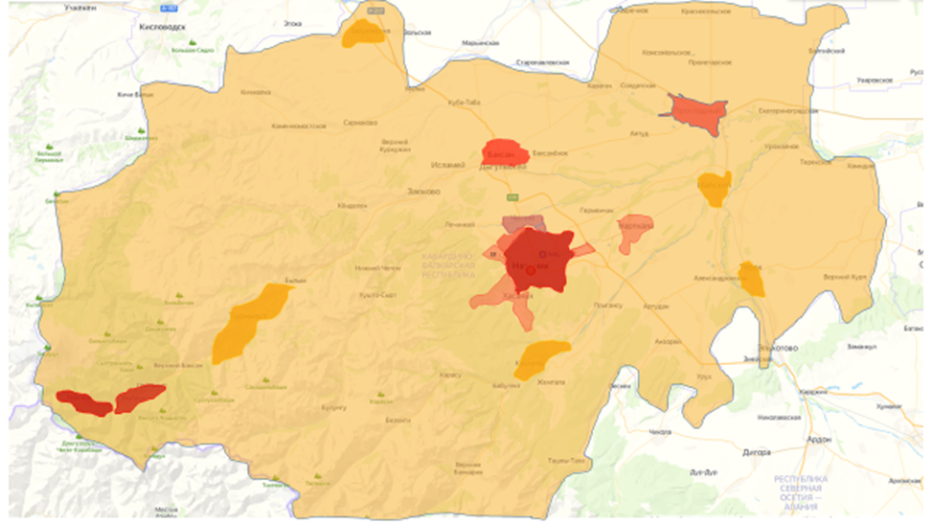
Рисунок 35.
Расположение ценовых зон на территории республики представлено в виде тематических карт с границами ценовых зон в Приложении 1.
В соответствии с пунктом 40.3 Методических для 1 группы объектов недвижимости в границах каждой ценовой зоны был определен типовой объект недвижимости. С целью выбора типового объекта недвижимости был проанализирован рынок жилой недвижимости Кабардино-Балкарской Республики. В результате анализа было выявлено, что наиболее широко на рынке недвижимости представлены типовые двухкомнатные и однокомнатные квартиры, расположенные в многоквартирных жилых домах. В качестве типового объекта для каждой ценовой зоны определен гипотетический объект недвижимости - ОКС, имеющий средние для ценовой зоны основные ценообразующие характеристики. В данном случае это «Площадь ОКС», «Год постройки». Значения указанных ценообразующих характеристик рассчитаны для каждого ОКС, расположенного в границах ценовой зоны. Таким образом, по результатам анализа рынка жилой недвижимости для Кабардино-Балкарской Республики были выбраны типовые объекты со следующими характеристиками. Здесь наименование эталонного ОКС совпадает с наименованием ценовой зоны, в которой он расположен.

Таблица 24. Характеристики и стоимость типовых объектов недвижимости
Ценовая зона (Наименование эталонного ОКС) | Тип объекта недвижимости | Площадь ОКС | Год постройки | Состояние | Скорректированная цена предложения, руб. | Скорректированный УПРС, руб./кв.м
Ценовая зона 1 | жилое помещение (квартира) | 66 | 1986 | Чистовая отделка | 2 450 000.00 | 37 121.21
Ценовая зона 2 | жилое помещение (квартира) | 47 | 1981 | Чистовая отделка | 2 200 000.00 | 46 808.51
Ценовая зона 3 | жилое помещение (квартира) | 31 | 1977 | Чистовая отделка | 1 350 000.00 | 43 548.19
Ценовая зона 4 | жилое помещение (квартира) | 62 | 1989 | Чистовая отделка | 2 500 000.00 | 40 322.10
Ценовая зона 5 | жилое помещение (квартира) | 43 | 1998 | Чистовая отделка | 3 000 000.00 | 69 767.44
Ценовая зона 6 | жилое помещение (квартира) | 37 | 1982 | Чистовая отделка | 1 500 000.00 | 40 540.54
Ценовая зона 7 | жилое помещение (квартира) | 54 | 1950 | Чистовая отделка | 2 020 000.00 | 37 407.41
Ценовая зона 8 | жилое помещение (квартира) | 49 | 1989 | Чистовая отделка | 2 200 000.00 | 44 897.96
Ценовая зона 9 | жилое помещение (квартира) | 46 | 1967 | Чистовая отделка | 2 550 000.00 | 55 434.78
Ценовая зона 10 | жилое помещение (квартира) | 72 | 2013 | Чистовая отделка | 5 500 000.00 | 76 388.88
Ценовая зона 11 | жилое помещение (квартира) | 46 | 1970 | Чистовая отделка | 1 650 000.00 | 35 869.57
Ценовая зона 12 | жилое помещение (квартира) | 31 | 1980 | Чистовая отделка | 850 000.00 | 27 419.35
Ценовая зона 13 | жилое помещение (квартира) | 63 | 2005 | Чистовая отделка | 2 100 000.00 | 33 333.33
Ценовая зона 14 | жилое помещение (квартира) | 69 | 1985 | Чистовая отделка | 2 200 000.00 | 31 884.06
Ценовая зона 15 | жилое помещение (квартира) | 45 | 1987 | Чистовая отделка | 1 200 000.00 | 24 000.00
Ценовая зона 16 | жилое помещение (квартира) | 52 | 1979 | Чистовая отделка | 1 040 000.00 | 20 000.00
Ценовая зона 17 | жилое помещение (квартира) | 60 | 1977 | Чистовая отделка | 1 450 000.00 | 24 166.67
Ценовая зона 18 | жилое помещение (квартира) | 60 | 2000 | Чистовая отделка | 2 000 000.00 | 33 333.33
Ценовая зона19 | жилое помещение (квартира) | 50 | 1991 | Чистовая отделка | 1 800 000.00 | 36 000.00
Ценовая зона 20 | жилое помещение (квартира) | 36.1 | 1990 | Чистовая отделка | 700 000.00 | 19 390.58
Ценовая зона 21 | жилое помещение (квартира) | 33 | 1986 | Чистовая отделка | 650 000.00 | 19 696.97
Ценовая зона 22 | жилое помещение (квартира) | 48 | 1965 | Чистовая отделка | 1 500 000.00 | 31 250.00
Ценовая зона 23 | жилое помещение (квартира) | 59 | 1978 | Чистовая отделка | 850 000.00 | 14 406.78
Ценовая зона 24 | жилое помещение (квартира) | 60 | 1973 | Чистовая отделка | 4 500 000.00 | 75 000.00
Ценовая зона 25 | жилое помещение (квартира) | 66 | 2015 | Чистовая отделка | 1 750 000.00 | 26 515.15
Ценовая зона 26 | жилое помещение (квартира) | 56 | 1982 | Чистовая отделка | 1 430 000.00 | 25 535.70
Ценовая зона 27 | жилое помещение (квартира) | 60 | 2000 | Чистовая отделка | 1 400 000.00 | 23 333.33
Ценовая зона 28 | жилое помещение (квартира) | 33 | 1974 | Чистовая отделка | 870 000.00 | 26 363.64
Ценовая зона 29 | жилое помещение (квартира) | 57 | 1988 | Чистовая отделка | 1 200 000.00 | 21 052.63
Ценовая зона 30 | жилое помещение (квартира) | 58 | 1986 | Чистовая отделка | 1 200 000.00 | 20 689.66
Ценовая зона 31 | жилое помещение (квартира) | 62 | 1970 | Чистовая отделка | 1 650 000.00 | 26 612.90
Ценовая зона 32 | жилое помещение (квартира) | 43 | 1971 | Чистовая отделка | 650 000.00 | 15 116.28

При выборе типового объекта учитывался тот факт, что не все характеристики, влияющие на стоимость возможно установить по объектам оценки (например, отсутствуют сведения о планировке, количестве комнат квартир и домов). Таким образом, при определении кадастровой стоимости невозможно учесть уникальные характеристики каждого конкретного объекта оценки, если данные характеристики не были предоставлены в перечне объектов оценки.
Выбор физических и иных характеристик типового объекта недвижимости (в том числе местоположение в границах ценовой зоны, вид использования, площадь, объем, расположение относительно транспортных коммуникаций, степень подключения к объектам инженерной инфраструктуры, состояние и возраст основных зданий и сооружений, а также другие его характеристики) обоснован и описан с учетом состояния рынка на основе рыночной информации по сделкам (предложениям) с аналогичными объектами недвижимости на соответствующей территории.
Итоговый результат оценочного зонирования объектов оценки представлен в Приложении 2.2.

  - Обоснование подходов к сегментации объектов недвижимости, подлежащих государственной кадастровой оценке, в целях их группировки
В соответствии с приказом Министерства экономического развития Кабардино-Балкарской Республики от 30 мая 2022 года № 72 «О проведении государственной кадастровой оценки на территории Кабардино-Балкарской Республики в 2023 году» на территории Кабардино-Балкарской Республики в 2022 году проводится кадастровая оценка в отношении всех учтенных в Едином государственном реестре недвижимости на территории Кабардино-Балкарской Республики зданий, помещений, сооружений, объектов незавершенного строительства, машино-мест.
В соответствии с письмом от 16 февраля 2023 года № 33-12-08/768 в адрес ГБУ «ГКО» КБР Министерством экономического развития КБР был направлен электронный документ, содержащий перечень объектов недвижимости, подлежащих государственной кадастровой оценке, сформированный по состоянию на 01.01.2023, предоставленный Филиалом публично-правовой компании «Роскадастр» по Кабардино-Балкарской Республике.
Количество объектов недвижимости, подлежащих кадастровой оценке в 2023 году составляет 406 463 объекта.
В таблице ниже на примере двух объектов оценки представлены сведения, содержащиеся в перечне объектов недвижимости, подлежащих государственной кадастровой оценке по состоянию на 1 января 2023 года:
Таблица 25.
Кадастровый номер | 07:09:0101015:1080 | 07:00:0000000:1041
Кадастровый квартал | 07:09:0101015 | 07:00:0000000
Вид объекта недвижимости | Помещение | Помещение
Площадь, кв.м | 74.3 | 97.6
Дата присвоения кадастрового номера | 05.12.2013 | 12.05.2005
Наименование объекта | 2-комнатная квартира | Встроенное помещение магазина
Назначение помещения | Жилое | Нежилое
Вид жилого помещения | Квартира
Кадастровый номер здания или сооружения, в котором расположен ОН | 07:09:0100000:10112 | 07:01:0800000:1467
Год завершения строительства | 1989 | 1974
Год ввода в эксплуатацию
Количество этажей (в том числе подземных) | 5 | 5
Количество подземных этажей | 1
Код ФИАС | 0700000100000 | 0700000300000
Код ОКАТО
Код КЛАДР | 07000001000041900 | 07000003000002400
Код ОКТМО | 18701000 | 83703000001
Код региона | 07 | 07
Тип муниципального образования (города) | г | г
Наименование муниципального образования (города) | Нальчик | Баксан
Тип улицы | ул | пр-кт
Наименование улицы | Строителей | Ленина
Тип дома | д | д
Номер дома | 32 | 132
Тип квартиры | кв | кв
Номер квартиры | 59 | 1
Неформализованное описание адреса | Кабардино-Балкарская республика, г.Нальчик, ул.Строителей, д.32, кв.59 | Кабардино-Балкарская Республика, г. Баксан, п-кт Ленина, д.132, кв.1
Местоположение в ОН (описание) | Этаж 2 | Этаж 1
Материал наружных стен | Кирпичные | Кирпичные
Кадастровая стоимость предыдущего тура | 2 263 726,54 | 1 809 558,47
Дата определения кадастровой стоимости | 01.01.2021 | 01.01.2021
Дата начала применения кадастровой стоимости | 01.01.2022 | 01.01.2022

В соответствии с главой IX Методических указаний для целей определения кадастровой стоимости объекты недвижимости, подлежащие оценке, объединяются в группы (подгруппы) на основе сегментации объектов недвижимости.
Группировка объектов недвижимости ориентируется на сложившиеся сегменты рынка недвижимости и основана на результатах анализа информации о рынке объектов недвижимости, модели оценки кадастровой стоимости, состава ценообразующих факторов и сведений о значениях ценообразующих факторов объектов недвижимости для каждого объекта.
В соответствии с приложением № 2 Методических указаний и исходя из характеристик объекты оценки были определены в одну из следующих групп:
- Группа 1 – Многоквартирные дома (дома средне- и многоэтажной жилой застройки);
- Группа 2 – Дома малоэтажной жилой застройки, в том числе индивидуальной жилой застройки - индивидуальные, малоэтажные блокированные (таунхаусы);
- Группа 3 – Объекты, предназначенные для хранения транспорта;
- Группа 4 – Объекты коммерческого назначения, предназначенные для оказания услуг населению, включая многофункционального назначения;
- Группа 5 – Объекты временного проживания, включая объекты рекреационно-оздоровительного значения;
- Группа 6 – Административные и бытовые объекты;
- Группа 7 – Объекты производственного назначения, за исключением передаточных устройств и сооружений;
- Группа 8 – Учебные, спортивные объекты, объекты культуры и искусства, культовые объекты, музеи, лечебно-оздоровительные и общественного назначения объекты;
- Группа 9 – Прочие объекты;
- Группа 10 – Сооружения.
В рамках данного отчета специалистами ГБУ для систематизации данных был введен код группировки, который соответствует принятой сегментацией и не противоречит методическим указаниям.
В ходе проведенных мероприятий по обработке бюджетным учреждением информации, содержащейся в Перечне объектов недвижимости, подлежащих государственной кадастровой оценке, исходный перечень был преобразован в формат XLS и дополнен столбцом: «Код ОКС». В соответствии с Методическими указаниями столбец «Код ОКС» заполнялся в соответствии с приложением № 1 Методических указаний на основании сведений, содержащихся в едином государственном реестре недвижимости, с учетом вида объекта недвижимости, назначения, наименования, а также фактического использования.
В соответствии с пунктом 23 Методических указаний бюджетным учреждением для согласования сведений о фактическом использовании объектов недвижимости в органы местного самоуправления, уполномоченные на утверждение правил землепользования и застройки (внесение изменений в них), направлены электронные таблицы, построчно содержащие следующие сведения об объектах недвижимости:
- кадастровый номер объекта недвижимости;
- адрес объекта недвижимости;
- вид объекта недвижимости (здание, сооружение, ОНС, помещение);
- назначение (для здания, сооружения) или проектируемое назначение (для объекта незавершенного строительства);
- виды разрешенного использования и зданий, сооружений, помещений;
- сведения о фактическом использовании объекта недвижимости.
Ответные письма по вопросу согласования фактического использования получены от администрации города Нальчик с комментариями по ряду объектов, а также от администрации Прохладненского района.
В соответствии с п. 56.1 гл. IX Методических указаний все объекты недвижимости группируются с присвоением кода: XX:YYY:ZZZZ...TT, где:
ХХ:УУУ - сегмент (первый уровень) и группа (второй уровень) - обязательный к указанию код расчета вида использования для целей Указаний, который определяется на основе вида разрешенного использования земельного участка, на котором расположены сооружения, ОНС, здания или расположенные в них помещения, машино-места, в соответствии с приложением № 1 к Указаниям;
ZZZZ - обязательный номер подгруппы, назначаемый для целей Указаний в соответствии с приложением № 2 к Указаниям;
ТТ - номер подгруппы по порядку наибольшего уровня.
В рамках данного отчета не проводился анализ наиболее эффективного использования объекта недвижимости, поскольку при массовой оценке объектов недвижимости определить наиболее эффективное использование индивидуально для каждого объекта не представляется возможным. Оценка объектов недвижимости проводится из допущения, что наиболее эффективное использование объектов оценки совпадает с разрешенным использованием или его фактическим использованием.

Группировка 1 группы «Многоквартирные дома (дома средне- и многоэтажной жилой застройки)»
Объекты данной группы представляют собой: многоквартирные жилые здания, а также жилые помещения, входящие в их состав.
Определяющими при отнесении объекта недвижимости в данную группу/подгруппу являются сведения, представленные в колонке «Вид объекта недвижимости», «Назначение здания», «Количество этажей», «Номера этажей, на которых расположено помещение». Отнесение жилых помещений к определенной группе/подгруппе осуществлялось путем наследования группы/подгруппы от родительского объекта (кадастрового номера здания, в котором расположено помещение).
Объекты недвижимости 1 группы были разбиты на 2 подгруппы по следующим критериям:
1. В зависимости от степени готовности объекта:
- объекты, строительство которых завершено (здания, помещения);
-объекты незавершенного строительства.
2. В зависимости от месторасположения объектов оценки все объекты данной группы отнесены к одной из подгруппы «Ценовые зоны», сформированные в соответствии с ценовой зоной расположения.
3. В зависимости от имеющихся данных о каждом объекте оценки разделение на группы производилось по принципу:
- здания (многоквартирные дома)
- помещения (квартиры).
4. В зависимости от года постройки объекты в рамках каждой ценовой зоны разделены на подгруппы. Для этого в каждой ценовой зоне определен диапазон года постройки, в который попадает большинство объектов оценки. Все объекты с годом постройки, не попавшим в диапазон, выведены в отдельные группы.
5. В группе объектов, составленной в соответствии с годом постройки, все объекты поделены в подгруппы в соответствии с площадью объектов в зависимости от наличия рыночной информации.
Таким образом, анализируя уровень цен и объем рыночной информации для возможности определения кадастровой стоимости объектов недвижимости путем подстановки в уравнение связи между рыночной ценой и (или) рыночной стоимостью были сформированы следующие подгруппы, представленные на рисунке ниже.
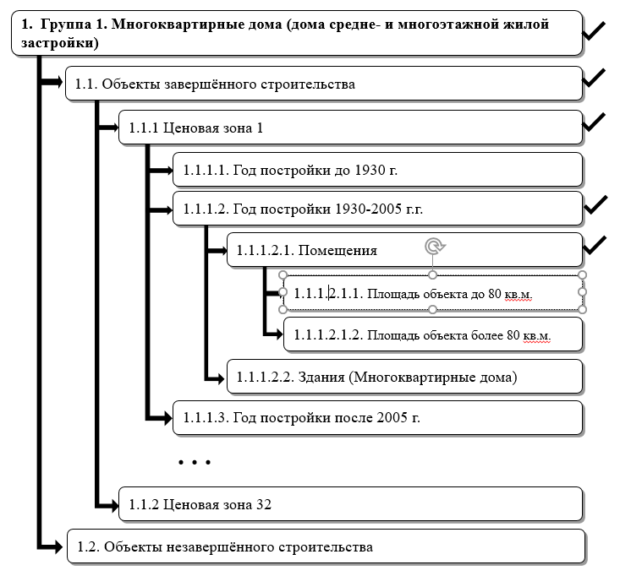
Рисунок 36.
Выделенные на оцениваемой территории группы объектов оценки соответствуют следующим требованиям:
- однородны с точки зрения значений (диапазонов значений) ценообразующих факторов;
- полностью покрывают группу объектов оценки (каждый объект оценки должен быть отнесен к какой-либо группе/подгруппе);
- не пересекаются - объект оценки может быть отнесен только к одной группе/подгруппе.
Представленная группировка позволяет объединить объекты недвижимости по общности признаков со схожими принципами ценообразования и примерно одинаковым уровнем цен на объекты недвижимости.

Группировка 2 группы «Дома малоэтажной жилой застройки, в том числе индивидуальной жилой застройки – индивидуальные, малоэтажные блокированные (таунхаусы)»
Объекты данной группы представляют собой малоэтажные жилые дома, жилые дома и жилые помещения в них, предназначенные для проживания одной семьи, садовые дома, дачные дома, а также объекты вспомогательного назначения.
Определяющими при отнесении объекта недвижимости в группу/подгруппу являются сведения, представленные в колонке «Наименование», в том числе в случае противоречия значений колонок «Назначение здания» и «Наименование».
Объекты недвижимости 2 группы были разбиты на подгруппы по следующим критериям:
1. В зависимости от степени готовности объекта:
- объекты, строительство которых завершено (здания, помещения, сооружения);
-объекты незавершенного строительства.
2. В зависимости от имеющихся данных о каждом объекте оценки разделение на группы производилось по принципу:
- Дома индивидуальные
- Садовые дома
- Туалеты, летние душевые
3. В зависимости о наличии сведений о размерности
- объекты с размерностью
- Объекты без размерности
Группировка объектов недвижимости группы 2 имеет следующий вид:
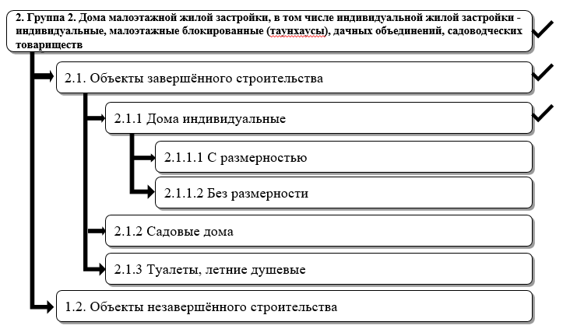Рисунок 37.
Выделенные на оцениваемой территории группы объектов оценки соответствуют следующим требованиям:
- однородны с точки зрения значений (диапазонов значений) ценообразующих факторов;
- полностью покрывают группу объектов оценки (каждый объект оценки должен быть отнесен к какой-либо группе/подгруппе);
- не пересекаются - объект оценки может быть отнесен только к одной группе/подгруппе.

Группировка 3 группы «Объекты, предназначенные для хранения транспорта»
Объекты данной группы представляют объекты для хранения автотранспорта и иного транспорта, в том числе гаражи (индивидуальные и кооперативные), автостоянки, крытые парковки, парковочные места и т.д.
Объекты недвижимости 3 группы были разбиты на подгруппы по следующим критериям:
1. В зависимости от степени готовности объекта:
- объекты, строительство которых завершено;
- объекты незавершенного строительства.
2. В зависимости о наличии сведений о размерности
- объекты с размерностью
- Объекты без размерности
Выделенные на оцениваемой территории группы объектов оценки соответствуют следующим требованиям:
- однородны с точки зрения значений (диапазонов значений) ценообразующих факторов;
- полностью покрывают группу объектов оценки (каждый объект оценки должен быть отнесен к какой-либо группе/подгруппе);
- не пересекаются - объект оценки может быть отнесен только к одной группе/подгруппе.

Группировка 4 группы «Объекты коммерческого назначения, предназначенные для оказания услуг населению, включая многофункционального назначения»
Объекты данной группы представляют собой объекты коммерческой недвижимости, используемые для осуществления предпринимательской деятельности, направленной на систематическое получение, прибыли от продажи товаров, выполнения работ или оказания услуг. К данной группе так же были отнесены объекты недвижимости, здания и помещения, с назначением «Нежилое», без описания и наименования, фактическое использование которых не представлялось возможным определить.
Объекты недвижимости 4 группы были разбиты на подгруппы по следующим критериям:
1. В зависимости от степени готовности объекта:
- объекты, строительство которых завершено;
-объекты незавершенного строительства.
2. В зависимости о наличии сведений о размерности
- объекты с размерностью
- Объекты без размерности
Выделенные на оцениваемой территории группы объектов оценки соответствуют следующим требованиям:
- однородны с точки зрения значений (диапазонов значений) ценообразующих факторов;
- полностью покрывают группу объектов оценки (каждый объект оценки должен быть отнесен к какой-либо группе/подгруппе);
- не пересекаются - объект оценки может быть отнесен только к одной группе/подгруппе.
Группировка 5 группы «Объекты временного проживания, включая объекты рекреационно-оздоровительного значения»
Объекты данной группы представляют собой объекты недвижимости временного проживания, включая объекты рекреационно-оздоровительного значения.
Объекты недвижимости 5 группы были разбиты на подгруппы по следующим критериям:
1. В зависимости от степени готовности объекта:
- объекты, строительство которых завершено;
-объекты незавершенного строительства.
2. В зависимости о наличии сведений о размерности
- объекты с размерностью
- Объекты без размерности
Выделенные на оцениваемой территории группы объектов оценки соответствуют следующим требованиям:
- однородны с точки зрения значений (диапазонов значений) ценообразующих факторов;
- полностью покрывают группу объектов оценки (каждый объект оценки должен быть отнесен к какой-либо группе/подгруппе);
- не пересекаются - объект оценки может быть отнесен только к одной группе/подгруппе.

Группировка 6 группы «Административные и бытовые объекты»
Объекты данной группы представляют собой объекты делового и коммерческого назначения, предназначены преимущественно для умственного труда и непроизводственной сферы деятельности, отличающихся от зданий для осуществления деятельности по производству материальных ценностей или услуг населению.
Объекты недвижимости 6 группы были разбиты на подгруппы по следующим критериям:
1. В зависимости от степени готовности объекта:
- объекты, строительство которых завершено;
-объекты незавершенного строительства.
2. В зависимости о наличии сведений о размерности
- объекты с размерностью
- Объекты без размерности
Выделенные на оцениваемой территории группы объектов оценки соответствуют следующим требованиям:
- однородны с точки зрения значений (диапазонов значений) ценообразующих факторов;
- полностью покрывают группу объектов оценки (каждый объект оценки должен быть отнесен к какой-либо группе/подгруппе);
- не пересекаются - объект оценки может быть отнесен только к одной группе/подгруппе.

Группировка 7 группы «Объекты производственного назначения, за исключением передаточных устройств и сооружений»
К данной группе относятся объекты материального сектора производства и не включают объекты торговли, науки.
Объекты недвижимости 7 группы были разбиты на подгруппы по следующим критериям:
1. В зависимости от степени готовности объекта:
- объекты, строительство которых завершено;
-объекты незавершенного строительства.
2. В зависимости о наличии сведений о размерности
- объекты с размерностью
- Объекты без размерности
Выделенные на оцениваемой территории группы объектов оценки соответствуют следующим требованиям:
- однородны с точки зрения значений (диапазонов значений) ценообразующих факторов;
- полностью покрывают группу объектов оценки (каждый объект оценки должен быть отнесен к какой-либо группе/подгруппе);
- не пересекаются - объект оценки может быть отнесен только к одной группе/подгруппе.

Группировка 8 группы «Учебные, спортивные объекты, объекты культуры и искусства, культовые объекты, музеи, лечебно-оздоровительные и общественного назначения объекты»
Объекты данной группы представляют собой государственные учреждения общего и социально-экономического характера, здания и помещения учебных заведений для получения образования, учреждения, специально созданные для организации научных исследований и проведения опытно-конструкторских разработок, здания и помещения объектов здравоохранения и социального обеспечения, физической культуры и спорта, культуры, искусства, религии.
Объекты недвижимости 8 группы были разбиты на подгруппы по следующим критериям:
1. В зависимости от степени готовности объекта:
- объекты, строительство которых завершено;
-объекты незавершенного строительства.
2. В зависимости о наличии сведений о размерности
- объекты с размерностью
- Объекты без размерности
Выделенные на оцениваемой территории группы объектов оценки соответствуют следующим требованиям:
- однородны с точки зрения значений (диапазонов значений) ценообразующих факторов;
- полностью покрывают группу объектов оценки (каждый объект оценки должен быть отнесен к какой-либо группе/подгруппе);
- не пересекаются - объект оценки может быть отнесен только к одной группе/подгруппе.

Группировка 9 группы «Прочие объекты»
К объектам 9 группы относятся:
Таблица 26.
Функциональная группа | Подгруппа
Группа 9. Прочие объекты
Объекты гражданской обороны | 0901
Погреба | 0902
Подвалы | 0903
Сараи | 0904
Санитарные пропускники | 0905
Гидрометеорологические станции, фотометрические будки, мареографы | 0906
Прочие объекты и объекты вспомогательного назначения, отнесение которых к другим группам невозможно | 0907
Объекты недвижимости 9 группы были разбиты на подгруппы по следующим критериям:
1. В зависимости от степени готовности объекта:
- объекты, строительство которых завершено;
-объекты незавершенного строительства.
2. В зависимости о наличии сведений о размерности
- объекты с размерностью
- Объекты без размерности
Выделенные на оцениваемой территории группы объектов оценки соответствуют следующим требованиям:
- однородны с точки зрения значений (диапазонов значений) ценообразующих факторов;
- полностью покрывают группу объектов оценки (каждый объект оценки должен быть отнесен к какой-либо группе/подгруппе);
- не пересекаются - объект оценки может быть отнесен только к одной группе/подгруппе.

Группировка 10 группы «Сооружения»
К объектам 10 группы относятся:
Таблица 27.
Функциональная группа | Подгруппа
Группа 10. Сооружения
Аттракционные сооружения | 1001
Башни | 1002
Мачтовые сооружения, опоры, вышки | 1003
Беседки | 1004
Гидротехнические сооружения: набережные | 1005
Эстакады | 1006
Емкостные сооружения, резервуары, баки, цистерны | 1007
Бункеры | 1008
Навесы | 1009
Линии электропередач кабельные | 1010
Линии электропередач воздушные | 1011
Сети газораспределительные | 1012
Гидротехнические сооружения, за исключением мостов, пирсов, причалов, набережных | 1013
Сети канализационные, тоннельные коллекторы | 1014
Сети тепловые | 1015
Сети водопроводные | 1016
Сети канализационные без коллекторов | 1017
Фонтаны | 1018
Градирни | 1019
Сети инженерные технологические | 1020
Сети тепловые: камеры теплосети подземные | 1021
Железнодорожные пути | 1022
Подкрановые пути | 1023
Тоннели | 1024
Мосты | 1025
Сооружения связи линейно-кабельные | 1026
Сети трубопроводов магистральные | 1027
Переходы надземные | 1028
Переходы подземные | 1029
Прочие сооружения и сооружения вспомогательного назначения, отнесение которых к другим подгруппам невозможно | 1030
Автомобильные дороги, дорожки, площадки, покрытия | 1031
Силосная траншея, яма | 1032
Скважина артезианская | 1033
Колодец | 1034
Водоемы и пруды | 1035
Ограждение | 1036
Отстойники канализационные | 1037
Прочие трубопроводы, производственные | 1038
Трубы вертикальные, дымовые трубы | 1039
Лестницы | 1040
Контейнеры | 1041
Парки, скверы, бульвары, сады | 1042
Металлоконструкции | 1043
Беговые дорожки, спортивные сооружения, теннисные корты, поля для спортивной игры и т.д. | 1044
Биотермическая яма (яма Беккари), скотомогильники | 1045
Свалки, площадки, полигоны бытовых отходов, хранение ТБО | 1046
Кладбища | 1047
Объекты недвижимости 10 группы были разбиты на подгруппы по следующим критериям:
1. В зависимости от степени готовности объекта:
- объекты, строительство которых завершено;
-объекты незавершенного строительства.
2. В зависимости о наличии сведений о размерности
- объекты с размерностью
- Объекты без размерности
Выделенные на оцениваемой территории группы объектов оценки соответствуют следующим требованиям:
- однородны с точки зрения значений (диапазонов значений) ценообразующих факторов;
- полностью покрывают группу объектов оценки (каждый объект оценки должен быть отнесен к какой-либо группе/подгруппе);
- не пересекаются - объект оценки может быть отнесен только к одной группе/подгруппе.
В соответствии с пунктом 56 Методических указаний, объекты недвижимости, строительство которых не завершено, не могут быть отнесены к одной группе с объектами недвижимости, строительство которых завершено. Вместе с тем, п. 46.9 Методических указаний гласит, что оценка ОНС проводится как для объектов недвижимости, введенных в эксплуатацию.
В связи с этим объекты незавершённого строительства были отнесены к тем же 10 функциональным группам в соответствии с их предполагаемым назначением, но внутри групп расчет производился отдельно для объектов, завершенного строительства и объектов, не завершенного строительства.
В ходе проведенных мероприятий по обработке бюджетным учреждением информации, содержащейся в Перечне объектов недвижимости, подлежащих государственной кадастровой оценке Исходный перечень был преобразован в формат XLS и дополнен столбцом «Код группы».
Информация о заполнении столбца «Код группы» приведена в Таблицах ниже.
В результате проведенного анализа, представленной в методических указаниях группировки, оценщиком были внесены изменения в группировку в связи со схожестью назначения объектов и общностью.
Таблица 28.
Номер функциональной группы ОКС | Группа, Подгруппа | Код вида разрешенного использования (в соответствии с Приказом Федеральной службы государственной регистрации, кадастра и картографии от 4 августа 2021 года № П/0336  «Об утверждении Методических указаний о государственной кадастровой оценке») | Количество объектов оценки в перечне
1 | 1. Многоквартирные дома (дома средне- и многоэтажной жилой застройки) | 0101, 0102 | 142 854
2 | 2. Дома малоэтажной жилой застройки, в том числе индивидуальной жилой застройки - индивидуальные, малоэтажные блокированные (таунхаусы), дачных объединений, садоводческих товариществ | 0202, 0206, 0207 | 185 971
3 | 3. Объекты, предназначенные для хранения транспорта | 0302,0303, 0301,0304,0305,0306,0307,0309,0311 | 18 729
4 | 4. Торговые, торгово-сервисные и торгово-развлекательные объекты, объекты общепита, заправочные станции | 0401,0402,0403,0404,0405,0406,0407,0408,0409,0410,0411,0412 | 19 604
5 | 5. Объекты временного проживания, включая объекты рекреационно-оздоровительного значения | 0501,0502,0503,0504,0505,0507,0508,0509,0510,0511,0512,0513,0514,0515,0517 | 1 832
6 | 6. Административные и бытовые объекты, за исключением банков и офисных зданий | 0601,0602,06003,0604,0605,0606,0607,0608,0609 | 3 235
7 | 7. Объекты производственного, производственно-складского и складского назначения, за исключением передаточных устройств и сооружений | 0701,0702,0703,0704,0705,0706,0707,0708,0709,0710,0711,0712,0713,0714,0715,0716,0717,0718,0719,0720,0721,0722,0723,0724,0725,0726,0727,0728,0729,0730,0731,0732 | 18 240
8 | 8. Учебные, спортивные объекты, объекты культуры и искусства, культовые объекты, музеи, лечебно-оздоровительные объекты | 0801,0802,0803,0804,0805,0806,0807,0808,0809,0810,0811,0813,0814,0815,0816,0817,0818,0819,0820,0821,0822,0823,0824,0825,0826,0828,0829,0830,0831,0832,0833,0834,0836,0837,0838,0839,0840,0841,0842,0846,0847,0851,0852 | 5 016
9 | 9. Прочие объекты | 0901,0902,0903,0904,0905,0906,0907,0908 | 2 235
10 | 10. Сооружения | 0310,1001,1002,1003,1004,1005,1006,1007,1008,1009,1010,1011,1012,1013,1014,1015,1016,1017,1018,1019,1020,1022,1023,1026,1029,1030,1031,1032,1033,1034,1035,1036,1037,1039,1040,1041,1042 | 8 747
Итоговый результат группировки объектов недвижимости представлен в файле Приложения 2.

  - Информация об определении ценообразующих факторов и источниках сведений о них, обоснование отказа от использования ценообразующих факторов, предусмотренных методическими указаниями
В соответсвии с главой 5 Методических указаний бюджетным учреждением осуществляется сбор сведений о значениях ценообразующих факторов.
В Министерство экономического развития Кабардино-Балкарской Республики направлен запрос о предоставлении информации о социально-экономическом положении Кабардино-Балкарской Республики на 1 января 2023 года, а также о предоставлении статистических данных о численности населения в Кабардино-Балкарской Республике на 1 января 2023 года (копии запросов и ответов представлены в Приложении 1.2).
Главам администраций муниципальных районов и городских округов Кабардино-Балкарской Республики были направлены запросы о предоставлении информации о социально-экономическом положении муниципальных образований, а также о наличии объектов и территорий негативного влияния.
В соответствии с запросом информацию представили: г. Нальчик, Баксанский, Терский, Чегемский и Эльбрусский районы, г. Прохладный.
Лескенский, Майский, Прохладненский, Зольский, Черекский, Урванский районы, а также город Баксан на запрос не ответили. Копии запросов и ответы представлены в приложении 1.2.
В соответствии с пунктом 26.3 Методических указаний для зданий, помещений, сооружений, ОНС, машино-мест обязательному рассмотрению на предмет влияния на кадастровую стоимость подлежат сведения о местоположении, годе постройки, материале стен объекта недвижимости, серии многоквартирного дома, нахождении объекта недвижимости в ветхом или аварийном состоянии, нахождении объекта недвижимости в границах зоны с особыми условиями использования территории, а также ценообразующие факторы, предусмотренные приложением N 3 Методических указаний. К ценообразующим факторам (характеристикам) объектов недвижимости относится информация, существенная для формирования стоимости объектов недвижимости, в том числе информация об их физических свойствах, технических и эксплуатационных характеристиках.
Все ценообразующие факторы делятся на три типа:
1) факторы, характеризующие внешнюю среду объектов недвижимости;
2) факторы, характеризующие непосредственное окружение и сегмент рынка объектов недвижимости;
3) факторы, характеризующие объект недвижимости.
К ценообразующим факторам, характеризующим внешнюю среду объектов недвижимости, относятся:
- численность населения в населенном пункте на 1 января 2023 года (источник информации – данные Росстата);
- расстояние от населенного пункта до республиканского центра (источник информации – карты Яндекс.Карты)
- тип населенного пункта (источник информации – данные Росстата).
К ценообразующим факторам, характеризующим непосредственное окружение объектов недвижимости, относятся:
- наличие в непосредственной близости объектов и территорий, негативно влияющих на стоимость объектов недвижимости (источник информации – органы местного самоуправления муниципальных образований);
- расположение объектов оценки в курортной зоне.
К ценообразующим факторам, характеризующим объект недвижимости, относятся:
- вид объекта недвижимости (источник данных - сведения Единого государственного реестра недвижимости и перечень объектов недвижимости, подлежащих государственной кадастровой оценке, предоставленный Управлением Росреестра по Кабардино-Балкарской Республике);
- год постройки объекта (источник данных - сведения Единого государственного реестра недвижимости и перечень объектов недвижимости, подлежащих государственной кадастровой оценке, предоставленный Управлением Росреестра по Кабардино-Балкарской Республике);
- класс конструктивных систем (источник данных - сведения Единого государственного реестра недвижимости и перечень объектов недвижимости, подлежащих государственной кадастровой оценке, предоставленный Управлением Росреестра по Кабардино-Балкарской Республике)
- материал стен - (источник данных - сведения Единого государственного реестра недвижимости и перечень объектов недвижимости, подлежащих государственной кадастровой оценке, предоставленный Управлением Росреестра по Кабардино-Балкарской Республике)
- площадь ОКС (расчетная величина) (источник данных - сведения Единого государственного реестра недвижимости и перечень объектов недвижимости, подлежащих государственной кадастровой оценке, предоставленный Управлением Росреестра по Кабардино-Балкарской Республике);
- фактическое использование объектов оценки (источник данных - Электронный сервис Росреестра «Публичная кадастровая карта»).
По результатам анализа рыночной информации, напрямую или косвенно относящейся к объектам оценки, сформирован перечень ценообразующих факторов:

Таблица 29.
№ | Наименование | Ед. изм. | Источник
Факторы, характеризующие внешнюю среду объектов недвижимости
1 | Численность населения в населенном пункте | чел. | Сведения Министерства экономического развития КБР
2 | Расстояние до локального центра | км. | Рассчитано с использованием инструментов yandex.ru/maps
3 | Тип населенного пункта |  | Сведения Министерства экономического развития КБР
Факторы, характеризующие объект недвижимости
1 | Вид объекта недвижимости |  | данные ЕГРН
2 | Вид разрешенного использования |  | данные ЕГРН
3 | Год постройки | г. | данные ЕГРН
4 | Класс конструктивных систем |  | данные ЕГРН
5 | Материал стен |  | данные ЕГРН
6 | Площадь ОКС | Кв.м./м. | данные ЕГРН
7 | Фактическое использование |  | данные ЕГРН / информация органов местного самоуправления

Обоснование отказа от использования ценообразующих факторов, предусмотренных методическими указаниями
В приложении №3 Методических Указаний приведен примерный перечень ценообразующих факторов:
Таблица 30.
Здания, сооружения, объекты незавершенного строительства, помещения, машино-места
№ п/п | Наименование ценообразующего фактора | Сведения о применении  фактора | Обоснование использования /  отказа от использования / Источник информации (при наличии)
 | Общие сведения
20 | Назначение | Использован | Используется при группировке объектов недвижимости.  Источник: Сведения ЕГРН.
21 | Наименование | Использован | Используется при группировке объектов недвижимости.  Источник: Сведения ЕГРН.
22 | Вид разрешенного использования | Использован | Используется при группировке объектов недвижимости.  Источник: Сведения ЕГРН.
23 | Площадь ОКС, основная характеристика (протяженность, глубина, глубина залегания, площадь, объем, высота) (по тексту Отчета и в приложениях – «Площадь ОКС») | Использован | Использован как фактор, определяющий основную количественную характеристику объекта.  Источник: Сведения ЕГРН.
24 | Плотность застройки земельного участка | Не использован | Данные ЕГРН, предоставленные Учреждению, содержат сведения о земельном участке, в границах которого расположен объект недвижимости, не по всем объектам оценки.  В связи с чем определить плотность застройки земельного участка всех объектов капитального строительства невозможно.
25 | Плотность  застроенности земельного участка | Не использован | Данные ЕГРН, предоставленные Учреждению, содержат сведения о земельном участке, в границах которого расположен объект недвижимости, не по всем объектам оценки.  В связи с чем определить плотность застройки земельного участка всех объектов капитального строительства невозможно.
26 | Количество надземных этажей | Не использован | Данные ЕГРН, предоставленные Учреждению содержат информацию не по всем объектам
27 | Количество подземных этажей | Не использован | Данные ЕГРН, предоставленные Учреждению содержат информацию не по всем объектам
28 | Этажность | Не использован | Данные ЕГРН, предоставленные Учреждению содержат информацию не по всем объектам
29 | Этаж расположения | Не использован | Данные ЕГРН, предоставленные Учреждению содержат информацию не по всем объектам
30 | Материал основных несущих конструкций | Использован | Используется при выборе объекта-аналога, для расчета величины физического износа ОКС.  Источник: Сведения ЕГРН, при отсутствии данных или при указании материала стен как «прочие» и «иные»: допущение
31 | Год ввода объекта в эксплуатацию или завершения строительства (для ОНС - год получения разрешения на строительство) – (по тексту Отчета и в приложениях – «Год постройки» ) | Использован | Используется при построении статистических моделей оценки, при группировке и при расчете величины физического износа ОКС.  Источник: Сведения ЕГРН, при отсутствии данных: допущение
32 | Дата проведения капитального ремонта (реконструкции) | Не использован | Данные ЕГРН, предоставленные Учреждению содержат информацию не по всем объектам
33 | Дата проведения осмотра | Не использован | Данные ЕГРН, предоставленные Учреждению не содержат информацию. Учреждением осмотр объектов в целях проведения массовой оценки не проводился
34 | Капитальность объекта | Использован | Используется для определения срока экономической жизни объекта и при выборе объекта-аналога  Источник: Сведения ЕГРН, при отсутствии данных: допущение
35 | Планировка | Не использован | Данные ЕГРН, предоставленные Учреждению не содержат данную информацию. Сбор и обработка не представляется возможным
36 | Наличие обременений (ограничений) зданий, сооружений, ОНС, помещений, машино-мест | Не использован | Данные ЕГРН, предоставленные Учреждению содержат информацию не по всем объектам
 | Сведения  о местоположении | Использован | Использованы при группировке и определении ВЭИ  Источник: Сведения ЕГРН
37 | Расположение  земельного участка  относительно  автомобильных дорог,  их тип (федеральная,  региональная  и межмуниципальная,  местного значения,  частная автомобильная  дорога),  их наименование, тип покрытия (в том числе асфальт, бетон, улучшенное грунтовое покрытие, грунтовое покрытие, без покрытия) | Не использован | Данные ЕГРН, предоставленные Учреждению содержат информацию о земельном участке не по всем объектам недвижимости
38 | Линия застройки зданий, сооружений | Не использован | Данные ЕГРН, предоставленные Учреждению содержат информацию о земельном участке не по всем объектам недвижимости
39 | Расположение земельного участка относительно ближайшего водного объекта, его наименование, тип (в том числе море, река, озеро, пруд, затопленный карьер) | Не использован | Данные ЕГРН, предоставленные Учреждению содержат информацию о земельном участке не по всем объектам недвижимости
40 | Расположение земельного участка относительно ближайшей рекреационной зоны, ее наименование и тип (в том числе лесной массив, парковая зона, заповедная зона) | Не использован | Данные ЕГРН, предоставленные Учреждению содержат информацию о земельном участке не по всем объектам недвижимости
41 | Расположение  земельного участка  относительно  железных дорог,  их тип (в том числе  грузовая,  пассажирская,  смешанного  назначения;  пригородная,  транзитная;  промышленная,  временная, тупиковая) | Не использован | Данные ЕГРН, предоставленные Учреждению содержат информацию о земельном участке не по всем объектам недвижимости
 | Сведения  об инженерной  инфраструктуре | Не использован | Данные ЕГРН, предоставленные Учреждению не содержат информацию. Выявление не представляется возможным
42 | Категория, проектная мощность линейного объекта | Не использован | Данные ЕГРН, предоставленные Учреждению не содержат информацию. Выявление не представляется возможным
43 | Класс линейного объекта | Не использован | Данные ЕГРН, предоставленные Учреждению не содержат информацию. Выявление не представляется возможным
44 | Расположение земельного участка относительно линий электропередач | Не использован | Данные ЕГРН, предоставленные Учреждению содержат информацию о земельном участке не по всем объектам недвижимости
45 | Протяженность земельных участков под линейными объектами | Не использован | Данные ЕГРН, предоставленные Учреждению содержат информацию о земельном участке не по всем объектам недвижимости
46 | Расположение земельного участка относительно магистральных газопроводов | Не использован | Данные ЕГРН, предоставленные Учреждению содержат информацию о земельном участке не по всем объектам недвижимости
47 | Описание  коммуникаций  (электроснабжение,  газоснабжение,  водоснабжение,  теплоснабжение,  канализация),  в том числе  их удаленность  от земельного участка | Не использован | Данные ЕГРН, предоставленные Учреждению содержат информацию о земельном участке не по всем объектам недвижимости
 | Прочие сведения
48 | Уровень цен  потребительской  корзины  по муниципальным районам (городским округам) | Не использован | В соответствии с рыночной информацией сформированы ценовые зоны, в которые вошли территории с аналогичными социально-экономическими показателями
49 | Товарооборот на 1 человека по муниципальным районам (городским округам) | Не использован | В соответствии с рыночной информацией сформированы ценовые зоны, в которые вошли территории с аналогичными социально-экономическими показателями
50 | Наличие в сельском населенном пункте магазина | Не использован | В соответствии с рыночной информацией сформированы ценовые зоны, в которые вошли территории с аналогичными социально-экономическими показателями
51 | Наличие в сельском населенном пункте общеобразовательной школы | Не использован | В соответствии с рыночной информацией сформированы ценовые зоны, в которые вошли территории с аналогичными социально-экономическими показателями
52 | Расстояние  до земельных участков зоны разработки полезных ископаемых | Не использован | Данные ЕГРН, предоставленные Учреждению содержат информацию о земельном участке не по всем объектам недвижимости
53 | Зоны особого режима использования в границах земельных участков | Не использован | Данные ЕГРН, предоставленные Учреждению содержат информацию о земельном участке не по всем объектам недвижимости
54 | Принадлежность земельного участка к организованной промышленной зоне | Не использован | Данные ЕГРН, предоставленные Учреждению содержат информацию о земельном участке не по всем объектам недвижимости
55 | Наименование  и расстояние  от объекта  до локального  (локальных) центра  (центров),  положительно  влияющего  (влияющих)  на стоимость объектов  недвижимости (далее по тексту и в приложениях – Расстояние до локального центра) | Использован | Расстояние до локального центра напрямую влияет на стоимость объектов недвижимости.  Рассчитано с использованием инструментов yandex.ru/maps
56 | Наименование и расстояние от объекта до локального центра(-ов), отрицательно влияющего  на стоимость объектов недвижимости | Не использован | Данные ЕГРН, предоставленные Учреждению не содержат информацию. По результатам запросов в органы власти территории негативного влияния не выявлены

  - Обоснование использования ценообразующих факторов, не предусмотренных методическими указаниями
№ | Наименование | Ед. измерения | Источник | Обоснование использования
1 | Тип населенного пункта | - | Запрос в Министерство экономического развития КБР | Использован при расчете ВЭИ, как фактор оказывающий значительное влияние при строительстве объектов недвижимости
2 | Численность населенного пункта | Чел. | Запрос в Министерство экономического развития КБР | Использован при расчете ВЭИ, как фактор характеризующий территорию и оказывающий значительное влияние при строительстве объектов недвижимости
  - Обоснование выбора подходов, методов и моделей оценки, использованных для определения кадастровой стоимости объектов недвижимости методами массовой оценки
    - Описание подходов к оценке
В соответствии с частью 2 статьи 12 Федерального закона №237-ФЗ кадастровая стоимость определяется в соответствии с методическими указаниями о государственной кадастровой оценке.
При определении кадастровой стоимости используются методы массовой оценки, при которых осуществляется построение единых для групп объектов недвижимости, имеющих схожие характеристики, моделей определения кадастровой стоимости.
Применение методов массовой оценки предполагает определение кадастровой стоимости путем группирования объектов недвижимости.
В соответствии с п. 3 Методических указаний, при проведении массовой оценки используются сравнительный, и (или) затратный, и (или) доходный подходы к оценке.
Для моделирования стоимости может быть использована методология любого из подходов к оценке (совокупность методов (последовательность процедур, позволяющая на основе существенной (оказывающей влияние на величину кадастровой стоимости) для данного метода информации определить стоимость объекта недвижимости в рамках одного из подходов к оценке), объединенных общей методологией).
Сравнительный подход - совокупность методов оценки стоимости объекта оценки, основанных на сравнении цен сделок (предложений) по аналогичным объектам недвижимости. В качестве цены аналога используются сведения о цене сделки (предложения), выраженные в виде запрашиваемой, предлагаемой или уплачиваемой денежной суммы в отношении схожего по характеристикам объекта недвижимости.
Затратный подход - совокупность методов оценки стоимости объекта оценки, основанных на определении затрат, необходимых для воспроизводства либо замещения объекта оценки с учетом износа и устаревания. Затратами на воспроизводство объекта оценки являются затраты, необходимые для создания точной копии объекта оценки с использованием применявшихся при создании объекта оценки материалов и технологий. Затратами на замещение объекта оценки являются затраты, необходимые для создания аналогичного объекта с использованием материалов и технологий, применяющихся на дату оценки.
Доходный подход - совокупность методов оценки стоимости объекта оценки, основанных на определении ожидаемых доходов от использования объекта оценки.
Выбор подхода или обоснованный отказ от его использования осуществляется исходя из особенностей вида разрешенного использования, назначения объектов недвижимости, а также достаточности и достоверности располагаемой рыночной информации. Выбор подходов и методов, используемых для определения стоимости, моделей массовой оценки должен быть обоснован.
Сравнительный подход
Сравнительному подходу отдается предпочтение перед другими подходами к оценке при развитости рынка объектов недвижимости и при достаточности и репрезентативности информации о сделках (предложениях) с объектами недвижимости.
Определение кадастровой стоимости в рамках сравнительного подхода осуществляется одним из следующих способов (методов):
метод статистического (регрессионного) моделирования;
метод типового (эталонного) объекта недвижимости;
метод моделирования на основе удельных показателей кадастровой стоимости (УПКС);
метод индексации прошлых результатов.
Метод статистического (регрессионного) моделирования
Под статистической моделью оценки понимается математическая формула, отображающая связь между зависимой переменной (кадастровая стоимость) и значениями независимых переменных (ценообразующих факторов объектов недвижимости).
Порядок подготовки и построения модели оценки кадастровой стоимости включает:
определение перечня ценообразующих факторов, описывающих влияние местоположения объектов недвижимости как составного фактора;
определение состава ценообразующих факторов, включаемых в статистическую модель, с учетом местоположения объектов недвижимости;
определение общего вида функций, связывающих зависимую переменную с каждым из ценообразующих факторов;
определение конкретного вида зависимостей переменной от ценообразующих факторов (с построением графиков) и расчет коэффициентов статистической модели;
анализ показателей качества статистической модели.
Для определения кадастровой стоимости для каждой сформированной группы (подгруппы) объектов недвижимости осуществляется построение статистической модели, отражающей сложившиеся на рассматриваемом рынке закономерности ценообразования. Учитывая нелинейный характер большинства зависимостей на больших пространственных рынках, необходимо строить статистические модели с индивидуально определенным для каждого ценообразующего фактора видом функции влияния. Полученные функции влияния каждого ценообразующего фактора подвергаются анализу их общего вида на соответствие выявленным закономерностям ценообразования.
Выбранная для определения кадастровой стоимости статистическая модель должна быть объяснимой с точки зрения рыночных данных и закономерностей ценообразования, а также обладать свойством статистической устойчивости (сбалансированности), то есть не изменять существенно своих результатов при удалении из обрабатываемой выборки отдельных объектов недвижимости.
Метод типового (эталонного) объекта недвижимости
Метод типового (эталонного) объекта недвижимости заключается в определении стоимости типового (эталонного) объекта. В стоимость типового (эталонного) объекта могут вноситься корректировки, учитывающие отличие ценообразующих характеристик объекта недвижимости от типового (эталонного) объекта недвижимости.
Метод типового (эталонного) объекта недвижимости заключается в следующем:
определяется группа (подгруппа) объектов недвижимости, в которой возможно (целесообразно) типологизировать объекты недвижимости;
определяется основание типологизации – характеристика или группа характеристик объектов недвижимости, на основании которых можно их сгруппировать;
проводится типологизация объектов недвижимости;
формируется типовой (эталонный) объект недвижимости;
определяется стоимость типового (эталонного) объекта недвижимости;
корректируются стоимости объектов недвижимости при распространении на них стоимости типового (эталонного) объекта недвижимости.
Метод моделирования на основе УПКС других групп (подгрупп)
Расчет кадастровой стоимости объектов недвижимости на основе УПКС объектов недвижимости других групп (подгрупп).
Данный метод предполагает моделирование с использованием определенных для других групп (подгрупп) объектов недвижимости УПКС, а также с использованием УПКС объектов рассматриваемой группы (подгруппы), в случае отсутствия у объекта недвижимости какого-либо из значимых ценообразующих факторов, включая данные о местоположении.
Метод применяется в случаях, когда отсутствует возможность применения метода статистического (регрессионного) моделирования, метода типового (эталонного) объекта недвижимости, а также методов индивидуальной оценки, вследствие недостатка информации о точном местоположении объекта недвижимости, о других точных его характеристиках, то есть когда отсутствуют значения ценообразующих факторов, которые необходимо было бы подставить в статистическую модель, полученную в результате применения метода статистического (регрессионного) моделирования или метода (эталонного) типового объекта недвижимости. Метод может применяться для определения кадастровой стоимости ОНС или объектов неопределенного назначения.
Метод заключается в следующем:
определяется уровень детализации расположения объекта недвижимости (кадастровый квартал, населенный пункт, муниципальное образование, субъект Российской Федерации);
определяется среднее значение УПКС объектов недвижимости, имеющих сходство по виду использования групп (подгрупп) объектов недвижимости, существующих в пределах территориальной единицы (кадастровый квартал, населенный пункт, муниципальное образование, субъект Российской Федерации), в которой расположен объект недвижимости;
кадастровая стоимость объекта недвижимости определяется путем умножения среднего значения УПКС объектов недвижимости, схожих по виду использования групп (подгрупп) объектов недвижимости по кадастровому кварталу (в случае отсутствия в кадастровом квартале – в населенном пункте, муниципальном образовании, субъекте Российской Федерации), в котором расположен объект недвижимости, на площадь, объем, иную характеристику.
В рамках данного метода средние значения УПКС могут определяться с учетом известных характеристик объекта недвижимости (материал стен, этаж (этажность), вид использования, местоположение и прочее).
Метод индексации прошлых результатов
Данный метод заключается в индексировании значений кадастровой стоимости зданий, сооружений, ОНС, помещений, машино-мест, установленных в результате предыдущей государственной кадастровой оценки.
Метод применяется в случае невозможности применения иных методов сравнительного подхода, предусмотренных Указаниями, для зданий, сооружений, ОНС, помещений, машино-мест, по которым полностью отсутствуют характеристики, а также в случаях, предусмотренных пунктом 54 Методических указаний.
Индексы рассчитываются самостоятельно на основании соотношения кадастровых стоимостей, полученных по итогам государственных кадастровых оценок, в порядке приоритета: по подгруппе, группе, в целом по виду объектов недвижимости, а также на основании данных рынка недвижимости.
В настоящей оценке в рамках сравнительного подхода применяется метод статистического (регрессионного) моделирования, метод моделирования на основе удельных показателей кадастровой стоимости и метод индексации прошлых результатов.
Таким образом, в рамках настоящей оценки использованы методы сравнительного подхода (метод статистического (регрессионного) моделирования) с использованием достаточной и достоверной статистической информации о продаже объектов недвижимости, аналогичных объектам оценки, а также метод индексации прошлых результатов для объектов недвижимости у которых кадастровая стоимость установлена в размере рыночной, в соответствии с п. 54 Методических указаний.
Затратный подход
В соответствии с Методическими указаниями, затратный подход основан на определении затрат, необходимых для приобретения, воспроизводства или замещения объекта недвижимости.
Моделирование в рамках затратного подхода основано на определении зависимости затрат на создание (замещение, воспроизводство) объектов недвижимости на основании удельных показателей затрат на создание аналогичных объектов.
Группы (подгруппы) ОКС, кадастровая стоимость которых определяется затратным подходом, разделяются исходя из видов использования объектов недвижимости с разделением объектов по классу конструктивной схемы, классу качества объекта (уровню отделочных покрытий и качеству инженерных коммуникаций), классу их капитальности, условиям строительства, этажности и прочее. При отсутствии доступной информации по какому-либо параметру данный параметр определяется на основе допущений, либо не участвует в группировке.
Затраты на замещение представляют собой расчетную оценку затрат на сооружение или приобретение нового современного эквивалентного объекта недвижимости по состоянию на дату определения кадастровой стоимости.
Затраты на воспроизводство представляют собой расчетную оценку затрат на сооружение или приобретение точной копии объекта недвижимости по состоянию на дату определения кадастровой стоимости.
В рамках затратного подхода стоимость объекта недвижимости определяется суммированием рыночной стоимости земельного участка, затрат на строительство улучшений на этом участке с учетом прибыли предпринимателя за минусом накопленного износа и устареваний.
В связи с тем, что объектами оценки являются объекты капитального строительства, в рамках определения кадастровой стоимости этих объектов не проводится определение стоимости прав на земельные участки, на которых они расположены, и, соответственно, не производится определение стоимости единого объекта недвижимости, включающего в себя объект капитального строительства и земельный участок.
Основные этапы процедуры оценки стоимости улучшений (объектов капитального строительства) при затратном подходе:
- определение суммы затрат на строительство улучшений (объектов капитального строительства);
- определение прибыли предпринимателя;
- определение величины накопленного износа;
- расчет рыночной стоимости объекта оценки путем вычитания величины накопленного износа из суммы затрат на строительство оцениваемого объекта с учетом прибыли предпринимателя.
Существует четыре основных метода оценки стоимости улучшений (объектов капитального строительства) при затратном подходе: сметный, сравнительной единицы, индексный и поэлементный.
Метод сравнительной стоимости единицы – оценка имущества на основе использования единичных скорректированных укрупненных показателей затрат на создание аналогов. Сущность метода заключается в том, что для объекта, который будет оцениваться, подбирают объект-аналог, который будет очень схож с оцениваемым практически по всем характеристикам, используемым материалам и технологии его изготовления. Стоимость единицы измерения объекта-аналога умножается на число единиц оцениваемого объекта недвижимости.
Метод стоимости укрупненных элементов заключается в оценке имущества на основе величины стоимости создания его основных элементов. В методе используются данные о стоимости различных элементов, т. е. составных частей здания или сооружения – поэлементные затраты.
Расчет поэлементных затрат включает в себя разбивку здания на составные части, установление величины средних затрат на эти части.
Метод количественного анализа основан на оценке объекта на основе полной сметы затрат на его воспроизводство. Например, стоимость строительства определяется суммированием всех затрат на возведение или установку составных частей строения, но необходимо учитывать косвенные и прямые затраты. Этот метод достаточно трудоемок, его применение основано на составлении перечня всех материалов и оборудования, подсчете необходимых для установки каждого элемента трудовых затрат, что требует привлечения квалифицированных сметчиков.
Индексный метод заключается в определении восстановительной стоимости оцениваемого объекта недвижимого имущества методом умножения известной стоимости на соответствующий индекс.
В распоряжении специалистов Учреждения имеется достоверная и достаточная информация для реализации затратного подхода для всех групп объектов оценки, которые не имеют развитого вторичного рынка (для которых невозможно применить сравнительный подход).
В настоящей оценке в рамках затратного подхода применяется метод сравнительной стоимости единицы.
Доходный подход
Доходный подход рекомендуется применять при наличии надежных данных о доходах и расходах по объектам недвижимости, об общей ставке капитализации и (или) ставке дисконтирования.
Использование доходного подхода возможно как для определения стоимости типовых (эталонных) объектов недвижимости с последующим моделированием результатов расчета по однотипным объектам недвижимости, отличающимся единым набором основных ценообразующих факторов, так и для моделирования стоимости отдельных групп (подгрупп) объектов недвижимости. В зависимости от выбранного способа использования применяется та или иная группировка объектов недвижимости. При этом не исключается, что для объектов одного вида использования будет выбран один принцип расчета и, соответственно, группировки, а для другого – второй.
В рамках доходного подхода стоимость объекта недвижимости может определяться:
1) методом прямой капитализации;
2) методом дисконтирования денежных потоков.
Объекты недвижимости оцениваются исходя из характерных для соответствующего сегмента рынка показателей доходности их использования, без учета фактического обременения арендными отношениями и индивидуальных показателей эффективности их использования.
Реализация техник доходного подхода осуществляется путем капитализации или дисконтирования чистого операционного дохода, связанного с использованием объектов недвижимости. При этом не учитываются налог на прибыль организаций и налог на доходы физических лиц.
Доходный подход реализуется в следующей последовательности:
- определяется потенциальный валовый доход, который может приносить объект недвижимости;
- определяется степень недозагрузки объекта и неплатежей за пользование объектом недвижимости;
- определяется действительный валовый доход, как разница потенциального валового дохода и неплатежей, недозагрузки;
- определяется величина операционных расходов, связанных с функционированием объекта недвижимости;
- определяется чистый операционный доход, как разница действительного валового дохода и операционных расходов;
- полученный результат дисконтируется или капитализируется в зависимости от выбранного метода.
Потенциальный валовый доход, в первую очередь, зависит от вида использования объекта, его особенностей и может рассчитываться от общей, полезной площади, объема, иной характеристики, количества мест (для объектов недвижимости, в которых реализуются гостиничная или санаторно-курортная функции и прочее) и отражает максимальную доходность, которую может принести рассматриваемый объект недвижимости.
При определении чистого операционного дохода потенциальный валовый доход, определенный на основе сложившейся на дату определения кадастровой стоимости рыночной арендной платы для аналогичных объектов корректируется с учетом среднего уровня недозагрузки и операционных расходов (прежде всего, коммунальных расходов и затрат на текущий ремонт).
Определение стоимости объектов недвижимости методом прямой капитализации выполняется путем деления типичного чистого операционного дохода в год на общую ставку капитализации по объектам недвижимости. Общая ставка капитализации рассчитывается в соответствии с условиями рынка соотношением годового чистого операционного дохода от сдачи аналогичных объектов недвижимости в аренду и цен сопоставимых сделок (предложений) за аналогичные объекты недвижимости.
Метод дисконтирования денежных потоков применяется к будущим денежным потокам с любым прогнозом изменения во времени и определяет их текущую стоимость путем дисконтирования по ставке, соответствующей доходности инвестиций. Ставка дисконтирования характеризует приведение (дисконтирование) относящихся к разным периодам времени всех обычных на данном сегменте рынка денежных потоков (доходов), в том числе от возможной их продажи в будущем. В случае невозможности определения ставок дисконтирования на основе достоверной информации об условиях продажи объектов недвижимости с действующими договорами аренды в качестве ставки дисконтирования возможно использование обычных для данного сегмента рынка ставок кредитования сделок.
Использование доходного подхода при оценке объекта оценки возможно при наличии информации, позволяющей определить ожидаемые доходы и расходы при его функционировании. Отсутствие достоверной информации, позволяющей прогнозировать будущие доходы, которые объект оценки способен приносить, а также связанные с объектом оценки расходы, не позволяет специалистам Учреждения применить для целей настоящей оценки методы доходного подхода.
В соответствии с п.48 Методических указаний в случае невозможности использования указанных выше методов определения кадастровой стоимости допускается применение иных методов определения кадастровой стоимости, использование которых должно быть обосновано.
    - Применимость подходов к оценке и обоснование выбора методов оценки
В Приложении № 6 к Методическим указаниям представлены рекомендации по применимости подходов к оценке при определении кадастровой стоимости методами массовой оценки.
Таблица 31. Ранги применимости подходов для целей определения кадастровой стоимости
Группа | Затратный  подход | Сравнительный подход | Доходный  подход
Объекты капитального строительства
1. Многоквартирные дома (дома средне- и многоэтажной жилой застройки) | 1 | 2,3 | 2,3
2. Дома малоэтажной жилой застройки (до 3-х этажей включительно), в том числе индивидуальной жилой застройки - индивидуальные, малоэтажные блокированные (таунхаусы) | 1 | 2,3 | 2,3
3. Объекты транспорта, за исключением линейных объектов и сооружений | 1 | 2,3 | 2,3
4. Торговые, торгово-сервисные и торгово-развлекательные объекты, объекты общепита, заправочные станции | 1 | 2,3 | 2,3
5. Объекты временного проживания, включая объекты рекреационно-оздоровительного значения | 1 | 2,3 | 2,3
6. Административные и бытовые объекты | 1 | 2,3 | 2,3
7. Объекты производственного, производственно-складского и складского назначения, за исключением передаточных устройств и сооружений | 1 | 2,3 | 2,3
8. Учебные, спортивные объекты, объекты культуры и искусства, культовые объекты, музеи, лечебно-оздоровительные объекты | 1 | 2,3 | 2,3
9. Прочие объекты | 1 | 2,3 | 2,3
10. Сооружения | 1 | 2,3 | 2,3
1, 2, 3 - ранговые показатели приемлемости подходов. Ранг 1 - наиболее весомый подход, ранг 3 - наименее весомый подход.

    - Определение КС методами сравнительного подхода
Определение кадастровой стоимости методами статистического моделирования
Определение кадастровой стоимости методами статистического моделирования осуществляется в соответствии с процессом оценки, указанным в п. 3.6.1. «Описание подходов к оценке» Отчета.
Проведение работ по определению кадастровой стоимости методами статистического моделирования включает в себя следующие этапы:
I Этап. Сбор и анализ рыночной информации (представлен в п. 3.1.4 «Сбор рыночной информации» Отчета);
II Этап. Сбор сведений о значениях ценообразующих факторов объектов оценки (представлен в п. 3.4. «Информация об определении ценообразующих факторов и источниках сведений о них» Отчета);
III Этап. Определение ценообразующих факторов объектов оценки (представлено в п. 3.4. «Информация об определении ценообразующих факторов и источниках сведений о них» Отчета;
IV Этап. Группировка объектов оценки представлена в п. 3.3. «Обоснование подходов к сегментации объектов недвижимости, подлежащих кадастровой оценке» Отчета;
V Этап. Построение модели оценки.
Построение статистических моделей расчета кадастровой стоимости объектов недвижимости осуществляется в следующей последовательности:
1. Выбор ценообразующих факторов для построения моделей;
2. Построение моделей расчета кадастровой стоимости объектов недвижимости каждой сформированной группы;
3. Анализ качества статистических моделей расчета кадастровой стоимости объектов недвижимости.
      - Определение кадастровой стоимости объектов недвижимости группы 1 «Многоквартирные дома (дома средне- и многоэтажной жилой застройки)»

В соответствии с методическими указаниями, в состав Группы 1. Многоквартирные дома (дома средне- и многоэтажной жилой застройки (так же по тексту – Многоквартирные дома) входят ОКС с кодами функциональной группы 0100, 0101, 0102, 0103, 0104, 0105, 0106.
В результате анализа собранной рыночной информации о продаже квартир, Исполнитель пришел к выводу, что рынок жилых помещений в наибольшей степени развит, и собранная информация отвечает критериям однозначности и достоверности.
В соответствии с пунктом 44.1 Методических указаний Сравнительному подходу отдается предпочтение перед другими подходами к оценке при развитости рынка объектов недвижимости и при достаточности и репрезентативности информации о сделках (предложениях) с объектами недвижимости.
Анализ рынка недвижимости показал, что наибольшим спросом пользуются квартиры, имеющие маленькие площади: однокомнатные — до 40 кв м, двухкомнатные квартиры – до 60 кв м. и находящиеся в новых домах.
Таким образом, основными ценообразующими факторами, характеризующими объекты оценки, являются «Площадь ОКС» и «Год постройки».
Из всех технических характеристик, определяющих стоимость многоквартирных домов, можно выделить лишь такой параметр, как качество отделки квартир. Данный фактор учтен при анализе аналогов посредством применения корректировок.
Анализ рыночных цен предложения, схемы расположения аналогов и объектов оценки позволил произвести разделение всех объектов на 32 группы. В таблице ниже представлено распределение ценовых зон и объектов оценки в разрезе принятых подгрупп:

Таблица 32.
№ пп | Группа ОКС | Ценовая зона МЖС
 | Ценовая зона 1 | Нальчик_Александровка
 | Ценовая зона 2 | Нальчик_Искож
 | Ценовая зона 3 | Нальчик_СКЭП
 | Ценовая зона 4 | Нальчик Стрелка
 | Ценовая зона 5 | Нальчик_Центр
 | Ценовая зона 6 | Нальчик_Затишье
 | Ценовая зона 7 | Нальчик_Колонка
 | Ценовая зона 8 | Нальчик_Вольный аул
 | Ценовая зона 9 | Нальчик Долинск
 | Ценовая зона 10 | Нальчик_Горная
 | Ценовая зона 11 | Баксан_ Центр
 | Ценовая зона 12 | Баксан_ Строительный
 | Ценовая зона 13 | Баксан_Кооператор
 | Ценовая зона 14 | Баксан Новый район
 | Ценовая зона 15 | Баксан_Катханова-Пушкина
 | Ценовая зона 16 | Баксан_Нижняя часть
 | Ценовая зона 17 | Адиюх
 | Ценовая зона 18 | Кенже
 | Ценовая зона 19 | Белая речка+Хасанья
 | Ценовая зона 20 | Терек
 | Ценовая зона 21 | Майский + Кашхатау + Залукокоаже
 | Ценовая зона 22 | Эльбрус
 | Ценовая зона 23 | Тырныауз
 | Ценовая зона 24 | Терскол
 | Ценовая зона 25 | Чегем Долина Кавказа
 | Ценовая зона 26 | Чегем г.
 | Ценовая зона 27 | Шалушка + Мир
 | Ценовая зона 28 | Нарткала
 | Ценовая зона 29 | Прохладный за Ж/д
 | Ценовая зона 30 | Прохладный 01 и 03 кварталы
 | Ценовая зона 31 | Прохладный 02 (центральная часть)
 | Ценовая зона 32 | Остальные НП
Следует отметить, что в состав группы Остальное входят преимущественно сельские населенные пункты.
На рисунке ниже представлено относительное расположение подгрупп на территории региона.
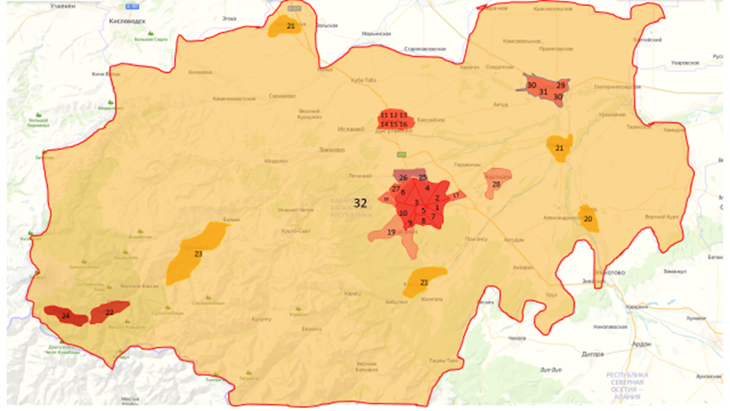

Рисунок 38.
Графическое отображение сформированных подгрупп также представлено в виде тематических карт Ценовые зоны в Приложении 1.5.
В рамках каждой сформированной ценовой зоны были отобраны объекты-аналоги для построения статистически значимых моделей расчета кадастровой стоимости.
Общее количество отобранных для расчетов объектов-аналогов составляет 2 259. Перечень всех отобранных для расчетов аналогов представлен в файле Результаты сбора и обработки рыночной информации Приложения 1.6.
Для целей расчета стоимости вся ценовая информация об объектах недвижимости базовой выборки должна быть сопоставима по своим условиям. Для приведения данных к сопоставимому виду необходимо провести корректировки по следующим элементам сравнения:
корректировка на торг;
корректировка на качество отделки;
Корректировка на отделку. Качество отделки – это уровень затрат, произведенных на ремонт помещения, с учетом качества используемых для этого материалов, отдельных декоративных элементов. Вид отделки оказывает существенное влияние на стоимость объекта. При этом сравнение проводилось по отношению к квартирам с чистовой отделкой.
Выявлены следующие интервалы физических состояний данного фактора:
Без отделки – объект недвижимости не имеет внутренней отделки, а представлен исключительно конструктивными элементами – стенами, возможно перегородками, перекрытиями, оконными и дверными проемами или включает черновую штукатурку стен, стяжку, которые требуют финишных покрытий, подготовки под чистовую отделку.
Чистовая отделка – уровень отделки, при котором выполнены финишные отделочные работы, установлено сантехническое оборудование, использованы простые (дешевые) отделочные материалы: например, окраска стен и потолков водоэмульсионной или масляной краской, оклейка бумажными обоями, окраска пола или укладка линолеума, строительный ремонт «под ключ» в новостройках и т.д.
Удовлетворительное состояние – выполнен ремонт капитальный ремонт или ремонт высококачественными материалами, который имеет следы устаревания.
Отличное состояние – ремонт выполнен качественными строительными материалами, возможно с рядом декоративных элементов. Например, высококачественные обои, ламинат, керамическая плитка в санузлах и кухне и т.д.
Корректировочные коэффициенты фактора «Качество отделки» рассчитаны при помощи метода парных продаж.
В качестве сравниваемых объектов были выбраны две группы аналогов:
- 2-комнатные квартиры, предлагаемые к продаже в Ценовой зоне 3;
- 3-комнатные квартиры в Ценовой зоне 10.
Аналоги нарочно подобраны таким образом, что в пределах каждой группы имеют различие только в уровне отделки. Они расположены либо в одном доме, либо в соседних, но имеющих одну серию и один год постройки. Основное различие аналогов состоит в уровне отделки. В результате анализа были установлены следующие индексы цен предложения, где в качестве базовой единицы принята чистовая отделка помещений:

Таблица 33. Ценовая зона 3
Качество отделки | Средняя цена предложения УПРС, руб. кв.м. | Индекс
1. Отличное состояние | 65091.11 | 0.792
2. Удовлетворительное состояние | 56999.5 | 0.909
3. Чистовая отделка | 51560.82 | 1
4. Без отделки | 19699.88 | 2.619
Таблица 34. Ценовая зона 10
Качество отделки | Средняя цена предложения УПРС, руб. кв.м. | Индекс
1. Отличное состояние | 81090.35 | 0.658
2. Удовлетворительное состояние | 69419.61 | 0.761
3. Чистовая отделка | 52861.65 | 1
4. Без отделки | 39515.36 | 1.338
В результате усреднения значений была получена следующая градация:
Таблица 35. Значение корректирующего коэффициента фактора «Качество отделки»
Градации фактора «Качество отделки» | Значение коэффициента качество отделки
1. Отличное состояние | 0.725
2. Удовлетворительное состояние | 0.835
3. Чистовая отделка | 1
4. Без отделки | 1.978

Для расчета корректировки на качество отделки в жилых помещениях использовались данные о среднем удельном показателе рыночной стоимости квартир, сопоставимых по качественным характеристикам.
Корректировка на торг. С целью пересчета цен предложений, указанных в объявлениях в цену сделки, для каждого объекта была применена скидка на торг. Размер скидки на торг установлен в соответствии с Приложением 12 Методических указаний в размере 4%.
Таблица 36.
Вид использования | Активный рынок |  | Неактивный рынок
Вид использования | Среднее значение | Границы диапазона | Среднее значение | Границы диапазона
Производственно-складские объекты | 12% | 7-17% | 18% | 11-26%
Торгово-офисная недвижимость | 10% | 5-15% | 17% | 10-24%
Квартиры | 4% | 2 - 6% | 8% | 4-14%
Индивидуальные жилые дома | 6% | 2-10% | 12% | 6-18%
Базы отдыха | 10% | 5-15% | 17% | 9-25%

Таким образом, величина корректировки на торг составила 0,96.
Корректировка на дату предложения отражает тот факт, что подобранные объекты аналоги могут отличаться по данному ценообразующему фактору от объектов оценки. Использование его в дальнейших расчетах необходимо для того, чтобы сгладить временные различия между объектами по дате сделки (предложения).
По данному критерию Объекты оценки и аналоги являются равноценными (аналоги собирались в течение 2022 года), поэтому корректировка не применяется.
Для каждого аналога были рассчитаны соответствующие значения ценообразующих факторов. Результат расчета факторов представлен в Приложении 1.

Построение статистических моделей оценки для каждой сформированной подгруппы.
Порядок подготовки и построения модели оценки регламентирован п. 45.1 Методических указаний.
Для всех подгрупп объектов определен единый перечень ценообразующих факторов, описывающих влияние местоположения объектов недвижимости и их технические характеристики. В перечень таких факторов вошли:
- Ценовая зона
- Год постройки;
- Площадь ОКС.
Таблица 37.
№пп | Наименование группы/подгруппы | Метод расчета | Обоснование выбранного метода расчета | Количество аналогов
 | Группа 1. Многоквартирные дома (дома средне- и многоэтажной жилой застройки) | - | -
1.1 | Объекты завершённого строительства | - | -
1.1.1 | Ценовая зона 1 | - | -
1.1.1.1 | Объекты, построенные до 1930 года | Моделирование УПКС | Недостаточно рыночной информации | 0
1.1.1.2 | Объекты, построенные в период с 1930 по 2005 годы: | - | -
1.1.1.2.1 | Помещения | - | -
1.1.1.2.1.1 | Площадь до 80 кв.м. | Статистическое моделирование | Достаточное количество рыночной информации | 28
1.1.1.2.1.2 | Площадь более 80 кв.м. | Моделирование УПКС | Недостаточно рыночной информации | 7
1.1.1.2.2 | Здания (Многоквартирные дома) | - | -
1.1.1.3 | Объекты, построенные после 2005 года | Моделирование УПКС | Недостаточно рыночной информации | 2
1.1.2 | Ценовая зона 2  (года Нальчик_Искож) | - | -
1.1.2.1 | Объекты, построенные до 1950 года | Моделирование УПКС |  | 2
1.1.2.2 | Объекты, построенные в период с 1950-1999 годы: | - | -
1.1.2.2.1 | Помещения (Квартиры) | - | -
1.1.2.2.1.1 | Площадь объекта до 80 кв.м. | Статистическое моделирование | Достаточное количество рыночной информации | 96
1.1.2.2.1.2 | Площадь объекта более 80 кв.м. | Моделирование УПКС | Недостаточно рыночной информации | 4
1.1.2.2.2 | Здания (Многоквартирные дома) | - | -
1.1.2.3 | Объекты, построенные после 2000 года | Моделирование УПКС | Недостаточно рыночной информации | 6
1.1.3 | Ценовая зона 3  (года Нальчик_СКЭП) | - | -
1.1.3.1 | Объекты, построенные до 1950 года | Моделирование УПКС | Недостаточно рыночной информации | 1
1.1.3.2 | Объекты, построенные в период с 1950-1990 годы: | - | -
1.1.3.2.1 | Помещения (Квартиры) | - | -
1.1.3.2.1.1 | Площадь объекта до 80 кв.м. | Статистическое моделирование | Достаточное количество рыночной информации | 5
1.1.3.2.1.2 | Площадь объекта более 80 кв.м. | Моделирование УПКС | Недостаточно рыночной информации | 0
1.1.3.2.2 | Здания (Многоквартирные дома) | - | -
1.1.3.3 | Объекты, построенные после 1990 года | Моделирование УПКС | Недостаточно рыночной информации | 5
1.1.4 | Ценовая зона 4  (года Нальчик_Стрелка) | - | -
1.1.4.1 | Объекты, построенные до 1960 года | Моделирование УПКС | Недостаточно рыночной информации | 1
1.1.4.2 | Объекты, построенные в период с 1960-2000 годы: | - | -
1.1.4.2.1 | Помещения (Квартиры) | - | -
1.1.4.2.1.1 | Площадь объекта до 80 кв.м. | Статистическое моделирование | Достаточное количество рыночной информации | 67
1.1.4.2.1.2 | Площадь объекта более 80 кв.м. | Моделирование УПКС | Недостаточно рыночной информации | 5
1.1.4.2.2 | Здания (Многоквартирные дома) | - | -
1.1.4.3 | Объекты, построенные после 2000 года | Моделирование УПКС | Недостаточно рыночной информации | 3
1.1.5 | Ценовая зона 5  (года Нальчик_Центр) | - | -
1.1.5.1 | Объекты, построенные до 1930 года | Моделирование УПКС | Недостаточно рыночной информации | 1
1.1.5.2 | Объекты, построенные в период с 1930-2000 годы: | - | -
1.1.5.2.1 | Помещения (Квартиры) | - | -
1.1.5.2.1.1 | Площадь объекта до 80 кв.м. | Статистическое моделирование | Достаточное количество рыночной информации | 82
1.1.5.2.1.2 | Площадь объекта более 80 кв.м. | Моделирование УПКС | Недостаточно рыночной информации | 8
1.1.5.2.2 | Здания (Многоквартирные дома) | - | -
1.1.5.3 | Объекты, построенные после 2000 года | Моделирование УПКС | Недостаточно рыночной информации | 6
1.1.6 | Ценовая зона 6  (года Нальчик_Затишье) | - | -
1.1.6.1 | Объекты, построенные до 1950 года | Моделирование УПКС |  | 0
1.1.6.2 | Объекты, построенные в период с 1950-2000 годы: | - | -
1.1.6.2.1 | Помещения (Квартиры) | - | -
1.1.6.2.1.1 | Площадь объекта до 80 кв.м. | Статистическое моделирование | Достаточное количество рыночной информации | 14
1.1.6.2.1.2 | Площадь объекта более 80 кв.м. | Моделирование УПКС | Недостаточно рыночной информации | 2
1.1.6.2.2 | Здания (Многоквартирные дома) | - | -
1.1.6.3 | Объекты, построенные после 2000 года | Моделирование УПКС | Недостаточно рыночной информации | 4
1.1.7 | Ценовая зона 7  (года Нальчик_Колонка) | - | -
1.1.7.1 | Объекты, построенные до 1930 года | Моделирование УПКС | Недостаточно рыночной информации | 1
1.1.7.2 | Объекты, построенные в период с 1930-2000 годы: | - | -
1.1.7.2.1 | Помещения (квартиры) | - | -
1.1.7.2.1.1 | Площадь до 90 кв.м. | Статистическое моделирование | Достаточное количество рыночной информации | 27
1.1.7.2.1.2 | Площадь более 90 кв.м. | Моделирование УПКС | Недостаточно рыночной информации | 7
1.1.7.2.2 | Здания (Многоквартирные дома) | - | -
1.1.7.3 | Объекты, построенные после 2000 года | Моделирование УПКС | Недостаточно рыночной информации | 5
1.1.8 | Ценовая зона 8  (года Нальчик_Вольный аул) | - | -
1.1.8.1 | Объекты, построенные до 1960 года | Моделирование УПКС | Недостаточно рыночной информации | 0
1.1.8.2 | Объекты, построенные после 1960-2005 годы: | - | -
1.1.8.2.1 | Помещения (Квартиры) | - | -
1.1.8.2.1.1 | Площадь объекта до 80 кв.м. | Статистическое моделирование | Достаточное количество рыночной информации | 24
1.1.8.2.1.2 | Площадь объекта более 80 кв.м. | Моделирование УПКС | Недостаточно рыночной информации | 2
1.1.8.2.2 | Здания (Многоквартирные дома) | - | -
1.1.8.3 | Объекты, построенные после 2005 года | Моделирование УПКС | Недостаточно рыночной информации | 0
1.1.9 | Ценовая зона 9  (года Нальчик_Долинск) | - | -
1.1.9.1 | Объекты, построенные до 1950 года | Моделирование УПКС | Недостаточно рыночной информации | 0
1.1.9.2 | Объекты, построенные в период с 1950-2000 годы | - | -
1.1.9.2.1 | Помещения (квартиры) | - | -
1.1.9.2.1.1 | Площадь до 100 кв.м. | Статистическое моделирование | Достаточное количество рыночной информации | 5
1.1.9.2.1.2 | Площадь более 100 кв.м. | Моделирование УПКС | Недостаточно рыночной информации | 1
1.1.9.2.2 | Здания (Многоквартирные дома) | - | -
1.1.9.3 | Объекты, построенные после 2000 года | Моделирование УПКС | Недостаточно рыночной информации | 2
1.1.10 | Ценовая зона 10  (года Нальчик_Горная) | - | -
1.1.10.1 | Объекты, построенные до 1940 года | Моделирование УПКС | Недостаточно рыночной информации | 0
1.1.10.2 | Объекты, построенные в период 1940-2010 годы: | - | -
1.1.10.2.1 | Помещения (Квартиры) | - | -
1.1.10.2.1.1 | Площадь объекта до 100 кв.м. | Статистическое моделирование | Достаточное количество рыночной информации | 69
1.1.10.2.1.2 | Площадь объекта более 100 кв.м. | Моделирование УПКС | Недостаточно рыночной информации | 12
1.1.10.2.2 | Здания (Многоквартирные дома) | - | -
1.1.10.3 | Объекты, построенные после 2010 года | Моделирование УПКС | Недостаточно рыночной информации
1.1.10.3.1 | Помещения (Квартиры) | Статистическое моделирование | Достаточное количество рыночной информации | 52
1.1.10.3.2 | Здания (Многоквартирные дома)
1.1.11 | Ценовая зона 11  (года Баксан_1 Центр) | - | -
1.1.11.1 | Объекты, построенные до 1960 года | Моделирование УПКС | Недостаточно рыночной информации | 7
1.1.11.2 | Объекты, построенные в период с 1960-2000 годы: | - | -
1.1.11.2.1 | Помещения (Квартиры) | - | -
1.1.11.2.1.1 | Площадь объекта до 80 кв.м. | Статистическое моделирование | Достаточное количество рыночной информации | 43
1.1.11.2.1.2 | Площадь объекта более 80 кв.м. | Моделирование УПКС | Недостаточно рыночной информации | 4
1.1.11.2.2 | Здания (Многоквартирные дома) | - | -
1.1.11.3 | Объекты, построенные после 2000 года | Моделирование УПКС | Недостаточно рыночной информации
1.1.11.3.1 | Помещения (Квартиры) | Статистическое моделирование | Достаточное количество рыночной информации | 50
1.1.11.3.2 | Здания (Многоквартирные дома)
1.1.12 | Ценовая зона 12  (года Баксан_2 Строительный) | - | -
1.1.12.1 | Объекты, построенные до 1960 года | Моделирование УПКС | Недостаточно рыночной информации | 1
1.1.12.2 | Объекты, построенные в период с 1960-1990 годы: | - | -
1.1.12.2.1 | Помещения (Квартиры) | - | -
1.1.12.2.1.1 | Площадь до 100 кв.м. | Статистическое моделирование | Достаточное количество рыночной информации | 28
1.1.12.2.1.2 | Площадь более 100 кв.м. | Моделирование УПКС | Недостаточно рыночной информации | 1
1.1.12.3 | Объекты, построенные после 1990 года | Моделирование УПКС | Недостаточно рыночной информации | 8
1.1.13 | Ценовая зона 13  (года Баксан_3 Кооператор) | - | -
1.1.13.1 | Объекты, построенные до 1960 года | Моделирование УПКС | Недостаточно рыночной информации | 4
1.1.13.2 | Объекты, построенные в период 1960-2005 годы: | - | -
1.1.13.2.1 | Помещения (Квартиры) | - | -
1.1.13.2.1.1 | Площадь объекта до 80 кв.м. | Статистическое моделирование | Достаточное количество рыночной информации | 35
1.1.13.2.1.2 | Площадь объекта более 80 кв.м. | Моделирование УПКС | Недостаточно рыночной информации | 4
1.1.13.2.2 | Здания (Многоквартирные дома) | - | -
1.1.13.3 | Объекты, построенные в период с объекта 2005 года
1.1.13.3.1 | Помещения (Квартиры) | Статистическое моделирование | Достаточное количество рыночной информации | 45
1.1.13.3.1.2 | Здания (Многоквартирные дома)
1.1.14 | Ценовая зона 14  (года Баксан_4 Новый район) | - | -
1.1.14.1 | Объекты, построенные до 1965 года | Моделирование УПКС | Недостаточно рыночной информации | 2
1.1.14.2 | Объекты, построенные в период с 1965-2000 годы: | - | -
1.1.14.2.1 | Помещения (Квартиры) | - | -
1.1.14.2.1.1 | Площадь объекта до 80 кв.м. | Статистическое моделирование | Достаточное количество рыночной информации | 28
1.1.14.2.1.2 | Площадь объекта более 80 кв.м. | Моделирование УПКС | Недостаточно рыночной информации | 4
1.1.14.2.2 | Здания (Многоквартирные дома) | - | -
1.1.14.3 | Объекты, построенные после 2000 года | Моделирование УПКС | Недостаточно рыночной информации | 75
1.1.15 | Ценовая зона 15  (года Баксан_5 Катханова-Пушкина) | - | -
1.1.15.1 | Объекты, построенные до 1990 года | Моделирование УПКС | Недостаточно рыночной информации | 0
1.1.15.2 | Объекты, построенные после 1990 года |  |  | 0
1.1.15.2.1 | Помещения | Статистическое моделирование | Достаточное количество рыночной информации | 7
1.1.16 | Ценовая зона 16  (года Баксан_6 Нижняя часть) | - | -
1.1.16.1 | Объекты, построенные до 1955 года | Моделирование УПКС | Недостаточно рыночной информации | 0
1.1.16.2 | Объекты, построенные в период с 1955-1990 годы: |  |  | 0
1.1.16.2.1 | Помещения (Квартиры) | Статистическое моделирование | Достаточное количество рыночной информации | 7
1.1.16.2.2 | Здания (Многоквартирные дома) | - | -
1.1.16.3 | Объекты, построенные после 1990 года | Моделирование УПКС | Недостаточно рыночной информации | 3
1.1.17 | Ценовая зона 17 (Адиюх) | - | -
1.1.17.1 | Объекты, построенные до 1975 года | Моделирование УПКС | Недостаточно рыночной информации | 0
1.1.17.2 | Объекты, построенные в период с 1975-1990 годы: | - | -
1.1.17.2.1 | Помещения (Квартиры) | - | -
1.1.17.2.1.1 | Площадь до 80 кв.м. | Статистическое моделирование | Достаточное количество рыночной информации | 17
1.1.17.2.1.2 | Площадь более 80 кв.м. | Моделирование УПКС | Недостаточно рыночной информации | 0
1.1.17.2.2 | Здания (Многоквартирные дома) | - | -
1.1.17.3 | Объекты, построенные после 1990 года | Моделирование УПКС | Недостаточно рыночной информации | 1
1.1.18 | Ценовая зона 18 (Кенже) | - | -
1.1.18.1 | Объекты, построенные до 1960 года | Моделирование УПКС | Недостаточно рыночной информации | 0
1.1.18.2 | Объекты, построенные в период с 1960-2000 годы: | - | -
1.1.18.2.1 | Помещения (Квариры) | - | -
1.1.18.2.1.1 | Площадь до 80 кв.м. | Статистическое моделирование | Достаточное количество рыночной информации | 15
1.1.18.2.1.2 | Площадь более 80 кв.м. | Моделирование УПКС | Недостаточно рыночной информации | 0
1.1.18.2.2 | Здания (Многоквартирные дома) | - | -
1.1.18.3 | Объекты, построенные после 2000 года | Моделирование УПКС | Недостаточно рыночной информации | 0
1.1.19 | Ценовая зона 19  (Белая речка / Хасанья) | - | -
1.1.19.1 | Объекты, построенные до 1960 года | Моделирование УПКС | Недостаточно рыночной информации | 0
1.1.19.2 | Объекты, построенные в период с 1960-2000 годы: | - | -
1.1.19.2.1 | Помещения (Квартиры) | - | -
1.1.19.2.1.1 | Площадь до 80 кв.м. | Статистическое моделирование | Достаточное количество рыночной информации | 16
1.1.19.2.1.2 | Площадь более 80 кв.м. | Моделирование УПКС | Недостаточно рыночной информации | 1
1.1.19.2.2 | Здания (Многоквартирные дома) | - | -
1.1.19.3 | Объекты, построенные после 2000 года | Моделирование УПКС | Недостаточно рыночной информации | 1
1.1.20 | Ценовая зона 20 (года Терек) | - | -
1.1.20.1 | Объекты, построенные до 1955 года | Моделирование УПКС | Недостаточно рыночной информации | 0
1.1.20.2 | Объекты, построенные в период с 1955-2000 годы: | - | -
1.1.20.2.1 | Помещения (Квартиры) | - | -
1.1.20.2.1.1 | Площадь объекта до 80 кв.м. | Статистическое моделирование | Достаточное количество рыночной информации | 59
1.1.20.2.1.2 | Площадь объекта более 80 кв.м. | Моделирование УПКС | Недостаточно рыночной информации | 6
1.1.20.2.2 | Здания (Многоквартирные дома) | - | -
1.1.20.3 | Объекты, построенные после 2000 года | Моделирование УПКС | Недостаточно рыночной информации | 10
1.1.21 | Ценовая зона 21 (Майский + Кашхатау + Залукокоаже) | - | -
1.1.21.1 | Объекты, построенные до 1960 года | Моделирование УПКС | Недостаточно рыночной информации | 0
1.1.21.2 | Объекты, построенные в период с 1960-2000 годы: | - | -
1.1.21.2.1 | Помещения (Квартиры) | - | -
1.1.21.2.1.1 | Площадь объекта до 80 кв.м. | Статистическое моделирование | Достаточное количество рыночной информации | 144
1.1.21.2.1.2 | Площадь объекта более 80 кв.м. | Моделирование УПКС | Недостаточно рыночной информации | 6
1.1.21.2.2 | Здания (Многоквартирные дома) | - | -
1.1.21.3 | Объекты, построенные после 2000 года | Моделирование УПКС | Недостаточно рыночной информации | 6
1.1.22 | Ценовая зона 22 (Эльбрус) | - | -
1.1.22.1 | Объекты, построенные до 1965 года | Моделирование УПКС | Недостаточно рыночной информации | 2
1.1.22.2 | Объекты, построенные в период с 1965-1990 годы: | - | -
1.1.22.2.1 | Помещения (Квартиры) | - | -
1.1.22.2.1.1 | Площадь до 80 кв.м. | Статистическое моделирование | Достаточное количество рыночной информации | 16
1.1.22.2.1.2 | Площадь более 80 кв.м. | Моделирование УПКС | Недостаточно рыночной информации | 0
1.1.22.2.2 | Здания (Многоквартирные дома) | - | -
1.1.22.3 | Объекты, построенные после 1990 года | - | -
1.1.22.3.1 | Помещения (Квартиры) | - | -
1.1.22.3.1.1 | Площадь до 80 к.м. | Статистическое моделирование | Достаточное количество рыночной информации | 40
1.1.22.3.1.2 | Площадь более 80 к.м. | Моделирование УПКС | Недостаточно рыночной информации Недостаточно рыночной информации | 6
1.1.22.3.2 | Здания (Многоквартирные дома) | - | -
1.1.23 | Ценовая зона 23  (года Тырныауз) | - | -
1.1.23.1 | Объекты, построенные до 1940 года | Моделирование УПКС | Недостаточно рыночной информации | 2
1.1.23.2 | Объекты, построенные в период с 1940-2000 годы: | - | -
1.1.23.2.1 | Помещения (Квартиры) | - | -
1.1.23.2.1.1 | Площадь объекта до 80 кв.м. | Статистическое моделирование | Достаточное количество рыночной информации | 18
1.1.23.2.1.2 | Площадь объекта более 80 кв.м. | Моделирование УПКС | Недостаточно рыночной информации | 1
1.1.23.2.2 | Здания (Многоквартирные дома) | - | -
1.1.23.3 | Объекты, построенные после 2000 года | Моделирование УПКС | Недостаточно рыночной информации | 0
1.1.24 | Ценовая зона 24 (Терскол) | - | -
1.1.24.1 | Объекты, построенные до 1970 года | Моделирование УПКС | Недостаточно рыночной информации | 2
1.1.24.2 | Объекты, построенные в период с 1970-2000 годы: | - | -
1.1.24.2.1 | Помещения (Квартиры) | - | -
1.1.24.2.1.1 | Площадь до 80 кв.м. | Статистическое моделирование | Достаточное количество рыночной информации | 6
1.1.24.2.1.2 | Площадь более 80 кв.м. | Моделирование УПКС | Недостаточно рыночной информации | 0
1.1.24.2.2 | Здания (Многоквартирные дома) | - | -
1.1.24.3 | Объекты, построенные после 2000 года | Моделирование УПКС | Недостаточно рыночной информации | 10
1.1.25 | Ценовая зона 25 (года Чегем Долина Кавказа) | - | -
1.1.25.1 | Объекты, построенные до 2015 года | Моделирование УПКС | Недостаточно рыночной информации | 3
1.1.25.2 | Объекты, построенные после 2015 года | - | -
1.1.25.2.1 | Помещения (Квартиры) | - | -
1.1.25.2.1.1 | Площадь до 80 кв.м. | Статистическое моделирование | Достаточное количество рыночной информации | 35
1.1.25.2.1.2 | Площадь более 80 кв.м. | Статистическое моделирование | Достаточное количество рыночной информации | 45
1.1.25.2.2 | Здания (Многоквартирные дома) | - | -
1.1.26 | Ценовая зона 26 (года Чегем) | - | -
1.1.26.1 | Объекты, построенные до 1970 года | Моделирование УПКС | Недостаточно рыночной информации | 0
1.1.26.2 | Объекты, построенные в период с 1970-2000 годы: | - | -
1.1.26.2.1 | Помещения (Квартиры) | - | -
1.1.26.2.1.1 | Площадь объекта до 80 кв.м. | Статистическое моделирование | Достаточное количество рыночной информации | 45
1.1.26.2.1.2 | Площадь объекта более 80 кв.м. | Моделирование УПКС | Недостаточно рыночной информации | 10
1.1.26.2.2 | Здания (Многоквартирные дома) | - | -
1.1.26.3 | Объекты, построенные после 2000 года
1.1.26.3.1 | Помещения (Квартиры) | Статистическое моделирование | Достаточное количество рыночной информации | 68
1.1.26.3.2 | Здания (Многоквартирные дома)
1.1.27 | Ценовая зона 27 (Шалушка + Мир) | - | -
1.1.27.1 | Объекты, построенные до 2000 года | Моделирование УПКС | Недостаточно рыночной информации | 3
1.1.27.2 | Объекты, построенные после 2000 года | - | -
1.1.27.2.1 | Помещения (Квартиры) | - | -
1.1.27.2.1.1 | Площадь до 80 кв.м. | Статистическое моделирование | Достаточное количество рыночной информации | 110
1.1.27.2.1.2 | Площадь более 80 кв.м. | Статистическое моделирование | Достаточное количество рыночной информации | 36
1.1.27.2.2 | Здания (Многоквартирные дома) | - | -
1.1.28 | Ценовая зона 28 (года Нарткала) | - | -
1.1.28.1 | Объекты, построенные до 1930 года | Моделирование УПКС | Недостаточно рыночной информации | 0
1.1.28.2 | Объекты, построенные в период с 1930-2000 годы: | - | -
1.1.28.2.1 | Помещения (Квартиры) | - | -
1.1.28.2.1.1 | Площадь объекта до 80 кв.м | Статистическое моделирование | Достаточное количество рыночной информации | 219
1.1.28.2.1.2 | Площадь объекта более 80 кв.м. | Статистическое моделирование | Достаточное количество рыночной информации | 24
1.1.28.2.2 | Здания (Многоквартирные дома) | - | -
1.1.28.3 | Объекты, построенные после 2000 года | Моделирование УПКС | Недостаточно рыночной информации | 86
1.1.29 | Ценовая зона 29  (года Прохладный за Ж/Д) | - | -
1.1.29.1 | Объекты, построенные до 1970 года | Моделирование УПКС | Недостаточно рыночной информации | 5
1.1.29.2 | Объекты, построенные в период с 1970-1990 годы: | - | -
1.1.29.2.1 | Помещения (Квартиры) | - | -
1.1.29.2.1.1 | Площадь до 80 кв.м. | Статистическое моделирование | Достаточное количество рыночной информации | 10
1.1.29.2.1.2 | Площадь более 80 кв.м. | Моделирование УПКС | Недостаточно рыночной информации | 0
1.1.29.2.2 | Здания (Многоквартирные дома) | - | -
1.1.29.3 | Объекты, построенные после 1990 года | Моделирование УПКС | Недостаточно рыночной информации | 3
1.1.30 | Ценовая зона 30  (года Прохладный 01 и 03 квартала) | - | -
1.1.30.1 | Объекты, построенные до 1940 года | Моделирование УПКС | Недостаточно рыночной информации | 2
1.1.30.2 | Объекты, построенные в период с 1940-2000 годы: | - | -
1.1.30.2.1 | Помещения (Квартиры) | - | -
1.1.30.2.1.1 | Площадь объекта до 80 кв.м. | Статистическое моделирование | Достаточное количество рыночной информации | 70
1.1.30.2.1.2 | Площадь объекта более 80 кв.м. | Моделирование УПКС | Недостаточно рыночной информации | 2
1.1.30.2.2 | Здания (Многоквартирные дома) | - | -
1.1.30.3 | Объекты, построенные после 2000 года | Моделирование УПКС | Недостаточно рыночной информации | 3
1.1.31 | Ценовая зона 31  (года Прохладный 02 (центральная часть)) | - | -
1.1.31.1 | Объекты, построенные до 1940 года | Моделирование УПКС | Недостаточно рыночной информации | 0
1.1.31.2 | Объекты, построенные в период с 1940-2000 годы: | - | -
1.1.31.2.1 | Помещения (Квартиры) | - | -
1.1.31.2.1.1 | Площадь объекта до 80 кв.м. | Статистическое моделирование | Достаточное количество рыночной информации | 99
1.1.31.2.1.2 | Площадь объекта более 80 кв.м. | Моделирование УПКС | Недостаточно рыночной информации | 8
1.1.31.2.2 | Здания (Многоквартирные дома) | - | -
1.1.31.3 | Объекты, построенные после 2000 года | Моделирование УПКС | Недостаточно рыночной информации | 2
1.1.32 | Ценовая зона 32  (Остальные НП) | - | -
1.1.32.1 | Объекты, построенные до 1950 года | Моделирование УПКС | Недостаточно рыночной информации | 0
1.1.32.2 | Объекты, построенные в период с объекта после 1950-2000 годы: | - | -
1.1.32.2.1 | Помещения (Квартиры) | - | -
1.1.32.2.1.1 | Площадь объекта до 70 кв.м. | Статистическое моделирование | Достаточное количество рыночной информации | 75
1.1.32.2.1.2 | Площадь объекта более 70 кв.м. | Моделирование УПКС | Недостаточно рыночной информации | 7
1.1.32.2.2 | Здания (Многоквартирные дома) | - | -
1.1.32.3 | Объекты, построенные после 2000 года
1.1.32.3.1 | Помещения (Квартиры)
1.1.32.3.1.1 | Площадь объекта до 70 кв.м. | Статистическое моделирование | Достаточное количество рыночной информации | 47
1.1.32.3.1.2 | Площадь объекта более 70 кв.м. | Моделирование УПКС | Недостаточно рыночной информации | 2
1.1.32.3.2 | Здания (Многоквартирные дома) | Моделирование УПКС
1.2 | Объекты незавершённого строительства
1.2.1 | С размерностью | Моделирование УПКС |  | 0
1.2.2 | Без размерности | Моделирование УПКС

Определение общего и конкретного вида функций с расчетом коэффициентов статистической модели и анализом показателей качества статистической модели для каждой подгруппы был произведен с применением модуля расчета кадастровой стоимости объектов капитального строительства СПО ГКО с использованием статистического моделирования и метода УПКС.
Все расчеты в отношении каждой подгруппы представлены в файлах Приложения 2.

Ценовая зона 1
Анализ ценообразующих факторов установил, что диапазон значений фактора «Год постройки» объектов-аналогов составил от 1930 г. до 2005 г. Это означает, что выборка объектов-аналогов репрезентативна в указанном выше диапазоне годов постройки и устанавливаемые статистические зависимости будут актуальны для объектов оценки именно в указанном диапазоне годов. Была произведена группировка объектов на три подгруппы. В таблице ниже приведены данные подгруппы, с указанием установленного метода расчета и его обоснованием:
Таблица 38. Разделение на подгруппы группы 1.1
№пп | Наименование подгруппы | Метод расчета | Обоснование выбранного метода расчета | Количество аналогов
1.1.1 | Ценовая зона 1
1.1.1.1 | Объекты, построенные до 1930 года | Моделирование УПКС | Недостаточно рыночной информации | 0
1.1.1.2 | Объекты, построенные в период с 1930 по 2005 годы:
1.1.1.2.1 | Помещения (Квартиры)
1.1.1.2.1.1 | Площадь до 80 кв.м. | Статистическое моделирование | Достаточное количество рыночной информации | 28
1.1.1.2.1.2 | Площадь более 80 кв.м. | Моделирование УПКС | Недостаточно рыночной информации | 7
1.1.1.2.2 | Здания (Многоквартирные дома)
1.1.1.3 | Объекты, построенные после 2005 года | Моделирование УПКС | Недостаточно рыночной информации | 2
Основной подгруппой в Ценовой зоне 1 является подгруппа «Объекты, построенные в период с 1930 по 2005 годы», для которой имеется достаточное количество рыночной информации для построения статистической модели. Объекты оценки, вошедшие в подгруппы «Объекты, построенные до 1930», «Объекты, построенные после 2005 года», не являются типичными на рынке и поэтому их кадастровую стоимость невозможно определить методом статистического моделирования. Поэтому для этих подгрупп применен метод УПКС «От соседней группы». Суть метода состоит в том, что для «соседней группы», КС которой определялась на основе статистического моделирования, в данном случае это подгруппа «Объекты, построенные в период с 1930 по 2005 годы», определяется максимальное и минимальное возможное значение удельного показателя кадастровой стоимости на основе результатов оценки объектов этой подгруппы. Далее для подгруппы «Объекты, построенные после 2005 года» принимается максимальное значение УПКС. Аналогично, при расчете объектов в подгруппе «Объекты, построенные до 1930» применяется минимальное значение УПКС «соседней группы».
Таким образом, для расчета кадастровой стоимости Ценовой зоны 1 в первую очередь производится построение статистической модели для подгруппы «Объекты, построенные в период с 1930 по 2005 годы».
На графике ниже представлено влияние фактора, по которому объекты сравнения различаются и изменения которых способны влиять на изменение стоимости:
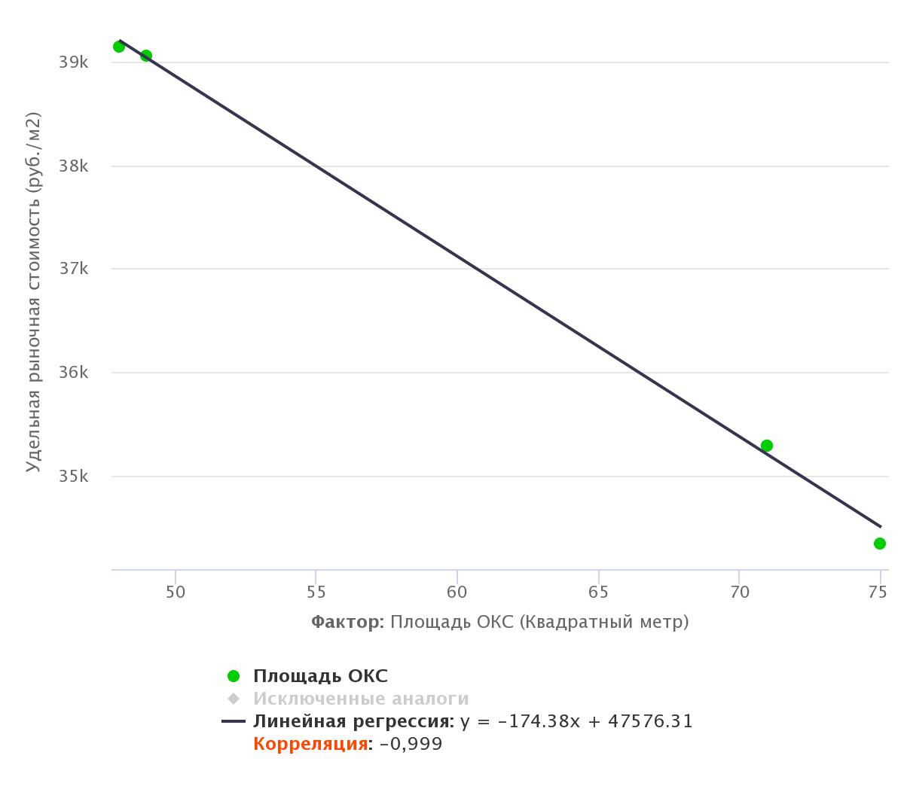
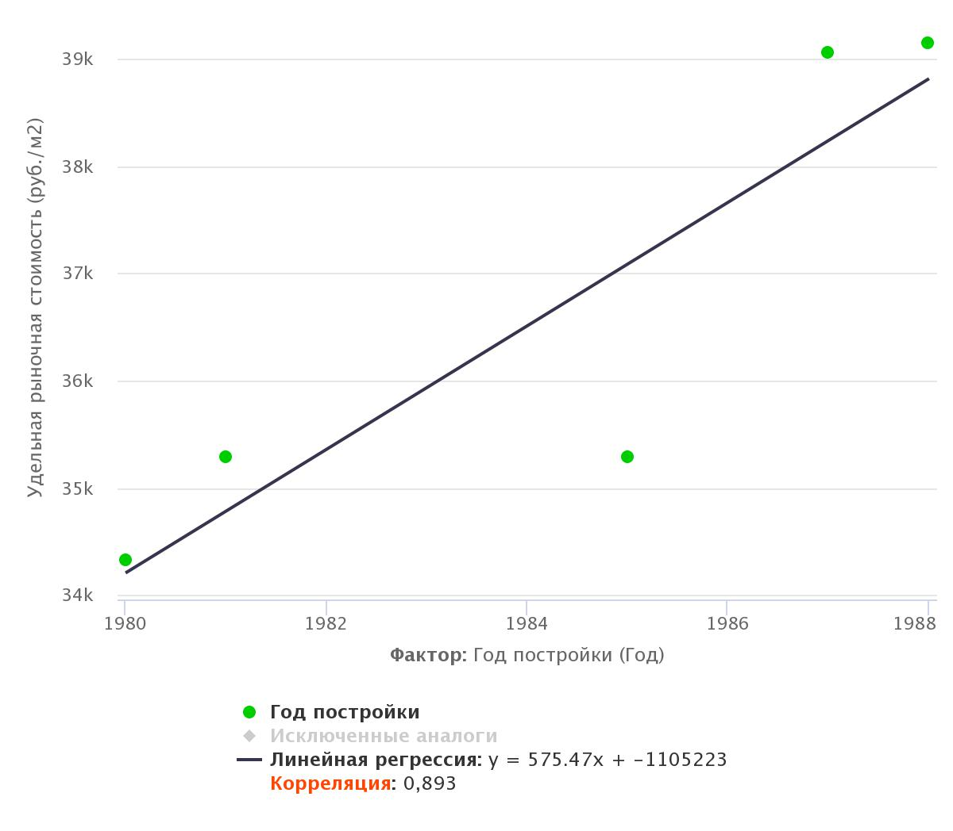

Рисунок 39.

Как видно из графика, влияние представленного фактора является логичным и интерпретируемым. Фактор «Площадь ОКС» имеет отрицательную корреляцию, что объясняется тем, что чем больше площадь ОКС, тем его удельная стоимость меньше. Фактор «Год постройки» имеет положительную корреляцию, что объясняется тем, что чем новее объект оценки, тем его удельная стоимость становится выше.
При помощи встроенного в СПО ГКО модуля построения и анализа статистических моделей были построены три типа статистических моделей. Результат построения моделей приведен в таблице ниже:
Таблица 39.
№ | Вид статистической модели | Модель | Фактор F1 | Фактор F2
1 | Линейный | y=-10379.043440852314+(-167.4382773915239*F1+28.988850552149415*F2) | Площадь ОКС | Год постройки
2 | Мультипликативный | y=0.000042986369620701726*(F1^-0.2615396534919352*F2^2.8499283318351445) | Площадь ОКС | Год постройки
3 | Экспоненциальный | y=6992.201151546551*exp(-0.004488829948639209*F1+0.0009758541546893706*F2) | Площадь ОКС | Год постройки
Анализ качества статистической модели производится в соответствии с п. 45.1.2 Методических указаний по следующим параметрам:
1) Рассмотрение и учет потенциально влияющих факторов, по которым объекты сравнения различаются и изменения которых способны влиять на изменение стоимости.
2) Обоснованности знаков при коэффициентах статистического уравнения, то есть их соответствия характеру влияния ценообразующих факторов.
3) Соответствия вида функции влияния каждого ценообразующего фактора (графическое отображение) характеру такого влияния, имеющемуся на рынке недвижимости.
4) Анализ качества статистической модели по t-критерию Стьюдента, средней ошибке аппроксимации, коэффициенту детерминации R2, расчетному значению F-критерия Фишера.
Анализ качества построенных статистических моделей произведен встроенными средствами СПО ГКО. Результат анализа качества всех трех моделей приведен в виде таблиц:
Таблица 40.
Критерий оценки | Линейный | Мультипликативный | Экспоненциальный
Множественный R | 0.999079920482963 | 0.9974655814069051 | 0.998660918040885
R-квадрат | 0.9981606875122437 | 0.9949375860914152 | 0.9973236292222631
Нормированный R-квадрат | 0.9963213750244875 | 0.9898751721828305 | 0.9946472584445263
Стандартная ошибка | 139.34827473008946 | 0.006264102101679969 | 0.004554630417731358
Наблюдения | 5 | 5 | 5

Дисперсионный анализ линейной модели:
Таблица 41.
 | df | SS | MS | F | Значимость F
Регрессия | 2 | 40095697.62744341 | 20047848.813721705 | 542.6814063171391 | 0.0018393124877562617
Остаток | 2 | 73884.41387654841 | 36942.20693827497
Итого | 4 | 40169582.04131996
 | Стандартная ошибка | t-статистика | p-значение | Нижние 95% | Верхние 95%
Y-пересечение | 115227.58489103969 | 2.12422038161925252 | 0.9124998245306026 | -510097.9283824164 | 481470.69924595684
F1 | 15.606956730449873 | 14.797874856613557 | 0.004535641812541735 | -298.1011117869202 | -163.79847339263958
F2 | 57.63553245607174 | 0.6937295536473529 | 0.559593217808315 | -208.0022244237363 | 287.9691688336926
Тип | 90% | 95% | 99%
f табличное | 9 | 19 | 99
t табличное | 2.919986 | 4.302653 | 9.924843

Дисперсионный анализ мультипликативной модели:
Таблица 42.
 | df | SS | MS | F | Значимость F
Регрессия | 2 | 0.015423603013004675 | 0.007711801506502337 | 196.53422340757595 | 0.005062413908584751
Остаток | 2 | 0.00007847795028054216 | 0.00003923897514027141
Итого | 4 | 0.015502080963285217
 | Стандартная ошибка | t-статистика | p-значение | Нижние 95% | Верхние 95%
Y-пересечение | 27.824609433215333 | 0.34978740143505094 | 0.7598981342511446 | -129.45233708124186 | 109.98694142206266
F1 | 0.02979895576957945 | 8.77682368253762 | 0.0127340794343489 | -0.3897547471521843 | -0.1333256142744876
F2 | 3.6503050910968518 | 0.78072461682826 | 0.5167001625861676 | -12.856113107570307 | 18.55587919467598
Тип | 90% | 95% | 99%
f табличное | 9 | 19 | 99
t табличное | 2.919986 | 4.302653 | 9.924843

Дисперсионный анализ экспоненциальной модели:
Таблица 43.
 | df | SS | MS | F | Значимость F
Регрессия | 2 | 0.01546059164680097 | 0.007730295823400485 | 372.6403073589082 | 0.0026763707777368584
Остаток | 2 | 0.00004148931648424725 | 0.00002074465824212372
Итого | 4 | 0.015502080963285217
 | Стандартная ошибка | t-статистика | p-значение | Нижние 95% | Верхние 95%
Y-пересечение | 2.730537738396069 | 3.2420379742242003 | 0.08340944182555887 | -2.574375368893975 | 20.922737414552152
F1 | 0.00036983665304020233 | 12.137355266293469 | 0.0067198110881061535 | -0.006080117633159236 | -0.002897560063732464
F2 | 0.0013657840402770886 | 0.7144840295494642 | 0.5490654618494357 | -0.004900663913658815 | 0.006852325682841859
Тип | 90% | 95% | 99%
f табличное | 9 | 19 | 99
t табличное | 2.919986 | 4.302653 | 9.924843
Наилучшим качеством, соответствующим всем критериям обладает экспоненциальная модель.
В качестве статистической модели определения кадастровой стоимости выбрано уравнение следующего вида:
УПКС '=6992.201151546551*exp(-0.004488829948639209*Площадь ОКС+0.0009758541546893706*Год постройки)
Минимальное значение УПКС по выборке составляет 34 478.10 руб./кв.м., максимальное – 39 225.60руб./кв.м.
Значение ценообразующего фактора «Площадь ОКС» для аналогов ограничено значениями от 48 до 75 кв.м., значение ценообразующего фактора «год постройки» 1980 – 1988 г.г.
Для объектов оценки логично использование аналогичного диапазона, т.е. при выходе значения ценообразующего фактора за пределы диапазона в расчете используются крайние значения данного диапазона.
Перечень всех использованных в расчетах аналогов и результаты определения кадастровой стоимости объектов оценки представлены в Приложении 2.

Ценовая зона 11
Анализ ценообразующих факторов установил, что диапазон значений фактора «Год постройки» объектов-аналогов составил от 1960 г. до 2000 г. Это означает, что выборка объектов-аналогов репрезентативна в указанном выше диапазоне годов постройки и устанавливаемые статистические зависимости будут актуальны для объектов оценки именно в указанном диапазоне годов. В таблице ниже приведены данные подгруппы, с указанием установленного метода расчета и его обоснованием:
Таблица 44. Разделение на подгруппы группы 1.1
№пп | Наименование подгруппы | Метод расчета | Обоснование выбранного метода расчета | Количество аналогов
1.1.11 | Ценовая зона 11
1.1.11.1 | Объекты, построенные до 1960 года | Моделирование УПКС | Недостаточно рыночной информации | 0
1.1.11.2 | Объекты, построенные в период с 1960 по 2010 годы:
1.1.11.2.1 | Помещения (Квартиры)
1.1.11.2.1.1 | Площадь до 80 кв.м. | Статистическое моделирование | Достаточное количество рыночной информации | 43
1.1.11.2.1.2 | Площадь более 80 кв.м. | Моделирование УПКС | Недостаточно рыночной информации | 5
1.1.11.2.2 | Здания (Многоквартирные дома)
1.1.11.3 | Объекты, построенные после 2000 года | Моделирование УПКС | Недостаточно рыночной информации | 2

Основной подгруппой в Ценовой зоне 11 является подгруппа «Объекты, построенные в период с 1960 по 2000 годы», для которой имеется достаточное количество рыночной информации для построения статистической модели. Объекты оценки, вошедшие в подгруппы «Объекты, построенные до 1960», «Объекты, построенные после 2000 года», не являются типичными на рынке и поэтому их кадастровую стоимость невозможно определить методом статистического моделирования. Поэтому для этих подгрупп применен метод УПКС «От соседней группы». Суть метода состоит в том, что для «соседней группы», КС которой определялась на основе статистического моделирования, в данном случае это подгруппа «Объекты, построенные в период с 1960 по 2000 годы», определяется максимальное и минимальное возможное значение удельного показателя кадастровой стоимости на основе результатов оценки объектов этой подгруппы. Далее для подгруппы «Объекты, построенные после 2000 года» принимается максимальное значение УПКС. Аналогично, при расчете объектов в подгруппе «Объекты, построенные до 1960» применяется минимальное значение УПКС «соседней группы».
Таким образом, для расчета кадастровой стоимости Ценовой зоны 11 в первую очередь производится построение статистической модели для подгруппы «Объекты, построенные в период с 1960 по 2000 годы».
На графике ниже представлено влияние фактора, по которому объекты сравнения различаются и изменения которых способны влиять на изменение стоимости:
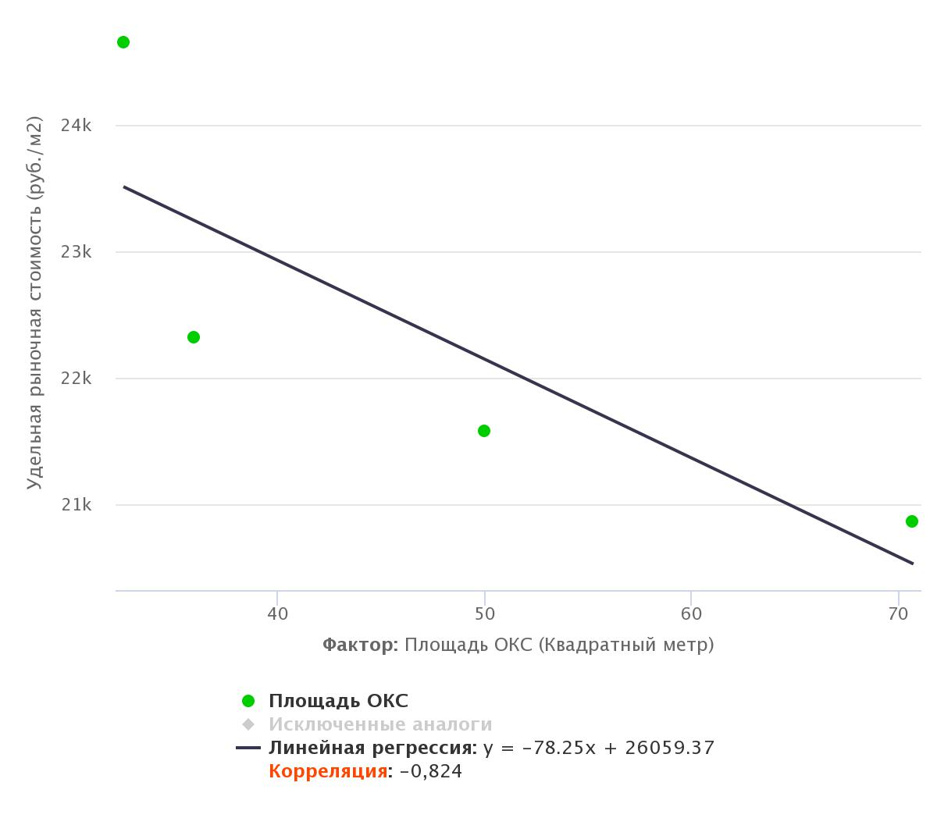
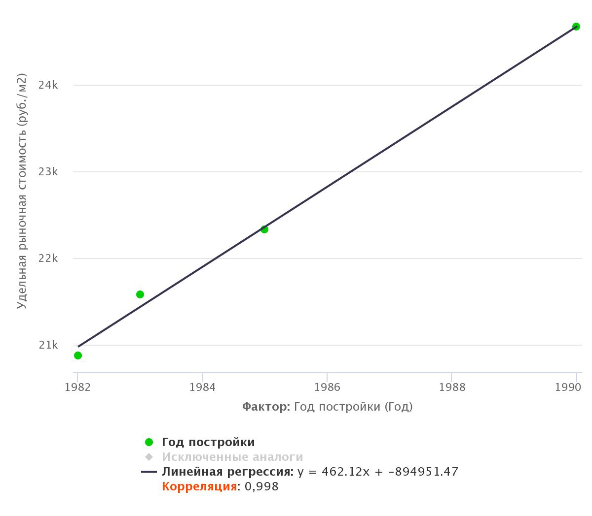
Рисунок 40.

Как видно из графика, влияние представленного фактора является логичным и интерпретируемым. Фактор «Площадь ОКС» имеет отрицательную корреляцию, что объясняется тем, что чем больше площадь ОКС, тем его удельная стоимость меньше. Фактор «Год постройки» имеет положительную корреляцию, что объясняется тем, что чем новее объект оценки, тем его удельная стоимость становится выше.
При помощи встроенного в СПО ГКО модуля построения и анализа статистических моделей были построены три типа статистических моделей. Результат построения моделей приведен в таблице ниже:
Таблица 45.
№ | Вид статистической модели | Модель | Фактор F1 | Фактор F2
1 | Линейный | y=-855071.4372989382+(-5.072432405369227*F1+442.1516871755289*F2) | Площадь ОКС | Год постройки
2 | Мультипликативный | y=8.131820605075232e-119*(F1^-0.018229595002502208*F2^37.13689596047584) | Площадь ОКС | Год постройки
3 | Экспоненциальный | y=1.6062591384052954e-12*exp(-0.0003797515557826814*F1+0.018734562730890802*F2) | Площадь ОКС | Год постройки
Анализ качества статистической модели производится в соответствии с п. 45.1.2 Методических указаний по следующим параметрам:
1) Рассмотрение и учет потенциально влияющих факторов, по которым объекты сравнения различаются и изменения которых способны влиять на изменение стоимости.
2) Обоснованности знаков при коэффициентах статистического уравнения, то есть их соответствия характеру влияния ценообразующих факторов.
3) Соответствия вида функции влияния каждого ценообразующего фактора (графическое отображение) характеру такого влияния, имеющемуся на рынке недвижимости.
4) Анализ качества статистической модели по t-критерию Стьюдента, средней ошибке аппроксимации, коэффициенту детерминации R2, расчетному значению F-критерия Фишера.
Анализ качества построенных статистических моделей произведен встроенными средствами СПО ГКО. Результат анализа качества всех трех моделей приведен в виде таблиц:
Таблица 46.
Критерий оценки | Линейный | Мультипликативный | Экспоненциальный
Множественный R | 0.9985694441832912 | 0.9983521123408641 | 0.9986850754195162
R-квадрат | 0.9971409348565271 | 0.9967069402154654 | 0.9973718798656848
Нормированный R-квадрат | 0.9914228045695813 | 0.9901208206463961 | 0.9921156395970543
Стандартная ошибка | 152.6152725285955 | 0.0071760126503403925 | 0.006410707984822004
Наблюдения | 4 | 4 | 4

Дисперсионный анализ линейной модели:
Таблица 47.
 | df | SS | MS | F | Значимость F
Регрессия | 2 | 8123225.093666021 | 4061612.5468330104 | 174.3823391245476 | 0.053470226701154866
Остаток | 1 | 23291.42140897736 | 23291.421408977476
Итого | 3 | 8146516.515074998
 | Стандартная ошибка | t-статистика | p-значение | Нижние 95% | Верхние 95%
Y-пересечение | 83587.49893130064 | 10.22965692515467 | 0.06203565485787177 | -1917150.9162198303 | 207008.04162195395
F1 | 8.600317391233602 | 0.5897959545701899 | 0.6607563120780626 | -114.34978524186164 | 104.20492043112318
F2 | 41.94404023073185 | 10.54146631424338 | 0.06021177086590268 | -90.79767680419616 | 975.1010511552539
Тип | 90% | 95% | 99%
f табличное | 49.5 | 199.5 | 4999.5
t табличное | 6.313752 | 12.7062 | 63.65674

Дисперсионный анализ мультипликативной модели:
Таблица 48.
 | df | SS | MS | F | Значимость F
Регрессия | 2 | 0.015585985157765875 | 0.007792992578882938 | 151.33447392852503 | 0.05738518784960667
Остаток | 1 | 0.0000514951575578456 | 0.00005149515755784534
Итого | 3 | 0.01563748031532372
 | Стандартная ошибка | t-статистика | p-значение | Нижние 95% | Верхние 95%
Y-пересечение | 33.338854895906536 | 8.156004220304654 | 0.07766770665608291 | -695.5219993095059 | 151.69831684722948
F1 | 0.02228915958375025 | 0.8178682078166986 | 0.5635706459056649 | -0.30144011450554964 | 0.2649809245005452
F2 | 4.38102123703378 | 8.476766934282153 | 0.07475620799644367 | -18.529236081522775 | 92.80302800247446
Тип | 90% | 95% | 99%
f табличное | 9 | 19 | 99
t табличное | 2.919986 | 4.302653 | 9.924843

Дисперсионный анализ экспоненциальной модели:
Таблица 49.
 | df | SS | MS | F | Значимость F
Регрессия | 2 | 0.01559638313845706 | 0.00779819156922853 | 189.75005496191906 | 0.051265194180020845
Остаток | 1 | 0.00004109717686666056 | 0.0000410971768666606
Итого | 3 | 0.01563748031532372
 | Стандартная ошибка | t-статистика | p-значение | Нижние 95% | Верхние 95%
Y-пересечение | 3.511149558965579 | 7.7345361400681965 | 0.08185464272343945 | -71.77048168313222 | 17.456255369124662
F1 | 0.00036126216241991335 | 1.051179988623544 | 0.48411868593923146 | -0.004970020843922585 | 0.004210517732357222
F2 | 0.0017618878449564474 | 10.633232293712718 | 0.05969519029784487 | -0.0036523366046948107 | 0.04112146206647642
Тип | 90% | 95% | 99%
f табличное | 9 | 19 | 99
t табличное | 2.919986 | 4.302653 | 9.924843
Наилучшим качеством, соответствующим всем критериям обладает мультипликативная модель.
В качестве статистической модели определения кадастровой стоимости выбрано уравнение следующего вида:
УПКС '= 8.131820605075232e-119*(площадь ОКС^-0.018229595002502208*год постройки^37.13689596047584)
Минимальное значение УПКС по выборке составляет 20 925,16 руб./кв.м., максимальное – 24 648,49 руб./кв.м.
Значение ценообразующего фактора «Площадь ОКС» для аналогов ограничено значениями от 32,5 до 70.7 кв.м., значение ценообразующего фактора «год постройки» 1982 – 1990 г.г.
Для объектов оценки логично использование аналогичного диапазона, т.е. при выходе значения ценообразующего фактора за пределы диапазона в расчете используются крайние значения данного диапазона.
Перечень всех использованных в расчетах аналогов и результаты определения кадастровой стоимости объектов оценки представлены в Приложении 2.
Ценовая зона 24
Анализ ценообразующих факторов установил, что диапазон значений фактора «Год постройки» объектов-аналогов составил от 1970 г. до 2000 г. Это означает, что выборка объектов-аналогов репрезентативна в указанном выше диапазоне годов постройки и устанавливаемые статистические зависимости будут актуальны для объектов оценки именно в указанном диапазоне годов. В таблице ниже приведены данные подгруппы, с указанием установленного метода расчета и его обоснованием:
Таблица 50.
№пп | Наименование подгруппы | Метод расчета | Обоснование выбранного метода расчета | Количество аналогов
1.1.24 | Ценовая зона 24
1.1.24.1 | Объекты, построенные до 1970 года | Моделирование УПКС | Недостаточно рыночной информации | 0
1.1.24.2 | Объекты, построенные в период с 1970 по 2000 годы:
1.1.24.2.1 | Помещения (Квартиры)
1.1.24.2.1.1 | Площадь до 80 кв.м. | Статистическое моделирование | Достаточное количество рыночной информации | 6
1.1.24.2.1.2 | Площадь более 80 кв.м. | Моделирование УПКС | Недостаточно рыночной информации | 2
1.1.24.2.2 | Здания (Многоквартирные дома)
1.1.24.3 | Объекты, построенные после 2000 года | Моделирование УПКС | Недостаточно рыночной информации | 2

Основной подгруппой в Ценовой зоне 24 является подгруппа «Объекты, построенные в период с 1970 по 2000 годы», для которой имеется достаточное количество рыночной информации для построения статистической модели. Объекты оценки, вошедшие в подгруппы «Объекты, построенные до 1970», «Объекты, построенные после 2000 года», не являются типичными на рынке и поэтому их кадастровую стоимость невозможно определить методом статистического моделирования. Поэтому для этих подгрупп применен метод УПКС «От соседней группы». Суть метода состоит в том, что для «соседней группы», КС которой определялась на основе статистического моделирования, в данном случае это подгруппа «Объекты, построенные в период с 1970 по 2000 годы», определяется максимальное и минимальное возможное значение удельного показателя кадастровой стоимости на основе результатов оценки объектов этой подгруппы. Далее для подгруппы «Объекты, построенные после 2000 года» принимается максимальное значение УПКС. Аналогично, при расчете объектов в подгруппе «Объекты, построенные до 1970» применяется минимальное значение УПКС «соседней группы».
Таким образом, для расчета кадастровой стоимости Ценовой зоны 24 в первую очередь производится построение статистической модели для подгруппы «Объекты, построенные в период с 1970 по 2000 годы».
На графике ниже представлено влияние фактора, по которому объекты сравнения различаются и изменения которых способны влиять на изменение стоимости:

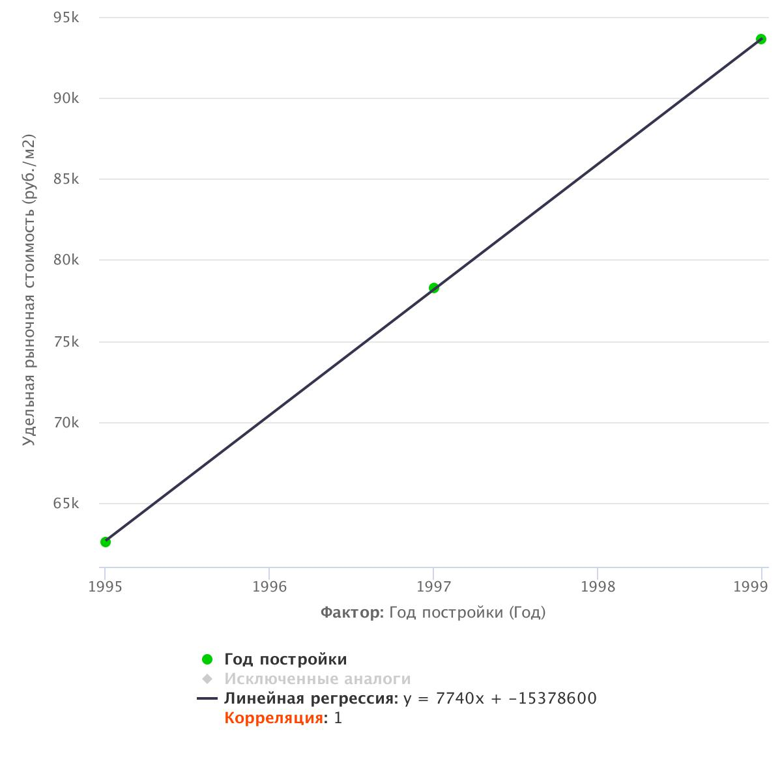
Как видно из графика, влияние представленного фактора является логичным и интерпретируемым. Фактор «Год постройки» имеет положительную корреляцию, что объясняется тем, что чем новее объект оценки, тем его удельная стоимость больше.
При помощи встроенного в СПО ГКО модуля построения и анализа статистических моделей были построены три типа статистических моделей. Результат построения моделей приведен в таблице ниже:

Таблица 51.
№ | Вид статистической модели | Модель | Фактор F2
1 | Линейный | y=-15378600.000004552+(7740*F2) | Год постройки
2 | Мультипликативный | y=0*(F2^200.5155863013372) | Год постройки
3 | Экспоненциальный | y=6.3983012444106874e-83*exp(0.10040658295024985*F2) | Год постройки

Анализ качества статистической модели производится в соответствии с п. 45.1.2 Методических указаний по следующим параметрам:
1) Рассмотрение и учет потенциально влияющих факторов, по которым объекты сравнения различаются и изменения которых способны влиять на изменение стоимости.
2) Обоснованности знаков при коэффициентах статистического уравнения, то есть их соответствия характеру влияния ценообразующих факторов.
3) Соответствия вида функции влияния каждого ценообразующего фактора (графическое отображение) характеру такого влияния, имеющемуся на рынке недвижимости.
4) Анализ качества статистической модели по t-критерию Стьюдента, средней ошибке аппроксимации, коэффициенту детерминации R2, расчетному значению F-критерия Фишера.
Анализ качества построенных статистических моделей произведен встроенными средствами СПО ГКО. Результат анализа качества всех трех моделей приведен в виде таблиц:
Таблица 52.
Критерий оценки | Линейный | Мультипликативный | Экспоненциальный
Множественный R | 0.9999774660582473 | 0.9979639309245026 | 0.9979454496203746
R-квадрат | 0.9999549326242733 | 0.9959320074262855 | 0.9958951204180116
Нормированный R-квадрат | 0.9999098652485465 | 0.991864014852571 | 0.9917902408360233
Стандартная ошибка | 146.9693845669909 | 0.018150577781178106 | 0.018232683341080302
Наблюдения | 5 | 5 | 5

Дисперсионный анализ линейной модели:
Таблица 53.
 | df | SS | MS | F | Значимость F
Регрессия | 1 | 479260800 | 479260800 | 22187.999999987293 | 0.004273803201218174
Остаток | 1 | 21600 | 21600.000000000062
Итого | 2 | 479282400
 | Стандартная ошибка | t-статистика | p-значение | Нижние 95% | Верхние 95%
Y-пересечение | 103767.19857450153 | 148.20290237442626 | 0.004295530660413771 | -16697086.778531883 | -14060113.221477222
F1 | 51.96152422706639 | 148.95636945092323 | 0.0042738032012170635 | 7079.766480866049 | 8400.233519133952
Тип | 90% | 95% | 99%
f табличное | 39.86346 | 161.4476 | 4052.181
t табличное | 6.313752 | 12.7062 | 63.65674

Дисперсионный анализ мультипликативной модели:
Таблица 54.
 | df | SS | MS | F | Значимость F
Регрессия | 1 | 0.08065484246598915 | 0.08065484246598915 | 244.82149103750692 | 0.04063170905006097
Остаток | 1 | 0.0003294434737906027 | 0.00032944347379059634
Итого | 2 | 0.08098428593977976
 | Стандартная ошибка | t-статистика | p-значение | Нижние 95% | Верхние 95%
Y-пересечение | 97.38739046529965 | 15.531219427492399 | 0.04093318173846727 | -2749.9685915176406 | -275.1212700572594
F1 | 12.815140287147159 | 15.646772630530053 | 0.04063170882545819 | 37.68385078478798 | 363.34732181788644
Тип | 90% | 95% | 99%
f табличное | 39.86346 | 161.4476 | 4052.181
t табличное | 6.313752 | 12.7062 | 63.65674

Дисперсионный анализ экспоненциальной модели:
Таблица 55.
 | df | SS | MS | F | Значимость F
Регрессия | 1 | 0.08065185519796365 | 0.08065185519796365 | 242.61250556237087 | 0.040815761449969346
Остаток | 1 | 0.0003324307418161032 | 0.00033243074181610717
Итого | 2 | 0.08098428593977976
 | Стандартная ошибка | t-статистика | p-значение | Нижние 95% | Верхние 95%
Y-пересечение | 12.87311965260019 | 14.701838816180532 | 0.04323545602654266 | -352.82696312380244 | -25.690097264065372
F1 | 0.00644622701485244 | 15.576023419421608 | 0.04081576144996957 | 0.01849953325413177 | 0.1823136326463679
Тип | 90% | 95% | 99%
f табличное | 39.86346 | 161.4476 | 4052.181
t табличное | 6.313752 | 12.7062 | 63.65674
Наилучшим качеством, соответствующим всем критериям обладает линейная модель.
В качестве статистической модели определения кадастровой стоимости выбрано уравнение следующего вида:
УПКС '= -15378600.000004552+(7740*F2)
Минимальное значение УПКС по выборке составляет 62 700.00руб./кв.м., максимальное – 93 660.00 руб./кв.м.
Значение ценообразующего фактора «год постройки» 1985 – 1999 г.г.
Для объектов оценки логично использование аналогичного диапазона, т.е. при выходе значения ценообразующего фактора за пределы диапазона в расчете используются крайние значения данного диапазона.
Перечень всех использованных в расчетах аналогов и результаты определения кадастровой стоимости объектов оценки представлены в Приложении 2.

Построение статистической модели, проверка результатов, а также расчет кадастровой стоимости для остальных ценовых зон произведено в аналогичном порядке. Подробная информация и скриншоты страниц СПО ГКО представлены в Приложении 2.
В результате математической обработки полученных данных, были построены следующие уравнения статистических моделей для подгрупп:

Таблица 56.
№ | Наименование группы | Формула | F1 | F2 | Ограничение по минимальному УПКС, руб./кв.м | Ограничение по максимальному УПКС, руб./кв.м
1. | Ценовая зона 1 | y=6992.201151546551*exp(-0.004488829948639209*F1+0.0009758541546893706*F2) | Площадь ОКС | Год постройки | 34 478.10 | 39 225.60
2. | Ценовая зона 2 | y=-305464.07372780703+(-56.80935331520527*F1+177.7382588448254*F2) | Площадь ОКС | Год постройки | 40426.90 | 46054.38
3. | Ценовая зона 3 | y=-241246.12356411444+(-55.76501303270538*F1+144.76706012954585*F2) | Площадь ОКС | Год постройки | 38014.70 | 45580.26
4. | Ценовая зона 4 | y=-338180.3024227354+(-89.21944707739954*F1+191.4806246068905*F2) | Площадь ОКС | Год постройки | 31592.19 | 40750.96
5. | Ценовая зона 5 | y=-300941.42420978716+(-4.702377398238696*F1+180.8174070769836*F2) | Площадь ОКС | Год постройки | 49153.54 | 59039.95
6. | Ценовая зона 6 | y=-1934997.5099951653+(-47.166470371884316*F1+1000.9585300165845*F2) | Площадь ОКС | Год постройки | 42257.14 | 54588.35
7. | Ценовая зона 7 | y=-688195.678897202+(-86.46682856866482*F1+372.10300001772157*F2) | Площадь ОКС | Год постройки | 42083.25 | 49695.29
8. | Ценовая зона 8 | y=-25933.762524485588+(-216.42665876960388*F1+38.26401599365113*F2) | Площадь ОКС | Год постройки | 39793.72 | 43697.19
9. | Ценовая зона 9 | y=-3923194.1500026225+(1995.0884615390628*F2) | ---- | Год постройки | 37056.45 | 51022.07
10. | Ценовая зона 10 | y=-309197.2831584499+(-67.78926461193896*F1+182.47547867659614*F2) | Площадь ОКС | Год постройки | 45946.01 | 52502.01
10. | Ценовая зона 10 | y=61696.54732430628+(-294.30374244133463*F1) | Площадь ОКС | ----- | 44038.32 | 50748.45
11. | Ценовая зона 11 | y=-855071.4372989382+(-5.072432405369227*F1+442.1516871755289*F2) | Площадь ОКС | Год постройки | 20914.59 | 24645.57
12. | Ценовая зона 12 | y=-17892.23843603977+(-138.93409391352827*F1+26.659226476382173*F2) | Площадь ОКС | Год постройки | 27706.39 | 30687.07
13. | Ценовая зона 13 | y=-301819.18464256776+(-74.24102574405987*F1+170.03670659793443*F2) | Площадь ОКС | Год постройки | 29359.66 | 35848.10
13. | Ценовая зона 13 | y=30030.686243989036+(-41.570384485660554*F1) | Площадь ОКС | ----- | 25665.80 | 28093.51
14. | Ценовая зона 14 | y=-459234.3153104475+(-52.803604285541155*F1+246.24181557608654*F2) | Площадь ОКС | Год постройки | 26246.84 | 29044.38
15. | Ценовая зона 15 | y=-276533.31042063097+(-44.95849817444605*F1+148.35958175742326*F2) | Площадь ОКС | Год постройки | 19340.62 | 19718.24
16. | Ценовая зона 16 | =63718.58126421874+(-839.4821983656248*F1) | Площадь ОКС | ----- | 20821.04 | 28271.06
17. | Ценовая зона 17 | y=-763752.4499269584+(-369.5283254911733*F1+412.26533792648434*F2) | Площадь ОКС | Год постройки | 27689.05 | 43679.34
18. | Ценовая зона 18 | y=-3121266.2540963558+(1579.3830722878668*F2) | ----- | Год постройки | 39079.27 | 50134.96
19. | Ценовая зона 19 | y=-1759624.2543856031+(906.0748772506438*F2) | ----- | Год постройки | 36216.15 | 51619.43
20. | Ценовая зона 20 | y=-16870.495875416324+(-31.788508230132265*F1+21.059613615795115*F2) | Площадь ОКС | Год постройки | 22452.54 | 23618.38
21. | Ценовая зона 21 | y=-25475.325901046628+(-29.27179663092909*F1+24.980503478684966*F2) | Площадь ОКС | Год постройки | 21612.30 | 23148.53
22. | Ценовая зона 22 | y=-4756890.715098036+(2416.5781372549004*F2) | ----- | Год постройки | 32767.15 | 49683.20
22. | Ценовая зона 22 | y=-1296263.707369241+(-28.69363277420848*F1+668.0179740199146*F2) | Площадь ОКС | Год постройки | 30940.04 | 37583.46
23. | Ценовая зона 23 | y=-1017399.662054046+(525.7339252336559*F2) | ----- | Год постройки | 20924.84 | 24604.98
24. | Ценовая зона 24 | y=-15378600.000004552+(7740*F2) | ----- | Год постройки | 62700.00 | 93660.00
25. | Ценовая зона 25 | y=36859.01848458084+(-113.6558903528944*F1) | Площадь ОКС | ---- | 28937.20 | 31301.25
25. | Ценовая зона 25 | y=36800.95419311279+(-28.415592505063955*F1) | Площадь ОКС | ---- | 31686.15 | 34470.88
26. | Ценовая зона 26 | y=-754768.7598854713+(-108.22836888857091*F1+401.2278218880301*F2) | Площадь ОКС | Год постройки | 31119.19 | 37427.48
26. | Ценовая зона 26 | y=31512.32080890918+(-35.011864469294665*F1) | Площадь ОКС | ---- | 28389.26 | 30251.89
27. | Ценовая зона 27 | y=-37926.86453130469+(-102.19507531689374*F1+34.19974040796387*F2) | Площадь ОКС | Год постройки | 24649.52 | 28976.72
27. | Ценовая зона 27 | y=81549.58731441243+(-494.89475455785407*F1) | Площадь ОКС | ---- | 32060.11 | 41166.18
28. | Ценовая зона 28 | y=-64960.253782323474+(-207.8018571634467*F1+52.76915843687058*F2) | Площадь ОКС | Год постройки | 27090.96 | 32470.52
28. | Ценовая зона 28 | y=51130.55071669124+(-242.19686002651497*F1) | Площадь ОКС | ---- | 29332.83 | 31754.80
29. | Ценовая зона 29 | y=-3627571.981860564+(1843.0353488372111*F2) | ----- | Год постройки | 16108.90 | 23481.04
30. | Ценовая зона 30 | y=-35155.492652472574+(-51.56386456836094*F1+31.85005973453258*F2) | Площадь ОКС | Год постройки | 24227.48 | 26060.44
31. | Ценовая зона 31 | y=-67193.10201203288+(-74.766475035886*F1+49.879988132717415*F2) | Площадь ОКС | Год постройки | 25213.59 | 29959.98
32. | Ценовая зона 32 | y=-706129.0038992185+(-146.73346515354183*F1+368.16720906989644*F2) | Площадь ОКС | Год постройки | 11973.13 | 18666.83
32. | Ценовая зона 32 | y=-113936.75326271495+(67.74155878471697*F2) | ----- | Год постройки | 21546.36 | 22968.94

Процесс оценки ОНС, находящихся в группе 1 «Многоквартирные дома (дома средне- и многоэтажной жилой застройки)» описан в разделе 3.6.5 отчета.
Для помещений коммерческого назначения, находящихся в многоквартирных жилых домах применена корректировка на назначение в соответствии с АФОС Справочник: оценка и экспертиза, Справочник типовых рыночных корректировок для рынка недвижимости 2022 г. Автор - Барамзин Н.К. Под редакцией - к.э.н. Лекаркиной Н.К. Период применения корректировки - 2022 г. и 01.01.2023 г.

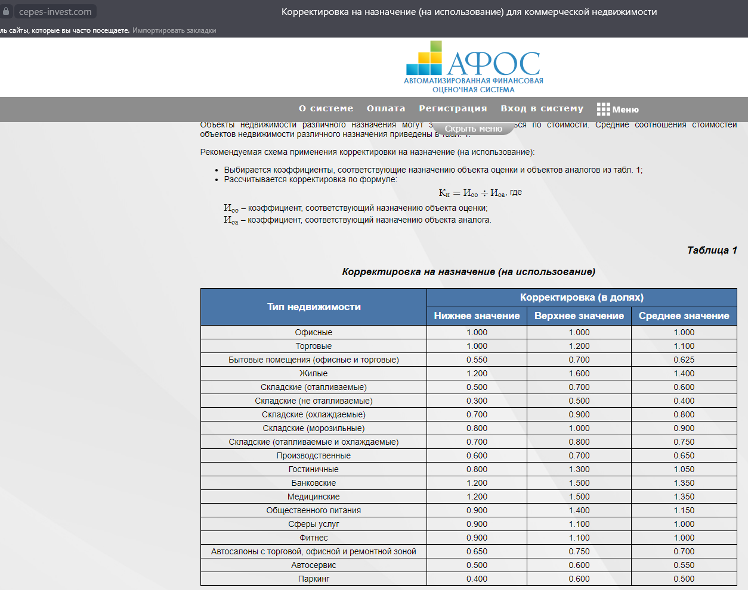
Рисунок 41.
Итоговый расчет кадастровой стоимости объектов недвижимости с учетом всех корректировок представлен в файлах Приложения 2.

Определение кадастровой стоимости методом типового (эталонного) объекта недвижимости
Определение кадастровой стоимости методом типового (эталонного) объекта недвижимости осуществляется в соответствии с процессом оценки, указанным в п. 3.6.1. «Описание подходов к оценке» Отчета.
определяется группа (подгруппа) объектов недвижимости, в которой возможно (целесообразно) типологизировать объекты недвижимости;
определяется основание типологизации – характеристика или группа характеристик объектов недвижимости, на основании которых можно их сгруппировать;
проводится типологизация объектов недвижимости;
формируется типовой (эталонный) объект недвижимости;
определяется стоимость типового (эталонного) объекта недвижимости;
корректируются стоимости объектов недвижимости при распространении на них стоимости типового (эталонного) объекта недвижимости.
Метод типового (эталонного) объекта недвижимости применен в рамках данного отчета для определения кадастровой стоимости объектов недвижимости подгруппы «Водные сооружения» с кодом 1035, входящих в 10 группу «Сооружения».
В подгруппу вошли объекты, имеющие назначение «пруд», «пруд-накопитель», «отстойник» и иное назначение, предполагающее использование в качестве водонакопителя.
Для формирования типового (эталонного) объекта недвижимости был проанализирован перечень объектов недвижимости. Всего количество таких объектов в основном перечне объектов оценки составило 281. Были выявлены наиболее часто встречающиеся качественные характеристики, а также рассчитаны средние значения количественных характеристик. Типовой (эталонный) объект недвижимости подгруппы «Водные сооружения» имеет следующие характеристики:
Таблица 57.
Вид объекта недвижимости | Площадь ОКС | Наименование | Год постройки
Сооружение | 11 000 кв.м. | Пруд | 1990 г.

Для расчета стоимости типового эталонного объекта недвижимости использованы сведения об объектах недвижимости группы «Водные сооружения», кадастровая стоимость которых установлена в размере рыночной.
 | 07:08:2500000:1705 | 07:07:1000000:1078 | 07:07:2200000:295 | 07:07:2200000:401
Вид объекта недвижимости | Сооружение | Сооружение | Сооружение | Сооружение
Наименование | Пруд (водораспредельтельное сооружение) | Пруд | гидротехническое сооружение (озеро) | Пруд
Площадь ОКС | 45006 кв.м. | 110500 кв.м. | 28000 кв.м. | 19839 кв.м.
Местоположение | Кабардино-Балкарская респ., Чегемский р-н, с. Шалушка, за чертой населенного пункта, в 870 метрах на северо-восток от с.п. Шалушка | Кабардино-Балкарская Республика, р-н Урванский, с Урвань, на землях СХПК "Урвань" в районе ДПМК | Кабардино-Балкарская Республика, р-н Урванский, с Черная Речка, за чертой населенного пункта | Кабардино-Балкарская Республика, р-н Урванский, с Черная Речка, за чертой населенного пункта
Год постройки | 1992 г. | 1990 г. | 2014 г. | 2004 г.

Расчет кадастровой стоимости типового (эталонного) объекта недвижимости представлен в Приложении 2.
Для расчета кадастровой стоимости объектов оценки, в стоимость типового (эталонного) объекта внесена корректировка на площадь.
Значение корректировки рассчитано на основании данных Статриелт:

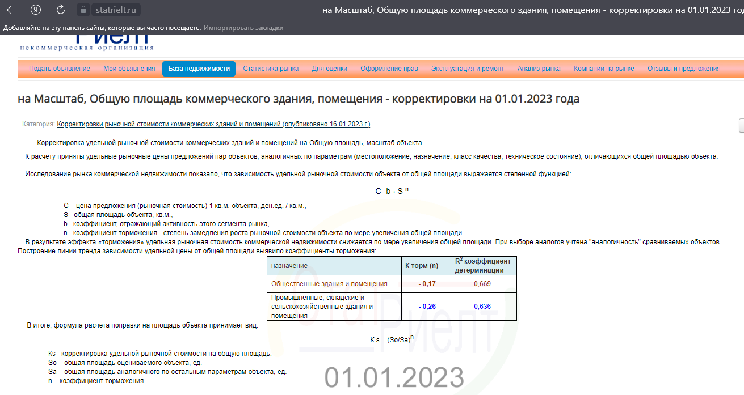
Результаты расчета кадастровой стоимости объектов оценки представлен в Приложении 2.

    - Определение КС методами затратного подхода
Согласно пункту 46 Методических указаний моделирование в рамках затратного подхода основано на определении зависимости затрат от удельных показателей затрат на создание (замещение, воспроизводство) аналогичных объектов.
Группы (подгруппы) ОКС, кадастровая стоимость которых определяется затратным подходом, разделяются исходя из видов использования объектов недвижимости с разбивкой объектов по классу конструктивной схемы, классу качества объекта (уровню отделочных покрытий и качеству инженерных коммуникаций), классу их капитальности, условиям строительства, этажности и прочее.
При отсутствии доступной информации по какому-либо параметру данный параметр определяется на основе допущений либо не участвует в группировке.
Согласно пункту 46.2 Методических указаний затраты на замещение представляют собой расчетную оценку затрат на сооружение или приобретение нового современного эквивалентного объекта недвижимости по состоянию на дату определения кадастровой стоимости. Затраты на воспроизводство представляют собой расчетную оценку затрат на сооружение или приобретение точной копии объекта недвижимости по состоянию на дату определения кадастровой стоимости.
Под затратами на воспроизводство объектов капитального строительства понимаются затраты, необходимые для создания точной копии объекта оценки с использованием применявшихся при создании объекта оценки материалов и технологий. Под затратами на замещение - затраты, необходимые для создания объекта, имеющего эквивалентную полезность с оцениваемым объектом, с учетом использования современных строительных материалов, технологий, действующих стандартов, дизайна, проекта и др.
Затраты на создание объектов капитального строительства определяются как сумма издержек, входящих в состав строительно-монтажных работ, непосредственно связанных с созданием этих объектов, и издержек, сопутствующих их созданию, но не включаемых в состав строительно-монтажных работ.
Главным принципом затратного подхода является принцип замещения, согласно которому разумный покупатель не заплатит за объект недвижимости больше той денежной суммы, которая необходима для покупки аналогичного участка и строительства здания с эквивалентной полезностью без неоправданной задержки с учетом справедливой финансовой компенсации за время, потраченное на строительство.
В соответствии с Методическими указаниями при определении кадастровой стоимости рекомендуется в качестве базы расчета использовать затраты на замещение. Поскольку сбор информации, необходимой для определения затрат на воспроизводство, не может быть реализован, в рамках массовой оценки определяются затраты на замещение объектов оценки.
Для оценки затрат на замещение оцениваемых объектов Исполнитель использовал метод сравнительной единицы.
Согласно пункту 46.10 Методических указаний затраты на строительство (воспроизводство, замещение) объектов недвижимости рассчитываются на основе сметных нормативов строительства, то есть на основе государственных, отраслевых, территориальных, фирменных или индивидуальных сметных нормативов, образующих систему ценообразования и сметного нормирования в строительстве, с применением утвержденных индексов цен в строительстве на строительно-монтажные работы, применяемых в сметных расчетах стоимости производственного и жилищно-гражданского строительства, и коэффициентов перехода от цен базового района к уровню цен субъектов Российской Федерации.
При проведении расчетов возможно использовать государственные справочники сметной стоимости строительства, в том числе:
- укрупненных нормативов цен строительства (НЦС);
- укрупненных показателей сметной стоимости (УПСС);
- укрупненных показателей сметной стоимости реставрационно-восстановительных работ по памятникам истории и культуры (СУПСС-87).
Допускается использование справочников укрупненных показателей восстановительной стоимости строительства (УПВС) при условии введения поправочных коэффициентов, помимо коэффициентов пересчета сметной стоимости строительства из цен 1969 года в цены на дату определения кадастровой стоимости, на изменение структуры накладных расходов в строительстве, возможных отчислений, связанных со страхованием строительных рисков, и прочих поправок, отражающих изменение в сметном нормировании в строительстве по отношению к году издания справочника.
Выбор источников информации для определения затрат на замещение объектов оценки
При выборе источника данных об укрупненных показателях стоимости строительства рассматривались следующие источники:
1. Сборники укрупнённых показателей восстановительной стоимости зданий и сооружений для переоценки основных фондов (УПВС), утвержденные Государственным комитетом Совета Министров СССР по делам строительства в 1970 – 1971 гг. - составленные в уровне цен 1 января 1969 года нормативы, разработанные в начале 70-х годов XX-го века для переоценки основных фондов народного хозяйства. Переход к текущему уровню цен и учёт современных экономических реалий, таких как предпринимательская прибыль, ряд налогов и прочее, осуществляют с использованием специальных индексов и ряда поправок, рассчитываемых специализированными экспертными организациями. При помощи таблиц УПВС осуществляется оценка объектов, сооружённых по типовым проектам, особенности которых описаны в пояснениях к соответствующим таблицам. В настоящее время экономические условия претерпели существенные изменения по сравнению с условиями, существовавшими во время составления сборников УПВС. «Сборник укрупненных показателей восстановительной стоимости» (УПВС) составлен в ценах базового 1969 года строительства и содержат сведения практически по всем типам объектов, возводимых в то время и еще эксплуатирующихся сегодня.
Формат УПВС предусматривает, что табличная информация в основных разделах содержит как технические описание, так и стоимостные показатели в уровне цен 3-го климатического пояса, дифференцированные по элементам зданий.
В затраты на замещение указанных укрупненных показателей включены следующие затраты:
прямые затраты;
накладные расходы;
плановые накопления, а также общеплощадочные расходы по отводу и освоению строительного участка;
стоимость проектно-изыскательских работ;
затраты, связанные с производством работ в зимнее время;
затраты по сдельно-премиальной системе оплаты труда, стоимость содержания дирекции строящегося предприятия; убытки от ликвидации временных зданий и сооружений;
расходы по перевозке рабочих на расстояние свыше 3 км при отсутствии коммунального транспорта, расходы по выплате работникам строительно-монтажных организаций надбавок за подвижной характер работ и др.
В справочных показателях не учтен налог на добавленную стоимость.
В справочных показателях стоимости в составе доначислений к стоимости прямых затрат, накладных расходов и прибыли подрядчика учтены затраты на временные здания и сооружения, зимние удорожания, земельный налог, другие налоги, сборы и обязательные платежи, затраты на проектные и изыскательские работы, непредвиденные работы и затраты, технический и авторский надзор и др.
В составе фактических показателей оплаты труда и цен на материалы учтена полная стоимость соответствующих ресурсов, используемых в строительстве.
Методические указания допускают использование справочников укрупненных показателей восстановительной стоимости строительства (УПВС) при условии введения поправочных коэффициентов, помимо коэффициентов пересчета сметной стоимости строительства из цен 1969 года в цены на дату определения кадастровой стоимости, на изменение структуры накладных расходов в строительстве, возможных отчислений, связанных со страхованием строительных рисков, и прочих поправок, отражающих изменение в сметном нормировании в строительстве по отношению к году издания справочника.
В соответствии с рекомендациями по использованию УПВС стоимость создания объекта оценки определяется в соответствии с классом капитальности здания и уровнем отделки с учетом дополнительных корректирующих коэффициентов.
Справочники УПВС не применяются для объектов недвижимости, построенных после 2000 года. С учетом вышеизложенного, справочники УПВС не применялись.
2. Ежегодный Региональный справочник стоимости строительства (РСС), подготовленный специалистами Московского центра ценообразования в строительстве «Мосстройцены» и Научно-производственной фирмой «Центра информационных технологий в строительстве». В справочнике приведены показатели стоимости по видам строительных работ, укрупненные показатели стоимости (УПС) и «информация для оценки необходимого объема инвестиций в экспресс-варианте». По сути, под последним определением понимается сметная стоимость объектов-аналогов современных зданий и сооружений. В части III РСС приведены «объекты аналоги с технико-экономическими показателями конструктивных элементов, объекты-аналоги с технико-экономическими показателями на объект в целом и сводная таблица технико-экономических показателей, рекомендуемых для определения стоимости жилых зданий и объектов социально-культурного назначения». Стоимостные показатели определены для «Московского региона». Номенклатура объектов-аналогов в сборниках РСС ограничена, в составе объектов-аналогов отсутствуют все позиции, необходимые для определения стоимости объектов оценки. С учетом особенностей проведения оценки в части количества и качества имеющейся в распоряжении информации об объектах оценки, в рамках настоящего Отчета принято решение не использовать справочники (РСС).
3. Сборник укрупненных показателей сметной стоимости реставрационно-восстановительных работ по памятникам истории и культуры. Памятники русской архитектуры разработан научно-исследовательской проектной мастерской ВО «Союзреставрация» Министерства культуры СССР, содержит сведения практически по всем типам памятников истории и культуры, по которым проводились реставрационно-восстановительные работы. С учетом особенностей проведения оценки в части количества и качества имеющейся в распоряжении информации об объектах оценки, в рамках настоящего Отчета принято решение не использовать сборник.
4. Основной признанной информационной базой оценки недвижимости являются разработки ООО «КО-ИНВЕСТ». До 2023 года этой фирмой ежеквартально издавался межрегиональный информационно-аналитический бюллетень «Индексы цен в строительстве», а также серия «Справочник оценщика»: «Общественные здания», «Жилые здания», и др. Показатели справочников включают всю номенклатуру затрат, которые предусматриваются действующей методикой определения стоимости строительной продукции на территории Российской Федерации МДС 81-35.2004 с учетом непредвиденных работ и затрат. В составе фактических показателей оплаты труда и цен на материалы учтена полная стоимость соответствующих ресурсов, используемых в строительстве. Стоимость, определяемая в соответствии с данными справочника, не включает НДС. Стоимость замещения по указанному справочнику определяется как текущая стоимость нового аналогичного объекта, эквивалентного по своим основным параметрам оцениваемому объекту. При этом необходимо определить дифференциацию стоимостных показателей в зависимости от класса качества и класса конструктивных систем оцениваемого здания. Стоимости строительства объектов-аналогов в справочниках приведены для базового региона – Московская область. Государственным бюджетным учреждением Кабардино-Балкарской Республики «Государственная кадастровая оценка недвижимости» приобретен комплекс справочников укрупненных показателей стоимости строительства в уровне цен на 1 января 2021 года для условий строительства в Республике Кабардино-Балкария.
Принимая решение о выборе справочников серии «Справочник оценщика», опубликованных компанией КО-ИНВЕСТ под редакцией С.А. Табаковой, А.В. Дидковской, Оценщиком приняты во внимание особенности проведения оценки в части количества и качества, имеющейся в распоряжении оценщика информации об объекте оценки.
В соответствии с рекомендациями по использованию УПСС (КО-ИНВЕСТ) стоимость строительства объекта оценки определяется в соответствии с классом конструктивной системы здания и уровнем отделки с учетом дополнительных корректирующих коэффициентов.
Для определения величины затрат на замещение объектов оценки оценщики использовали следующие справочники:
- «Общественные здания. Укрупненные показатели стоимости строительства. Серия Справочник оценщика». - М.: ООО «КО-ИВЕСТ Опцион», 2021 г.
- «Благоустройство территорий. Укрупненные показатели стоимости строительства. Серия Справочник оценщика». - М.: ООО «КО-ИВЕСТ Опцион», 2021 г.
- «Магистральные сети и транспорт. Укрупненные показатели стоимости строительства. Серия Справочник оценщика». - М.: ООО «КО-ИВЕСТ Опцион», 2021 г.
- «Сооружения городской инфраструктуры. Укрупненные показатели стоимости строительства. Серия Справочник оценщика». - М.: ООО «КО-ИВЕСТ Опцион», 2021 г.
- «Жилые дома. Укрупненные показатели стоимости строительства. Серия Справочник оценщика». - М.: ООО «КО-ИВЕСТ Опцион», 2021 г.
- «Промышленные здания. Укрупненные показатели стоимости строительства. Серия Справочник оценщика». - М.: ООО «КО-ИВЕСТ Опцион», 2021 г.
- «Промышленные сооружения. Укрупненные показатели стоимости строительства. Серия Справочник оценщика». - М.: ООО «КО-ИВЕСТ Опцион», 2021 г.
- «Складские здания и сооружения. Укрупненные показатели стоимости строительства. Серия Справочник оценщика». - М.: ООО «КО-ИВЕСТ Опцион», 2021 г.
- «Здания и сооружения агропромышленного комплекса». Укрупненные показатели стоимости строительства. Серия Справочник оценщика». - М.: ООО «КО-ИВЕСТ Опцион», 2021 г.
- «Объекты архитектурного наследия». Укрупненные показатели стоимости строительства. Серия Справочник оценщика». - М.: ООО «КО-ИВЕСТ Опцион», 2021 г.
Предоставленная в справочниках информация предназначается для использования при определении стоимости замещения оцениваемых объектов в рамках затратного подхода. При подготовке справочников использована проектно-сметная документация, укрупненные показатели стоимости, а также результаты расчетов индексов цен в строительстве. Формат, использованный в данных справочниках, предусматривает, что табличная информация в основных разделах содержит как технические описание, так и стоимостные показатели в уровне цен Кабардино-Балкарской Республики, дифференцированные по элементам зданий для нескольких уровней качества проектных решений.
Публикуемые стоимостные показатели для определения стоимости зданий основываются на проектно-сметной документации, в том числе на данных о средних показателях затрат на освоение строительных площадок, устройство внешних коммуникаций, новых расценках на работы и данных об индексах цен в строительстве.
Показатели справочника включают всю номенклатуру затрат, которые предусматриваются действующей методикой определения стоимости строительной продукции на территории Российской Федерации МДС 81-35.2004 с учетом непредвиденных работ и затрат. Все показатели рассчитаны в соответствии с новой сметно-нормативной базой ценообразования в строительстве, сформированной и введенной в действие в уровне цен по состоянию на 01.01.2000 г.
В справочных показателях стоимости учтен следующий круг затрат:
- прямые затраты (стоимость материалов, стоимость эксплуатации машин, оплата труда рабочих);
- накладные расходы и сметная прибыль по нормативам Минрегиона РФ – в процентах от фонда оплаты труда строителей и механизаторов;
- усредненная величина доначислений к стоимости от суммы вышеперечисленных составляющих, учитывающая затраты 1, 7-10, 12 глав сводного сметного расчета, а также непредвиденные работы и затраты.
В справочных показателях стоимости в составе доначислений к стоимости прямых затрат, накладных расходов и прибыли подрядчика учтены затраты на временные здания и сооружения, зимние удорожания, земельный налог, другие налоги, сборы и обязательные платежи, затраты на проектные и изыскательские работы, непредвиденные работы и затраты, технический и авторский надзор и др.
В составе фактических показателей оплаты труда и цен на материалы учтена полная стоимость соответствующих ресурсов, используемых в строительстве.
Стоимостные показатели не учитывают затраты на привлечение кредитных ресурсов для осуществления строительства и рассчитаны, исходя из предположения, что за время возведения объекта цены на работы и оборудование оставались неизменными.
В справочных показателях не учтен налог на добавленную стоимость.
Во многом точность проводимых расчетов зависит от правильности выбора аналога объекта оценки.
В соответствии с рекомендациями по использованию УПСС (КО-ИНВЕСТ) величина затрат на замещение объекта оценки определяется в соответствии с классом конструктивной системы здания и уровнем отделки с учетом дополнительных корректирующих коэффициентов.
В соответствии с рекомендациями КО-ИНВЕСТ, оценка данными справочниками предполагает следующую последовательность действий:
- подготовка исходных данных об оцениваемом объекте;
- определение конструктивной системы и класса качества объекта оценки;
- подбор укрупненного стоимостного показателя в соответствии с функциональным назначением, конструктивной системой, классом качества и техническими характеристиками;
- определение необходимых параметров, подлежащих корректировке;
- расчет количественных значений корректирующих коэффициентов;
- произведение расчета стоимости объекта.
Подготовка исходных данных об оцениваемом объекте
Для целей подбора укрупненного показателя стоимости строительства из справочников оценщика ООО «КО-ИНВЕСТ» для каждого объекта оценки были использованы следующие параметры:
- наименование (его функциональное назначение);
-год ввода в эксплуатацию, при отсутствии год завершения строительства/разрешения на строительство;
- срок экономической жизни;
- степень готовности;
- объемно-планировочные параметры (общая площадь; строительный объем; общая этажность; количество подземных этажей, высота этажа; материал стен; наличие инженерных коммуникаций).
При этом не все из указанных параметров содержатся в Перечне, часть из них представлена не в полном объеме, другая часть параметров таких как срок экономической жизни, строительный объем, высота этажа, наличие инженерных коммуникаций и вовсе отсутствуют.
Определение конструктивной системы и класса качества объекта оценки
При расчете с помощью справочников КО-ИНВЕСТ определялся класс конструктивных систем в соответствии с данными таблиц, приведенных в использованном справочнике КО-ИНВЕСТ, 2021.
Таблица 58. Классы конструктивных систем зданий и сооружений
Здания
Основной материал ограждающих конструкций | Основной материал несущих конструкций | Класс конструктивной системы
Кирпич | Железобетон, сталь | КС-1
Мелкие стеновые ячеистые и слоистые блоки | Железобетон, сталь | КС-1А
Кирпич | Древесина | КС-2
Железобетон | Железобетон в бескаркасных системах | КС-3
Железобетон | Железобетон в каркасных системах | КС-4
Железобетон | Сталь | КС-5
Комбинация тонкого металлического листа и эффективных теплоизоляционных материалов | Железобетон, сталь | КС-6
Стекло | Железобетон или стальной каркас | КС-6А
Древесина | Древесина и др. конструктивные материалы | КС-7
Сооружения
С преимущественным применением: |  | Класс конструктивной системы
нерудных и бетона |  | КС-8
монолитного железобетона |  | КС-9
сборного железобетона |  | КС-10
конструкционной стали |  | КС-11
стальных труб |  | КС-12
древесины |  | КС-13
кабелей и проводов |  | КС-14
благоустройство прилегающей территории (озеленение) |  | КС-15
Источник: Справочник КО-ИНВЕСТ, 2021 г. (Укрупненные показатели стоимости строительства в уровне цен на 01.01.2021, для условий строительства в Кабардино-Балкарской Республике)
В Перечне объектов оценки приведена информация о материале стен. На основании этой информации, в соответствии с Приложением 4 Методических указаний, каждому оцениваемому объекту был назначен класс конструктивной системы.

Таблица 59. Перечень наименований материалов стен, соответствие материалов стен классам конструктивных систем и группам капитальности

Код поля | Основной материал | Класс конструктивной системы | Группа капитальности
61001000000 | Стены | - | -
61001001000 | Каменные | КС-1 | I и (или) II
61001001001 | Кирпичные | КС-1 | I
61001001002 | Кирпичные облегченные | КС-1 | III
61001001003 | Из природного камня | КС-1 | I
61001002000 | Деревянные | КС-7 | IV
61001002001 | Рубленые | КС-7 | IV
61001002002 | Каркасно-засыпные | КС-7_2 | V
61001002003 | Каркасно-обшивные | КС-7_2 | V
61001002004 | Сборно-щитовые | КС-7_2 | V
61001002005 | Дощатые | КС-7_3 | V
61001002006 | Деревянный каркас без обшивки | КС-7_4 | IV
61001003000 | Смешанные | КС-3 | II, III
61001003001 | Каменные и деревянные | КС-1 | II, III
61001003002 | Каменные и бетонные | КС-1 | I и (или) II
61001004000 | Легкие из местных материалов | КС-3 | III
61001005000 | Из прочих материалов | КС-3 | III и (или) IV
61001006000 | Бетонные | КС-3 | I и (или) II
61001006001 | Монолитные | КС-3 | I и (или) II
61001006002 | Из мелких бетонных блоков | КС-3 | I и (или) II
61001006003 | Из легкобетонных панелей | КС-3 | II
61001007000 | Железобетонные | КС-3 | I и (или) II
61001007001 | Крупнопанельные | КС-3 | I и (или) II
61001007002 | Каркасно-панельные | КС-3 | II и (или) III
61001007003 | Монолитные | КС-3 | I и (или) II
61001007004 | Крупноблочные | КС-3 | I и (или) II
61001007005 | Из унифицированных железобетонных элементов | КС-3 | I и (или) II
61001007006 | Из железобетонных сегментов | КС-3 | I и (или) II
61001008000 | Шлакобетонные | КС-3 | III
61001009000 | Металлические | КС-6 | III, IV, V
61001999000 | Иное | - | -
На основании этой информации для каждого Объекта оценки был определен класс конструктивной системы. При наличии единственного кода материала стен у Объекта оценки ему присваивался однозначно класс конструктивной системы согласно Приложению № 4 к Методическим указаниям.
Определение класса качества
Справочники УПСС содержат дифференциацию стоимостных показателей по классам качества зданий. Качественные параметры здания соответствующего типа определены в соответствии с классами качества:
ECONOM (экономичный);
STANDARD (средний);
PREMIUM (улучшенный);
DE LUX (люкс).
Исходя из недостаточности информации о классе качества объектов оценки оценщиком принято решение отнести все объекты оценки к классу ECONOM (экономичный) исходя из принципа наиболее дешевого показателя стоимости замещения. При отсутствии обозначенных классов качества подбор осуществлялся по остальным классам качества.

Правила подбора объектов-аналогов и справочников
оценщика ООО «КО-ИНВЕСТ»
Подбор объектов-аналогов осуществлялся по следующим критериям в порядке указанной ниже приоритетности:
- наименование объекта оценки (его функциональное назначение);
- величина основной характеристики или строительного объема;
- материал стен (класс конструктивной системы);
- класс качества.
- высота этажа;
- этажность (общая и подземная).
Выбор объектов-аналогов был произведен из объектов соответствующей конструктивной системы и класса качества, с аналогичным оцениваемым объектам функциональным назначением.
Ввиду того, что по оцениваемым объектам предоставлена неполная информация, затраты на строительство принимались наиболее вероятными с точки зрения анализа имеющихся аналогов, в случае, если справочник содержит несколько равнозначных к применению расценок. При наличии равнозначных к применению двух и более расценок справочника, расчет затрат на создание проводился по ближайшему объекту-аналогу без проведения дополнительных корректировок.
Определение необходимых параметров, подлежащих корректировке
Справочниками КО-ИНВЕСТ предусмотрена возможность корректировки справочных показателей, учитывающих неполное соответствие оцениваемого объекта объекту-аналогу по объемно-планировочным, конструктивным параметрам, качеству применяемых материалов, конструкций, типам инженерных систем, регионально – экономическим, природно-климатическим и местным условиям осуществления строительства.
Предусматривается введение поправок, как в абсолютном выражении, так и в виде корректирующих коэффициентов, что позволяет скорректировать величину стоимости как в целом по зданию, так и в разрезе основных конструктивных элементов, видов работ и инженерных систем здания.
При этом следует иметь в виду, что пересчет базисной стоимости зимних удорожаний, затрат на временные здания и сооружения, на транспортировку работников строительства, других видов прочих работ и затрат, учет затрат на содержание и развитие объектов инфраструктуры подрядчика, дорожного и транспортного налога, непредвиденных затрат, налога на добавленную стоимость производится дополнительно.
Решение об объеме корректировок на отличие объекта-аналога от оцениваемых объектов принималось путем сопоставления параметров объектов оценки с параметрами объектов-аналогов.
Расчёт затрат замещения/воспроизводства зданий и сооружений с использованием «Справочника Оценщика» осуществлён по формуле:

С_(стр.)=С_баз×N×K1×K2×K3×K4
где:
Сстр – затраты воспроизводства/замещения объекта недвижимости;
Сбаз – базовый удельный показатель стоимости строительства в расчёте на единицу измерения (1 кв. м или 1 куб.м.) здания/сооружения для условий строительства в Московской области, определённый на основе укрупнённых показателей стоимости строительства издания КО-ИНВЕСТ серии «Справочник оценщика»;
N – количество единиц сравнения (площадь, объём оцениваемого объекта и т.п.);
K1 – коэффициент, учитывающий различия в объёмно-планировочных показателях, конструктивных параметрах, качестве применяемых материалов, конструкций, типе инженерных систем оцениваемого и сопоставимого объектов. Поправки рассчитываются в соответствии с рекомендациями по использованию справочника;
K2 – коэффициент пересчёта стоимости строительства по характерным конструктивным системам зданий и сооружений на дату оценки по сравнению с 1 января 2021 года. В связи с тем, что в используемых для проведения расчетов справочниках стоимость строительства объектов определена по состоянию на базовую дату 01.01.2021г., а в расчетах должна дополнительно применяться корректировка перехода от цен, определенных в справочниках, к ценам по состоянию на дату оценки 01.01.2023г., произведен расчет поправочного коэффициента.
В качестве источника информации для расчета коэффициента перехода цен от базовых к текущим использован Межрегиональный информационно-аналитический бюллетень «Индексы цен в строительстве» выпуск 121, октябрь 2022 года.
В данном справочники содержатся выводы экстраполяции тенденций изменения индексов цен на строительно-монтажные работы и технологическое оборудование в среднем по Российской Федерации на 2022 – 2025 гг.
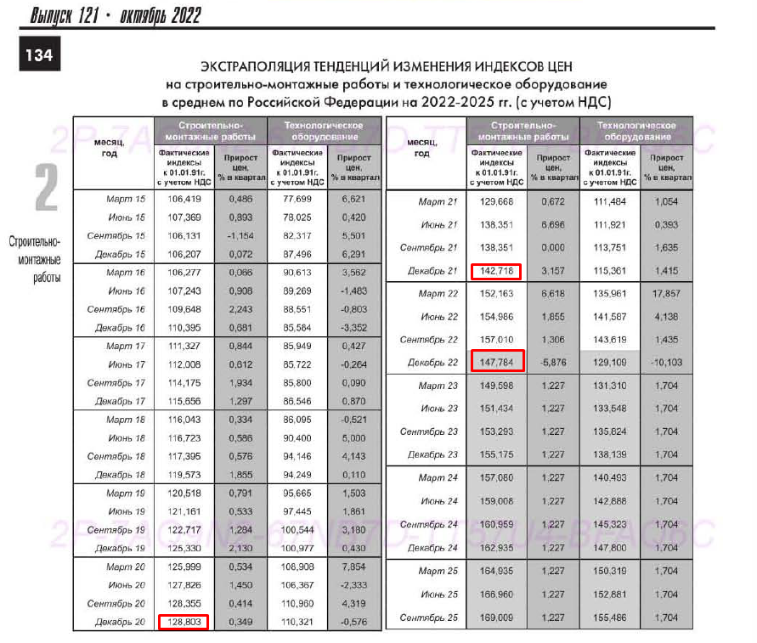
Расчет индекса перехода цен от 01.01.2021г. к ценам 01.01.2023 г. рассчитан по формуле:
К2 = (И(декабрь 21)/И(декабрь20))*( И(декабрь 22)/И(декабрь21)
Таким образом, итоговое значение корректирующих коэффициентов для каждого из классов конструктивной системы равен 1,1473.
К3 - регионально-климатический коэффициент, для Кабардино-Балкарской Республики К3 равен 1,0 (в справочниках стоимость строительства объектов определена для условий строительства в Кабардино-Балкарской Республике);
К4 – корректирующий коэффициент на различие в сейсмичности равен 1,0. Корректирующий коэффициент на различие в сейсмичности не вводился, так как оцениваемые объекты недвижимости расположены в районе с сейсмичностью, не отличающейся от сейсмичности, для которой рассчитаны стоимостные показатели в используемом справочнике (стоимость строительства объектов определена для условий строительства в Кабардино-Балкарской Республике соответственно коэффициент равен 1,0).
Корректирующий коэффициент доначислений к стоимости прямых затрат, накладных расходов, и прибыли вводится в случае существенного отличия доначислений от уровня, учтенного в справочных стоимостных показателях. Справочные стоимостные показатели в изданиях серии «Справочник Оценщика» ООО «КО-ИНВЕСТ» определены для условий строительства в Кабардино-Балкарской Республике, корректирующий коэффициент не вводился.
Определение прибыли предпринимателя
Прибыль предпринимателя (инвестора) является сложившейся рыночной нормой, стимулирующей предпринимателя на инвестирование строительного проекта.
Прибыль предпринимателя (застройщика) – требуемая сумма превышения выручки над общими затратами на строительство, которая позволяет назвать данный проект финансово оправданным для застройщика. Процент предпринимательской прибыли сопоставим со ставкой дисконтирования (отдачей на вложенный капитал) поскольку и то, и другое отражает отдачу инвестора на вложенный капитал и определяется, исходя из альтернативных вложений с учётом рисков, свойственных той или иной отрасли.
Прибыль предпринимателя является отражением инвестиционной привлекательности того или иного проекта с определенным местоположением.
В настоящем отчете прибыль предпринимателя определяется на основе данных специализированного информационного портала недвижимости некоммерческой организации Ассоциация развития рынка недвижимости «СтатРиелт».
Отношение прибыли, полученной в результате продажи вновь построенного объекта, к вложенным в строительство этого объекта средствам (без учета затрат на приобретение земельного участка) - прибыль инвестора (девелопера, застройщика, предпринимателя). Прибыль инвестора не включает прибыль подрядной или генподрядной организации, выполнявшей строительство.
Отражает ожидаемую инвесторами экономическую эффективность капитальных вложений в строительство различных видов объектов недвижимости. По опросу участников рынка (собственников, инвесторов, их представителей), пользователей сайта Statrielt (http://www.statrielt.ru/), на основе актуальных рыночных данных прибыльность инвестиций в новое строительство объектов недвижимости по состоянию на 01.01.2023 г.
Таблица 60. Прибыльность инвестиций в новое строительство объектов недвижимости
№ | Объекты | Нижняя граница | Верхняя граница | Среднее значение
1 | Жилые здания | 0,04 | 0,07 | 0,06
2 | Торговые помещения и здания | 0,01 | 0,04 | 0,03
3 | Офисные и другие общественные помещения и здания | 0,01 | 0,04 | 0,02
4 | Складские помещения и здания | 0,03 | 0,06 | 0,04
5 | Производственные помещения и здания | 0,01 | 0,06 | 0,03
6 | Сельскохозяйственные здания и строения на землях сельскохозяйственного назначения | 0,02 | 0,10 | 0,05
В каждой из оцениваемых групп применяемые в расчетах коэффициенты прибыли предпринимателя приняты на уровне среднего значения прибыли предпринимателя при инвестициях в строительство объектов различных классов.
Таблица 61. Значения коэффициентов прибыли предпринимателя для функциональных групп
Функциональная группа | Объекты | Коэффициент прибыли предпринимателя
Группа 2. Дома малоэтажной жилой застройки, в том числе индивидуальной жилой застройки - индивидуальные, малоэтажные блокированные (таунхаусы), дачных объединений, садоводческих товариществ | Жилые здания | 0,06
Группа 3. Объекты, предназначенные для хранения транспорта | Производственные помещения и здания | 0,04
Группа 4. Объекты коммерческого назначения, предназначенные для оказания услуг населению, включая многофункционального назначения | Торговые помещения и здания | 0,03
Группа 5. Объекты временного проживания, включая объекты рекреационно - оздоровительного значения | Офисные и другие общественные помещения и здания | 0,02
Группа 6. Административные и бытовые объекты | Офисные и другие общественные помещения и здания | 0,02
Группа 7. Объекты производственного назначения, за исключением передаточных устройств и сооружений | Производственные помещения и здания | 0,03
Группа 8.Учебные, спортивные объекты, объекты культуры и искусства, культовые объекты, музеи, лечебно - оздоровительные и общественного назначения объекты | Офисные и другие общественные помещения и здания | 0,02
Группа 9. Прочие объекты | Офисные и другие общественные помещения и здания | 0,03
Группа 10. Сооружения | Производственные помещения и здания | 0,03

Определение накопленного износа и устареваний
Износ и устаревания определяются снижением стоимости объекта недвижимости
из-за воздействия различных факторов. Накопленный износ принято делить на три группы:
физический износ;
функциональное устаревание;
экономическое устаревание.
Физический износ – это потеря стоимости за счет естественных процессов в периоде эксплуатации, разложения (ветхости), сухого гниения, коррозии или дефектов конструктивных элементов, а также механических повреждений элементов.
Функциональное устаревание является потерей стоимости вследствие недостатков проектирования и несоответствия объекта современным требованиям рынка, а также морального устаревания использованных материалов и конструкций.
Экономическое устаревание определяется, как изменение стоимости объекта вследствие изменения ситуации на рынке, изменения финансовых и законодательных условий, изменения окружения объекта, то есть факторов, непосредственно с оцениваемым объектом не связанных.
Накопленный износ и устаревания определяются как «уменьшение затрат на замещение (воспроизводство) улучшений, которое может происходить в результате физического разрушения, функционального устаревания, внешнего устаревания или их комбинаций», рассчитывается по формуле:
НИ =1- (1-Фи/100) × (1-Фу/100) × (1-Эу/100),
где:
НИ – величина накопленного износа, %;
Фи – величина физического износа, %;
Фу – величина функционального устаревания, %;
Эу – величина экономического устаревания, %.

Физический износ
Физический износ строения (здания, сооружения) – это потеря стоимости за счёт естественных процессов старения во время эксплуатации, разложения (ветхости), сухого гниения, коррозии или конструктивных дефектов, а также механических повреждений элементов строения, то есть снижение физико-механических характеристик объекта – ухудшение, способное отразиться на долговечности, надёжности, удобстве и затратах эксплуатации, а также на эстетических характеристиках объекта.
Физическое обветшание (износ) зданий может быть определено различными способами, большая часть из которых основана на сравнении с объектами-аналогами, чьё физическое состояние известно.
Выделяют следующие методы расчета физического износа объектов недвижимости:
- нормативный (применяется, как правило, для жилых зданий, с использованием различных нормативных инструкций межотраслевого или ведомственного уровня);
- стоимостной (суть метода заключается в определении затрат на воссоздание элементов объекта недвижимости);
- метод срока жизни (учитывая наличие информации об объектах оценки, для которых не известны количественные и качественные характеристики, но имеются данные о дате постройки, данный метод является единственно возможным к применению в рамках настоящего отчета).
Таким образом, в рамках настоящего отчета физический износ объектов оценки определяется методом срока жизни.
Формула для расчета величины физического износа отношением возрастов может быть представлена в следующем виде:
, где
ФизИз – величина физического износа объекта;
ЭфВ – эффективный возраст объекта;
ЭкЖ – срок экономической жизни объекта. Срок экономической жизни объектов, учитываемый при определении физического износа при массовой оценке ОКС, указан в Приложении № 9 к Методическим указаниям;
Кт – коэффициент типа объекта недвижимости.
Коэффициент типа объекта характеризует предельное состояние объекта недвижимости, при котором его дальнейшая эксплуатация без проведения работ капитального характера запрещена, принимается равным:
- для жилых объектов недвижимости – 0,7;
- для прочих объектов недвижимости – 0,6.
Физический износ объектов оценки может быть определен при наличии данных о годе постройки / ввода в эксплуатацию с использованием информации о сроке службы объектов.
Срок службы объектов недвижимости определялся на основании данных, представленных в Приложении 9 Методических указаний.
При расчете физического износа принимается допущение, что в случае, если хронологический возраст объекта недвижимости составляет 60% и более нормативного срока его службы, предполагается, что объект поддерживался в рабочем состоянии за счет периодического ремонта, при котором объект не восстанавливался до нового состояния, а устранялись лишь видимые дефекты и существующие недостатки, способные повлиять на эксплуатационные характеристики. При этом, если хронологический возраст составляет от 60% до 100% от нормативного срока его службы, величина накопленного износа принимается равной 60 %; а если хронологический возраст превышает нормативный срок службы объекта недвижимости, то величина накопленного износа принимается равной 70%. Для объектов оценки, которые представляют собой разрушенные объекты или руины, назначался физический износ, равный 81%.
При отсутствии информации о дате ввода объекта в эксплуатацию или капитальном ремонте оценка производится на уровне качественного анализа. Принято допущение об удовлетворительном / ограниченно работоспособном состоянии объекта, что соответствует величине накопленного физического износа равной 50%.
В случае проведения капитального ремонта или реконструкции объекта в качестве срока ввода объекта в эксплуатацию (даты начала нормативного срока его службы) принимается дата завершения капитального ремонта в целом (капитальный ремонт отдельных систем и (или) конструктивных элементов не относится к капитальному ремонту в целом) или реконструкции.

Расчет функционального устаревания объекта оценки
Функциональное устаревание – это уменьшение стоимости имущества из-за его несоответствия современным рыночным требованиям по архитектурно-планировочным, конструктивным решениям, благоустроенности, безопасности, комфортности и другим функциональным характеристикам.
Ввиду того, что у Исполнителя нет достаточного количества информации для корректного учета функционального устаревания, в рамках данного Проекта отчета функциональное устаревание не учитывалось было принято равным 0%.

Экономическое устаревание
Внешнее (экономическое) устаревание для целей Методических указаний представляет собой утрату полезности объекта недвижимости, вызванную экономическими факторами или факторами местоположения, внешними по отношению к рассматриваемому объекту недвижимости, и приводящую к потере объектом недвижимости своей стоимости
В соответствии с п. 46.6 Методический указаний величина внешнего устаревания моделируется на основании косвенных признаков.
К оценке представлены ОКС, расположенные в различных муниципальных образованиях Кабардино-Балкарской Республики. Стоимость ОКС зависит от множества факторов и логично предположить, что в населенных пунктах, не обладающих статусом столицы и имеющих более низкие уровни социально-экономического развития, объекты будут иметь стоимость отличную от города Нальчика. Таким образом, в данном случае на стоимость объектов недвижимости оказывают влияние различные внешние факторы. Под внешними факторами подразумевается местоположение, транспортная доступность, условия рынка, экологическая ситуация, нормативно-законодательная база и т.д.
Для учёта перечисленных факторов и перехода от стоимости объектов капитального строительства в столице к стоимости в других населенных пунктах было определено внешнее экономическое устаревание методом сравнения с эталоном. В качестве эталонного объекта в данном методе рекомендуется выбирать объект, который является лидером рынка. Ориентация на лучшие объекты оказывается полезной и для оценки, и для управления объектом недвижимости. Данный метод предполагает, что отличия между эталонным объектом и объектом оценки могут быть устранены, например, путём реализации инвестиционного проекта.
В рамках настоящего Отчета был проведен анализ объектов, расположенных в Кабардино-Балкарской Республике, были проанализированы факторы, способные оказать влияние на стоимость оцениваемых объектов: социальные, экономические, экологические.
К числу факторов относятся инфляция, уровень развития производственно-хозяйственной деятельности, уровень безработицы района, занятость населения в различных отраслях народного хозяйства, уровень зарплат в районе, городском округе, численность населения в населенном пункте, тип населенного пункта и пр. Все эти показатели могут существенным образом повлиять на изменение соотношения спроса и предложения на оцениваемый объект и, следовательно, на цены на аналогичные объекты.
Уровень цен на недвижимость является одним из важнейших макроэкономических индикаторов, на основании которого, можно сделать вывод о следующих изменениях:
Доходы населения. В населённых пунктах, где наблюдаются относительно высокие цены на недвижимость, как правило, можно ожидать более высокий уровень заработных плат. Стабильные и высокие заработные платы формируют платёжеспособный спрос населения, который в свою очередь провоцирует рост цен на недвижимость и толкает эти цены вверх.
Демографические процессы. Отток или приток населения напрямую влияет на цены на недвижимое имущество, соответствующим образом изменяя спрос и предложение.
Оценщиками был проведен анализ социально-экономических показателей в разрезе муниципальных образований Кабардино-Балкарской Республики. С учетом назначения оцениваемых объектов можно выделить следующие, внешние по отношению к оцениваемому объекту факторы (не зависящие от самого объекта), оказывающие основное воздействие на изменение стоимости недвижимости, расположенной в регионе:
Численность населения в населенном пункте. Данный показатель является важным параметром социального развития населенных пунктов;
Тип населенного пункта;
Отдаленность насаленного пункта от локального центра (в значении региона). Данный фактор оказывает значительное влияние на стоимость объектов недвижимости, а также на активность рынка.
Оценщиком были сформированы подгруппы, объединяющие населенные пункты Кабардино-Балкарской Республики, на основе социально-экономических показателей, приведенных выше. С целью одновременного учета этих показателей при формировании подгрупп, объединяющих населенные пункты Кабардино-Балкарской Республики, был рассчитан интегральный показатель, комплексно характеризующий социально-экономическое развитие населенных пунктов.
На основе социально-экономических показателей и с учётом веса каждого показателя рассчитан интегральный показатель для каждого муниципального образования. Интегральный показатель был рассчитан как сумма относительных показателей качества (рассчитанная через соотношение показателя по каждому муниципальному образованию к аналогичному показателю муниципального образования с наилучшей характеристикой показателя качества) с учетом веса каждого показателя. Для сравнения и интегрирования имеющих разные размерности показателей они были переведены в относительные единицы в интервале 0 – 1,0.
Таблица 62. Обоснование расчета экономического устаревания
Номер п/п | Номер столбца в расчетной таблице | Описание проведенных расчетов, источник информации
1 | 2 | 3
Наименование муниципального образования | 2 | Источник информации Таблица «Ценовые факторы».
Наименование населенного пункта | 4 | Источник информации Таблица «Ценовые факторы».
КЛАДР до уровня НП | 5 | Для привязки значения внешнего устаревания использовался КЛАДР до уровня населенного пункта, при невозможности определения местоположения объекта оценки до уровня НП использовалось минимальное значение внешнего устаревания в муниципальном образовании.
Тип населенного пункта | 6 | Источник информации Таблица «Ценовые факторы».
Численность населения по НП | 7 | Источник информации: данные предоставленные государственной службой государственной статистики.
Диапазон по численности населения по НП | 8 | В связи с тем, что показатель «Численность населения в населенном пункте» выражается в количестве жителей в населенном, проведена дополнительная группировка населенных пунктов Кабардино-Балкарской Республики.
Численность населения, балл | 9 | Результаты группировки по численности с присвоением баллов в соответствии с таблицей.
Код по численности | 10 | Для расчета кода по численности каждый уровень ряда сравнивался с одним базовым уровнем. В качестве базового уровня принято максимальное значение численности населения в г. Нальчик
Расстояние до локального центра в масштабах республики | 11 | Источник информации сложившиеся исторически и обоснованные социально экономическими показателями локальные центры. Для большей части республики это столица город Нальчик, для района приближенного к горе Эльбрус – сам Эльбрус.
Код по расстоянию | 12 | Для расчета кода по расстоянию каждый уровень ряда сравнивался с одним базовым уровнем. В качестве базового уровня принято минимальное расстояние до локального центра в значении 1.
Внешнее устаревание сравнительно с Нальчиком | 17 | Для расчета внешнего устаревания каждый совокупный код сравнивался с кодом г. Нальчик. (0)

Таблица 63. Численность населения, баллы
Балл | Численность населения (чел.)
1 | 2
10 | Более 100 000
9 | 50 000-100 000
8 | 22 000-50 000
7 | 15 000-22 000
6 | 10 000-15 000
5 | 5 000-10 000
4 | 1 000-5 000
3 | меньше 1 000
Таблица 64. Расстояние до локального центра, баллы
Балл | Расстояние до локального центра (км.)
1 | 2
10 | Менее 1
9 | 1-10
8 | 10-15
7 | 15-20
6 | 20-25
5 | 25-30
4 | 30-35
3 | 35-45
2 | 45-55
1 | 55-85
0,5 | Более 85

Таблица 65. Тип населенного пункта, баллы
Балл | Тип населенного пункта
1 | 2
10 | Столица
8 | Городской округ
6 | Районный центр
4 | Сельские населенные пункты
Расчет внешнего экономического устаревания приведен в Приложении 2.

Корректировка результатов определения кадастровой стоимости на аварийное состояние
Работы по определению кадастровой стоимости объектов недвижимости предполагают использование информации об аварийном жилье. Для того, чтобы учесть сведения о состоянии объектов недвижимости на территории Кабардино-Балкарской Республике ГБУ «Государственная кадастровая оценка недвижимости» Кабардино-Балкарской Республики направило запрос от 24 апреля 2023 года исх. №03-05/1320 в адрес Некомерческого фонда «Региональный оператор многоквартирных домов Кабардино-Балкарской Республики» о предоставлении перечня объектов недвижимости, которые отнесены к аварийному фонду на территории Кабардино-Балкарской Республики. Так же запросы были направлены в органы местного самоуправления муниципальных районов и городских округов.
В рамках проведения работ оценка объектов проводится исходя из допущения, что состояние объектов оценки соответствует состоянию объектов-аналогов. Данное допущение исходит из того, что соотношение основной и вспомогательной площади, электроснабжения, водоснабжения, канализации, системы дополнительной безопасности и контроля, дополнительные удобства, наличие лифтов и т.п. является типичным (аналогичным) и характерным как для объектов оценки, так и для объектов-аналогов. Иными словами, в рамках настоящей оценки Оценщик исходит из того, что состояние объектов оценки сопоставимо с состоянием объектов-аналогов, если иное не оговорено в Отчете.
Состояние объектов - аналогов и объектов оценки, не являющихся аварийными объектами, характеризуется как фактическое.
Для объектов оценки, имеющих характеристику состояния «Аварийное», значение физического износа принимается равным 81%, в соответствии с таблицей 66 (Ориентировочная оценка физического износа недвижимости).
Указанное значение обусловлено следующим. Аварийное состояние, согласно Методическому пособию по содержанию и ремонту жилищного фонда МКД 2-04.2004 (утверждено Госстроем Российской Федерации), это состояние здания, при котором более половины жилых помещений и основных несущих конструкций здания (стен, фундаментов) отнесены к категории аварийных и представляют опасность для жизни проживающих. При этом, аварийное состояние несущих конструкций здания - состояние несущих конструкций здания, при котором конструкции или их часть вследствие естественного износа и внешних воздействий имеют сверхнормативные деформации и повреждения, потеряли расчетную прочность и без принятых мер по укреплению могут вызвать аварийное состояние жилого помещения или всего жилого здания и представляют опасность для проживающих. Отдельная несущая конструкция здания, находящаяся в состоянии, описанном выше, если ее обрушение не затрагивает другие конструкции или не влечет за собой изменения условий проживания или эксплуатации жилого здания в целом, считается предаварийной. Необходимо заметить, что аварийное жилье имеет деформации и повреждения несущих конструкций, и проживание в данном жилом помещении опасно для жизни ввиду реальной возможности обрушения. Таким образом, согласно нижепредставленной Таблице, степень физического износа принимается на уровне 81 %, как минимальное значение для отнесения объектов недвижимости к аварийному состоянию.
Таблица 66. Ориентировочная оценка физического износа недвижимости
Физический износ, % | Состояние несменяемых конструкций зданий | Состояние внутренних конструктивных элементов
0⎯20 | Повреждений и деформаций нет. Нет также следов устранения дефектов | Полы и потолки ровные, горизонтальные, трещины в покрытиях и отделке отсутствуют
21⎯40 | Повреждений и дефектов, в том числе и искривлений, нет. Имеются местами следы различных ремонтов, в том числе небольших трещин в простенках и перемычках | Полы и потолки ровные, на потолках возможны волосяные трещины. На ступенях лестниц небольшое число повреждений. Окна и двери открываются с некоторым усилием
41⎯60 | Имеется много следов ремонтов, трещин и участков наружной отделки. Имеются места искривления горизонтальных линий и следы их ликвидации. Износ кладки стен характеризуется трещинами между блоками | Полы в отдельных местах зыбкие и с отклонениями по горизонтали. В потолках много трещин, ранее заделанных и появившихся вновь. Отдельные отставания покрытия пола (паркета, плиток). Большое число поврежденных ступеней
61⎯80 | Имеются открытые трещины различного происхождения, в том числе от износа и перегрузки кладки поперек кирпичей. Большое искривление горизонтальных линий и местами отклонение стен от вертикали | Большое число отклонений от горизонтали в полах, зыбкость. Массовое повреждение и отсутствие покрытия пола. В потолках много мест с обвалившейся штукатуркой. Много перекошенных окон и дверей. Большое число поврежденных ступеней, перекосы маршей, щели между ступенями
81⎯100 | Здание в опасном состоянии. Участки стен разрушены, деформированы в проемах. Трещины по перемычкам,  простенкам и по всей поверхности стен. Возможны большие искривления горизонтальных линий и выпучивание стен | Полы с большими перекосами и уклонами. Заметные прогибы потолков. Окна и двери с гнилью в узлах и брусьях. В маршах лестниц не хватает ступеней и перил. Внутренняя отделка полностью разрушена
Источник: Кутуков В.Н. Реконструкция зданий: Уч. для строительных вузов. М., 1981.
Фактор «Наличие в аварийном, ветхом фонде дома (да/нет)» указывает на его состояние. Соответственно, от состояния объекта недвижимости будет зависеть его стоимость.
В целях определения кадастровой стоимости состояние объекта недвижимости может быть: фактическим/аварийным. Данные значения обусловлены, тем, что в исходном Перечне объектов оценки сведения об износе (состоянии) объектов недвижимости отсутствуют. Поэтому приняты допущения, что состояние объектов оценки соответствует состоянию объектов-аналогов, а также что состояние объектов оценки, не являющихся аварийными объектами, принимается как фактическое. Вместе с тем, объекты недвижимости, включенные в список аварийных объектов, требуют дополнительного учета в оценке в связи с пониженным спросом на такие объекты недвижимости.
В связи с указанным, в состав ценообразующих факторов включен фактор «Наличие в аварийном, ветхом фонде дома (да/нет)».
Кадастровая стоимость объектов недвижимости, включенных в список аварийных объектов, требует дополнительной корректировки, в связи с пониженным спросом на такие объекты недвижимости.
Корректировка кадастровой стоимости объектов недвижимости аварийным состоянием, осуществляется в соответствии со следующим алгоритмом:
1. Рассчитывается кадастровая стоимость объектов недвижимости без учета аварийного состояния;
2. Определяется соотношение между аварийным и фактическим состояниями на основе данных о физическом износе объектов недвижимости.
2.1. При расчете кадастровой стоимости в рамках затратного подхода применялся следующий порядок действий.
Значение физического износа объектов недвижимости с аварийным состоянием составляет 81 %. Таким образом, корректировка для состояния объекта недвижимости «Аварийное» будет определяться по следующей формуле
,
где
Ка — корректирующий коэффициент на аварийное состояние объекта недвижимости;
Иф — значение фактического износа.
2.2. Расчет корректировки на аварийное состояние при определении кадастровой стоимости в рамках сравнительного подхода производился следующим образом.
Кадастровая стоимость в рамках применения сравнительного подхода рассчитана на основе построения статистической модели с учетом типичного (фактического) износа объектов-аналогов, предлагаемых на рынке.
Значение фактического физического износа принимается равным – 40 %. Данное допущение обосновано тем, что:
- типичным для обращающихся на рынке объектов недвижимости является удовлетворительное состояние;
- оценка состояния на уровне удовлетворительного дает наименьшую погрешность расчетов.
Таким образом, значение корректировки на состояние объекта недвижимости «Аварийное» в рамках сравнительного подхода составляет:

3. Определяется кадастровая стоимость объектов недвижимости с учетом аварийного состояния путем корректировки УПКС, рассчитанного на основе статистических моделей без учета состояния и умножения данного УПКС на площадь.

      - Определение КС объектов недвижимости группы 2. « Дома малоэтажной жилой застройки (до 3-х этажей включительно), в том числе индивидуальной жилой застройки – индивидуальные, малоэтажные блокированные (таунхаусы)»
Дома малоэтажной жилой застройки, в том числе индивидуальной жилой застройки – индивидуальные, малоэтажные блокированные (таунхаусы), дачных объединений, садоводческих товариществ, предназначенные для оказания услуг населению, включая многофункционального назначения (так же по тексту – ИЖС) входят ОКС с кодами функционального использования 0202, 0206, 0207.
В соответствии с пунктом 44.2 Методических указаний затратный подход используется при определении кадастровой стоимости зданий, сооружений, ОНС.
Подробное описание последовательности определения кадастровой стоимости объектов недвижимости в рамках затратного подхода представлено в разделе 3.6.4 «Определение КС методами затратного подхода» данного отчета.
Все расчеты в отношении каждой подгруппы представлены в файлах Приложения 2.
      - Определение КС объектов недвижимости группы 3. «Объекты, предназначенные для хранения транспорта»
В соответствии с методическими указаниями, в состав Группы 3 «Объекты, предназначенные для хранения транспорта» входят ОКС с кодами функционального использования 0301, 0302, 0303, 0304, 0305, 0306, 0307, 0308, 0309, 0310, 0311.
В соответствии с пунктом 44.2 Методических указаний затратный подход используется при определении кадастровой стоимости зданий, сооружений, ОНС.
Подробное описание последовательности определения кадастровой стоимости объектов недвижимости в рамках затратного подхода представлено в разделе 3.6.4 «Определение КС методами затратного подхода» данного отчета.
Все расчеты в отношении каждой подгруппы представлены в файлах Приложения 2.
      - Определение КС объектов недвижимости группы 4. «Объекты коммерческого назначения, предназначенные для оказания услуг населению, включая многофункционального назначения»
В соответствии с методическими указаниями, в состав Группы 4 «Объекты коммерческого назначения, предназначенные для оказания услуг населению, включая многофункционального назначения» входят ОКС с кодами функционального использования 0401, 0402, 0403, 0404, 0405, 0406, 0407, 0408, 0409, 0410, 0411, 0412, 0413.
В соответствии с пунктом 44.2 Методических указаний затратный подход используется при определении кадастровой стоимости зданий, сооружений, ОНС.
Подробное описание последовательности определения кадастровой стоимости объектов недвижимости в рамках затратного подхода представлено в разделе 3.6.4 «Определение КС методами затратного подхода» данного отчета.
Все расчеты в отношении каждой подгруппы представлены в файлах Приложения 2.

      - Определение КС объектов недвижимости группы 5. «Объекты временного проживания, включая объекты рекреационно-оздоровительного значения»
В соответствии с методическими указаниями, в состав Группы 5 «Объекты временного проживания, включая объекты рекреационно-оздоровительного значения» входят ОКС с кодами функционального использования 0501,0502, 0503, 0504, 0505, 0506, 0507, 0508, 0509, 0510, 0511, 0512, 0513, 0514, 0515, 0516, 0517.
В соответствии с пунктом 44.2 Методических указаний затратный подход используется при определении кадастровой стоимости зданий, сооружений, ОНС.
Подробное описание последовательности определения кадастровой стоимости объектов недвижимости в рамках затратного подхода представлено в разделе 3.6.4 «Определение КС методами затратного подхода» данного отчета.
Все расчеты в отношении каждой подгруппы представлены в файлах Приложения 2.
      - Определение КС объектов недвижимости группы 6. «Административные и бытовые объекты»
В соответствии с методическими указаниями, в состав Группы 6 «Административные и бытовые объекты» входят ОКС с кодами функционального использования 0601, 0602, 0603, 0604, 0605, 0606, 0607, 0608, 0609.
В соответствии с пунктом 44.2 Методических указаний затратный подход используется при определении кадастровой стоимости зданий, сооружений, ОНС.
Подробное описание последовательности определения кадастровой стоимости объектов недвижимости в рамках затратного подхода представлено в разделе 3.6.4 «Определение КС методами затратного подхода» данного отчета.
Все расчеты в отношении каждой подгруппы представлены в файлах Приложения 2.
      - Определение КС объектов недвижимости группы 7. «Объекты производственного назначения, за исключением передаточных устройств и сооружений»
В соответствии с методическими указаниями, в состав Группы 7 «Объекты производственного назначения, за исключением передаточных устройств и сооружений» входят ОКС с кодами функционального использования 0701, 0702, 0703, 0704, 0705, 0706, 0707, 0708, 0709, 0710, 0711, 0712, 0713, 0714, 0715, 0716, 0717, 0718, 0719, 0720, 0721, 0722, 0723, 0724, 0725, 0726, 0727, 0728, 0729, 0730, 0731, 0732.
В соответствии с пунктом 44.2 Методических указаний затратный подход используется при определении кадастровой стоимости зданий, сооружений, ОНС.
Подробное описание последовательности определения кадастровой стоимости объектов недвижимости в рамках затратного подхода представлено в разделе 3.6.4 «Определение КС методами затратного подхода» данного отчета.
Все расчеты в отношении каждой подгруппы представлены в файлах Приложения 2.

      - Определение КС объектов недвижимости группы 8. «Учебные, спортивные объекты, объекты культуры»
В соответствии с методическими указаниями, в состав Группы 8 «Учебные, спортивные объекты, объекты культуры» входят ОКС с кодами функционального использования 0801, 0802, 0803, 0804, 0805, 0806, 0807, 0808, 0809, 0810, 0811, 0812, 0813, 0814, 0815, 0816, 0817, 0818, 0819, 0820, 0821, 0822, 0823, 0824, 0825, 0826, 0827, 0828, 0829, 0830, 0831, 0832, 0833, 0834, 0835, 0836, 0837, 0838, 0839, 0840, 0841, 0842, 0843, 0844, 0845, 0846, 0847, 0848, 0849, 0850, 0851, 0852.
В соответствии с пунктом 44.2 Методических указаний затратный подход используется при определении кадастровой стоимости зданий, сооружений, ОНС.
Подробное описание последовательности определения кадастровой стоимости объектов недвижимости в рамках затратного подхода представлено в разделе 3.6.4 «Определение КС методами затратного подхода» данного отчета.
Все расчеты в отношении каждой подгруппы представлены в файлах Приложения 2.

      - Определение КС объектов недвижимости группы 9. «Прочие объекты»
В соответствии с методическими указаниями, в состав Группы 9 «Прочие объекты» входят ОКС с кодами функционального использования 0901, 0902, 0903, 0904, 0905, 0906, 0907.
В соответствии с пунктом 44.2 Методических указаний затратный подход используется при определении кадастровой стоимости зданий, сооружений, ОНС.
Подробное описание последовательности определения кадастровой стоимости объектов недвижимости в рамках затратного подхода представлено в разделе 3.6.4 «Определение КС методами затратного подхода» данного отчета.
Все расчеты в отношении каждой подгруппы представлены в файлах Приложения 2.

      - Определение КС объектов недвижимости группы 10. «Сооружения»
В соответствии с методическими указаниями, в состав Группы 10 «Сооружения» входят ОКС с кодами функционального использования 1001, 1002, 1003, 1004, 1005, 1006, 1007, 1008, 1009, 1010, 1011, 1012, 1013, 1014, 1015, 1016, 1017, 1018, 1019, 1020, 1021, 1022, 1023, 1024, 1025, 1026, 1027, 1028, 1029, 1030, 1031, 1032, 1033, 1034, 1035, 1036, 1037.
В соответствии с пунктом 44.2 Методических указаний затратный подход используется при определении кадастровой стоимости зданий, сооружений, ОНС.
Подробное описание последовательности определения кадастровой стоимости объектов недвижимости в рамках затратного подхода представлено в разделе 3.6.4 «Определение КС методами затратного подхода» данного отчета.
Все расчеты в отношении каждой подгруппы представлены в файлах Приложения 2.

    - Описание процесса расчета кадастровой стоимости объектов оценки и использованием альтернативных методов
Определение КС ОКС ОНС
Отличительной особенностью объектов, не завершенного строительства является необязательность внесения в ЕГРН множества характеристик, таких, как площадь, материал стен, назначение и даже степень законченности. В связи с этим, для определения их кадастровой стоимости приходится прибегать к альтернативным методам.
Суть примененной методики состоит в том, что для каждого ОНС, в соответствии с его предполагаемым назначением, из группы выбирается объект, завершенного строительства, с тем же кодом вида использования и имеющий наибольшую в подгруппе рассчитанную кадастровую стоимость или УПКС при наличии площади у оцениваемого ОНС. Далее, в качестве кадастровой стоимости (УПКС) рассматриваемого объекта принимается то самое найденное максимальоне значение и умноженное на процент готовности (при его наличии) или на 50% (при его отсутствии).

  - Информация об определении кадастровой стоимости объектов недвижимости в рамках индивидуального расчета
В соответствии с пунктом 49 методических указаний, индивидуальный расчет может применяться при определении кадастровой стоимости в следующих случаях:
1) требуется определение стоимости эталонного (типового) объекта с заданными характеристиками, относительно которого будут моделироваться стоимости объектов недвижимости;
2) требуется определение стоимости конкретных объектов недвижимости с целью обеспечения достаточного количества информации о рынке (сегменте рынка) объектов недвижимости или в случае невозможности продолжения фактического использования объекта недвижимости;
3) невозможности расчета с применением моделирования стоимости, в том числе статистической обработки объектов, в силу недостаточного количества информации о рынке (сегменте рынка) объектов недвижимости;
4) необходимости определения кадастровой стоимости нетиповых объектов недвижимости.
Ни один из описанных случаев не имел место в рамках проведения работ по государственной кадастровой оценке, поэтому определение кадастровой стоимости индивидуально не производилось.

- Заключительная глава
  - Информация об итогах контроля качества результатов определения кадастровой стоимости
    - Проверка исходных данных об объектах недвижимости, организация их сверки и уточнения
Перечень объектов оценки включает сведения о 406 463 объекта недвижимости, сформированных в соответствии с Приказом Федеральной службы государственной регистрации, кадастра и картографии от 6 августа 2020 года № П/0283 «Об утверждении Порядка формирования и предоставления перечней объектов недвижимости».
Анализ сведений и графической части Перечня приведен в пункте 2.7 Отчета.
Проверка исходных данных об объектах оценки проводилась в соответствии с требованиями раздела III Методических указаний «Обработка бюджетным учреждением информации, содержащейся в Перечне объектов недвижимости, подлежащих государственной кадастровой оценке».
В ходе обработки перечня объектов оценки выявлены объекты с неполными или отсутствующими сведениями о виде разрешенного использования, местоположении и о иных характеристиках.
В соответствии с пунктом 23 Методических указаний бюджетным учреждением для согласования сведений о фактическом использовании объектов недвижимости в органы местного самоуправления, уполномоченные на утверждение правил землепользования и застройки (внесение изменений в них), направлены электронные таблицы, построчно содержащие следующие сведения об объектах недвижимости:
- кадастровый номер объекта недвижимости;
- адрес объекта недвижимости;
- вид объекта недвижимости (земельный участок, здание, сооружение, ОНС, помещение);
- назначение (для здания, сооружения) или проектируемое назначение (для объекта незавершенного строительства);
- виды разрешенного использования земельных участков и зданий, сооружений, помещений;
- сведения о фактическом использовании объекта недвижимости;
- наименования зданий, сооружений, помещений.
Ответ на данный запрос направили г. Нальчик и Прохладненский район.
    - Анализ рынка, сбор и верификация данных о сделках и предложениях
В соответствии с п. 63.2. Методических указаний 63. контроль качества результатов определения кадастровой стоимости включает анализ рынка, сбор и верификацию данных о сделках и предложениях.
Верификация информации о рынке недвижимости осуществлялась по следующим критериям:
правильность собранной рыночной информации (проверка собранной рыночной информации на правильность заполнения);
достоверность собранной рыночной информации (проверка существования указанных источников информации; проверка на достоверность информации о местоположении объекта; проверка на непротиворечивость данных об объекте (одинаковая размерность, правильность соотношений между ценообразующими факторами); проверка даты объявления на актуальность)
полнота собранной рыночной информации (проверка на наличие значений всех ценообразующих факторов у всех объектов-аналогов).
Все использованные в процессе оценки данные приведены в соответствующих приложениях к Отчету с указанием источников информация для подтверждения их достоверности, а также в целях обеспечения проверяемости не только полученных результатов, но и исходной информации.
    - Проверка результатов определения кадастровой стоимости
Согласно п. 65.1. Методических указаний Проверка результатов определения кадастровой стоимости включает проверку корректности результатов определения кадастровой стоимости в целом, которая осуществляется путем анализа соотношений минимальных, средних и максимальных УПКС:
- в разрезе групп (подгрупп) объектов недвижимости;
- в разрезе муниципальных образований для разных групп (подгрупп) сравниваются УПКС разных видов использования объектов. недвижимости, расположенных в границах одного муниципального образования.
Таблица 67. Анализ показателей УПКС по группам
Наименование группы | Минимальное значение УПКС, руб./кв.м | Максимальное значение УПКС, руб./кв.м | Примечание
1. Многоквартирные дома (дома средне- и многоэтажной жилой застройки) | 11 973.13 | 59039.95 | Наименьшее значение УПКС выявлено в сельских населенных пунктах в Ценовой зоне 32. Наибольшее значение УПКС обусловлено так же местоположением объекта оценки в районе Приэльбрусья.
2. Дома малоэтажной жилой застройки (до 3-х этажей включительно), в том числе индивидуальной жилой застройки – индивидуальные, малоэтажные блокированные (таунхаусы). | 207.06 | 40 779.03 | Наименьшее значение УПКС выявлено в объектах вспомогательного назначения. Наибольшее значение УПКС обусловлено так же местоположением объекта оценки и поздним годом постройки объектов.
3.Объекты, предназначенные для хранения транспорта | 555.35 | 23 999.42 | Наименьшее значение УПКС выявлено в сельских населенных пунктах, находящихся на значительном удалении от столицы и ранним годом постройки. Наибольшее значение УПКС рассчитано для машиномест.
4. Торговые, торгово-сервисные и торгово-развлекательные объекты, объекты общепита, заправочные станции | 879.13 | 53 820.18 | Наименьшее значение УПКС выявлено в сельских населенных пунктах, находящихся на значительном удалении от столицы. Наибольшее значение УПКС обусловлено так же местоположением объекта оценки, объект расположен в центральной части города.
5. Объекты временного проживания, включая объекты рекреационно-оздоровительного значения | 2 746.35 | 42 323.17 | Наименьшее значение УПКС выявлено на значительном удалении от столицы. Наибольшее значение УПКС обусловлено так же местоположением и годом постройки.
6. Административные и бытовые объекты, за исключением банков и офисных зданий | 995.44 | 59 524.74 | Наименьшее значение УПКС обусловлено ранними годами постройки. Наибольшее значение УПКС обусловлено местоположением объекта оценки, объект находится в центральной части города.
7. Объекты производственного, производственно-складского и складского назначения, за исключением передаточных устройств и сооружений | 113.82 | 49 881.14 | Наименьшее значение УПКС выявлено на значительном удалении от столицы. Наибольшее значение УПКС обусловлено так же местоположением и годом постройки.
8. Учебные, спортивные объекты, объекты культуры и искусства, культовые объекты, музеи, лечебно-оздоровительные объекты | 860 | 54 209.89 | Наименьшее значение УПКС обусловлено ранними годами постройки и минимальными площадями. Наибольшее значение УПКС обусловлено поздним годом постройки.
9. Прочие объекты | 202.77 | 32 679.23 | Наименьшее значение УПКС обусловлено ранними годами постройки и минимальными площадями. Наибольшее значение УПКС обусловлено поздним годом постройки.

Второй этап проверки корректности результатов определения кадастровой стоимости осуществлялся путем сравнения средневзвешенных по площади значений в разрезе групп объектов оценки, расположенных в разных муниципальных образованиях Кабардино-Балкарской Республики. На территории Кабардино-Балкарской Республики 13 муниципальных образований. Сравнение проведено по всем группам объектов оценки.
В результате анализа выявлены муниципальные образования с наиболее дорогими стоимостями: город Нальчик, город Баксан, Чегемский район и Эльбрусский район. Эти муниципальные образования занимают различное положение на территории республики.
Логика распределения максимальных, минимальных и средних значений удельных показателей кадастровой стоимости обоснована социально-экономическими, а также географическими характеристиками муниципальных образований.
Нальчик является столицей республики. Здесь сосредоточено большинство административных учреждений, большая часть учреждений культуры и крупные образовательный учреждения, объекты рекреационного назначения.
На территории Эльбрусского муниципального района располагается самая высокая точка Европы – гора Эльбрус, благодаря чему местность стала центром притяжения туристов со всего мира.
Чегемский район является самым близким по расположению муниципальным образованием к городу Нальчик. Благодаря такому соседству, выгодному географическому положению, а также расположению на территории множества природных достопримечательностей, социально-экономические показатели района всегда находятся на высоком уровне.
Таблица 68. Сравнение средних, минимальных, максимальных УПКС в разрезе видов использования и муниципальных районов
Гр. | Значение | Баксанский | Баксан | Зольский | Лескенский | Урванский | Майский | Черекский | Нальчик | Прохладненский | Прохладный | Терский | Чегемский | Эльбрусский
1. | Мин. | 11973.13 | 19340.62 | 11973.13 | 11973.13 | 11973.13 | 11973.13 | 11973.13 | 31592.19 | 11973.13 | 16108.90 | 11973.13 | 11973.13 | 21612.30
1. | Сред. | 18146.10 | 24454.32 | 21294.59 | 16948.60 | 27620.18 | 22111.27 | 21421.13 | 52049.89 | 17618.55 | 27428.37 | 22826.36 | 28976.30 | 28790.50
1. | Макс. | 18660.83 | 35848.10 | 18660.83 | 18660.83 | 18660.83 | 18660.83 | 18660.83 | 59039.95 | 18660.83 | 29959.98 | 18660.83 | 18660.83 | 93660.00
2. | Мин. | 1043.80 | 4349.69 | 376.20 | 506.10 | 108.43 | 695.87 | 623.87 | 1075.40 | 235.47 | 1113.79 | 384.64 | 616.61 | 1151.14
2. | Сред. | 4341.96 | 8444.35 | 3389.28 | 3999.64 | 5461.70 | 5117.89 | 3185.81 | 8740.87 | 3156.31 | 6537.74 | 3841.78 | 7102.20 | 4970.16
2. | Макс. | 16099.37 | 17397.77 | 15109.60 | 12801.00 | 25933.19 | 19319.24 | 18622.64 | 39732.86 | 14997.87 | 22295.01 | 23109.48 | 26592.47 | 35813.73
3. | Мин. | 981.72 | 1180.03 | 874.00 | 1506.89 | 353.27 | 423.93 | 1206.36 | 1430.98 | 208.21 | 908.39 | 1038.36 | 1041.15 | 706.50
3. | Сред. | 2864.36 | 4428.70 | 2445.07 | 3791.57 | 4441.55 | 3053.73 | 3222.88 | 5113.27 | 1864.58 | 2955.02 | 3604.21 | 4090.62 | 2415.15
3. | Макс. | 7849.03 | 16224.84 | 7849.03 | 8681.50 | 15027.50 | 12697.15 | 10681.45 | 23844.29 | 7706.82 | 13474.70 | 12548.87 | 16959.23 | 11448.81
4. | Мин. | 3535.14 | 3364.88 | 1037.27 | 1064.08 | 1782.78 | 1196.94 | 2127.76 | 1582.71 | 1170.49 | 1812.16 | 2261.02 | 2901.21 | 3391.53
4. | Сред. | 11651.66 | 22060.71 | 10392.67 | 10761.65 | 18126.67 | 17078.75 | 12397.54 | 26535.77 | 8249.41 | 16952.48 | 14881.28 | 19291.25 | 18221.04
4. | Макс. | 21970.63 | 40746.11 | 21571.15 | 10259.16 | 36530.17 | 29369.70 | 26264.76 | 53820.18 | 16375.68 | 30850.67 | 28153.32 | 39125.03 | 50979.94
5. | Мин. | 5034.81 | 10526.82 | 4362.89 | 6136.59 | 5432.02 | 6686.90 | 3020.69 | 3337.91 | 2746.35 | 8238.02 | 4586.04 | 2670.33 | 3432.51
5. | Сред. | 10507.38 | 17973.30 | 9772.88 | 9119.01 | 14340.61 | 13050.09 | 11735.51 | 23266.37 | 6773.31 | 16089.11 | 17192.84 | 13144.25 | 17418.00
5. | Макс. | 17925.04 | 23453.96 | 17896.25 | 10865.24 | 27723.83 | 19917.03 | 19931.15 | 42323.17 | 10959.46 | 20768.72 | 18220.13 | 26853.75 | 42323.17
6. | Мин. | 3950.02 | 6989.33 | 1876.45 | 3197.22 | 1447.84 | 4051.21 | 3935.10 | 1253.67 | 2597.25 | 4964.01 | 2623.89 | 3646.45 | 2213.63
6. | Сред. | 10003.04 | 22176.65 | 8921.25 | 9736.12 | 16055.11 | 14336.17 | 13074.63 | 24924.58 | 7491.61 | 16236.13 | 13158.45 | 18893.02 | 14117.48
6. | Макс. | 28110.32 | 49985.17 | 23356.31 | 24833.63 | 44797.73 | 36989.06 | 21167.94 | 59524.74 | 14681.77 | 33995.47 | 28284.01 | 37458.72 | 29554.13
7. | Мин. | 615.32 | 1236.54 | 581.94 | 514.94 | 471.24 | 727.26 | 321.05 | 363.67 | 577.82 | 1309.20 | 581.94 | 412.53 | 486.42
7. | Сред. | 6330.69 | 10270.98 | 3611.87 | 5021.20 | 6949.56 | 9062.94 | 8986.69 | 9496.55 | 3844.83 | 9977.19 | 4510.27 | 7574.92 | 7672.25
7. | Макс. | 18293.87 | 24504.83 | 13888.48 | 11127.56 | 30115.97 | 20035.90 | 20459.06 | 36920.88 | 21214.99 | 19634.77 | 17001.69 | 29796.64 | 2655.28
8. | Мин. | 2962.28 | 2245.06 | 2197.77 | 2572.07 | 1591.99 | 1582.68 | 2344.82 | 2176.37 | 2670.44 | 1975.82 | 1538.23 | 2374.02 | 2127.64
8. | Сред. | 9644.87 | 17265.10 | 8111.85 | 9492.47 | 13236.82 | 10543.97 | 9710.36 | 19796.53 | 7258.28 | 12642.91 | 9026.73 | 13776.64 | 13000.29
8. | Макс. | 20086.62 | 42551.18 | 16995.44 | 19173.16 | 28543.68 | 23445.90 | 22266.52 | 48150.11 | 16465.75 | 28890.07 | 23506.27 | 34014.72 | 40820.12
9. | Мин. | 1029.66 | 968.94 | 897.61 | 1056.04 | 1109.03 | 950.50 | 1109.03 | 1081.79 | 1229.13 | 717.92 | 845.02 | 1013.63 | 1267.77
9. | Сред. | 2218.83 | 5872.02 | 2748.87 | 1903.37 | 3962.73 | 3052.91 | 4771.93 | 5719.26 | 2865.35 | 4602.17 | 6088.36 | 6665.78 | 5362.17
9. | Макс. | 3510.69 | 22412.09 | 4001.42 | 2948.60 | 8896.24 | 8916.29 | 19237.10 | 29231.89 | 9966.75 | 20275.89 | 14180.20 | 22700.72 | 14180.20
10. | Мин. | 97.34 | 203.51 | 113.30 | 83.78 | 44.02 | 47.18 | 88.47 | 23.67 | 52.89 | 115.89 | 45.43 | 25.68 | 134.66
10. | Сред. | 1355.64 | 2070.20 | 1432.57 | 1270.17 | 2084.69 | 1393.18 | 2437.56 | 4024.91 | 1037.48 | 2276.41 | 1257.45 | 2656.02 | 4407.00
10. | Макс. | 16970.20 | 28594.68 | 17962.89 | 17568.92 | 29489.69 | 34129.50 | 25649.16 | 58703.23 | 25090.54 | 35221.94 | 33267.12 | 30458.68 | 47559.09

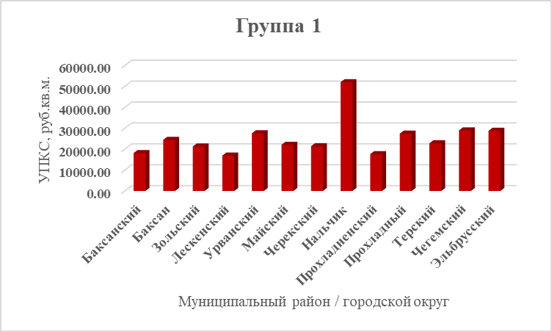

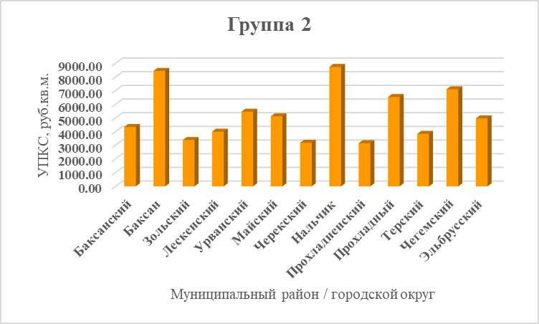

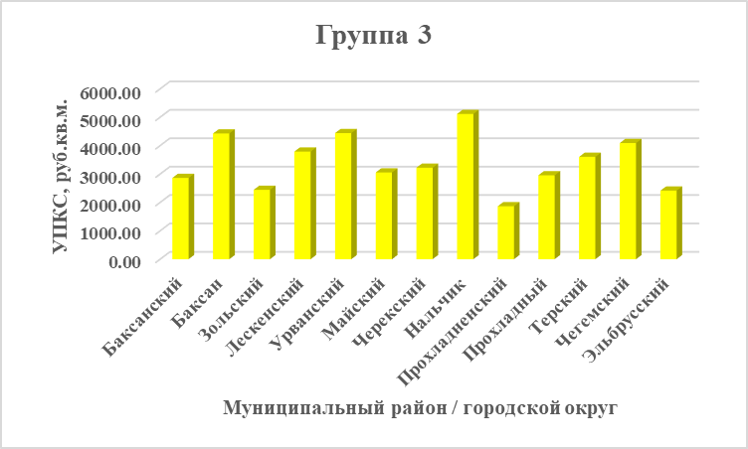

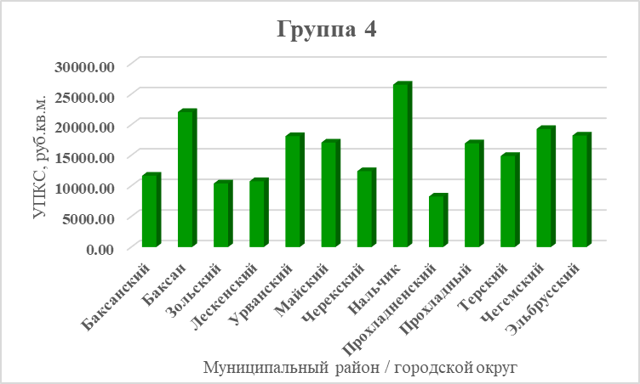

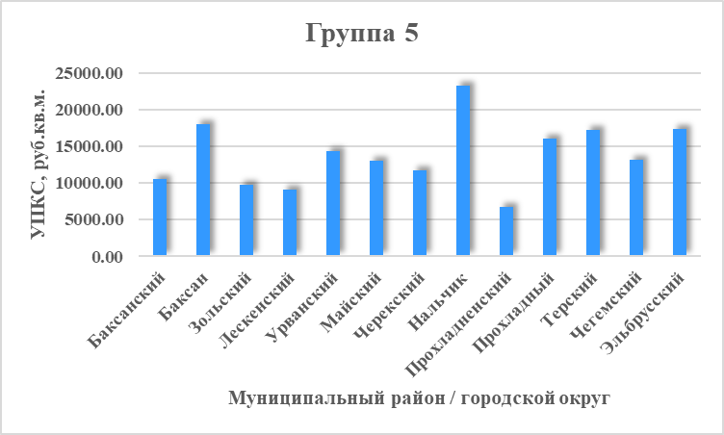

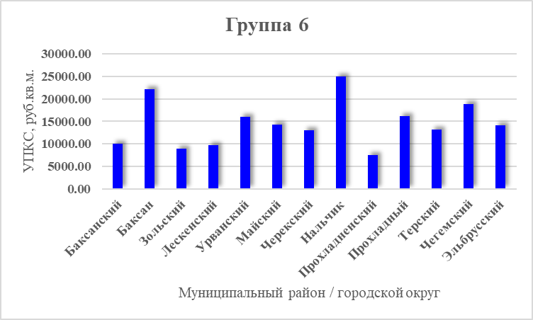

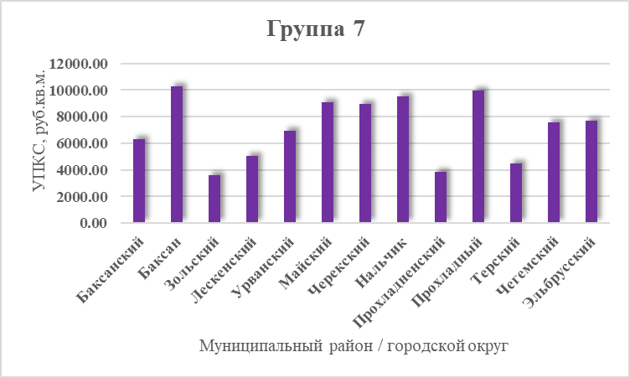

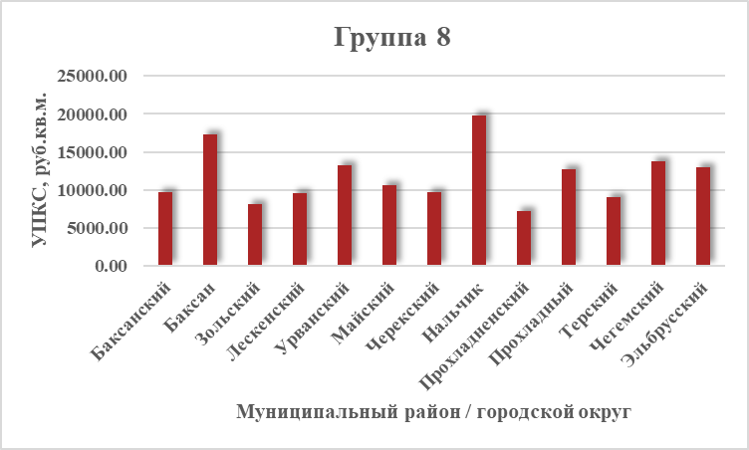

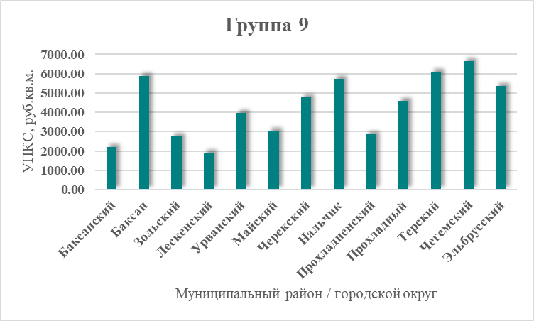

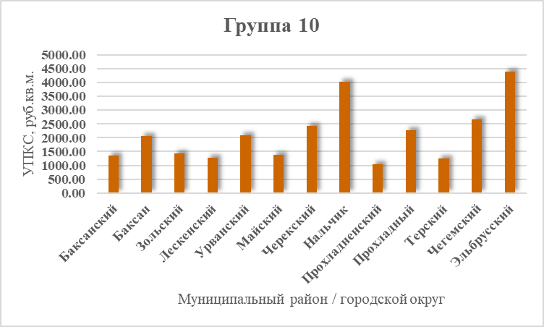
    - Проверка качества процессов определения кадастровой стоимости
Согласно п.66 Методических указаний при проверке качества процессов определения кадастровой стоимости проводится выборочная проверка индивидуальных расчетов и моделей определения кадастровой стоимости.
Результат считается подтвержденным, если результат выборочной проверки совпадает с результатом определения кадастровой стоимости в пределах округления итогового значения.
В рамках выборочной проверки рассмотрена кадастровая стоимость объектов оценки группы 1. Многоквартирные дома, расположенных в оценочной зоне «Ценовая зона 10 Нальчик Горная». В результате проведенных расчетов, величина среднего УПКС в оценочной зоне составила 49 224.01 руб./кв.м. Рыночная выборка аналогов, расположенных в данной оценочной зоне представлена 81-ю объектами и имеет разброс скорректированных цен предложений от 37 224.7 руб./кв.м до 65 733.46руб./кв.м. Средняя рыночная стоимость объектов оценки составляет 51 478.85 руб./кв.м. Отклонение УПКС от среднего значения удельного показателя рыночной стоимости составляет 4.3%, что говорит о корректности определения кадастровой стоимости.
    - Выводы по итогам контроля качества результатов определения кадастровой стоимости
В результате проведения контроля качества определения кадастровой стоимости объектов недвижимости на территории Кабардино-Балкарской Республики было установлено, что наиболее дорогими являются объекты, расположенные в районе Приэльбрусья, а также столица республики, наиболее дешевыми – объекты в отдаленных населенных пунктах с наименьшей численностью населения.
Данное распределение соответствует ожиданиям рынка недвижимости, что свидетельствует о корректности определения кадастровой стоимости объектов недвижимости.

Официальный сайт Федеральной службы государственной статистики: https://rosstat.gov.ru/storage/mediabank/osn-12-2022.pdf
https://wciom.ru/analytical-reviews/analiticheskii-obzor/ehkonomicheskie-itogi-2022
https://statrielt.ru/downloads/Анализ%202022%20декабрь.pdf
http://www.areall.ru/custom/analytical_materials/shSp3W8Hh2NN8cjU.pdf
«Альтернативный алгоритм оценки потери стоимости в рамках затратного метода оценки недвижимости» Кузнецов Д.Д., НЭЖ «Проблемы недвижимости, СПб, Р-Клуб, 2000, №1.

